В. А. Кечин
Е. Я. Люблинский

ЦИНКОВЫЕ
СПЛАВЫ



Москва «Металлургия» 1986

УДК 669.5
Рецензент – канд. техн. наук Е. В. Кук

УДК 669.5
Цинковые сплавы. Кечин В. А., Люблинкский Е. Я. М.: Металлургия, 1986. 247 с.
В книге приведены основные свойства цинка и цинковых сплавов, области их применения. Рассматриваются плавильные агрегаты, а также способы плавки, литья и обработки давлением цинковых полуфабрикатов и изделий. Большое внимание уделено методам рафинирования и модифицирования сплавов, процессам получения и свойствам протекторных материалов. Обсуждаются вопросы коррозионной стойкости цинка, способы нанесения цинковых покрытий и их технические характеристики. Дана оценка технико-экономической эффективности применения цинка для защиты металлов от коррозии.
Книга предназначена для инженерно-технических работников, занимающихся вопросами создания, производства и применения цинковых сплавов в различных отраслях промышленности. Ил. 113. Табл. 64. Библиогр. список: 127 назв.

$$К\frac{2603000000-042}{040 \left(01\right)-86} 38-86$$

© Издательство «Металлургия», 1986

Оглавление
ПРЕДИСЛОВИЕ 5
Глава I. ОСНОВНЫЕ СВОЙСТВА И ОБЛАСТИ ПРИМЕНЕНИЯ ЦИНКА 6
1. Положение в периодической системе элементов Д. И. Менделеева 6
2. Металлохимические свойства 7
3. Физические свойства 10
4. Термодинамические свойства 11
5. Электрохимические и химические свойства 14
6. Механические и технологические свойства 19
7. Примеси в цинке 24
8. Области применения 28
Глава II. ХАРАКТЕРИСТИКА ЦИНКОВЫХ СПЛАВОВ И ОБЛАСТИ ИХ ПРИМЕНЕНИЯ 33
1. Химический состав и классификация 33
2. Структура и свойства 42
3. Протекторные свойства 48
4. Термическая обработка 78
5. Области применения 85
Глава III. КОРРОЗИЯ ЦИНКА И СПЛАВОВ НА ЕГО ОСНОВЕ 90
1. Общие сведения о коррозионной стойкости цинка 90
2. Коррозионная стойкость цинка в природных средах 91
3. Коррозионная стойкость цинка в искусственных средах 97
4. Коррозионная стойкость цинковых сплавов 98
5. Защита цинковых покрытий от коррозий 99
Глава IV. ТЕХНОЛОГИЯ ПОЛУЧЕНИЯ СПЛАВОВ 101
1. Физико-химические основы 101
2. Методы получения сплавов 110
3. Печи для плавки цинка и его сплавов 114
4. Шихтовые материалы 123
5. Приготовление лигатур 126
6. Плавка сплавов 128
7. Рафинирование сплавов 136
8. Модифицирование сплавов 156
Глава V. ТЕХНОЛОГИЯ ПОЛУЧЕНИЯ ПОЛУФАБРИКАТОВ И ИЗДЕЛИЙ 160
1. Получение слитков из цинка и сплавов на его основе 160
2. Прокатка цинковых заготовок 167
3. Бесслитковая прокатка цинковых сплавов 169
4. Особенности получения отливок в песчаные и металлические формы 172
5. Особенности получения литых протекторов 177
6. Литье сплавов под давлением 192
7. Способы разливки и дозирования сплавов 207
Глава VI. ТЕХНОЛОГИЯ ПОЛУЧЕНИЯ ЦИНКОВЫХ ПОКРЫТИЙ 211
1. Способы получения покрытий 211
2. Электролитическое цинкование 212
3. Цинкование в расплаве 225
4. Диффузионное цинкование 234
5. Вакуумные покрытия 240
6. Экономические аспекты применения покрытий 241
БИБЛИОГРАФИЧЕСКИЙ СПИСОК 243

ПРЕДИСЛОВИЕ

Современный научно-технический прогресс обеспечивает высокие темпы развитии цветной металлургии. Цинку в общем объеме производства цветных металлов промышленного назначения принадлежит четвертое место. Цинк и сплавы на его основе, различные цинковые соединения получили широкое применение для конструкционных и неконструкционных целей благодаря специфическим свойствам.
Наиболее широко цинк используется для покрытия им металлических листов, изготовления полуфабрикатов и фасонных отливок. В последние годы сплавы на основе цинка находят применение для изготовления литых протекторов, предназначенных для защиты морских судов и металлических сооружений от коррозии.
Расширение номенклатуры цинковых изделий выдвигает новые требования к их свойствам и ставит технологические задачи перед специалистами, занимающимися производством и применением цинка и цинковых сплавов. Однако цинк – единственный из широко применяемых металлов промышленного назначения, сведения о свойствах, технологии и областях применения которого имеют ограниченный характер и разбросаны по различным отечественным, зарубежным журналам и научным трудам.
До настоящего времени не было изданий обобщающих разработки в этой области, известные материалы по технологии получения цинковых изделий и их использованию нередко весьма противоречивы и не учитывают современных требований к их качеству.
В данной книге обобщен и систематизирован материал о свойствах и областях применения цинка и сплавов на его основе. В ней достаточно широко освещены результаты экспериментальных исследований, выполненных под руководством авторов и посвященных изучению свойств сплавов на основе цинка, технологии их приготовлении, особенностям литья и применению цинковых отливок. Представленный материал рассмотрен с учетом современных достижений в области технологии производства изделий из цинка и его сплавов, а также перспективных направлений, обеспечивающих повышение эффективности использовании цинковых изделий.
Авторы выражают глубокую благодарность канд. техн. наук Е. В. Куку за ценные советы и критические замечания, сделанные им при рецензировании рукописи.

Глава I. ОСНОВНЫЕ СВОЙСТВА И ОБЛАСТИ
ПРИМЕНЕНИЯ ЦИНКА

1. Положение в периодической системе
элементов Д. И. Менделеева

В настоящее время практически во всех промышленно развитых странах ощущается большой дефицит в цветных металлах. Поэтому необходим научно обоснованный подход к выбору и рациональному применению металлов, в том числе цинка и его соединений.
Наиболее общее представление о свойствах цинка и возможных изменениях этих свойств дает открытый Д. И. Менделеевым фундаментальный закон, устанавливающий периодическое изменение свойств химических элементов. Согласно этому закону свойства элементов и металлов в частности определяются электронной структурой атомов [23, 77]. Именно величиной заряда ядер атомов обусловлено место, занимаемое каждым металлом в периодической системе.
Деление элементов на металлы и неметаллы является условным. Однако следует отметить, что металлические свойства возрастают с повышением массы атома и с ростом числа электронных оболочек. Согласно электронному строению (1s² 2s² 2р⁶ 3р⁶ 3d¹⁰ 4s²) цинк является типичным металлом, находящимся в побочной подгруппе второй группы в системе элементов. Он имеет степень окисления +2, т.е. в химических соединениях является двухвалентным ионом. Это связано с тем, что для отрыва третьего электрона необходима большая энергия: ${Zn}^{0}\underset{→}{9,39 эВ}{Zn}^{+}\underset{→}{17,96 эВ}{Zn}^{2+}\underset{→}{37,9 эВ}$
$→{Zn}^{3+}\underset{→}{62 эВ} {Zn}^{4+}$.
Постоянная валентность цинка, равная двум, как видно, обусловлена максимальной заполненностью d-слоя и высоким значением потенциала ионизации1: Zn²⁺ → Zn³⁺.
Согласно современным представлениям процесс ионизации металла протекает стадийно: скорости отрыва электрона на каждой стадии могут быть неодинаковыми. При растворении цинка в электролитах (например, при коррозии в водных растворах), если принять во внимание указанные выше величины энергии ионизации, можно ожидать образование сначала одновалентного иона цинка, затем двухвалентного. Экспериментально же удается определить только Zn²⁺. Показанные свойства, а также приводимые ниже физические свойства цинка позволяют отнести его к непереходным элементам.
Положением цинка в периодической системе элементов, определенным изначально по его атомной массе, равной 65,37, обусловлен целый ряд

Таблица 1. Некоторые изотопы цинка

Стабильные изотопы |  |  | Радиоактивные изотопы
массовое число | содержание в природной смеси, % | массовое число | период полураспада, мин | массовое число | период полураспада, мин
64 | 48,89 | 60 | 2,1 | 67 | 1,4·10^{–7}
66 | 27,81 | 61 | 1,5 | 69 | 58
67 | 4,11 | 62 | 558 | 71 | 2,2
68 | 18,56 | 63 | 33,3 | 72 | 2940
70 | 0,62 | 65 | 14700

присущих только ему свойств – физических и химических, о которых речь пойдет ниже. Здесь же лишь следует отметить, что наблюдаемые различия свойств иногда обусловлены участием в процессах изотопов цинка (табл. 1).
Следовательно, положение цинка в периодической системе, обусловленное его природой, позволяет прогнозировать свойства его соединений, а также взаимодействие с внешней средой.

2. Металлохимические свойства

Цинк характеризуется наличием двух электронов в 4s внешней оболочке. Основное отличие цинка от металлов II группы заключается в том, что он имеет целиком заполненную десятью электронами 3d-оболочку (щелочноземельные металлы не имеют периферийных d-оболочек). Таким электронным строением цинка обусловливаются особенности его физико-химических и других свойств, а также отличие от металлов IIa группы [18].
В подгруппе цинка встречаются весьма оригинальные сочетания свойств переходных и непереходных элементов. С одной стороны, поскольку цинк не проявляет переменной валентности и не образует соединений с незаполненным d-слоем, его следует отнести к непереходным элементам. Об этом говорят и некоторые физические свойства цинка (низкая температура плавлении и твердость, высокая электроположительность по сравнению с ближайшими «соседями» в переходных рядах). С другой стороны, цинк можно отнести и к переходным элементам, если учесть его склонность к реакциям комплексообразования. Диффузионный характер d-орбитaлей делает цинк легко деформируемым.
Металлохимические свойства цинка, определяющие характер его взаимодействия с другими элементами, резко отличны от металлохимических свойств металлов щелочноземельной группы. На основании оценки разности значений атомных радиусов (рис. 1, а), потенциалов ионизации (рис. 1, б)

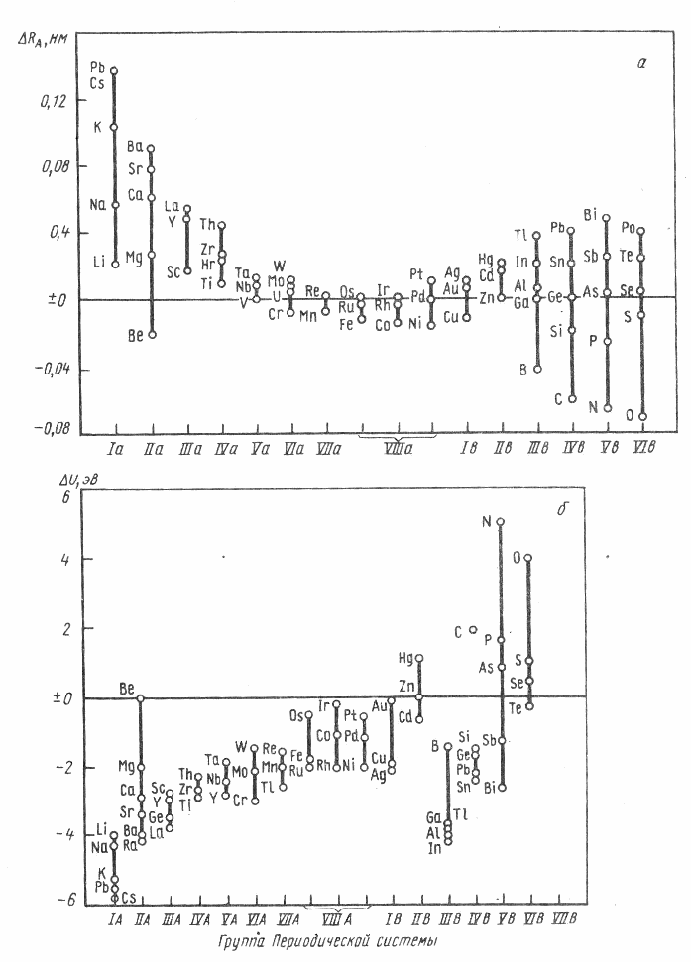
Рис. 1. Разность значений атомных радиусов ΔR_{A} (а), потен-циалов ионизации ΔU (б), электроотрицательностей Δk (в) элементов и цинка

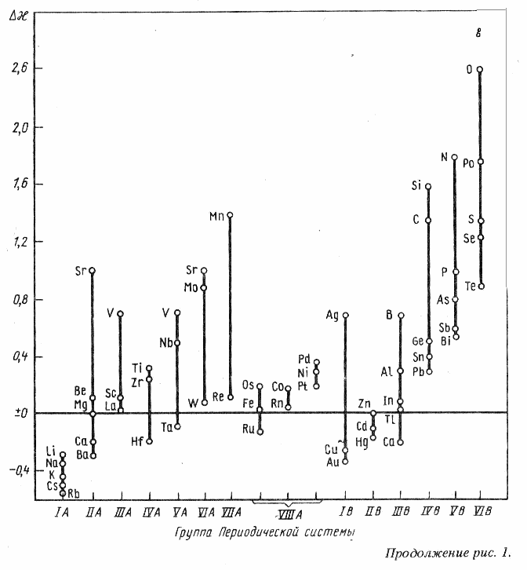
и электроотрицательности (рис. 1, в) элементов периодической системы и цинка с учетом двойных диаграмм состояния (рис. 2) сделаны следующие выводы:
1. Цинк в обычных условиях является типичным электроотрицательным металлом и образует химические соединения со многими электроположительными металлами, за исключением тех, которые имеют близкие с цинком величины электроотрицательности. К числу последних следует отнести, например, Сd, Тl, Pb, In, Са, Gе.
2. Цинк в обычных условиях не образует непрерывных твердых растворов ни с одним элементом периодической системы.
3. Для цинка характерно образование ограниченных твердых растворов,

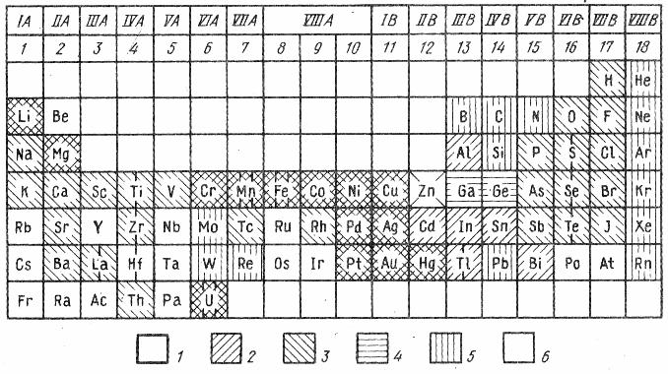
Рис. 2. Взаимодействие цинка с элементами периоди-ческой системы (по Корнилову И. И.), образующими: непрерывные (1) и ограниченные (2) твердые растворы, соединения (3), эвтектические смеси (4), а также не-взаимодействующие (5) и неизученные (6) элементы
например с Li, Мg, Cr, Мn, Fe, Со, Ni, Сu, Сd, Al, In, Тl, Sn, Рb. При этом растворимость цинка в электроположительных металлах (Li, Мg, Тl, Мn, Сd) значительно выше при соответствующих температурах, чем этих металлов в цинке.
4. Цинк в обычных условиях не взаимодействует с Мo, W, Rе, В, С, Si, N. Пока отсутствуют сведения о взаимодействии цинка с Pb, Сs, Y, Nb, Та, Rе, Os, Ru, Ро, At.

3. Физические свойства

Цинк – голубовато-серебристый блестящий металл; на воздухе быстро окисляется, покрываясь тонкой защитной пленкой, уменьшающей его блеск; имеет низкую температуру плавления. Объем металла при плавлении увеличивается в соответствии со снижением плотности. С повышением температуры уменьшается кинетическая вязкость и электропроводность цинка и возрастает его удельное электрическое сопротивление. Наиболее общие и важные физические характеристики цинка представлены ниже [7]:
Атомная масса 65,37
Атомный объем 9,15
Радиусы, нм:
ионный (Zn²⁺) 7,2 – 8,4

ковалентный 12,5 – 12,7
металлический 13,7 – 13,9
Сингония Гекс.
Параметры решетки, нм:
а 26,645
с 49,451
с/а 1,856
Плотность, г/см³ 7,14
Температура, К:
плавления 692,5
кипения 1186
Поверхностное натяжение
жидкого цинка при (t_{пл}), Н/м 0,8
Поверхностная энергия, мДж/м² 105
Удельное электрическое
сопротивление ρ при 293 К,
Ом·м 59,2·10^{–9}
Удельная электропроводность γ,
Ом/м 16,5·10^{–6}
Работа выхода электронов, эВ 4,24

4. Термодинамические свойства

Широкое применение в технике полу или цинк, сплавы и химические соединения на его основе. Для удовлетворения требований потребителей они должны иметь определенные свойства. Так, цинк и цинковые сплавы, как правило, должны быть устойчивы при воздействии среды. Получение же химических соединений основано на неустойчивости цинка в конкретных условиях, например в некоторых кислотах, щелочах, солях. Следовательно, в зависимости от постановки задачи цинк должен быть устойчивым или подвергаться изменениям. Принципиальный ответ на эти вопросы дает термодинамика.
В настоящее время накоплен обширный справочный материал, позволяющий без проведения специальных исследований определить возможности того или иного процесса. Поэтому прогноз применимости цинка для конкретных практических целей может быть сделан по данным о его термодинамических свойствах [68, 79].
Под действием внутренних и внешних факторов цинк может переходить из одного состояния в другое. Такой переход в самом общем виде может быть выражен через энергию системы: $G_{I}⇌G_{II}$, где G_{I} – энергия системы в исходном состоянии, например цинк, не изменяющийся в данных конкретных условиях; G_{II} – энергия системы в новом состоянии, например химическое соединение цинка.
Следовательно, мерой стабильности системы является изменение энергии, служащей движущей силой процесса: ΔG = G_{II} – G_{I}.
В настоящее время термодинамические законы изменения состояния

Таблица 2. Некоторые уравнения для расчета термодинамических
параметров

Параметры | Независимые переменные | Уравнения для расчета
Внутренняя энергия | V | dU = ТdS + РdV
Внутренняя энергия | S | $$T=\left(\frac{∂U}{∂S}\right)V;P=-\left(\frac{∂U}{∂V}\right)S; C_{V}=\left(\frac{∂U}{∂T}\right)V$$
Энтальпия | P | Н = U + РV; dН = ТdS + VdР
Энтальпия | S | $$T=\left(\frac{∂H}{∂S}\right)P;V=-\left(\frac{∂H}{∂P}\right)S; C_{P}=\left(\frac{∂H}{∂T}\right)P$$
Энергия Гельмгольца | V | А = U – ТS; dА = – РdV – SdТ
Энергия Гельмгольца | T | $$P=-\left(\frac{∂A}{∂V}\right)T;S=-\left(\frac{∂A}{∂T}\right)V; C_{V}^{*}=-T\frac{∂^{2}A}{∂T}$$
Энергия  Гиббса | P | dG = VdP – SdТ
Энергия  Гиббса | T | $$V=\left(\frac{∂G}{∂P}\right)T;S=-\left(\frac{∂G}{∂T}\right)P$$
* C_{P}, С_{V} – теплоемкость при Р = const и V = const соответственно.

систем достаточно глубоко изучены и описаны. В рамках настоящей книги следует лишь отметить, что для описания системы пользуются так называемыми термодинамическими потенциалами: внутренней энергией U = f(S, V, N, х_{i}); энтальпией Н = f(S, Р, N, х_{i}); энергией Гельмгольца А = f(V, Т, N, х_{i}); энергией Гиббса G = f(Р, Т, N, х_{i}), где S – энтропия; V – объем; Р – давление; Т – температура; х_{i} – другие переменные параметры функции; N – число частиц системы.
Рассмотренные энергии определяются по простым уравнениям (табл. 2). Воспользовавшись указанными уравнениями и справочными данными о значении параметров, а также зная условия и режимы планируемого процесса, можно принципиально определить, возможен ли он, а в случае возможности – его направление.
Для удобства пользования рассмотренными уравнениями в табл. 3 – 6 представлены численные значения параметров системы [35, 68, 77]. Как видно,

Таблица 3. Термодинамические свойства цинка и его соединений
Вещество | $H_{298}^{О}-H_{298}^{О},$ Дж/моль | $S_{298}^{О}$, Дж/(моль·K) | $C_{P_{298}}^{O},$ Дж/(моль·K) | $-∆H_{f_{0}}^{O},$ кДж/моль | $-∆H_{f_{298}}^{O},$ кДж/моль | $-∆G_{f_{298}}^{O},$ кДж/моль
Zn | 5665 | 25,46 | 29,40 | – | – | –
ZnO | 6938 | 43,67 | 40,28 | 347,79 | 350,86 | 320,88
ZnСl₂ | 15064 | 111,54 | 71,38 | 415,54 | 415,33 | 369,64
ZnS | 8918 | 57,78 | 45,55 | 204,41 | 205,6 | 200,85
ZnCO₃ | 13536 | 82,5 | 80,14 | 812,38 | 818,59 | 737,3
ZnSO₄ | 17237 | 110,62 | 99,14 | – | 982,01 | 870,70

Таблица 4. Теплоемкость веществ, Дж/(моль·К) С_{Р} = а + bТ + с′Т^{–2}
Вещество | Состояние | a | b·10³ | c′·10^{–5} | Температурный  интервал, К
Zn | ж | 31,4 | – | – | 693 – 1200
Zn | г | 20,8 | – | – | 2987 – 2000
ZnO | к | 49,0 | 5,1 | – 9,1 | 298 – 1600
ZnСl₂ | к | 60,7 | 23,0 | – | 298 – 591
ZnСl₂ | ж | 100,9 | – | – | 591 – 1005
ZnS | к | 50,9 | 5,2 | – 5,7 | 298 – 1200
ZnCO₃ | к | 38,9 | 138,2 | – | 298 – 500
ZnSO₄ | к | 91,7 | 76,2 | – | 298 – 1100
Примечание. ж – жидкое, к – кристаллическое, г – газообразное.

Таблица 5. Изменение энергии Гиббса (Дж/моль) для некоторых реакций
$$\left(∆G_{T}^{O}=A+CT; ∆G_{T}=A+BT\lg{T}+CT\right),$$
энтальпии в энтропии – при фазовых переходах кристаллическое (к) → жидкое (ж) → газообразное (г) состояния
Реакция, фазовый переход | A | B | C | Ошибка, ± кДж | ΔН, кДж/моль | ΔS, Дж/(моль·К) | Температура или температурный интервал, К
Zn+1/2O₂ = ZnO | 352 110 | – 28,9 | 184,8 | 6,3 | – | – | 298 – 693
Zn + Cl₂ = ZnСl₂ | 424 480 | – 53,8 | 315,9 | 13 | – | – | 298 – 586
Zn + 1/2S₂ = ZnS | 266 490 | – 19,3 | 153,57 | 17 | – | – | 298 – 693
Zn к → ж | – | – | – | – | 7,24 | 10,46 | 692,5
Zn ж → г | – | – | – | – | 115,39 | 97,85 | 1179,35

Таблица 6. Термодинамические свойства неорганических веществ в водном растворе

Ион, молекула | $-∆H_{f_{298}}^{O},$ кДж/моль | $-∆G_{f_{298}}^{O},$ кДж/моль | $S_{298}^{О}$, Дж/(моль·K)
Zn²⁺ | 153,74 | 147,26 | –110,67 ± 5,0
ZnCl₂ | 488,18 | 409,97 | 2,45 ± 5,0
ZnS | 121,08 | 61,81 | –125,20 ± 12,6
ZnСО₃ | 830,83 | 675,22 | –166,76 ± 6,7
ZnSO₄ | 1065,3 | 893,41 | –96,67 ± 5,0

на основании их сопоставления, а также расчета свойств для конкретных температурных режимов можно оценить предпочтительность процессов, их возможность или невозможность.
В вышеприведенных таблицах:
$C_{P_{298}}^{O}=36,8$ Дж/(моль·К); С_{Р} – теплоемкость при постоянном давлении; $-∆G_{f_{298}}^{O}$ – энергия Гиббса при 298,15 К; $-∆H_{f_{0}}^{O}$ и $-∆H_{f_{298}}^{O}$ – энтальпия образования соединений при 0 и 298,15 К соответственно; $S_{298}^{О}$ – стандартная энтропия при 298,15 К.

5. Электрохимические и химические свойства

Большинство природных сред, растворы кислот, щелочей и солей являются электролитами. Поэтому поведение в них цинка (прежде всего коррозия) определяется его электрохимическими свойствами. Особенностью электрохимических реакций является то; что они протекают при участии свободных электронов и в основном при пространственном разделении процессов окисления и восстановления (сопряженных реакций). Примером может служить реакция коррозии цинка в водном растворе: Zn + 2Н₂О → → Zn(ОН)₂ + Н₂, где Zn – 2е → Zn²⁺, 2Н+ 2е → Н₂. На электрохимических реакциях основаны процессы нанесения гальванических и химических цинковых покрытий, а также растворения цинка при анодной поляризации [41, 48, 49].
Из рассмотренных явлений термодинамики очевидно, что любой процесс может протекать самопроизвольно только при ΔG < 0. Для окислительно-восстановительных процессов, протекающих при погружении металла в электролит, изменение энергии Гиббса определяется из выражения: ΔG = –nφF, где n – число электронов, участвующих в реакция; φ – потенциал электродного процесса, определяемый по уравнению Нернста:
$φ=φ_{0}+\frac{RT}{nF}\ln{a_{{Me}^{n^{+}}}}$; φ₀ – стандартный электродный потенциал металла;

$a_{{Me}^{n^{+}}}$ – активность ионов металла, определяемая из выражения: сf, где с – концентрация и f – активность ионов металла, равная единице при большом разбавлении электролита; F – число Фарадея, равное произведению числа Авогадро на величину заряда электрона; F = N_{А} е ≈ 96 500 Кл/(ч·экв) ≈ 26,8 А·ч; R – газовая постоянная 8,345 Дж/(моль·К); Т – абсолютная температура, К. Очевидно, при $a_{{Me}^{n^{+}}}=1 φ=φ_{0}$ и ΔG = – nφ₀F.
Для характеристики металлов, сравнительной оценки возможности электродного процесса и опасности контактов между металлами часто пользуются так называемым рядом напряжения: Li – K – Ва – Са – Na – La – Nd – Mg – Аl – Тi – Zr – Mn – V – Nb – Sе – Сr – Те – Zn–Gа – Fе – Сd – Со – Ni – Мо – In – Sn – Рb – Gе – Н₂ (φ₀ = 0) – Bi – Cu – Hg – Ag – Рt – О₂ (φ₀ = 1,228) – Аu.
От лития до золота активность металла снижается и повышается коррозионная стойкость. Следовательно, при контакте двух металлов коррозии будет подвержен расположенный слева, причем чем дальше один от другого отстоят металлы, тем опаснее их контакт (сильнее контактная коррозия). Это объясняется тем, что возрастает разность потенциалов и, следовательно, –ΔG, являющаяся движущей силой процесса.
В рассмотренных уравнениях переменным параметром является только потенциал электродного процесса, причем φ₀ для основных электродных реакций является справочной величиной. Таким образом, без проведения каких-либо экспериментов, воспользовавшись ею, можно определить ΔG₀, т.е. возможность электродного процесса.
Окислительно-восстановительные реакции цинка в электролитах, как правило, идут с участием двух электронов $Zn\begin{matrix}-2e \\ ⇌ \\ +2e\end{matrix}{Zn}^{2+}$. Его стандартный потенциал равен –0,763 В; с повышением температуры от 298 до 473 К он повышается до –0,750 В. В этих условиях энергии Гиббса (ΔG_{fТ}) уменьшается от 147 до 145 кДж/моль. Очевидно, склонность цинка к ионизации по мере увеличения потенциала снижается.
В реальных условиях $a_{{Zn}^{2+}}<1$ и величина потенциала φ может быть определена по формуле Нернста: φ = φ₀ + соnst –0,0591 рН, где const – постоянная, равная $\frac{0,0591}{n}\lg{\frac{L_{{Me(OH)}_{n}}}{K_{в}^{n}}}$, в которой $L_{{Me(OH)}_{n}}$ – произведение растворимости гидроксида металла; $K_{в}=a_{Н^{+}}a_{{ОН}^{-}}$ – ионное произведение воды, равное 1,008·10^{–14}; $рН=\lg{a_{Н^{+}}}$.
Величина $L_{{Zn(OH)}_{2}}$, может широко изменяться в зависимости от физико-химической природы среды и внешних факторов. Так, в воде даже при одной и той же температуре (291 К) она оказывается равной 1,8·10^{–14} и 2,1·10^{–13},

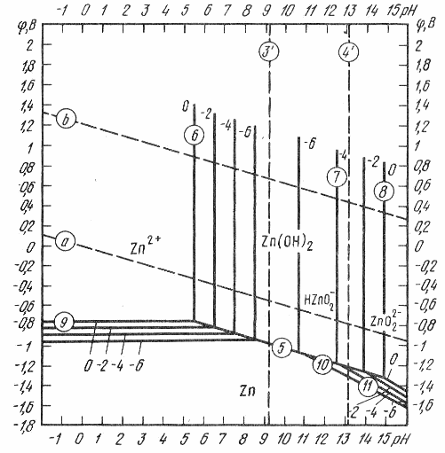
Рис. 3. Диаграмма φ – рН для системы цинк–вода при 298 К
а при 298 К составляет всего 1,3·10^{–17}. Следовательно, в конкретных условиях можно определить L и рассчитать величину φ.
Наиболее полно связь потенциала с рН воды и возможный механизм процесса растворения цинка устанавливаются по диаграмме, показанной на рис. 3. Как видно на рисунке, потенциал цинка зависит от величины рН и активности ионов [2], причем в определенных условиях наблюдается равновесие между жидкой и твердой фазами. В целом состояние системы в наиболее характерных точках диаграммы описывается уравнениями, приведенными в табл. 7.
Из представленных выше данных можно судить о механизме окислительно-восстановительных процессов при погружении цинка в воду.
Для оценки сравнительной активности цинка в водных растворах представляют интерес стандартные потенциалы φ0 электродных процессов, представленных ниже, В:
Zn = Zn²⁺ + 2е –0,763
Zn +2Н₂O = Zn(ОН)₂ (орторомб) + 2Н⁺ + 2е –0,439

Zn + 2Н₂O= Zn (ОН)₂ (аморфн.) + 2Н⁺ + 2e –0,400
Zn +2H₂O = $HZnO_{2}^{-}$ + 3H⁺ +2е 0,054
Zn +2H₂O = $ZnO_{2}^{2-}$ + 4H⁺ +2е 0,441
Zn + S₂ = ZnS + 2е –1,44
Zn + 4CN = [Zn(СH)₄]²⁺ + 2е –1,26
Zn + $CO_{3}^{2-}$ = ZnСО₃ + 2е –1,06
Zn + 4NH₃(водн.) = [Zn(NН₃)₄]²⁺ +2е –1,04

Таблица 7. Основные процессы, определяющие термодинамическое состояние цинка и его оксидов в воде

Номера прямых на рис. 3 | Электродный процесс | Условия равновесия системы
а | Н₂ = 2Н⁺ + 2е | $$φ=-0,0591рН-0,0295\lg{P_{Н_{2}}}$$
б | 2H₂O = O₂ + 4Н⁺ + 4е | $$φ=1,228-0,0591рН+0,0147\lg{P_{О_{2}}}$$
– | Zn²⁺ + H₂O = ZnOН⁺ + Н⁺ | $$\lg{\frac{\left\{{ZnOH}^{+}\right\}}{\left\{{Zn}^{2+}\right\}}}=-9,67+pH$$
– | ZnOH⁺ + H₂O = $HZnO_{2}^{-}$ +2H⁺ | $$\lg{\frac{\left\{НZnО_{2}^{-}\right\}}{\left\{{ZnОН}^{+}\right\}}}=-17,79+2pH$$
– | Zn²⁺ + 2H₂O = $HZnO_{2}^{-}$ + 3H⁺ | $$\lg{\frac{\left\{НZnО_{2}^{-}\right\}}{\left\{{Zn}^{2+}\right\}}}=-27,63+3pH$$
– | $HZnO_{2}^{-}$ = $ZnO_{2}^{2-}$ + H⁺ | $$\lg{\frac{\left\{ZnО_{2}^{2-}\right\}}{\left\{НZnО_{2}^{-}\right\}}}=-13,11+pH$$
– | Zn²⁺/ZnOH⁺ | pH = 9,67
– | ZnOH⁺/$НZnО_{2}^{-}$ | pH = 8,98
3¹ | Zn²⁺/$НZnО_{2}^{-}$ | pH = 9,21
4¹ | $НZnО_{2}^{-}$/$ZnО_{2}^{2-}$ | pH = 13,11
5 | Zn+2Н₂О=Zn(ОН)₂(аморфн.)+ + 2Н⁺ + 2е | φ = – 0,400 – 0,0591pH
6 | Zn²⁺ + 2Н₂О = Zn(ОН)₂ (аморфн.) + 2Н⁺ | lg{Zn²⁺} = 12,16 – 2pH
7 | Zn(ОН)₂ (аморфн.) = $НZnО_{2}^{-}$ + + H⁺ | $$\lg\left\{НZnО_{2}^{-}\right\}=-15,37+pH$$
8 | Zn(ОН)₂ (аморфн.) = $ZnО_{2}^{2-}$ + + 2H⁺ | $$\lg\left\{ZnО_{2}^{2-}\right\}=-28,48+2pH$$
9 | Zn = Zn²⁺ + 2e | φ = –0,763 + 0,0295 lg{Zn²⁺}
10 | Zn + 2Н₂О = $НZnО_{2}^{-}$ + 3H + 2e | φ = 0,054 – 0,0886pH + 0,0295 × × lg{$НZnО_{2}^{-}$}
11 | Zn + 2Н₂О =$ZnО_{2}^{2-}$+ 4H⁺ + 2e | φ = 0,441 – 0,1182pH + 0,0295 × × lg{$ZnО_{2}^{2-}$}

Приведенные выше данные раскрывают только принципиальную возможность процесса, не говоря о ее кинетике - скорости. Следует отметить, что если термодинамически установлена невозможность процесса, то и практически он не будет совершаться. Однако, если возможность процесса и установлена термодинамически, он также может не идти или протекать с неодинаковой скоростью, величина которой, как правило; определяется экспериментально. Различие теоретически определенных и практически наблюдаемых скоростей электродного процесса обусловлено перенапряжением η – «сопротивлением» реакции. Под перенапряжением понимается сдвиг потенциала от стандартного при поляризации металла, необходимый для протекания данной конкретной электродной реакции, определяемый по формуле Тафеля: η = а + b lg i, где а и b – постоянные коэффициенты; i – плотность тока поляризации.
Экспериментально указанная зависимость определяется очень просто – путем снятия поляризационных кривых (рис. 4). Как видно, при i = 1 А/см² η = а , т.е. характеризует необратимость электродного процесса. Величина b (тангенс угла наклона кривой) характеризует скорость процесса. Для некоторых характерных случаев, например для выделения водорода на цинке в водных растворах кислот и щелочей, значения коэффициентов а и b уравнения Тафеля представлены ниже [2]: для 1 н. Н₂SO₄ а = 1,246 В; b = 0,116 В; для 6 н. NaOH а = 1,23 В; b = 0,22 В.
Следовательно, задавая плотность тока поляризации, можно определить перенапряжение электродного процесса. Это в свою очередь позволяет выбрать режимы поляризации для осуществления процесса.
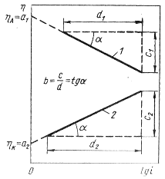
Возможность химической реакции определяется величиной энергии Гиббса для образования соединений $∆G_{обр}^{о}$, которая рассчитывается по формуле: $∆G_{обр}^{о}=k_{1}∆G_{T (1)}^{о}+k_{2}∆G_{T (2)}^{о}+{…+k}_{i}∆G_{T (i)}^{о}$, представляющей собой алгебраическую сумму произведений стандартного изменения энергии Гиббса $∆G_{T}^{о}$ простых веществ, участвующих в реакции, на коэффициенты реакции. При этом
$∆G_{T}^{о}=-RT\ln{K_{a, T}^{о}}$, где $K_{a}^{о}$ – константа равновесия реакции.

Рис. 4. Анодная (1) и катодная (2) поляризационные кривые, поясня-ющие формулу Тафеля

Для большинства наиболее важных веществ известны и являются справочными величины изменения энергии Гиббса и константы равновесия при стандартных условиях (Т = 298,15 К). Это позволяет принципиально оценивать возможность реакции образования химического соединения между любыми простыми веществами [68].
Под химическими свойствами цинка, как и любого другого металла, понимаются его способности взаимодействовать с другими веществами путем обмена электронами, т.е. без участия свободных электронов. При этом продуктом химической реакции является соединение из взаимодействующих веществ, например 2Zn + O₂ → 2ZnO.
Рассмотренные выше способности, определяющие химические свойства металлов (цинка), проявляются и при их взаимодействия с неэлектролитами (сухими газами и органическими веществами). При комнатной температуре цинк практически не взаимодействует с большинством газообразных веществ. Только при сильном нагревании он начинает взаимодействовать с кислородом воздуха, газообразным хлором, бромом, йодом, фтором и многими другими газами. Цинк не взаимодействует с азотом, водородом, углеродом. При нагревании с серой и фосфором реагирует со взрывом.
Рассмотренные выше обобщенные сведения о6 электрохимических и химических свойствах цинка позволяют констатировать их многообразие и зависимость как от физической природы металла, так и от внешних факторов. Знание особенности поведения цинка в конкретных условиях, основанных на приведенных общих представлениях, имеет практический интерес. Именно этим вопросам уделено большое внимание в книге.

6. Механические и технологические свойства

Механические свойства цинка, особенно временное сопротивление (σ_{в}) удлинение (δ, %) и твердость (НВ), существенно зависят от состояния обработки цинка. По данным различных работ [22, 81], цинк в литом состоянии имеет следующие механические свойства: σ_{в} = 30 ÷ 80 МПа, δ = 0,3 ÷ 1,0%, НВ = 200 ÷ 500 МПа.
При комнатной температуре цинк в литом состояния имеет ограниченную пластичность и плохо прокатывается, так как деформация происходит только по базисной плоскости (001), т.е. параллельно направлению роста кристаллов. В связи с этим наступает резкая анизотропность свойств деформированного цинка. При этом цинк значительно прочнее поперек направления прокатки, чем вдоль нее.
Цинк в деформированном состоянии характеризуется следующими механическими свойствами: σ_{в} = 140 ÷ 250 МПа; δ = 15 ÷ 50%; НВ = 330 ÷ 500 МПа.
Прочностные свойства цинка сильно зависят от температуры.

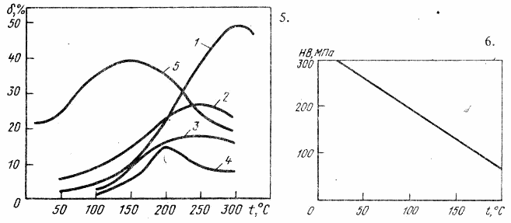
Рис. 5. Влияние температуры на относительное удлинение лито-го (1 – 4) и горячекатаного (5) цинка различных марок: 1 – литой, 99,994 %о Zn; 2 – то же, 99,988 % Zn; 3 – то же, 99,974 % Zn;
4 – то же, 99,958 %о Zn; 5 – горячекатаный, 99,00 % Zn
Рис. 6. Влияние температуры на твердость литого цинка
При температуре ниже 0 °С наблюдается охрупчивание цинка, а при повышении температуры происходит возрастание пластичности. Так, при 100 – 150 °С цинк становится настолько пластичным, что из него можно прокатывать листы толщиной в сотые доли миллиметра. Показатели пластичности литого и деформированного цинка при одинаковой температуре различны. Максимальное значение относительного удлинения деформированного цинка наблюдается при 150 °С, а для литого – в пределах 200 – 300 °С в зависимости от содержания примесей (рис. 5).
Хотя цинк и обладает высокой пластичностью при прокатке в широком интервале температур, горячую прокатку электролитного цинка (марки Ц0) следует проводить при 150 – 200 °С, а полиграфического цинка (марка Ц3) – при 180 – 220 °С [81]. Чистейший цинк хорошо куется и прокатывается в интервале температур 150 – 200 °С. С повышением температуры происходит снижение твердости литого цинка (рис. 6).
Примеси оказывают заметное влияние на механические свойства цинка. Данные о влияния основных примесных элементов на твердость и ударную вязкость цинка приведены в табл. 8. Исходный цинк содержал 0,019% Cd, 0,014% Pb, 0,001% Cu; содержание остальных контролируемых примесей находилось в пределах 0,001 – 0,008 %. Действие примесей изучали в интервале от 0,1 до 3,0 %.
Из табл. 8 следует, что наиболее сильное влияние на твердость цинка в сторону повышения оказывает магний и несколько меньшее – медь и железо. Сурьма и кадмий в пределах до 1 % слегка повышают твердость цинка,

Таблица 8. Механические свойства цинка различной чистоты
[по Волу А. Е.]

Содержание примесей, % | Pb | Fе | Сd | Sn | Сu | Mg | Sb
Твердость, МПа
Исходный цинк | 420 | 420 | 420 | 420 | 420 | 420 | 420
0,1 | 370 | 480 | – | 440 | 460 | 510 | 450
0,5 | 385 | 515 | 500 | 430 | 575 | 630 | 470
1,0 | 375 | 570 | 530 | 400 | 630 | 750 | 500
2,0 | 370 | 625 | 540 | 400 | 705 | 930 | 510
3,0 | 370 | 670 | 530 | 350 | 730 | 1390 | 540
Ударная вязкость, Дж/см²
Исходный цинк | 3,5 | 3,5 | 3,5 | 3,5 | 3,5 | 3,5 | 3,5
0,1 | 3,5 | 2,9 | – | 3,0 | 3,5 | 3,1 | 3,4
0,5 | 3,5 | 2,4 | 3,3 | 3,0 | 3,6 | 2,3 | 3,0
1,0 | 4,0 | 1,9 | 3,2 | 3,1 | 4,0 | 2,1 | 2,9
2,0 | 3,5 | 1,7 | 3,2 | 3,7 | 4,5 | 1,9 | 2,6
3,0 | 3,3 | 1,6 | 3,3 | 4,0 | 4,8 | 1,1 | 2,6

но с увеличением содержания этих элементов в цинке свыше 1 % твердость цинка практически не изменяется. Свинец и особенно олово в рассмотренных пределах практически не оказывают влияния на твердость исходного цинка.
Наибольшее влияние на величину ударной вязкости цинка оказывают железо и магний, а также сурьма, незначительные содержания которых сильно понижают ее значения. Медь повышает величину ударной вязкости цинка, а олово, понижая ее вначале, при содержании 3 % дает заметное повышение. Кадмий и свинец не оказывают заметного влияния на величину ударной вязкости цинка.
Структура цинка также оказывает влияние на механические свойства литого металла. Механические свойства литого цинка, содержащего 1,12% Pb, 0,11 % Сd, 0,03 % Fе и 0,002% Cu, приведены ниже1:
σ_{в}, МПа 74/27
δ, % 1,6/0,1
а_{н}, Дж/м² 3300/2300
НВ 470/440

Твердость цинка изменяется от 200 до 500 МПа для крупнозернистой и мелкозернистой структуры соответственно. Для столбчатой структуры

литого цинка характерна анизотропия свойств. Изучение анизотропии литого цинка [81] на образцах, вырезанных параллельно и перпендикулярно к направлению роста столбчатых кристаллов, показало следующее: временное сопротивление равнялось 540 и 160 МПа, а относительное удлинение 4,5 и 1,5 % соответственно. Поэтому наиболее благоприятным условием для пластической деформации литого цинка будет совпадение направления деформирующего усилия с осью столбчатых кристаллов.
В процессе горячей прокатки пластичность цинка после первых проходов возрастает благодаря переходу литой структуры в деформированную. При этом происходит рост числа кристаллов, благоприятно ориентированных для деформации.
Для превращения литой структуры электролитного цинка высокой чистоты в деформированную с полной рекристаллизацией достаточно суммарного обжатая в 30 – 50 % в зависимости от температуры прокатки, причем превращение характерной крупнокристаллической столбчатой структуры литого цинка в деформированную мелкозернистую происходит быстрее с повышением температуры.
Из технологических свойств цинка особо следует отметить поверхностное натяжение, смачиваемость, вязкость. жидкотекучесть, усадку.
Влияние отдельных элементов на некоторые технологические свойства цинка приведено в табл. 9.
Цинк имеет хорошую жидкотекучесть, что обеспечивает хорошую заполняемость литейных форм. Переплавка цинка, как правило, ухудшает жидкотекучесть вследствие обогащения расплава оксидами. Поверхностное

Таблица 9. Свойства цинковых сплавов, содержащих
различные элементы

Элемент | Жидкотекучесть | Усадка | Стойкость форм | Прочность при высоких температурах | Механическая обрабатываемость | Полируемость
Cu | + | – | – | + | От + до –* | +
Si | + | – | + | + | То же | –
Fe | – | От – до* + | – | + | " | +
Ni | – | То же | – | + | " | +
Zn | + | + | 0 | - | + | –
Mn | – | – | – | + | От + до*– | +
Мg | – | + | 0 | – | – | –
Sn | + | + | – | – | + | –
Примечание. + улучшение свойств; – ухудшение свойств. * В зависимости от концентрации элемента.

натяжение цинка также оказывает влияние на заполняемость литейной формы. Заполнение особо тонких элементов отливок (толщиной до 3 – 5 мм) связано с преодолением поверхностного натяжения металла, которое у цинка с повышением температуры понижается и при критической температуре становится равным нулю. Зависимость поверхностного натяжения и плотности цинка от температуры (по данным Беняковского М.А.) выражается следующими соотношениями: σ = 754 – 0,090(t – 419), γ = 6,59 – – 0,00097(t – 419), где t, °C.
Значительное влияние на величину поверхностного натяжения цинка оказывают примеси, поэтому при введении в расплав малых добавок некоторых элементов можно улучшить технологические свойства цинка. Это должны быть элементы, понижающие поверхностное натяжение на границе раздела жидкость–газ или двух жидкостей: поверхностно-активные элементы. По отношению к расплавленному цинку ими являются: литий, магний, кальций, олово, свинец, висмут. Напротив, железо повышает поверхностное натяжение цинка. При контакте жидкого металла с твердыми поверхностями поверхностное натяжение проявляется в виде смачиваемости, которая будет при прочих равных условиях тем больше, чем меньше поверхностное натяжение.
Повышение температуры перегрева цинка приводит к улучшению заполняемости форм вследствие увеличения жидкотекучести расплава, понижения поверхностного натяжения и увеличения смачиваемости. Однако с повышением температуры резко возрастают усадка цинка и его склонность к образованию усадочных раковин. Поэтому получение крупных и длинных отливок из нелегированного цинка при значительных перегревах – задача непростая. Так, при литье электролитного цинка в чугунные изложницы усадка составляет около 1,6 %.

Таблица 10. Линейная усадка цинка, % (по Волу А.Е.)

Содержание примеси, % | Pb | Fе | Сd | Sn | Cu | Мg | Sb
Исходный цинк | 1,57 | 1,57 | 1,57 | 1,57 | 1,57 | 1,57 | 1,57
0,1 | 1,64 | 1,68 | – | 1,49 | 1,56 | 1,40 | 1,44
0,5 | 1,58 | 1,59 | 1,42 | 1,24 | 1,53 | 1,15 | 1,36
1,0 | 1,53 | 1,52 | 1,27 | 1,10 | 1,48 | 1,09 | 1,32
2,0 | 1,46 | 1,42 | 1,10 | 1,01 | 1,40 | 1,04 | 1,31
3,0 | 1,41 | 1,30 | 1,03 | 0,98 | 1,48 | 1,00 | 1,29

На величину линейной усадки цинка влияет содержание в нем примесей. В табл. 10 показано изменение усадки цинка при введении в него различны примесей.
Как видно, наибольшее уменьшение линейной усадки цинка вызывают олово и магний; кадмий оказывает такое же действие, но при более высоком его содержании в цинке. Железо, медь и свинец незначительно уменьшают величину усадки, причем железо до 0,1 % вызывает даже некоторое увеличение усадки. цинка. Сурьма является переходным элементом от группы примесей, сильно влияющих на усадку цинка (Sn, Мg, Сd), к группе примесей, оказывающих слабое действие (Fе, Cu, Pb). Незначительное количество сурьмы (до 0,3 %) вызывает уменьшение величины усадки цинка, а дальнейшее повышение содержания сурьмы почти не оказывает никакого влияния.
Величина усадки цинка уменьшается с понижением температуры и уменьшением скорости литья при интенсивном отводе тепла во время затвердевания слитка. Во избежание усадочных дефектов в цинковых отливках необходимо наряду с интенсивным теплоотводом с нижней части отливки возможно дольше сохранять в жидком состоянии его верхнюю часть. Это достигается путем установки прибылей или специальных нагревателей, помещаемых на верхнюю часть литейной формы.

7. Примеси в цинке

Основную долю первичного цинка в нашей стране получают гидрометаллургическим способом (рис. 7, а), но часть первичного цинка получают и пирометаллургическим способом (рис. 7, б). Оценка качества первичного цинка, выпускаемого различными заводами страны, свидетельствует, что электролитический цинк, получаемый гидрометаллургическим способом, является более чистым, чем электротермический [44, 91].
Содержание примесей зависит не только от способа и аппаратурно-технологических схем производства, но и от качества сырья, технологической дисциплины и др. Например, по данным работы [85], в цинке, полученном при промышленном электролизе сернокислого цинка, могут содержаться: щелочные и щелочноземельные металлы, а также алюминий, марганец (их содержание объясняется механическими включениями электролита в пустоты или межкристаллитные поры катодного цинкового осадка); медь, кадмий, серебро, таллий, индий, железо, никель, кобальт разряжаются на катоде вместе с цинком (их содержание в катодном цинке определяется степенью загрязнения ими электролита); свинец является особой примесью в цинке (основная часть свинца попадает в катодный осадок с нерастворимых свинецсодержащих анодов и футеровки). Катодный цинк, кроме указанных примесей, содержит значительное количество хлора и фтора. Таким образом,

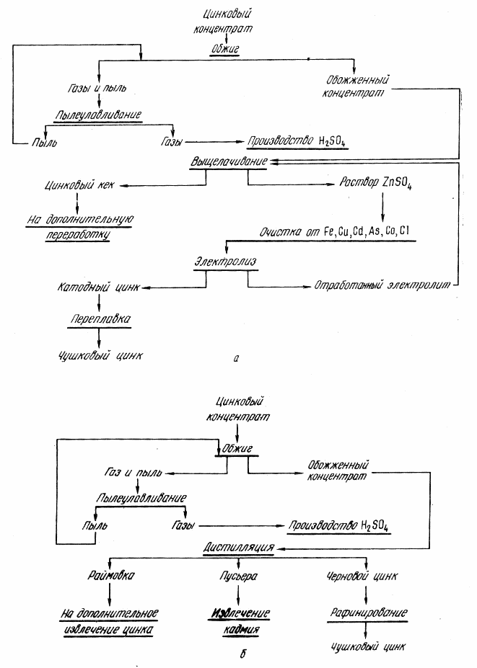
Рис. 7. Принципиальная схема гидрометаллургического (а) и пирометаллургического (б) способов получения первичного чушкового цинка

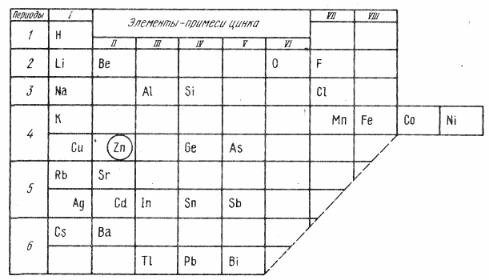
Рис. 8. Матрица периодической системы элементов
в первичном чушковом цинке различного происхождения может присутствовать значительное количество примесей с концентрацией от 1,0 до 0,0001 % и даже ниже.
На рис. 8 в матрице периодической системы элементов указаны примеси, встречающиеся в чушковом цинке. В зависимости от количественного содержания в цинке свинца, кадмия, железа, меди, олова и мышьяка существует более десяти марок чушкового цинка (табл. 11). Так, в цинке марки ЦВ00 суммарное содержание примесей достигает всего 0,003 %, а в цинке марки Ц3 2,5 %.
Олово, свинец, кадмий. Олово не растворяется в твердом цинке и уже при содержании в сотых долях процента выделяется из расплава в виде двойных легкоплавких эвтектик (198 °С). Легкоплавкие эвтектики образуются и при наличии в цинке заметных количеств кадмия. Однако действие кадмия проявляется в меньшей степени вследствие его значительной растворимости (до 2 %) в цинке: кадмий снижает пластичность цинка в горячем состоянии.
Вредное влияние олова и свинца проявляется еще в большей степени при их совместном присутствии в цинке, так как в этом случае образуется тройная эвтектика, плавящаяся при температуре около 150 °С. Легкоплавкие эвтектики, залегая по границам зерен, служат причиной образования трещин при горячей обработке цинка и повышают горячеломкость цинковых отливок. Свинец, кроме того, увеличивает растворимость цинка в кислотах. В целях подавления межкристаллитной коррозии содержание олова, кадмия и свинца следует ограничивать в цинковых литейных сплавах до 0,001; 0,003; 0,007 % соответственно.

Таблица 11. Химический состав цинка, %

Обозначение марки |  | Zn, не менее | Примесей, не более
ГОСТ 3640-79 | по стандарту  СЭВ 224-75 | Zn, не менее | Pb | Cd | Fe | Сu | Sn | As | всего
ЦВ00 | – | 99,997 | 0,00001 | 0,002 | 0,00001 | 0,00001 | 0,00001 | – | 0,003
ЦВ0 | Zn 99,995 | 99,995 | 0,003 | 0,002 | 0,002 | 0,001 | 0,001 | – | 0,005
ЦВ1 | – | 99,992 | 0,004 | 0,002 | 0,003 | 0,001 | 0,001 | – | 0,008
ЦВ | Zn 99,99 | 99,99 | 0,005 | 0,002 | 0,003 | 0,001 | 0,001 | 0,0005 | 0,01
Ц0А | Zn 99,98 | 99,98 | 0,011 | 0,004 | 0,003 | 0,001 | 0,001 | 0,0005 | 0,02
Ц0 | Zn 99,975 | 99,975 | 0,013 | 0,004 | 0,005 | 0,001 | 0,001 | 0,0005 | 0,025
Ц1С | Zn 99,96 | 99,96 | 0,015 | 0,01 | 0,01 | 0,001 | 0,001 | – | 0,04
Ц1 | Zn 99,95 | 99,95 | 0,02 | 0,01 | 0,01 | 0,002 | 0,001 | 0,0005 | 0,05
Ц2 | Zn 98,7 | 98,7 | 1,0 | 0,2 | 0,05 | 0,005 | 0,002 | 0,01 | 1,3
Ц2С | Zn 98,6 | 98,6 | 1,3 | 0,003 | 0,04 | 0,01 | 0,01 | 0,01 | 1,4
ЦЗС | Zn 98,5 | 98,5 | 1,4 | 0,2 | 0,05 | 0,02 | 0,04 | 0,01 | 1,5
Ц3 | Zn 97,5 | 97,5 | 2,0 | 0,2 | 0,1 | 0,05 | 0,005 | 0,01 | 2,5

Железо задерживает процесс рекристаллизации цинка и способствует получению жестких наклёпанных листов, повышает. твердость цинка и сильно снижает его прочность. Цинк, содержащий до 0,003 % Fe, рекристаллизуется при комнатной температуре. При содержании в цинке 0,01 % Fе рекристаллизация протекает только при 70 – 100 °С. Растворимость железа в цинке при 150 – 400 °С составляет 0,0009 – 0,0028 %; при 530 °С по перитектической реакции образуется хрупкая и твердая фаза, которая при 419 °С дает с цинком эвтектику, содержащую 0,012 % Fе. Поэтому с повышением содержания железа увеличивается хрупкость цинка. При содержании более 0,2 % Fe хрупкость цинка возрастает настолько, что его прокатка становится практически невозможной. Кроме того, железо затрудняет заполнение форм при литье и ухудшает поверхность отливок.
Медь повышает твердость цинка, причем максимальная твердость отвечает содержанию меди в цинке, равному 0,6 %. Медь ухудшает пластичность цинка, а также его коррозионную стойкость. Присутствие даже незначительных количеств меди затрудняет рекристаллизацию цинка. В электролитном цинке содержание меди в зависимости от марки ограничивается 0,00001 – 0,005 %.
Мышьяк – наиболее вредная примесь в цинке и сплавах на его основе. Даже сотые доли процента мышьяка придают цинку хрупкость, ухудшают пластичность в горячем и холодном состояниях.
Сурьма повышает твердость цинка и ухудшает его пластичность при прокатке в горячем состоянии при температуре до 150 °С. В условиях производства окончание горячей прокатки ведут при 80 – 120 °С, поэтому во избежание растрескивания кромок полосы содержание сурьмы не должно превышать 0,01 %.

8. Области применения

Цинк – самый молодой из тяжелых цветных металлов, и если в начале XIX в. его производство не превышало 900 т в год, то в настоящее время производство цинка только в капиталистических странах составляет около 6 млн. т в год.
Цинк занимает особое место среди металлов, применяемых в промышленности. Как конструкционный материал нелегированный цинк не нашел широкого применения, так как обладает недостаточно благоприятным комплексом механических, физических и технологических свойств. Однако дополнительное легирование цинка различными элементами существенно повышает вышеуказанные свойства и характеристики. Поэтому значительная часть цинка (до 20 %) идет на приготовление цинковых сплавов, в которых основными легирующими компонентами являются алюминий и медь; широко используется цинк и для производства медных сплавов (латуни).

Таблица 12. Производство и потребление цинка, тыс. т

Показатели | Канада | Австралия | Перу | Мексика | США | Страны-члены ЕЭС | Япония | Остальные капиталистические и развивающиеся страны
1974 – 1976 гг.
Объем производства первичного цинка | 476,2 | 302,6 | 63,3 | 81,4 | 573,5 | 1152,4 | 805,3 | 686,0
Объем потребления первичного цинка | 125,0 | 104,6 | 4,6 | 45,3 | 1286,7 | 1351,2 | 696,9 | 809,2
1980 г.
Объем производства первичного цинка | 800 | 460 | 145 | 270 | 900 | 1735 | 1050 | 1165
Объем потребления первичного цинка | 170 | 155 | 20 | 80 | 1660 | 1850 | 1130 | 1205

Таблица 13. Структура потребления цинка [66]

Вид продукции | Объем потребления цинка, %
Вид продукции | США | Канада | Франция | ФРГ | Италия | Япония | Великобритания
Сплавы для литья под давлением | 34,0 | 21,4 | 10,4 | 20,9 | 15,2 | 19,7 | 19,7
Цинковый прокат | 3,1 | – | 22,9 | 14,9 | 4,2 | 3,3 | 10,4
Отливки, деформируемые полуфабрикаты из латуни | 14,0 | 12,2 | 19,2 | 23,7 | 36,0 | 10,9 | 28,3
Стальной оцинкованный прокат | 48,9 | – | 47,5 | 40,5 | 44,6 | 66,1 | 41,6

Производство и потребление цинка в различных капиталистических странах (табл. 12) свидетельствуют об увеличении спроса на цинк, который составил в 1980 г. 6270 тыс. т в год. Среднее ежегодное увеличение спроса на цинк в период 1962 – 1973 гг. равнялось 5,1 %, в 1974 – 1976 гг. 4,4% [66].
В зависимости от марки цинк используют для цинкования стали, получения цинковых сплавов, изготовления цинковых полуфабрикатов, а также для получения цинковых соединений. В табл. 13 показана примерная структура потребления цинка в развитых капиталистических странах.

Таблица 14. Производство цинковых полуфабрикатов, тыс. т [66]

Страны | 1970 г. | 1972 г. | 1973 г. | 1974 г. | 1975 г. | 1976 г.
США | 40,0 | 41,0 | 40,0 | 39,2 | 25,5 | 30,7
Великобритания | 27,0 | 25,2 | 28,9 | 22,2 | 17,4 | 18,3
ФРГ | – | 64,1 | 64,7 | 60,0 | 48,3 | 52,9
Франция | 76,0 | 77,4 | 83,4 | 87,1 | 80,5 | 87,4
Италия | 13,0 | 13,5 | 13,1 |  | 10,8 | –
Япония | 36,0 | 39,9 | 40,0 | 30,9 | 29,8 | 36,9
Канада | – | 0,4 | 0,5 | 0,48 | 0,24 | 0,3

Данные о производстве цинковых полуфабрикатов в капиталистических странах приведены в табл. 14.
Примерно 30 % цинкового проката составляют цинковые листы общего назначения, которые подразделяются по толщине на четыре группы: 0,15 – 0,4 мм; 0,5 – 0,9 мм; 1,0 – 1,2 мм; 1,5 мм и более. Цинковые листы используют при изготовлении химических источников тока, оцинкованной посуды и др. Из цинковых листов изготавливают печатные формы к ротационным машинам в полиграфической промышленности. Цинковые аноды применяют для оцинкования деталей гальваническим способом. Большое количество цинковых листов расходуется в строительстве на кровельные покрытия, на изготовление труб, сточных желобов.
Наиболее широкое распространение цинк получил в качестве покрытия для предотвращения коррозии железа и сплавов на его основе (сталей). Для этой цели расходуется до 50 % получаемого промышленностью цинка. Цинкование – нанесение цинка или его сплавов на поверхность металлического изделия применяется для защиты от коррозии стальных листов, проволоки, ленты, крепежных деталей, деталей машин и приборов, арматуры и трубопроводов. Первоначально цинковое покрытие получали методом погружения

детали в расплавленный цинк, так называемым горячим методом, который для крупногабаритных изделий, например трубопроводов, не потерял своего значения и в настоящее время. Для получения тонких цинковых покрытий чаще всего применяют электролитическое цинкование деталей. Оба рассмотренных метода выполнимы только в цеховых условиях. Для улучшения защитных свойств цинковых покрытий и продления срока их службы поверхность покрытий дополнительно пассивируют (фосфатируют, хроматируют), промасливают или окрашивают. На основании высоких защитных свойств цинковых покрытий были проделаны работы, направленные на создание способов их нанесения не в цеховых условиях, а на объекте без демонтажа изделий. Были созданы газотермические и другие способы напыления. Но хотя их применение позволило резко улучшить свойства покрытий, проблема упрощения нанесения покрытий оставалась не до конца разрешенной в условиях эксплуатации металлоконструкций и изделий. В связи с этим представляло интерес создание способов нанесения цинковых покрытий, по своей простоте и доступности не отличающихся от способов нанесения лакокрасочных материалов.
Были разработаны и получили достаточно широкое распространение цинкполимерные и цинксиликатные материалы, содержание цинка в которых составляет от 80 до 98 %. Такие цинксодержащие материалы наносят на защищаемые конструкции с помощью установок для распыления лакокрасочных материалов. Получаемые покрытия обладают более высокими изолирующими свойствами, чем металлические цинковые покрытия, повышают надежность защиты конструкций от коррозии и позволяют расширить области применения цинка и его сплавов для неконструкционных целей. Следует отметить, что цинкнаполненные покрытия могут служить для восстановления нарушенных участков металлических покрытий непосредственно на металлоконструкциях и изделиях без их демонтажа.
Цинковые покрытия получили широкое применение для различных металлоконструкций и изделий, эксплуатирующихся при коррозионном воздействии природных сред атмосферы, морской, речной, озерной, пластовой, подтоварной воды, грунта, а также нейтральных и слабощелочных водных растворов. В зависимости от свойств коррозионной среды и состава металлических покрытий или осуществляется защита от коррозии путем изоляции поверхности, или проявляется протекторное действие покрытий при их нарушении. Цинкнаполненные покрытия позволили распространить применение цинка для крупногабаритных конструкций, например стационарных морских сооружений, танков и цистерн судов, плавучих и стационарных морских платформ, строительных сооружений, протяженных трубопроводов

и коммуникаций и многих других металлоконструкций и изделий.
Одной из основных отраслей, потребляющих оцинкованный лист, является строительная индустрия: на нужды строительства расходуется до 65 % всего оцинкованного металла. Крупным потребителем оцинкованной стали является автомобильная промышленность. Преимущество применения. оцинкованных листов в автомобильной и других отраслях промышленности в том, что создаются благоприятные условия для комплексной защиты стали от коррозии при наложении на металлическое покрытие слоя краски. Цинковое покрытие – идеальная основа под покраску, так как образующийся в местах пор основной карбонат цинка по объему мало отличается от цинка и поэтому не вызывает разрушения слоя краски.
На автомобильных заводах из оцинкованных полос и листов изготавливают днища, бензобаки, крышки багажников, надколесные кожухи, двери, глушители и др.
Потребление оцинкованных листов на душу населения составило в 1960 г.: в США 15,6 кг, в Японии 7,7 кг, в Англии 4,0 кг, по Франции 3,2 кг, в ФРГ 2,3 кг. К 1985 г. потребление продукции этого вида должно возрасти более чем в 3 раза.
Широкое применение находит цинк в виде разнообразных соединений. Некоторые соединения цинка служат красками, например окись цинка (цинковые белила), литопон (смесь сульфата бария и сульфида цинка). Краска, приготовленная из сульфида цинка, оказалась наилучшей для покрытия космических кораблей, так как она обладает наилучшими отражательными свойствами. Очень важным свойством обладает сульфид цинка, вспыхивающий под действием α-, β- и γ-лучей, что позволяет использовать его для обнаружения всех типов радиации. Сульфид цинка, легированный медью и серебром, обладает люминесцентными свойствами и в смеси с сульфидом кадмия широко применяется для изготовления телевизионных трубок и экранов.
Сульфат и хлорид цинка применяют в медицине в качестве антисептических средств. Безводный хлорид цинка часто используют как дегидратирующее средство при проведении разнообразных реакций конденсации в органической химии; его широко используют в производстве органических красителей, ситцепечатании, для пропитки древесины. Двойную соль — аммонийцинкхлорид (NН₄)₂ZnCl₂ – используют для паяльных целей. Окись цинка широко используют при производстве резины. Она улучшает качество резиновых шин и ряда других резиновых изделий.
В США в последние годы цинк находит широкое применение в качестве покрытия стартовых конструкций для запуска ракет. Огромное количество тепла, выделяющегося при сгорании топлива в ракете, частично поглощается

при испарении цинкового покрытия, чем предохраняются от разрушения металлические части стартовых конструкций. Цинк употребляют в так называемых стабилизирующих устройствах, которые корректируют отклонения спутников при движении в космосе. Цинковые соединения широко используют в качестве источников энергии в космических кораблях (цинк-серебряные оксидные батареи).
В последнее время цинк получил заслуженное признание как основа протекторного материала, используемого в системах электрохимической защиты корпусных конструкций судов, нефтяных резервуаров, судовых систем, аппаратов и других металлоконструкций.

Глава II. ХАРАКТЕРИСТИКА ЦИНКОВЫХ СПЛАВОВ
И ОБЛАСТИ ИХ ПРИМЕНЕНИЯ

1. Химический состав и классификация

В зависимости от химического состава и назначения цинковые сплавы делятся на следующие группы: литейные сплавы; деформируемые сплавы; антифрикционные сплавы; припои; типографские сплавы; протекторные сплавы.

Литейные сплавы

Сплавы этой группы в основном применяют для производства отливок, получаемых литьем под давлением, реже - в кокили и песчаные формы. В зависимости от состава и назначения сплавы подразделяются на следующие подгруппы: системы Zn–Al (ЦА4, ЦА15, ЦП1); системы Zn–Cu (ЦМ1, ЦАМО, 2-4); системы Zn–Al–Cu (ЦАМ4-1, ЦАМ2-5, ЦАМ10-5 и т.п.); системы Zn–Аl–Ме (Mg, Mn, Ti, Si) (ЦП2, ЦП3 и т.п.).
В зависимости от химического состава установлен ряд марок чушковых цинковых сплавов (табл. 15), применяемых для литья под давлением (ГОСТ 19424-74 с изменениями и Стандарт СЭВ 1258-78).
В табл. 16 приведены химический состав и области применения цинковых литейных сплавов.
Ниже приведены основные свойства литейных сплавов для литья по давлением:
ЦА4 ЦАМ4-1 ЦАМ4-3
Плотность (при 25 °С),
г/см³ 6,65 6,75 6,85

Таблица 15. Химический состав чушковых сплавов для литья под давлением, %

Марка сплава |  | Основные компоненты* |  |  | Примеси, не более |  |  |  |  |  | Область применения
по ГОСТ 19424-74 | по СТ СЭВ 1258-78 | Al | Cu | Mg | Cu | Pb | Fе | Sn | Cd | Si | Область применения
ЦАМ4-1о | ZnAl4Cu1 | 3,9 – 4,3 | 0,70 – 1,20 | 0,03 – 0,06 | – | 0,004 | 0,05 | 0,001 | 0,002 | 0,015 | Литье особо ответственных деталей
ЦАМ4-1 | ZnAl4Cu1В | 3,5 – 4,3 | 0,70 – 1,20 | 0,03 – 0,06 | – | 0,01 | 0,05 | 0,002 | 0,005 | 0,015 | Литье ответственных деталей
ЦАМ4-1В | – | 3,5 – 4,3 | 0,6 – 1,2 | ≤ 0,1 | – | 0,02 | 0,10 | 0,005 | 0,015 | 0,03 | Литье неответственных деталей (сувениров и т.п.)
ЦА4о | ZnAl4 | 3,9 – 4,3 | – | 0,03 – 0,06 | 0,03 | 0,004 | 0,05 | 0,001 | 0,001 | 0,015 | Литье ответственных деталей с устойчивыми размерами
ЦА4 | ZnAl4В | 3,5 – 4,3 | – | 0,03 – 0,06 | 0,03 | 0,01 | 0,05 | 0,002 | 0,005 | 0,015 | Литье несоответственных деталей с устойчивыми размерами
– | ZnAl4А | 3,5 – 4,3 | – | 0,03 – 0,06 | 0,03 | 0,003 | 0,03 | 0,001 | 0,002 | – | Детали для автомобильной, электротехнической и машиностроительной промышленности
– | ZnAl4Cu1А | 3,5 – 4,3 | 0,7 – 1,2 | 0,03 – 0,06 | – | 0,003 | 0,03 | 0,001 | 0,002 | – | То же
– | ZnAl4Cu3А | 3,5 – 4,3 | 2,5 – 3,5 | 0,03 – 0,06 | – | 0,003 | 0,03 | 0,001 | 0,002 | – | »
– | ZnAl4Cu3 | 3,5 – 4,3 | 2,5 – 3,5 | 0,03 – 0,06 | – | 0,005 | 0,05 | 0,001 | 0,002 | – | »
ЦАМ4-3 | ZnAl4Cu3В | 3,5 – 4,3 | 2,5 – 3,5 | 0,30 – 0,06 | – | 0,01 | 0,05 | 0,02 | 0,005 | – | Литье деталей автомобилестроения
* Остальные – цинк.

Таблица 16. Химический состав и назначение цинковых литейных сплавов, %

Марка сплава | Основные компоненты* |  |  |  | Примеси, не более |  |  |  |  |  | Назначение
Марка сплава | Al | Cu | Mg | Mn | Fе | Pb | Sn | Cd | Si | Cu | Назначение
ЦА4 | 3,9 – 4,3 | – | 0,06 – 0,1 | – | 0,05 | 0,015 | 0,001 | 0,08 | 0,05 | 0,15 | Литье под давлением деталей с устойчивыми размерами
ЦАМ4-1 | 3,5 – 4,3 | 0,75 – 1,25 | 0,03 – 0,08 | – | 0,05 | 0,005 | 0,001 | 0,005 | 0,05 | – | Литье под давлением деталей средней прочности
ЦАМ4-3 | 3,5 – 4.5 | 2,5 – 3,5 | 0,02 – 0,1 | – | 0,07 | 0,005 | 0,001 | 0,005 | 0,05 | – | Литье под давлением деталей высокой прочности
ЦА15 | 13 – 17 | – | – | – | – | – | – | – | – | – | Литье деталей в кокиль
ЦП1 | 0,4 – 0,6 | – | – | – | 0,001 | 0,005 | – | – | – | 0,001 | То же
ЦП2 | 0,3 – 0,7 | – | 0,1 – 0,3 | 0,1 – 0,3 | 0,004 | 0,005 | – | – | – | 0,001 | »
* Остальное – цинк.

Температура, °С:
ликвидуса 386 387 390
солидуса 380 381 378
Температурный интервал
литья под давлением, °С 393 – 427 393 – 427 393 – 427
Усадка при затвердевании с
температуры 470 °С, % 1,17 1,17 1,17
Средний коэффициент линейного
расширения (20 – 250 °С), 1/°С 27,4·10^{–6} 27,4·10^{–6} 27,7·10^{–6}
Удельная теплоемкость
при 20 °С, Дж/(т·К) 420 420 420
Теплопроводность
(70 – 140 °С), Вт/(см·К) 113 110 105
Удельное электрическое
сопротивление
при 20 °С, Ом·м 63·10^{–9} 65·10^{–9} 68·10^{–9}
Температурный коэффициент
электрического сопротивления
(20 – 100 °С) 0,0038 0,0035 0,0033
Временное
сопротивление, МПа 220 – 250 270 – 330 320 – 380
Относительное
удлинение, % 3 – 6 2 – 5 2 – 3
Твердость по
Бринеллю, МПа 600 – 800 700 – 900 850 – 1100

По стандарту ТGL-0-1743 [89], цинковые литейные сплавы для литья под давлением, приведенные для сравнения, имеют близкие к отечественным стандартам составы и свойства (табл. 17).
Указанные сплавы имеют исключительную способность к литью под давлением. Из этих сплавов можно получать очень точные по размерам со сложными очертаниями контуров отливки со стенкой толщиной порядка 0,6 мм. Они также пригодны для отливки в кокиль и песчаные формы.

Деформируемые цинковые сплавы

Сплавы этой группы находят применение для получения изделий прессованием, прокаткой, вытяжкой. Обработку сплавов производят в горячем состоянии при 200 – 300 °С.
Основными легирующими элементами в сплавах служат алюминий до 15 %, медь до 5 % и магний до 0,05 % (табл. 18). Эти сплавы после обработки давлением обладают хорошими механическими свойствами и служат в некоторых случаях заменителями латуни. Высоколегированные сплавы обладают значительной прочностью при удовлетворительной пластичности.

Таблица 17. Химический состав цинковых литейных сплавов, % (ТGL-0-1743)

Марка сплава | Основные компоненты¹ |  |  | Примеси, не более |  |  |  | Область применения
Марка сплава | Al | Cu | Mg | Sn | Fе | Pb + Cd | Мg | Область применения
GD-ZnAl4 | 3,5 – 4,3 | До 0,6 | 0,02 – 0,05 | 0,001 | 0,075 | 0,011 | – | Отливки всех видов, особенно при повышенных требованиях к постоянству размеров
GD-ZnAl4Cu1 | 3,5 – 4,3 | 0,6 – 1,0 | 0,02 – 0,05 | 0,001 | 0,075 | 0 011 | – | Отливки всех видов, работающие в условиях трения скольжения
G-AnAl6Cu1 | 5,6 – 6,0 | 1,2 – 1,6 | – | 0,001 | 0,075 | 0,008 | 0,005 | Изделия сложной формы, отливка которых из других сплавов затруднительна
¹ Остальные – цинк.

Таблица 18. Состав, свойства и применение деформируемых цинковых сплавов

Марка сплава | Основные компоненты, %* |  |  | ρ, г/см³ | σ_{в}, МПа | δ, % | НВ, МПа | Интервал затвердевания, °С | Назначение
Марка сплава | Al | Cu | Mg
ЦМ1 | – | 0,8 – 1,2 | – | 7,18 | 200 – 300 | 30 | 450 – 750 | 422 – 420 | Для прокатки, прессования и волочения
ЦАМ0, 2-4 | 0,20 – 0,25 | 3,5 – 4,5 | – | 7,25 | 300 – 360 | 20 – 30 | 750 – 900 | 470 – 424 | То же
ЦАМ4-1 | 3,7 – 4,3 | 0,6 – l,0 | 0,02 – 0,05 | 6,70 | 370 – 440 | 8 – 12 | 900 – 1050 | 385 – 380 | »
ЦАМ10-1 | 9,0 – 11,0 | 0,6 – l,0 | 0,02 – 0,05 | 6,20 | 400 – 460 | 8 – 12 | 900 – 1100 | 410 – 380 | Для прессования
ЦАМ10-2 | 9,0 – 11,0 | 1,5 – 2,5 | 0,02 – 0,05 | 6,21 | 350 – 450 | 15 – 20 | 950 – 1000 | 407 – 385 | То же
ЦАМ10-5 | 9,0 – 11,0 | 4,5 – 5,5 | – | 6,3 | 350 – 450 | 12 – 18 | 900 – 1100 | 395 – 378 | »
ЦА15 | 13,0 – 17,0 | – | До 0,05 | 5,7 | 440 – 480 | 5 – 8 | 1050 – 1150 | 425 – 382 | »
* Остальные – цинк.

Цинковые деформируемые сплавы, за исключением сплава ЦА15, сильно изменяют ударную вязкость с понижением температуры, как показано ниже:
ЦАМ0, 2-4 ЦАМ10-2 ЦАМ10-5
Ударная вязкость,
кДж/м², при t, °С:
–20 21 37 21
+20 42 179 66
+100 28 544 204

Антифрикционные сплавы

В качестве антифрикционных материалов наиболее широко применяют сплавы на основе цинка, легированные алюминием и медью (табл. 19). Подшипниковые сплавы на цинковой основе являются хорошими заменителями оловянных бронз и малооловянных баббитов в подшипниках металлорежущих станков, прессов, подъемных машин и других агрегатов.

Таблица 19. Химический состав цинковых антифрикционных сплавов, % (по ГОСТ 21437-75)

Марка сплава | Основные компоненты¹ |  |  | Примеси, не более
Марка сплава | Al | Cu | Мg | Рb | Fе | Sn | Cd | Si | всего
ЦАМ9-l,5Л  ЦАМ9-l,5 | 9,0 – 11,0 | 1,0 – 2,0 | 0,03 – 0,06 | 0,03 | 0,15 | 0,01 | 0,02 | 0,10 | 0,35
ЦАМ10-5Л  ЦАМ 10-5 | 9,0 – 12,0 | 4,0 – 5,5 | 0,03 – 0,06 | 0,03 | 0,15 | 0,01 | 0,02 | 0,10 | 0,35
¹ Остальные – цинк.

Антифрикционные сплавы могут идти на изготовление монометаллических и биметаллических изделий и полуфабрикатов методами литья и обработки давлением (табл. 20).
Ниже приведены основные физические и механические свойства цинковых антифрикционных сплавов:
ЦАМ9-1,5 ЦАМ 10-5
Плотность, г/см³ 6,2 6,3
Температура, °С:
ликвидуса 410 395
солидуса 380 378
Линейная усадка, % 1,15 l,0

Теплопроводность,
Вт/(м·К) 101 101
Коэффициент линейного расширения*,
1/°С 27·10^{–6} 27·10^{–6}
Временное сопротивление*,
МПа 250/300 250/350
Относительное удлинение *, % l,0/10,0 0,4/4,0
Твердость по
Бринеллю*, МПа 950/850 1000/900
______________________________________
*По ГОСТ 2143.7-75; в числителе – для литейных сплавов, не менее; в знаменателе – для обработанных давлением, не менее.

При изготовлении подшипников из цинковых сплавов необходимо учитывать несколько больший коэффициент их линейного расширения по сравнению с бронзами и баббитами.

Таблица 20. Примерное назначение цинковых антифрикционных
сплавов и условия работы изделий из них

Марка сплава | Примерное назначение сплава | Нагрузка, МПа | Скорость скольжения, м/с | Температура, °С
ЦАМ9-l,5Л | Отливка монометaллических вкладышей, втулок, ползунов | 10 | 8 | 80
ЦАМ9-l,5Л | Производство биметаллических изделий с металлическим каркасом методом литья | 20 | 10 | 100
ЦАМ9-l,5 | Производство биметаллической ленты со сталью и дюралюминием методом прокатки с последующей штамповкой вкладышей | 25 | 15 | 100
ЦАМ10-5Л | Отливка подшипников и втулок различных агрегатов | 10 | 8 | 80
ЦАМ10-5 | Производство прокатанных полос для направляющих скольжения металлорежущих станков и других изделий

Припои

Цинковые припои в основном используют для пайки алюминия, магния и сплавов на их основе. Припои состоят из цинка и кадмия.
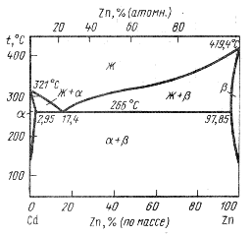

Рис. 9. Диаграмма состояния системы Zn–Cd

Для пайки магниевых сплавов широко применяют припой, представляющий заэвтектический сплав цинка с 40 % Cd (рис. 9). Этот сплав имеет температуру ликвидуса около 320 °С, временное сопротивление 100 МПа и относительное удлинение около 5 %.

Типографские сплавы

Благодаря хорошим литейным свойствам и сопротивляемости истиранию цинковые сплавы, легированные алюминием, медью и магнием, широко применяют в полиграфической промышленности для отливки шрифтов ручного и машинного набора – линотипного и монотипного. Состав типографских сплавов приведен в табл. 21.

Таблица 21. Типографские цинковые сплавы

Марка сплава | Основные компоненты¹, % |  |  | Примеси, %,  не более |  |  | Назначение
Марка сплава | Al | Cu | Мg | Pb | Fе | всего | Назначение
ЦШ1 | 3,5 – 4,5 | 0; 06 – 0,l | 0,02 – 0,06 | 0,01 | 0,03 | 0,06 | Отливка шрифтов ручного набора
N° 3 | 2,2 – 3,0 | – | 1,2 – 1,8 | 0,01 | 0,03 | 0,1 | Отливка шрифтов машинного набора
№ 5 | 6,5 – 7,5 | 3,5 – 4,5 | – | 0,01 | 0,03 | 0,1 | То же

Продолжение табл. 21.

Марка сплава | Основные компоненты¹, % |  |  | Примеси, %,  не более |  |  | Назначение
Марка сплава | Al | Cu | Мg | Pb | Fе | всего | Назначение
№ 6 | 4 | – | 2 | 0,01 | 0,03 | 0,1 | Отливка для линотипного и монотипного набора
№ 7 | 5 | 4 | 2 | 0,01 | 0,03 | 0,1 | То же
¹ Остальные – цинк.

Протекторные материалы являются относительно новой группой сплавов и поэтому рассматриваются далее более подробно.

2. Структура и свойства

Цинковые сплавы в отличие от чистого нелегированного цинка имеют хорошие механические и технологические свойства и находят в связи с этим широкое промышленное применение. Характерным требованием к цинковым литейным сплавам для литья под давлением, в кокиль и песчаную форму является жесткое ограничение по предельно допустимому содержанию вредных примесей, особенно свинца, железа, кадмия и олова, вызывающих образование межкристаллитной коррозии в отливках.
Ниже рассмотрены основные сведения о структуре и свойствах сплавов на основе цинка [46, 49, 59, 89].

Система цинк–алюминий

Согласно диаграмме состояния в системе Zn–Al (рис. 10, а) образуются твердый раствор алюминия в цинке (α-фаза), содержащая при температуре эвтектики 382 °С 1,02 % Al, твердый раствор цинка в алюминии (β-фаза), содержащая при 382 °С 17,8 % Al, и эвтектика (α + β), содержащая 95 % Zn и 5 % Al.
При медленном охлаждении до 275 °С происходит эвтектоидный распад β-твердого раствора (г.ц.к. решетка) на α-твердый раствор (гексагональная решетка) и β′-твердый раствор (г.ц.к. решетка) с резким изменением растворимости цинка $β \begin{matrix}275℃ \\ ⇄\end{matrix}α+β'$, где β′ – твердый раствор цинка в алюминии, содержащий около 30% Zn; фаза β имеет состав 78 % Zn и 22 % Al.

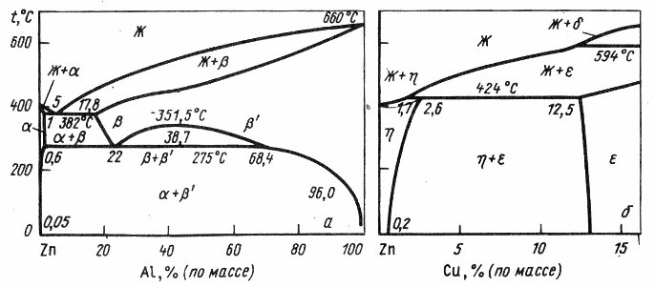
Рис. 10. Диаграммы состояния систем Zn–Аl (а) и Zn–Cu (б)
На рис. 11, а показана микроструктура сплава Zn – 4% Al. Сплав состоит из первичных кристаллов (α-фаза) и эвтектики (α + β). При хранении отливок из сплавов системы Zn–Al даже при комнатной температуре происходит полиморфное превращение кубической гранецентрированной решетки β-фазы в гексагональную. Этот процесс часто называют старением. При старении происходит изменение линейных размеров отливок, а также изменение электропроводности и твердости.
Значительное влияние на скорость распада β-фазы оказывают добавки магния и лития. Небольшие добавки магния (до 0,1 %) не только затормаживают распад β-фазы, но и повышают прочность сплавов.
Свойства сплавов системы Zn–Al улучшаются с повышением содержания алюминия. Так, при 4 % Al временное сопротивление возрастает почти в три раза и составляет около 300 МПа; удлинение возрастает при добавке алюминия с 5 до 30 %; ударная вязкость – от 500 до 4000 кДж/м².
Легирование цинка алюминием улучшает также литейные свойства и способствует измельчению структуры сплавов. При добавке алюминия уменьшаются насыщение цинковых расплавов железом при плавке в стальных и чугунных тиглях, а также прилипаемость сплава к пресс-форме, повышаются температура рекристаллизации цинка и его стойкость против коррозии под напряжением.

Система цинк–медь

Сплавы этой группы выгодно отличаются от сплавов системы Zn–Al тем, что в них не наблюдается процесс старения, однако сплавы системы Zn–Cu имеют более низкие механические свойства. Характер взаимодействия

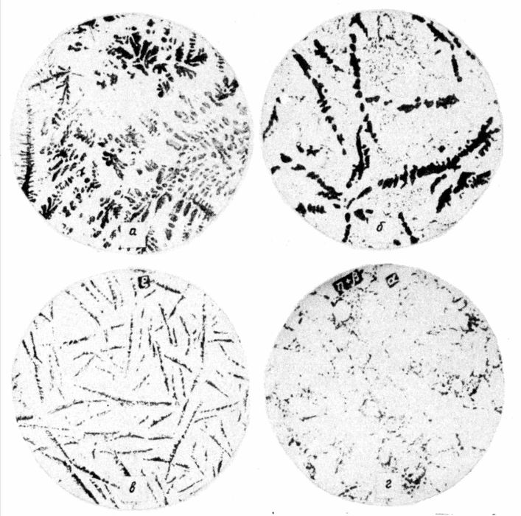
Рис. 11. Микроструктура сплава цинка с 4% Al (а), 4 % Cu (б), 4% Al и 3 % Cu (в), 4 % Аl и 1 % Cu × 250 (г). ×100
цинка с медью определяется диаграммой состояния (см. рис. 10, б). При температуре перитектики 424 °С цинк растворяет около 2,6 % Cu с образованием твердого раствора меди в цинке (η-фаза). При охлаждении медноцинкового сплава, содержащего более 1,7% Cu, из пересыщенного твердого раствора на основе цинка (η-фазы) выделяется ε-фаза. Поэтому при содержании меди от 1,7 до 12,5 % медноцинковые сплавы имеют две фазы (η и ε). Например, промышленный сплав Zn – 4 % Cu находится в двухфазной области и имеет перитектическую структуру (рис. 11, б), образующуюся в результате следующих процессов кристаллизации: $L\underset{→}{t_{1}→424℃}ε+L_{р},L_{р}+ε\underset{↔}{424℃}+ε_{ост}$.

Отсутствие упрочнения цинк-медных сплавов, по-видимому, обусловлено структурным и размерным соответствием цинка и ε-фазы, имеющих гексагональную решетку, а также их почти одинаковыми удельными объемами, вследствие чего при образовании ε-фазы в отливках не возникают внутренние напряжения. Образование ε-фазы и η-фазы связано с некоторым изменением объема.
Присадка меди повышает временное сопротивление, твердость, но одновременно понижает пластичность сплава. Следует иметь в виду, что механические свойства сплавов системы Zn–Cu все же ниже, чем сплавов системы Zn–Al. При увеличении содержания меди растут температура рекристаллизации, усталостная прочность и обрабатываемость резанием, а также антифрикционные свойства, но уменьшается межкристаллитная коррозия сплавов, ухудшается жидкотекучесть сплавов и заполняемость форм при литье.

Система цинк–алюминий–медь

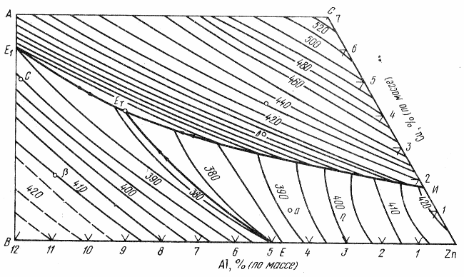
Сплавы цинка с алюминием и медью получили наибольшее распространение вследствие высоких механических свойств. Применяемые в промышленности сплавы в соответствии с их средним составом обозначаются литерами А и Б. Сплавы с повышенным содержанием алюминия относятся к группе А, а сплавы с повышенным содержанием меди – к группе Б. Процесс кристаллизации и структуру этих сплавов можно описать, используя проекцию поверхности ликвидуса, диаграммой состояния Zn–Al–Cu (рис. 12). На рис. 12 точка Е_{T} является тройной эвтектической точкой. Состав
Рис. 12. Проекция поверхности ликвидуса системы Zn–Al–Cu (цинковый угол)

эвтектики: 89,1 % Zn, 7,05 % Al и 3,85 % Cu; температура плавления тройной эвтектики 377 °С.
Согласно поверхностям ликвидуса кристаллизация сплава а (4 % Al, 1 % Cu, остальное Zn) протекает в следующие три стадии:
1-я: $L\underset{→}{t_{1}-t_{2}}η+L_{l}$,
2-я: $L_{l}\underset{→}{t_{2}-377℃}Эвт. \left(η+α\right)+L_{E}$,
3-я: $L_{E}\begin{matrix}377℃ \\ ⇄\end{matrix}Эвт. (η+α+ε)$,
где η – твердый раствор меди в цинке; α – твердый раствор алюминия в цинке; ε – электронное соединение, образующееся при распаде η-фазы.
В структуре сплава присутствуют η-фаза, двойная эвтектика (η + + α) и тройная эвтектика (η + α + ε). Структура сплава, содержащего 4% Al, 1 % Cu, приведена на рис. 11, г.
В сплавах с повышенным содержанием меди (например, сплав состава В на рис. 12) в отличие от предыдущего сплава первично кристаллизуется ε-фаза, а затем двойная (η + ε) и тройная (η + ε + α) эвтектики. Микроструктура сплава показана на рис. 11, в.
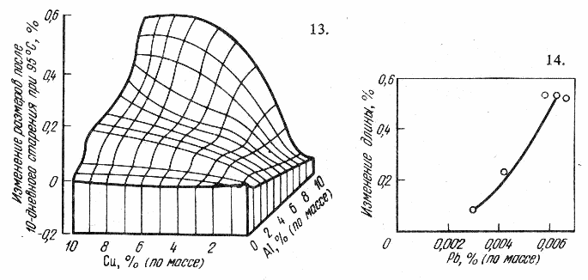
Тройные сплавы системы Zn–Al–Cu, как и двойные цинк-алюминиевые сплавы, подвержены естественному старению. Эффект старения, связанный с изменением линейных размеров и свойств отливок, зависит от состава сплава. Особенно быстро эти процессы идут в сплавах, богатых алюминием.
Рис. 13. Изменение размеров цинковых отливок при искусственном старении в зависимости от содержания алюминия и меди
Рис. 14. Влияние содержания свинца на изменение размеров цинковых отливок

Изменение размеров цинковых сплавов в зависимости от содержания алюминия и меди при искусственном старении приведено на рис. 13. Примеси свинца, олова и кадмия также ускоряют изменения линейных размеров, вследствие чего отливки коробятся или даже растрескиваются. Влияние небольшого количества свинца на изменение размеров цинковых отливок, полученных литьем под давлением, из сплава Zn + 4 %Al + 1,2 %Cu показано на рис. 14. В связи с этим для приготовления цинковых сплавов с алюминием и медью рекомендуется применять цинк повышенной чистоты с минимальным содержанием свинца, олова и кадмия.
Положительное влияние на цинковые сплавы оказывает магний в количестве 0,03 – 0,10 %, который не только способствует замедлению процесса старения сплавов системы Zn–Al–Cu, но и увеличивает их прочность.
За счет применения цинка повышенной чистоты и присадки магния при изготовлении сплавов системы Zn–Al–Cu можно избежать межкристаллитной коррозии, а за счет правильного подбора состава сплава можно добиться, что изменения размеров в отливках станут практически несущественными.

Система цинк–магний

Магний в количествах до 0,1 % содержится практически во всех сплавах на основе цинка. Согласно диаграмме состояния (рис. 15) цинк образует с Мg₂Zn₁₁ (гексагональная решетка) эвтектику при 367 °С и 3 % Мg. Соединение Мg₂Zn₁₁ образуется по перитектической реакции при 383 °С из МgZn₂ и остатков расплава. Растворимость магния в цинке весьма мала и при температуре эвтектики составляет около 0,15 %. По мере понижения температуры растворимость магния уменьшается (при 200 °С 0,06 %, при комнатной температуре – около 0,005 %).
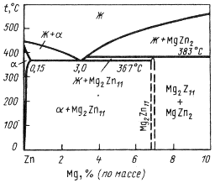

Рис. 15. Диаграмма состояния системы Zn–Mg

Магний повышает прочность и твердость цинка вследствие образования с ним химических соединений. Присадка магния способствует уменьшению межкристаллитной коррозии цинковых сплавов и уменьшает вредное влияние свинца и олова. При содержании до 0,1 % магний не оказывает влияния на жидкотекучесть цинка, однако при более высоких содержаниях оказывает отрицательное влияние. Повышение содержания магния сверх 0,1 % ухудшает пластичность сплавов и повышает их горячеломкость, что может привести к образованию трещин в отливках.
Присадка в цинковые сплавы марганца, титана, кремния и других элементов способствует улучшению свойств цинковых сплавов.
Марганец подобно алюминию, но в меньшей степени, препятствует растворению железа в цинковых сплавах. Присадка марганца ослабляет сопротивление сплавов ударным нагрузкам, ухудшает литейные свойства и повышает хрупкость.
Титан измельчает структуру литого цинка и сплавов на его основе, а также резко увеличивает сопротивление сплавов ползучести в горячекатаных и отожженных полуфабрикатах, но практически не оказывает влияния на жидкотекучесть сплавов.

3. Протекторные свойства

Общие сведения

Сплавы на основе цинка широко применяются для литья протекторов, предназначенных для систем электрохимической защиты металлических изделий, конструкций и сооружений, эксплуатирующихся в агрессивных природных средах – морской, пластовой и подтоварной воде.
Сущность электрохимической защиты заключается в том, что при изменении потенциала металла процесс его коррозии замедляется или прекращается. Разновидностью такого метода является протекторная защита, осуществляемая катодной поляризацией металла путем подключения к нему другого металла, имеющего более отрицательный потенциал и называемого протектором.
Для большинства конструкционных металлов известны величины защитных потенциалов [24, 25, 42]. Например, в морской воде и основных пластовых и подтоварных водах они отвечают значениям, приведенным в табл. 22.
Как следует из данных табл. 22, для всех металлов оптимальный защитный сдвиг потенциала составляет 200 мВ. Это обусловлено тем, что при катодной поляризации металлов степень защиты изменяется согласно зависимостям, описываемым кривыми, показанными на рис. 16. Для практических целей величину защитного сдвига потенциала выбирают соответствующей заштрихованной области на рисунке. При этом в зависимости от требований,

Таблица 22. Усредненные значения защитных потенциалов
основных групп сплавов в нейтральных природных средах

Сплавы | Отрицательные потенциалы, мВ |  | Защитный сдвиг потенциалов, мВ
Сплавы | стационарный | защитный
Нержавеющая сталь | 100 | 300 | 200
Низколегированная и углеродистая стали | 400 | 600 | 200
Алюминиевые сплавы | 550 | 750 | 200

предъявляемых к конструкции (сроку ее службы), степень защиты можно выбрать любую и по ней определить необходимый катодный сдвиг потенциала. Полной защиты (Р = 100 %), как правило, не добиваются, так как это экономически нецелесообразно.
Известные в мировой практике цинковые протекторные сплавы имеют рабочий потенциал в интервале от –730 до –810 мВ (потенциал при поляризации, достигаемый при подсоединении цинкового протектора к защищаемому металлу), достаточный для полного предотвращения коррозии
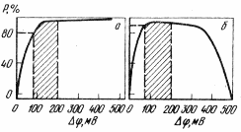

Рис. 16. Влияние катодного сдвига потенциала стали (а) и алюминиевых сплавов (б) на степень их защиты (Р)

сталей и в некоторой степени алюминиевых сплавов. При протекторной защите имеем два сопряженных процесса: катодную поляризацию металла конструкции и анодную поляризацию протектора током, возникающим при их соединении и погружении в электролит. Сила тока зависит от многочисленных факторов, определяет зону защитного действия протектора и скорость его растворения (расхода), т.е. срок службы.
Для предотвращения коррозии металла необходимо обеспечить некоторую плотность защитного тока i_{з}. Так, для стали в морской воде она достигает 150 мА/м². Зная площадь защищаемой поверхности S_{к} и требуемый срок службы протекторной защиты τ_{п}, можно определить необходимую силу

тока (i_{з} S_{к}) и количество расходуемого электричества (i_{з} S_{к} τ_{п}). Очевидно, анодная поляризация протектора должна обеспечить необходимое количество электричества. Это значит, что расход протектора будет обратно пропорционален токоотдаче его материала (Q, А·ч/кг) , т.е. равен (i_{з} S_{к} τ_{п}) : Q. Таким образом, чем больше токоотдача протекторного материала, тем эффективнее его использование. По этой характеристике цинковые сплавы (Q_{Zn} = 740 ÷ 820 А·ч/кг) значительно уступают магниевым (Q_{Mg} = 1200 ÷ 1450 А·ч/кг) и алюминиевым (Q_{Al} = 2300 ÷ 3000 А·ч/кг) протекторным сплавам.
Однако цинковые сплавы занимают особое место среди известных применяемых протекторных материалов [4, 48]. Это обусловлено целым рядом важнейших свойств, присущих только цинку и протекторным сплавам на его основе. К этим отличительным свойствам относятся: взрывопожаробезопасность, анодное растворение без водородной деполяризации (без выделения водорода), незначительное изменение рН природных сред при работе цинкового протектора, высокая плотность.
Эффективность и практическая применимость протекторных материалов определяется следующими критериями и предъявляемыми к этим материалам техническими требованиями: невысокой анодной поляризуемостью; стабильным во времени и малоизменяющимся при широких режимах анодной поляризации отрицательным потенциалом; высокими и стабильными величинами токоотдачи выхода полезного тока η, коэффициента полезного использования и коэффициента полезного действия. Кроме того, во избежание трудностей, связанных с производством протекторных материалов, должны быть определены технологические режимы плавки и литья, обеспечивающие оптимальные характеристики протекторам.
Процесс защиты металлов от коррозии при применении протекторов сопровождается их растворением и поддержанием на металлоконструкции стабильного во времени потенциала независимо от условий эксплуатации. В связи с этим для обеспечения эффективной защиты и максимально возможного срока службы протекторов необходимо, чтобы, протекторные материалы имели стабильный рабочий потенциал (потенциал при анодной поляризация), возникающий при подсоединении протектора к защищаемой конструкции за счет образования макрогальванопары (протектор-конструкция), и максимальную токоотдачу (или КПИ).

Цинк как протекторный материал

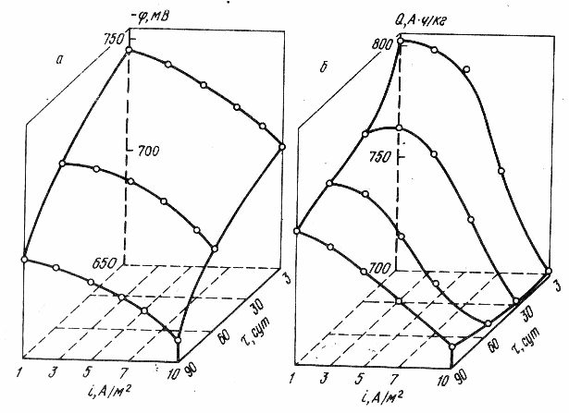
Известно применение нелегированного цинка высокой чистоты (Fе ≤ ≤ 0,0003 %) в качестве протекторного материала. Например, Норвежская фирма «Skarреnоrd» рекомендует протекторы из такого цинка. Однако необходимость легирования цинка даже высокой чистоты для использования его в качестве протекторного материала вызвана тем, что при анодной поляризации потенциал и токоотдача его существенно уменьшаются (рис. 17). Следует отметить, что показанные выше закономерности получены при содержании в цинке примесей в количестве, %: Fе 0,0001; Cu 0,001; Pb 0,005. При
Рис. 17. Изменение потенциала (а) и токоотдачи (б) пере-плавленного цинка марки ЦВ00 в зависимости от анод-ной плотности тока (i) и длительности поляризации (τ)

содержании примесей ниже указанного цинк в некоторой степени активируется и облагораживание происходит медленнее. Превышение содержания меди и свинца превращает цинк в пассивный металл независимо от содержания железа.
Следовательно, допустимое содержание меди и свинца отвечает требованиям по регламентируемым примесям в цинке не ниже марки ЦВ. Другие марки цинка вообще не могут быть использованы в качестве протекторного материала, так как в процессе работы протектора на его поверхности образуется пленка (осадок продуктов анодного растворения), имеющая большое поверхностное сопротивление и приводящая к пассивации протектора. Например, и процессе работы уже через 90 сут потенциал протектора из цинка марки 112 в морской воде составляет – 260 мВ, причем наблюдается дальнейший монотонный сдвиг потенциала в положительную сторону. Такие протекторы становятся катодами по отношению к стали и усиливают его коррозию. Нецелесообразность использования нелегированного цинка, содержащего Cu > 0,001 % и Pb > 0,005 %, обосновывается данными, представленными на рис. 18.

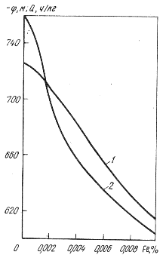
Относительно высокие электрохимические характеристики цинка достигаются при содержании в нем железа не более 0,001 %, однако и в этом случае они снижаются во времени. По этой причине цинк даже высокой чистоты может быть использован в качестве протекторного материала, если требуемый срок службы защиты не превышает шести месяцев. Если же по условиям эксплуатации защищаемого объекта имеется возможность периодически через три – шесть месяцев очищать поверхность протекторов от пассивирующего осадка продуктов растворения, то может быть использован цинк даже марки Ц0. Однако, как правило, срок службы протекторов составляет от одного года до 20 лет. Количество же их настолько велико, что предусматривать очистку поверхности нецелесообразно, а в подавляющем большинстве случаев практически невозможно.
Поэтому и представляют интерес цинковые сплавы, содержащие легирующие элементы, исключающие перечисленные недостатки цинка.
Рис. 18. Влияние содержания железа на потенциал (1) и токоотдачу (2) цинка

Влияние легирующих элементов

Известны результаты исследований роли всех практически важных металлов периодической системы элементов в цинковых протекторных сплавах [48]. Как правило, эти данные не систематизированы, часто противоречивы и трудно объяснимы. Интерес представляют результаты исследований как активирующих, так и пассивирующих добавок для установления требований к регламентируемому их содержанию в сплавах.
Сплавы с щелочными и щелочноземельными элементами. Все элементы рассматриваемой группы термодинамически активнее цинка. Интерес представляют литий, кальций и магний, имеющие стандартный потенциал на 1,5 – 2,0 В отрицательнее, чем у цинка. При анодном растворении таких сплавов в результате совместной ионизации элементов рН прианодного слоя повышается, и поэтому возможна депассивация за счет растворения поверхностного осадка с образованием бицинкатов.
Литий имеет максимальную растворимость в цинке 0,4 %. При охлаждении она значительно снижается. Поляризуемость сплавов (b) с увеличением содержания лития от 0,03 до 0,15 % уменьшается от 60 до 14 (рис. 19, а). Сплавы с более высоким содержанием лития (0,22 – 0,5 %) имеют одинаковую nоляризуемость (b = 50). Потенциал сплавов находится в линейной зависимости от логарифма плотности тока (φ_{п} = φ₁ + b lg i) в интервале 1 – 10 А/м².

Наибольшую поляризуемость в момент включения тока поляризации имеют сплавы с 0,03-0,15 % Li.
Стационарный потенциал сплавов (–φ_{с}) не зависит от содержания лития и составляет 785 – 790 мВ. При поляризации интервал изменения потенциала невелик и составляет 740 – 760 мВ.
Токоотдача сплавов изменяется в относительно широких пределах: от 785 до 815 А·ч/кг (см. рис. 19, а). При содержании лития 0,22 % наблюдается минимум токоотдачи.
Микроструктура сплавов до содержания лития 0,15 % однофазная (рис. 20). При более высоком содержании лития образуется вторая фаза, видимая как на основном поле твердого раствора, так и по границам зерен. Очевидно, и изменение хода кривых на рис. 19, а зависит от насыщения твердого раствора литием (рис. 20, а).
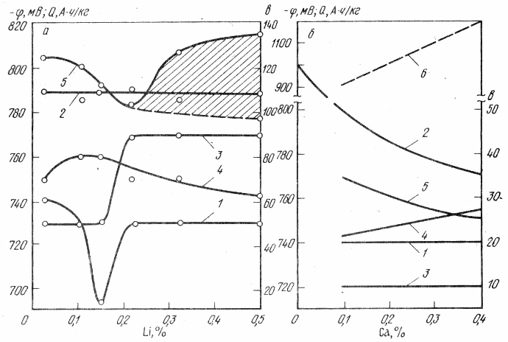

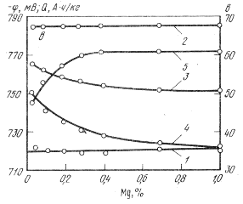
Рис. 19. Влияние содержания ли-тия (а), кальция (б) и магния (в) на поляризуемость (1), стационар-ный потенциал (2), потенциал при nоляризации током плотностью 1 А/м² (3) и 3 А/м² (4), токоотдачу (5) сплавов цинка с этими метал-лами

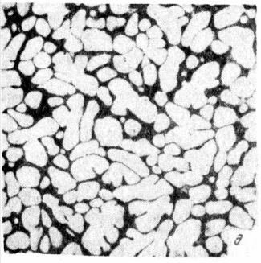
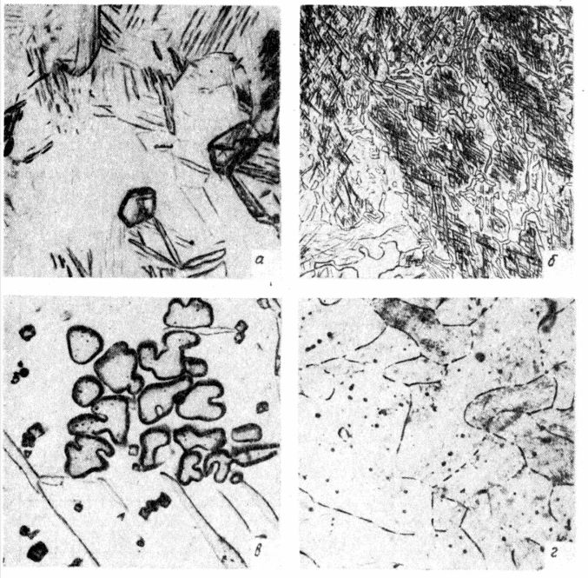

Рис. 20. Микроструктура сплавов систем:
Zn–Li; 0,15 (а) и 0,32 % Li (б); Zn–0,33 Са (в); Zn–Мg 0,1 (г) и 1,0 % Mg (д). × 200

Кинетика анодного растворения, определяемая кривой изменения токоотдачи, имеет минимум в точке, отвечающей 0,22 % Li. Это может быть объяснено тем, что в интервале 0,15 – 0,22 % содержание лития в твердом растворе выше 0,15 %. При этом отрицательная роль лития сказывается более активно, чем положительная, и до 0,22 % Li имеем снижение токоотдачи. Повышение токоотдачи сплавов с дальнейшим увеличением содержания лития – результат селективного растворения второй фазы, имеющей значительно меньший электрохимический эквивалент, чем твердый раствор. Это подтверждается тем, что двухфазные сплавы имеют язвенный характер растворения.
Сплавы системы Zn–Са не образуют однофазного твердого раствора. Процесс хранения и технология изготовления сплавов весьма трудоемки, и практическое использование таких сплавов нежелательно; методика анализа содержания кальция также сложна.
Поляризуемость сплавов (b) и потенциал при 1 А/м² (–φ₁) постоянны и составляют соответственно 20 и 720 мВ (см. рис. 19, б). Потенциал сплавов практически не стабилизируется во времени. С увеличением содержания кальция от 0,l до 0,4 % величина –φ_{с} изменяется от 800 до 770 мВ. При поляризации потенциал сплавов изменяется незначительно: от –740 до –755 мВ.
Токоотдача сплавов с увеличением содержания кальция от 0,1 до 0,4 % уменьшается от 770 до 750 А·ч/кг. Такие результаты получаются только в том случае, если образцы растворяются не менее чем на 50 % от общей массы. При кратковременных испытаниях (3 – 10 сут) токоотдача сплавов (до 1200 А·ч/кг) выше теоретически возможной (820 А·ч/кг).
Микроструктура сплавов системы Zn–Са двухфазная. На основном поле цинка видны отдельные группы кристалликов, представляющих собой интерметаллиды СаZn₁₃ (см. рис. 20, а).
Результаты электрохимических и металлографических исследований показывают, что облагораживание сплавов во времени и с увеличением содержания кальция обусловлено избирательным растворением и обеднением поверхности анодной составляющей (СаZn₁₃). Этим же объясняется язвенный характер растворения сплавов. Стабильность φ₁, b и φ₃ обусловлена тем, что в процессе ионизации потенциалобразующим является цинк. Интерметаллиды СаZn₁₃ играют активирующую роль, в связи с чем b у сплавов меньше, чем у нелегированного цинка (b = 40).
Аномальный рост токоотдачи при кратковременных опытах объясняется избирательным растворением интерметaллида-анода, имеющего значительно меньший, чем у цинка, электрохимический эквивалент. Это подтверждается преимущественным селективным растворением кальция в начальный период растворения сплава. При этом если принять электрохимический эквивалент, соответствующий количеству ионизирующих компонентов, то получается кривая нормального изменения токоотдачи (см. рис. 19, в, кривая 5).
Магний растворяется в цинке в количестве от 0,11 – 0,45 % при эвтектической температуре (370 °С) до 0,002 % при комнатной температуре. В неравновесных условиях кристаллизации (на практике) однофазный твердый раствор может содержать магния до 0,45 %. Если магния в сплавах более 0,45 %, то независимо от условий охлаждения образуется вторая фаза (β), представляющая собой интерметaллид Mg₂Zn₁₁ или МgZn₅. Результаты экспериментов показывают, что потенциал сплавов устанавливается стабильным через l – 5 ч. Стационарный потенциал, как и поляризуемость (b = 35), не зависит от содержания магния и составляет –785 мВ (см. рис. 19, в). При поляризации с ростом содержания магния от 0,03 до l,0 % наблюдается изменение потенциала от –750 до –720 мВ и повышение токоотдачи от 745 до 770 А·ч/кг.
Микроструктура сплавов системы Zn–Мg двухфазная (см. рис. 20, г). Низколегированные сплавы имеют крупнозернистую структуру. На основном фоне цинка видна

эвтектическая составляющая в виде отдельных темных точек. Увеличение содержания магния приводит к изменению структуры и увеличению количества β-фазы, выделяющейся по границам зерен.
Данные электрохимических и металлографических исследований показывают, что стабильность b, φ_{с} и незначительное изменение φ₁ объясняются тем, что все сплавы имеют двухфазную структуру, причем интерметaллид МgZn₅ имеет потенциал, близкий к потенциалу цинка ($–φ_{{MgZn}_{5}}$ = = 760 ÷ 780 мВ).
Облагораживание сплава при длительной анодной поляризации и с ростом содержания магния объясняется избирательным растворением магния и накоплением на поверхности образцов катодной составляющей. Это подтверждается точечнo-язвенным характером растворения образцов.
Сплавы с элементами подгруппы цинка. Данные о влиянии кадмия и ртути на анодную активность цинковых сплавов противоречивы.
Кадмий и ртуть являются катодами по отношению к цинку и образуют с ним небольшую область твердых растворов. Кадмий только в жидком состоянии образует с цинком однофазный твердый раствор. При охлаждении в равновесных условиях кристаллизации растворимость кадмия снижается от 2,15 % практически до нуля. В неравновесных условиях кристаллизации возможно растворение некоторого количества кадмия и одновременно образование второй фазы.
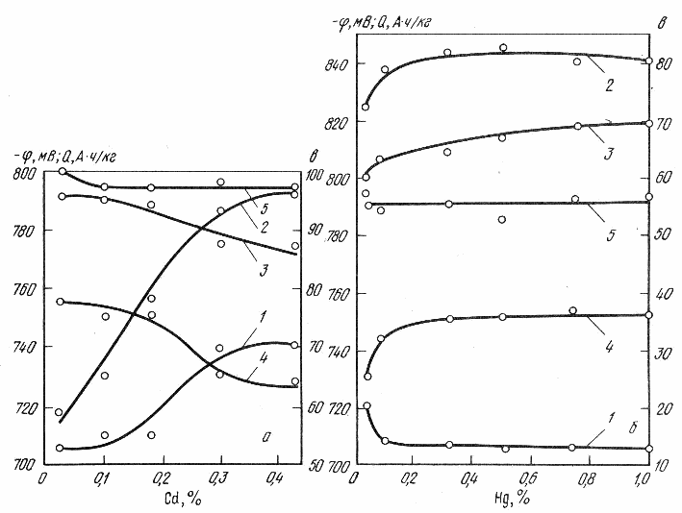
Поляризуемость сплавов с увеличением содержания кадмия от 0,1 до 0,43 % возрастает от 52 до 70 (рис. 21). При этом φ₁, уменьшается от – 790 до – 770 мВ.
Рис. 21. Влияние содержания кадмия (а) и ртути (б) на поляри-зуемость (1) , стационарный потенциал (2), потенциал при поля-ризации током плотностью 1 А/м² (3) и 3 А/м² (4), токоотдачу (5) сплавов цинка с этими металлами

Потенциал неполяризованных сплавов не зависит от содержания кадмия и составляет – 795 мВ. В условиях поляризации с увеличением содержания кадмия от 0,10 до 0,43 % величина φ_{з} изменяется от –750 до –730 мВ. При этом склонность к облагораживанию во времени выше для сплавов с большим содержанием кадмия. Данные о φ_{с} – φ₁ показывают, что с ростом содержания кадмия возрастает также поляризуемость в момент включения тока поляризации и на начальном участке поляризационных кривых при i = 0 ÷ 1 А/м².
Токоотдача сплавов с повышением содержания кадмия от 0,1 до 0,43 % возрастает от 730 до 790 А·ч/кг.
Микроструктура сплавов системы Zn–Cd двухфазная (рис. 22). При содержании 0,10 % Cd в структуре появляются темные точки эвтектической составляющей; с увеличением содержания кадмия повышается количество второй фазы.
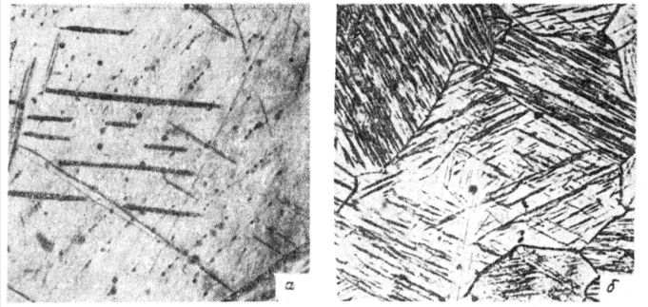
Результаты экспериментов позволяют предположить, что часть кадмия растворяется в цинке, причем с повышением содержания кадмия количество его, перешедшее в твердый раствор, возрастает. В этом случае механизм процесса обусловлен ионизацией компонентов твердого раствора, являющегося анодом по отношению ко второй фазе. Облагораживание сплавов
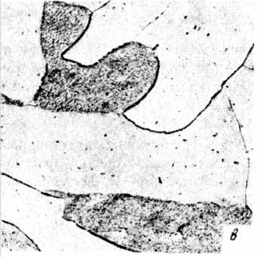

Рис. 22. Микроструктура сплавов системы Zn–Cd:
0,10 (а) и 0,43 % Cd (б) и
Zn–0,08Нg (в). ×200

и повышение поляризуемости с повышением содержания кадмия объясняется увеличением количества кадмия в твердом растворе.
Увеличение токоотдачи с ростом содержания кадмия объясняется снижением активности пары твердый раствор – вторая фаза за счет увеличения содержания кадмия в твердом растворе и, значит, сдвигом его потенциала в положительную сторону. Большой разброс токоотдачи при содержании кадмия (0,3 – 0,4 %) может быть объяснен соотношением фазовых составляющих. Одинаковый состав твердого раствора подтверждается постоянством значений b, φ₁ и φ_{з}. В этом случае очевидно, что с ростом содержания кадмия от 0,3 до 0,4 % количество второй фазы возрастает, а твердого раствора остается прежним и соответственно этому возрастает активность составляющих фаз. Следствием вышеуказанного является меньшая токоотдача у сплава с 0,4 % Cd, чем у сплава с 0,3 % Cd.
Ртуть растворяется в цинке в количестве 0,56 % при эвтектической температуре. При охлаждении растворимость падает и в равновесных условиях кристаллизации достигает нуля. Поляризуемость сплавов Zn–Нg невелика и составляет 13 – 20 (рис. 21, б). Величина φ₁ с повышением содержания ртути от 0,04 до 1,0% сдвигается в отрицательную сторону от –800 до – 820 мВ.
Стационарный потенциал сплавов нестабилен во времени. В процессе испытаний наблюдаются периоды скачков и спадов потенциала. Однако во
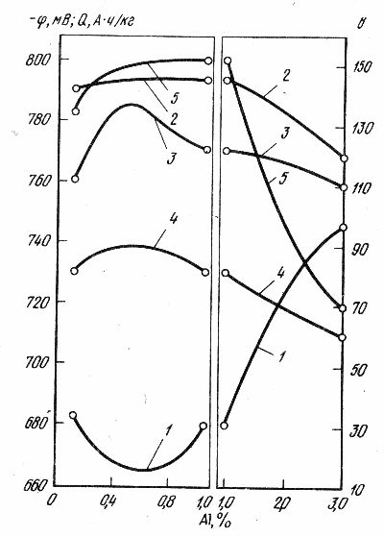
Рис. 23. Влияние содержания алюминия на поляризуемость (1), стационарный потенциал (2), потенциал при поляризации тока плотностью 1 А/м² (3) и 3 А/м² (4), токоотдачу (5) сплавов цинка с алюминием

всем интервале содержания ртути стационарный потенциал сплавов высок к составляет от –820 до –840 мВ (рис. 21, б). При анодной плотности тока 3 А/м² с повышением содержания ртути до 0,1 % потенциал сплавов разблагораживается до –750 мВ и в дальнейшем не изменяется.
Токоотдача сплавов нестабильна. В среднем для всех сплавов токоотдачу следует принять равной 790 А·ч/кг.
Микроструктура сплавов двухфазная (см. рис. 22). При содержании ртути 0,04 % на основном фоне твердого раствора видны мелкие черные точки эвтектической составляющей. С повышением содержания ртути количество эвтектической составляющей возрастает и она располагается по границам зерен.
Данные рис. 21 и 22 показывают, что высокая к стабильная анодная активность наступает с увеличением количества эвтектической составляющей. Механизм растворения обусловлен ионизацией в электролит цинка и ртути в количестве, отвечающем их соотношению в твердом растворе. Эвтектическая составляющая, являясь практически неполяризуемым катодом по отношению к твердому раствору, обеспечивает последнему постоянную повышенную активность.
Токоотдача достигает максимума при насыщении твердого раствора ртутью. Разброс токоотдачи – результат непостоянства соотношения ртути в твердом растворе и второй фазе. Уменьшение во времени токоотдачи объясняется тем, что при селективном растворении твердого раствора на поверхности образцов накапливается катодная составляющая (вторая фаза), ускоряющая процесс саморастворения.
Сплавы с элементами подгруппы бора и углерода. Из рассматриваемых подгрупп теоретический интерес представляют алюминий, галлий, индий, таллий, германий и олово. По доступности и экономическим показателям практический интерес представляют в основном алюминий и олово.
Алюминий образует с цинком однофазный твердый раствор α с содержанием алюминия 1,02% при эвтектической температуре. При охлаждении до комнатной температуры в равновесных условиях кристаллизации растворимость снижается до 0,05 – 0,08 %. При содержании алюминия более 1,02 % образуется вторая фаза (β).
Поляризуемость сплавов весьма существенно зависит от содержания алюминия (рис. 23). Минимум поляризуемости (b = 15) достигается с ростом содержания алюминия до 0,6 %. При этом φ₁ разблагораживается до –785 мВ. Дальнейшее увеличение содержания алюминия вызывает значительное повышение поляризуемости и сдвиг φ₁ в положительную сторону, которые достигают соответственно 95 и –760 мВ при 3,0 % алюминия.
Стационарный потенциал сплавов с 0,2 – 2,0 % Al практически одинаков и составляет 790 – 795 мВ (см. рис. 23). Увеличение содержания алюминия до 3,0 % изменяет φ_{с} до –770 мВ. При анодной поляризации φ_{з} и φ₁ имеют максимум при содержании 0,4 – 0,6 % Al. Следует отметить, что для всех сплавов наблюдается смещение потенциала в положительную сторону в процессе испытаний (рис. 24). Наиболее стабилен потенциал сплавов, содержащих 0,4 – 1,0% Al.
Характер изменения величины потенциала поляризованных сплавов в зависимости от содержания алюминия практически мало изменяется: к концу 90-х сут испытаний потенциал сплавов с повышением содержания алюминия от нуля до 0,4 – 0,6 % изменяется всего от –690 до –740 мВ. Дальнейшее увеличение содержания алюминия до 3,0 % снижает отрицательный потенциал сплавов до –690 мВ.
С увеличением плотности тока анодная поляризация всех сплавов повышается. Наибольшая анодная поляризация - у сплавов, содержащих 2,0 и 3,0 % Al. С увеличением

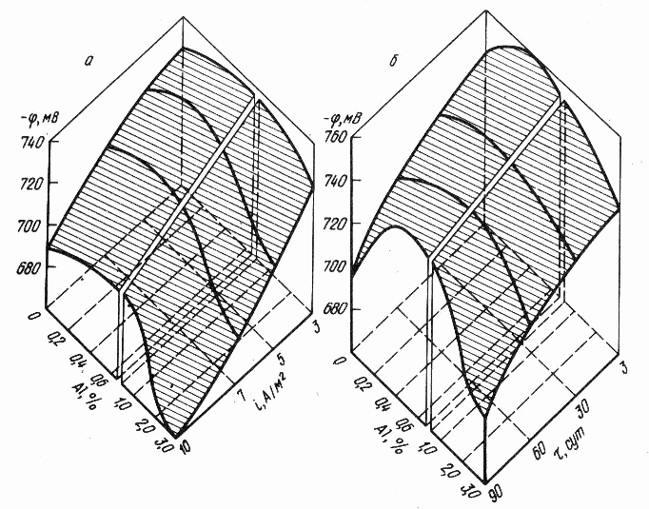
Рис. 24. Влияние плотности тока при длительности поля-ризации 60 сут (а) и длительности поляризации при плот-ности тока 3 А/м² (б) на потенциал сплавов системы Zn–Al
плотности тока от 3 до 10 А/м² потенциал этих сплавов изменяется от –730 до –665 мВ и от –720 до –660 мВ соответственно. Наибольший потенциал и наименьшую поляризуемость имеют сплавы с 0,4 – 1,0 % Al. Увеличение плотности тока от 3 до 10 А/м² сдвигает потенциал этих сплавов в положительную сторону – от –735 до –700 мВ.
Как и при различной длительности испытаний, для всех принятых плотностей тока поляризации легирование цинка алюминием неоднозначно влияет на потенциал и поляризуемость сплавов. С увеличением содержания алюминия от нуля до 0,4 % потенциал сплавов сдвигается в отрицательную сторону; при 0,4 – 1,0 % Al сплавы имеют близкие значения потенциалов; дальнейшее увеличение содержания алюминия приводит к резкому сдвигу потенциала сплавов в положительную сторону.
Токоотдача сплавов достигает максимального значения (800 А·ч/кг) при содержании алюминия в интервале 0,4 – 1,0 % (см. рис. 24). Дальнейшее увеличение содержания алюминия до 2,0 и 3,0 % снижает токоотдачу сплавов соответственно до 740 и 720 А·ч/кг. Токоотдача в процессе испытаний изменяется незначительно (рис. 25). Увеличение анодной плотности тока по-разному влияет на токоотдачу сплавов: до 0,2 % Al токоотдача с увеличением плотности тока уменьшается, с 0,4 – 1,0 % Al – практически не изменяется, с 2,0 и 3,0 % Al – повышается.

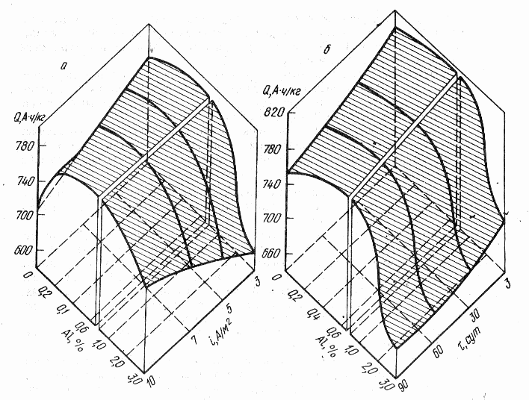
Рис. 25. Влияние содержания алюминия, плотности тока при длительности поляризации 60 сут (а) и длительности поляри-зации при плотности тока 3 А/м² (б) на токоотдачу сплавов цинка с алюминием
Микроструктура сплавов, содержащих до 0,6 % Al, представляет собой твердый раствор α (рис. 26). С дальнейшим повышением содержания алюминия
появляется вторая фаза (β) и затем ее количество увеличивается. Она располагается по границам зерен твердого раствора α. При содержании 2 – 3 % Аl β-фаза образует сплошную цепь вокруг зерен α-фазы.
Результаты экспериментов показывают, что механизм анодного растворения обусловлен фазовым составом сплавов. Процесс растворения сопровождается ионизацией цинка и алюминия в количествах, соответствующих их содержанию в α-фазе. Наибольшая анодная активность и наименьшая поляризуемость отвечают точке насыщения однофазного твердого раствора алюминием. Повышение поляризуемости и сдвиг потенциала в положительную сторону объясняются образованием и увеличением количества β-фазы, являющейся катодом по отношению к твердому раствору α.
Кинетика анодного растворения, описываемая кривыми изменения токоотдачи, также зависит от фазового состава сплавов. Однако в отличие от потенциала и поляризуемости резкое уменьшение токоотдачи начинается при содержания алюминия более 1,0 %, а не 0,6 %. Это может быть объяснено тем, что в сплавах с 1,0 % Al содержание его в твердом растворе α выше 0,6 %. В этом случае рост токоотдачи за счет дополнительного насыщения α-фазы алюминием компенсируется уменьшением токоотдачи в результате образования β-фазы, и в целом токоотдача соответствует таковой для сплава с 0,6 % Al.

Индий образует с цинком узкий интервал однофазных твердых растворов. Максимальная растворимость индия при эвтектической температуре установлена равной по расчетам 1,1 % и опытным путем 0,3 %. При температуре ниже 120 °С растворимость становится меньше 0,1 %.
Поляризуемость сплавов с индием, (10) мала и не зависит от содержания индия (рис. 27, а). С повышением содержания индия от 0,05 до 0,1 % φ₁ резко сдвигается в отрицательную сторону (от –755 до –800 мВ); дальнейшее увеличение содержания индия от 0,3 % не изменяет φ₁.
Потенциал сплавов через 1 ч выдержки в морской воде (–φ_{с}) составляет 815 – 820 мВ независимо от содержания индия. При плотности тока 3 А/м² потенциал стабилизируется через 20 – 40 ч. С ростом содержания индия от 0,05 до 0,3 % наблюдается изменение φ_{з} от –750 до –770 мВ.
Токоотдача сплавов сначала резко возрастает от 755 до 800 А·ч/кг (при изменения содержания индия от 0,05 до 0,1 %), затем повышается незначительно (до 815 А·ч/кг при 0,3 % In).
Микроструктура сплавов двухфазная (рис. 28). Уже при 0,05 % In на основном поле твердого раствора видны мелкие выделения эвтектической составляющей, количество которой возрастает с увеличением содержания индия.
Изменение хода кривых (см. рис. 28) в точке, отвечающей 0,1 % In, может быть объяснено достижением некоторой максимальной растворимости индия. Стабильность b, φ₁, и небольшое изменение φ_{з} в интервале 0,1 – 0,3 % In – результат высокой активности однофазного твердого раствора.
Рост токоотдачи с увеличением содержания индия обусловлен сближением потенциала фазовых составляющих.
Олово растворяется в цинке в количестве 0,1 % при эвтектической температуре и до 0,05 – при комнатной. Поляризуемость сплава с 0,05 % Sn высокая и составляет 50 (см. рис. 27, б). С ростом содержания олова до 0,1 – 0,5 % поляризуемость резко падает и достигает 15 – 20. В такой же закономерности изменяется φ₁, в зависимости от содержания олова.
Стационарный потенциал сдвигается в отрицательную сторону (от –795 до –815 мВ) в весьма узком интервале содержания олова – от 0,05 до 0,1 %. Сплавы с 0,1 – 0,5 % Sn имеют одинаковый стационарный потенциал. С увеличением содержания олова от 0,05 до 0,5 % потенциал φ_{з} сдвигается в отрицательную сторону (от –750 до –780 мВ), а токоотдача повышается от 790 до 815 А·ч/кг.
Микроструктура сплава с 0,05 % Sn однофазная (см. рис. 26, ж). При содержании 0,1 – 0,5 % Sn в структуре появляется и затем увеличивается количество эвтектической составляющей. Очевидно, разблагораживание сплавов наступает с появлением в структуре эвтектической составляющей. Механизм и кинетика процессов растворения сплавов систем Zn–Sn и Zn–In аналогичны.
Анодная активность и токоотдача двойных цинковых сплавов изменяются в полном соответствии с диаграммами состояния металлических систем (см. рис. 28). Анодная активность повышается: с насыщением однофазного твердого раствора литием, ртутью, алюминием; с появлением и увеличением содержания второй фазы в сплавах, легированных кальцием, ртутью, индием и оловом. Склонность к пассивации имеют двухфазные сплавы, легированные литием, магнием, кадмием и алюминием.
Токоотдача сплавов повышается с насыщением однофазного твердого раствора литием, магнием, алюминием, индием, оловом к снижается с появлением и увеличением второй фазы в сплавах, легированных кальцием и алюминием. Возрастающую с увеличением содержания легирующих элементов токоотдачу имеют двухфазные сплавы, легированные кадмием, магнием, индием и оловом. Независимо от фазового состава при легировании ртутью токоотдача не изменяется.

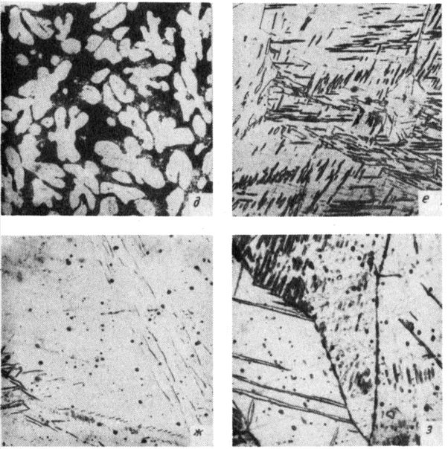
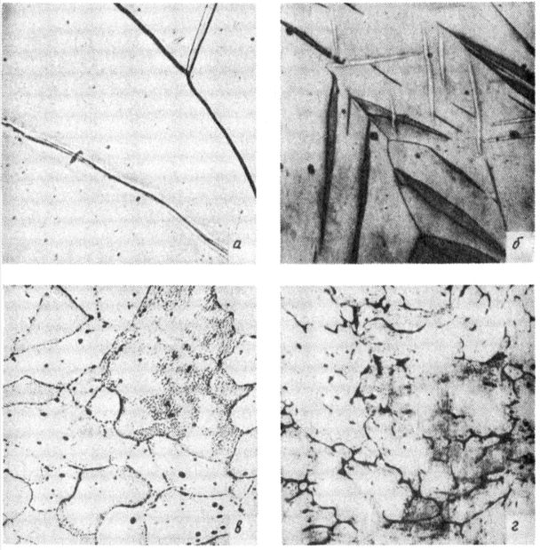
Рис. 26. Микроструктура сплавов системы Zn–Al (а – д), Zn–In (е), Zn–Sn (ж, з), содержащих алюминия, %: 0 (а); 0,2 (б); 0,6 (в); 1,0 (г) и 3,0 (д); индия 0,05 (е); олова 0,05 (ж) и 0,5 (з). ×200

Полученные и построенные диаграммы состав – свойства имеют большой теоретический и практический интерес, так как открывают возможность создания сплавов с заранее заданными электрохимическими характеристиками.
Сплавы системы Zn–Al–Ме*. Тройные цинковые сплавы получили наиболее широкое распространение в качестве материала для протекторов. Как правило, третья добавка служит для стабилизации электрохимических свойств сплавов.
Сплавы системы Zn–Al–Ca имеют высокий стационарный потенциал (табл. 23). Сдвиг φ_{c} в положительную сторону от –830 до –800 мВ наблюдается в результате увеличения содержания алюминия в сплаве.
Поляризуемость (b) сплавов высокая и составляет 40 – 45, причем несколько выше поляризуемость сплавов с 1 – 2 % Al. Анодная поляризация сплавов до 1А/м² вызывает сдвиг потенциала в положительную сторону на 30 – 50 мВ от стационарного; по величине φ₁ сплавы мало отличаются. Потенциал –φ_{з} составляет 700 – 720 мВ. Наибольшую поляризацию во времени имеют сплавы с повышенным содержанием алюминия и кальция. При этом наибольший разброс результатов экспериментов наблюдается для сплавов с повышенным содержанием кальция.
Токоотдача сплавов уменьшается от 800 до 700 А·ч/кг в основном с ростом содержания алюминия. При кратковременных опытах наблюдаются значения токоотдачи до 900 А·ч/кг, т.е. величина выше теоретической. Как и в случае со сплавами систем Zn–Cа, можно полагать, что это является следствием избирательного растворения фазы, обогащенной кальцием.
Рассматриваемые сплавы не образуют однофазных твердых растворов. До 0,4 % Аl и 0,1 % Ca сплавы состоят из твердого раствора алюминия в цинке и отдельных кристаллов химического соединения CаZn₁₃; при 0,6 %о Аl и 0,2 % Ca сплавы состоят из трех фаз: α-твердого раствора алюминия в цинке, β-фазы и интерметаллидов CаZn₁₃. Дальнейшее повышение содержания алюминия и кальция в сплаве приводит к увеличению содержания β-фазы, которая располагается по границам зерен α-твердого раствора. Количество интерметаллидов повышается пропорционально увеличению содержания

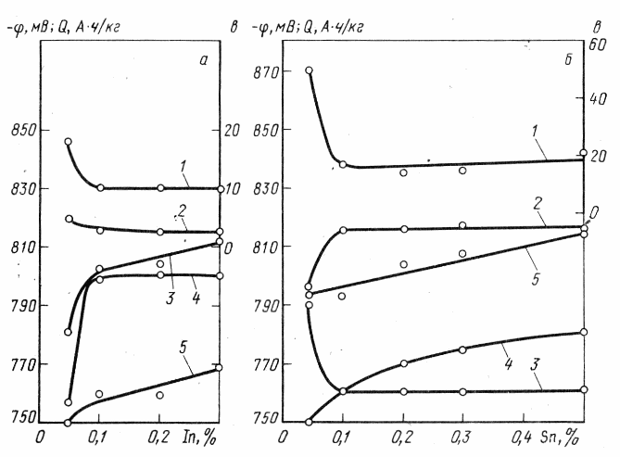
Рис. 27. Влияние содержания индия (а) и олова (б) на поля-ризуемость (1), стационарный потенциал (2), потенциал при поляризации током плотностью 1 А/м² (3) и 3 А/м² (4), токо-отдачу (5) сплавов цинка с этими металлами
кальция в сплаве; интерметаллиды имеют практически одинаковую окраску с твердым раствором, поэтому в высоколегированных сплавах они трудно отличимы.
Данные о свойствах сплавов систем Zn–Al и Zn–Al–Ca показывают, что добавки кальция снижают электрохимические характеристики сплавов. Это объясняется тем, что кальций уменьшает растворимость алюминия в α-твердом растворе и образует новую фазу.
Результаты определений среднего электрохимического эквивалента ионизирующих элементов, а также периодический анализ состава электролита, в котором проводились опыты, показали, что механизм анодного растворения, обусловлен селективным растворением фазы, богатой кальцием. По этой причине в начальный период опытов наблюдается высокий потенциал, а с обеднением поверхностного слоя кальцием он сдвигается в положительную сторону. Периодические скачки и спады потенциала обусловлены гетерофазностью структуры и обнажением анодных или катодных составляющих.
При некотором потенциале в процессе ионизации начинается селективное растворение α-твердого раствора; катодом в этом случае является β-фаза.
Уменьшение во времени токоотдачи сплавов объясняется снижением долевого участия кальция в анодном процессе. Наблюдаемое снижение токоотдачи с ростом содержания алюминия – результат увеличения количества катодной составляющей в структуре сплавов.
Результаты периодического анализа электролита показывают, что в начальный момент испытаний соотношение ионизирующих элементов Cа/Zn выше среднего химического состава сплавов. Расчет среднего электрохимического

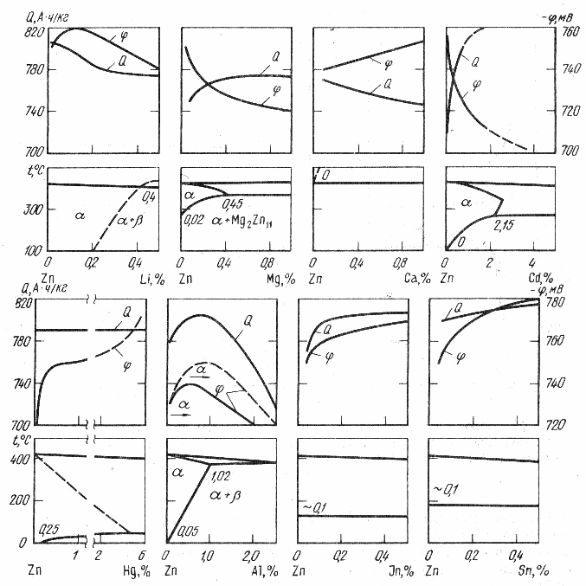
Рис. 28. Диаграммы состояния и электрохимические характеристики двойных сплавов на основе цинка
эквивалента по количеству ионизировавших элементов в первые 3 сут поляризация показывает, что фактическая токоотдача не превышает 730 А·ч/кг против полученных прямым опытом 900 А·ч/кг. Таким образом, подтверждается высказанное выше предположение.
Сплавы с магнием имеют –φ_{c}, равный 790 – 810 мВ. Поляризуемость сплавов зависит в основном от содержания алюминия. При увеличении его содержания в интервалах 0,2 – 0,6 и 1,0 – 2,0 % поляризуемость сначала уменьшается от 40 до 25 и затем повышается до 45 соответственно. Поляризация на начальном участке поляризационных кривых мала и наблюдаемый φ₁ находится в узком интервале: от –790 до –760 мВ. При этом наименьший отрицательный потенциал имеют сплавы с наибольшим суммарным содержанием легирующих элементов.
Потенциал сплавов с 1 % Al в условиях поляризация равен –765 мВ; сплавы с 2,0 % Al имеют наименьший потенциал –725 мВ.

Таблица 23. Сосав в электрохимические характеристики сплавов
системы Zn-Al-Ме

Легирующие элементы, % |  | –φ_{с}, мВ | b | –φ₁, мВ | –φ_{з}, мВ | Q, А·ч/кг
Al | Cа
0,19 | 0,08 | 830 | 40 | 780 | 710 | 800
0,40 | 0,10 | 820 | 40 | 775 | 710 | 780
0,63 | 0,20 | 820 | 40 | 775 | 720 | 755
0,86 | 0,08 | 800 | 45 | 770 | 750 | 740
2,0 | 0,09 | 800 | 45 | 770 | 700 | 700
А1 | Мg | – | – | – | – | –
0,19 | 0,08 | 810 | 40 | 790 | 740 | 800
0,43 | 0,19 | 800 | 30 | 775 | 740 | 790
0,63 | 0,26 | 800 | 25 | 775 | 755 | 775
1,0 | 0,17 | 800 | 45 | 770 | 765 | 775
2,0 | 0,20 | 790 | 45 | 760 | 725 | 800
А1 | Mn | – | – | – | – | –
0,22 | 0,10 | 820 | 40 | 795 | 760 | 820
0,44 | 0,18 | 810 | 25 | 790 | 755 | 805
0,59 | 0,31 | 800 | 25 | 770 | 755 | 800
1,0 | 0,21 | 800 | 30 | 770 | 750 | 775
2,1 | 0,30 | 800 | 45 | 770 | 725 | 765
Al | Cd | – | – | – | – | –
0,20 | 0,05 | 820 | 45 | 800 | 690 | 800
0,49 | 0,10 | 800 | 40 | 77.5 | 720 | 780
0,61 | 0,20 | 800 | 40 | 775 | 720 | 780

Токоотдача сплавов составляет 775 – 800 А·ч/кг. В противоположность потенциалу наименьшая токоотдача у сплавов с 0,4 – 0,6 % Al.
Микроструктура сплавов согласно диаграмме состояния системы Zn–Al–Mg (рис. 29) в условиях равновесной кристаллизации состоит в основном из трех фаз: γ-твердого раствора на основе цинка, α-твердого раствора на основе алюминия и υ-фазы (МgZn₅). Сплавы, обогащенные магнием, содержат интерметаллическое соединение Al₃Мg₄. При содержании алюминия выше предела растворимости может образоваться также β-фаза (Аl₃Мg₂).
Результаты экспериментов показали, что сплавы Zn–Al–Мg имеют гетерогенную структуру (см. рис. 28). Уже при содержании 0,1 % Мg и 0,2 % Al на фоне γ-твердого раствора видны выделения эвтектических составляющих. Дальнейшее увеличение содержания легирующих элементов повышает содержание фаз в структуре сплавов. Сравнивая микроструктуру сплавов систем Zn–Мg (см. рис. 20), Zn–Al (см. рис. 26) и Zn–Al–Mg (см. рис. 29), можно предположить, что по границам зерен выделяется α-фаза; отдельные темные точки. представляют υ- или β-фазы.
Полуденные данные показывают, что механизм и кинетика процессов анодного растворения определяются содержанием и соотношением фазовых составляющих.
Разблагораживание сплава достигается при совместной ионизации α-, γ-твердых

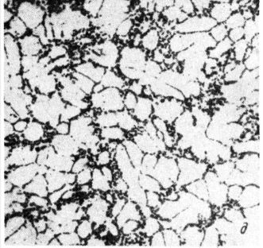
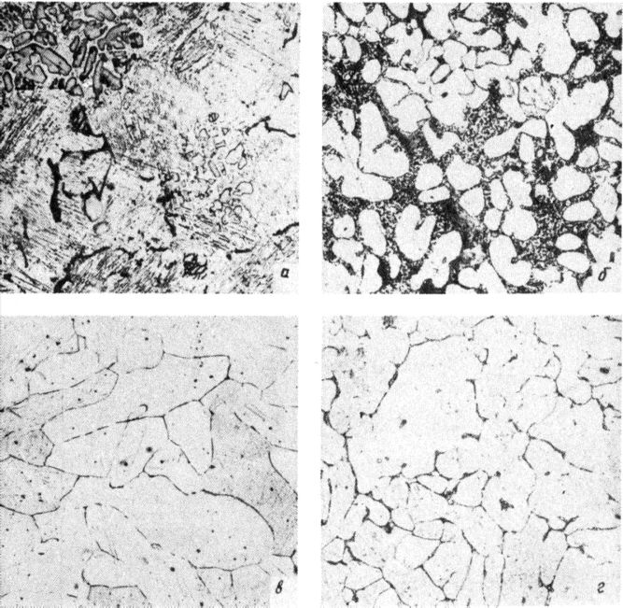

Рис. 29. Микроструктура цинковых сплавов системы Zn–Al–Ме, содер-жащих, %:
а – 0,6 Аl, 0,2 Са; б – 1,0 Аl, 0,08 Cа; в – 0,2 Al 0,1 Мg; г – 0,6 Аl, 0,3 Мg; д – 2,0 Аl, 0,3 Мg. ×200

растворов и υ-фазы. Образование интерметаллидов Аl₃Мg₄ не вызывает сколько-нибудь заметного изменения потенциала. Явления пассивации наблюдаются с появлением β-фазы.
Сплавы с марганцем имеют высокий стационарный потенциал (800 – 820 мВ); поляризуемость сплавов наименьшая (b = 25) при содержании 0,4 – 0,6 % Al и 0,2 – 0,3 % Mn. С ростом содержания алюминия до 2,1 % поляризуемость повышается до 45. Величина φ₁ изменяется от –795 до –770 мВ в основном в результате увеличения содержания алюминия.
Потенциал φ_{з}, сплавов, содержащих алюминия до 1,0 % и марганца до 0,3 %, стабилен во времени и составляет 750 – 760 мВ. Сплавы с 2,1 % Al имеют небольшой (–725 мВ) и уменьшающийся во времени отрицательный потенциал. Токоотдача сплавов уменьшается от 820 до 765 А·ч/кг в такой же закономерности, как и потенциал.
Низколегированные сплавы с 0,2 – 0,6 % Al и 0,1 – 0,3 % Mn представляют собой твердые растворы алюминия и марганца в цинке, на фоне которых видны мелкие выделения эвтектики и интерметаллидов MnZn₁₃ (рис. 30). При дальнейшем увеличении легирующих элементов структура сплавов измельчается и возрастает содержание эвтектической составляющей, которая располагается по границам зерен твердого раствора. Интерметаллиды MnZn₁₃ имеют одинаковую с твердым раствором расцветку и поэтому трудно различимы в сплавах с высоким содержанием фазовых составляющих. Сравнение микроструктур сплавов систем Zn–Al (см. рис. 26) и Zn–Al–Mn (см. рис. 30) показывает, что добавки марганца повышают растворимость алюминия в цинке.
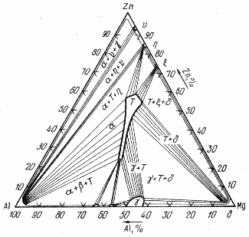
Из сравнения электрохимических характеристик сплавов с одинаковым содержанием марганца следует, что облагораживающее влияние и уменьшение токоотдачи вызвано повышением содержания алюминия в сплавах. Как и для сплавов системы Zn–Al, наибольшая анодная активность сплавов системы Zn–Al–Mn достигается в области насыщения твердого раствора алюминием. Интерметаллиды МnZn₁₃ не оказывают существенного влияния на электрохимические свойства сплавов. Это объясняется тем, что
Рис. 30. Диаграмма состояния металлической системы Al–Mg–Zn

марганец и цинк имеют близкие по величине потенциалы.
Повышение и стабилизация анодной активности сплавов за счет легирования марганцем достигается в результате повышения растворимости алюминия в твердом растворе α.
Сплавы системы Zn–Al–Cd имеют стационарный потенциал 790 – 820 мВ (см. табл. 23). При этом φ_{с} несколько снижается с увеличением содержания кадмия и алюминия.
Поляризуемость сплавов высокая (b = 40 ÷ 50); наименьшая поляризуемость наблюдается при содержании алюминия 0,4 – 0,6 %. Величина φ₁, изменяется от –800 до –740 мВ, а токоотдача – от 800 до 730 А·ч/кг в основном с ростом содержания алюминия от 0,2 до 2,0 %. Для всех сплавов установившаяся величина φ_{з}, составляет 680 – 720 мВ.
Микроструктура сплавов до содержания алюминия 0,6 % и кадмия 0,2 % двухфазная и состоит из α-твердого раствора алюминия в цинке и эвтектической составляющей кадмия с цинком (рис. 31). При более высоком содержании алюминия по границам зерен образуется третья фаза (β), резко измельчающая структуру сплавов.
Данные электрохимических и металлографических исследований сплавов показывают, что механизм и кинетика процессов анодного растворения тройных сплавов и сплавов системы Zn–Al одинаковы. Разница лишь в том, что, как и следовало ожидать, добавки кадмия уменьшили анодную активность сплавов.
Сплавы со ртутью имеют высокий стационарный потенциал: от –820 до –880 мВ при минимальном (0,05 %) и максимальном (0,5 – 1,0 %) содержании ртути соответственно. Добавки алюминия в количестве 0,1 – 1,0% при этом мало влияют. Величины b и –φ_{п} составляют соответственно 20 – 30 и 800 – 820 мВ.
Совместное и раздельное влияние легирующих компонентов показано на диаграмме (рис. 32). Как видно, ртуть более резко, чем алюминий, сдвигает потенциал сплавов в отрицательную сторону. При содержании ртути более 0,1 % сплавы имеют близкие значения потенциалов в интервале 750 – 770 мВ.
Токоотдача сплавов существенно зависит от содержания и соотношений легирующих элементов (см. рис. 32). До содержания алюминия 0,5 % и ртути 0,5 % сплавы имеют высокую и близкую токоотдачу (780 – 790 А·ч/кг). При более высоком содержании легирующих элементов токоотдача уменьшается и достигает 700 А·ч/кг при содержании 1,0 % каждого элемента.
Микроструктура сплавов с содержанием ртути до 0,05 % и алюминия до 0,5 % однофазная (см. рис. 31). При более высоком содержании ртути образуется эвтектическая составляющая ртути с твердым раствором α. Повышение содержания алюминия приводит к образованию β-фазы.
Механизм анодного растворения, повышение и стабилизация анодной активности обусловлены ионизацией твердого раствора алюминия и ртути в цинке. По этой причине при содержании легирующих элементов выше предела растворимости потенциал сплавов не изменяется. Кинетика анодного растворения находится в полном согласии с описанным механизмом процессов. Токоотдача постоянна в однофазной области и резко уменьшается с ростом количества и содержания фазовых составляющих. Это обусловлено селективным растворением твердого раствора и накоплением на поверхности образцов более благородных фазовых составляющих – эвтектической на основе ртути и β-фазы.
Рассмотренные данные относятся к сплавам высокой чистоты. Это позволяет сделать некоторые обобщения для выбора композиции сплавов в качестве протекторных материалов. Во-первых, можно однозначно считать, что алюминий в количестве 0,2 – 0,6 % – благоприятная добавка как в двойных, так и в тройных сплавах. Активирующую роль играют магний (0,1 – 0,3 %), марганец (0,1 – 0,3 %), олово (0,1 – 0,3 %), ртуть (0,1 – 0,5 %), таллий (0,01 – 0,1 %), кремний (0,01 – 0,1 %). Для возможности их применения

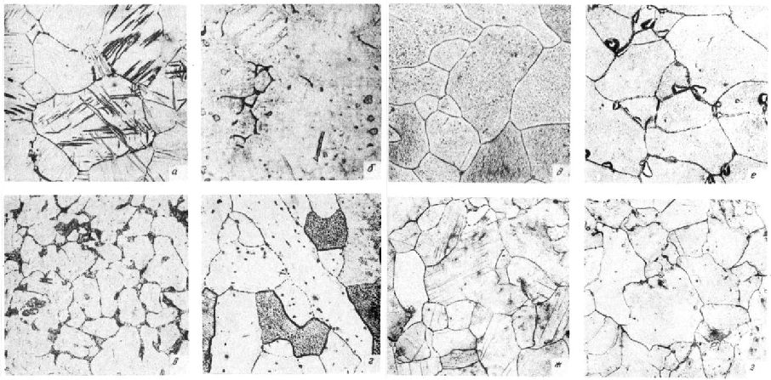
Рис. 31. Микроструктура сплавов системы Zn–Al–Ме, содержащих, %:
а – 0,2 Al, 0,1 Mn; б – 0,6 Al, 0,3 Mn; в – 2,1 Al, 0,2 Mn; г – 0,5 Al, 0,05 Cd; д – 0,1 Al, 0,05 Hg, е – 0,1 Al, 0,5 Нg; ж – 0,5 Al, 0,05 Hg; з – 0,5 Al, 0,5 Hg. × 200

необходимо установить регламентируемые требования к чистоте сплавов, режимам плавки и литья протекторов, а также учесть технико-экономические аспекты.

Влияние металлических и неметаллических примесей

Цинк и его сплавы исключительно чувствительны к примесям – железу, свинцу, меди, водороду, оксидам. При некотором их содержании протекторные материалы на основе цинка пассивируются и приостанавливают работу протекторов. Именно по этой причине определению допустимого содержания примесей посвящены многочисленные работы отечественных и зарубежных ученых.
Медь в шести марках цинка (от Ц1 до ЦВ0) и свинец в трех марках (от ЦВ до ЦВ0) содержатся в количестве, не превышающем соответственно 0,001 и 0,005 % (см. табл. 11). При плавке и литье опасность загрязнения указанными примесями невелика. Как правило, только при плавке цинковых сплавов в медно-литейных цехах возможно загрязнение медью. На специализированных участках литья протекторов чистота металла по меди и свинцу определяется в основном их содержанием в исходных шихтовых материала. В связи с изложенным и принимая во внимание, что при показанном содержании примесей электрохимические свойства большинства цинковых сплавов мало изменяются, эти содержания примесей были приняты за максимально допустимые. При введении в сплав наряду с алюминием, например, ртути, олова, таллия, кремния допустимое содержание меди и свинца повышается до 0,005 и 0,006 % соответственно. Железо в пяти марках цинка (от 0,002 % в ЦВ0 до 0,005 % в Ц0) изменяется в узких пределах, причем в процессе плавки и литья опасность загрязнения железом всегда имеется. Только в цинке особо высокой чистоты (марки ЦВ00) содержание каждой примеси не превышает 0,00001 %. Именно по этим причинам наибольшее

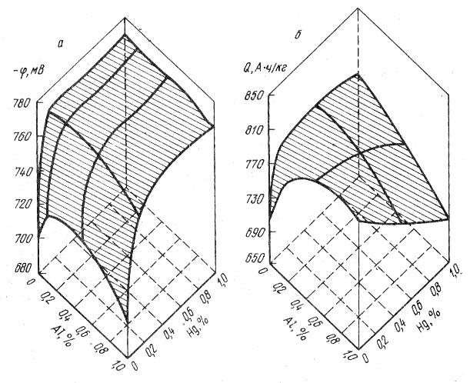
Рис. 32. Влияние содержания алюминия и ртути на потенциал при поляризации (а) и токоотдачу (б) сплавов системы Zn–Al–Hg
число работ посвящено оценке роли железа в цинковых протекторных сплавах.
По анодной активности определенное превосходство имеют сплавы, легированные ртутью и таллием. По простоте композиции и доступности наибольший интерес представляют сплавы системы Zn–Al. Следует отметить, что наряду с указанными компонентами в сплавах возможно присутствие не регламентируемых примесей (кадмия, олова, мышьяка, сурьмы и др.) в количестве, не превышающем 0,002 % каждого.
Ниже обобщены данные о роли железа в сплавах с допустимым содержанием меди и свинца при содержании легирующих элементов, %: Al 0,4 – 0,6; Sn 0,15 – 0,25; Hg 0,10 – 0,20; Мg 0,12 – 0,26; Mn 0,15 – 0,27; Ti 0,01 – 0,1; Si 0,01 – 0,1. В указанных пределах сплавы высокой чистоты имеют стабильные величины рабочих потенциалов и токоотдачи.
Сплавы системы Zn–Al, как и следовало ожидать, имеют электрохимические характеристики, зависящие от содержания алюминия и железа.
Как видно на рис. 33, а при увеличении содержания железа наблюдается уменьшение электроотрицательного потенциала всех сплавов. Максимальный потенциал имеет сплав с 0,5 % Al. Уменьшение и увеличение содержания алюминия в сплавах сдвигают потенциал в положительную сторону. Наиболее высокий отрицательный потенциал (–φ_{з} = 730 ÷ 740 мВ) сплавов достигается при содержании железа до 0,001 %. Увеличение содержания железа в сплаве до 0,01 % вызывает сдвиг потенциала в положительную сторону до –650 мВ. Увеличение содержания алюминия в сплаве снижает допустимое содержание железа. Так, для сплава с 2 % Al даже при 0,0001 % Fе потенциал нестабилен и за 90 сут снижается до –700 мВ. При

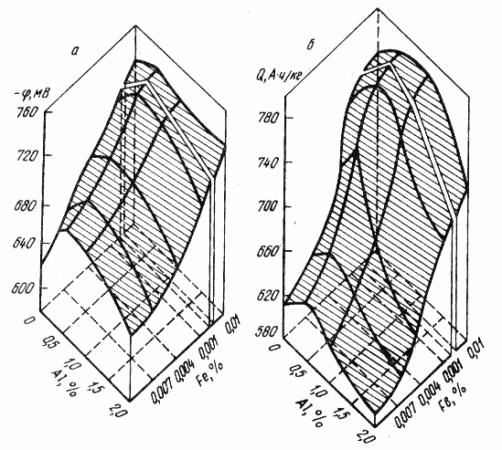
Рис. 33. Влияние содержания алюминия и железа на потенциал при поляризации (а) и токоотдачу (б) сплавов системы Zn–Al–Fe
увеличении содержания железа до 0,01 % происходит дальнейшее уменьшение потенциала до –630 мВ.
Независимо от содержания алюминия увеличение количества железа в сплаве вызывает уменьшение токоотдачи (рис. 33, б). Максимальную токоотдачу (780 А·ч/кг) имеет сплав с 0,5 % Al при 0,001 % Fе. Нелегированный цинк, сплав цинка с 1,0 и 2,0 % Al при таком же содержании железа имеют токоотдачу соответственно 740, 745 и 680 А·ч/кг.
Увеличение содержания железа до 0,004 и 0,01 % приводит к уменьшению токоотдачи соответственно: нелегированного цинка – до 655 и 600 А·ч/кг; сплава цинка с 0,6% Al – до 725 и 620 А·ч/кг; сплава цинка с 2,0% Al – до 615 и 580 А·ч/кг. Приведенные данные о6 электрохимических характеристиках сплавов и данные микроструктурного анализа сплавов системы Zn–Al позволяют сделать следующие выводы.
Система Zn–Al в морской воде при анодной поляризации, оцениваемая по величинам потенциалов и токоотдачи, нестабильна. Степень нестабильности зависит от количественного содержания алюминия и железа в сплаве. Наиболее высокие величины токоотдачи и отрицательного потенциала поляризованных сплавов и их наибольшее постоянство наблюдаются у сплавов, содержащих 0,4 – 0,6 % Al. Такие сплавы представляют собой однофазные твердые растворы алюминия в цинке. дальнейший рост алюминия в сплавах приводит к увеличению содержания второй фазы. Двухфазные сплавы характеризуются, во-первых, пониженными величинами токоотдачи и потенциала при поляризации и, во-вторых, быстрым уменьшением их величин в процессе испытаний, что объясняется электрохимической гетерогенностью поверхности сплавов и образованием на ней рыхлых механически

непрочных пленок гидратированного цинка большой толщины.
Первое – следствие саморастворения в результате работы микропор. Это в большей степени наблюдается у двухфазных сплавов и усиливается с увеличением в них второй фазы. Очевидно, что и однофазные сплавы не имеют электрохимически гомогенной поверхности. Незначительное количество примесей железа, свинца и других металлов, неоднородная структура вследствие неравновесной кристаллизации достаточны, чтобы вызвать саморастворение и у однофазных сплавов. Уменьшение токоотдачи и потенциала сплавов следует объяснить образованием интерметаллидов алюминия с примесями цинка, например FеAl₃, CuAl₂ и др., а в первую очередь – образованием интерметаллического соединения FеAl₃, являющегося активным катодом с потенциалом от –0,14 до –0,36 В [48].
Второе – следствие образования на поверхности сплавов осадка гидроксида цинка. Образование гидроксида цинка при его анодном растворении (единственная термодинамически возможная реакция) является причиной уменьшения его отрицательного потенциала. Величина снижения потенциала зависит от электрического сопротивления пленки. Очевидно, химический состав сплавов и их структура, а также режим поляризации оказывают влияние на структуру пленок и, следовательно, определяют величину их электрического сопротивления и склонность сплава к пассивации.
Таким образом, в сплавах Zn–Al максимально допустимым является содержание железа 0,001 %.
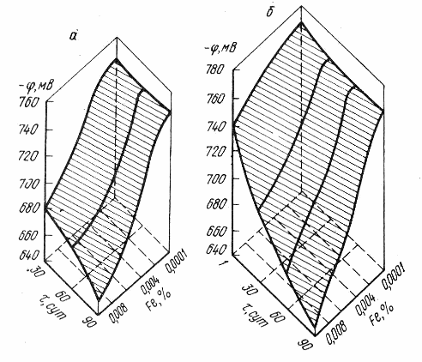
Сплавы системы Zn–Sn во всем интервале содержания железа имеют более высокую, чем сплавы системы Zn–Al, анодную активность (рис. 34). В интервале содержания железа 0,0001 – 0,001 % потенциал сплавов через 5 – 10 сут стабилизируется и в дальнейшем практически не изменяется во времени. В интервале длительности испытаний 30 – 90 сут с ростом содержания железа от 0,0001 до 0,01 % нестабильность потенциала возрастает и
Рис. 34. Влияние содержания железа на величину и стабильность во времени потенциала двойных цинковых сплавов, содержащих 0,5 % Al (а) и 0,15 % Zn (б)

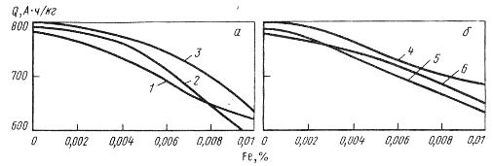
Рис. 35. Влияние содержания железа на токоотдачу сплавов систем:
а – Zn–Al (1), Zn–Sn (2), Zn–Hg (3); б – Zn–Al–Hg (4), Zn–Al–Mg–Mn (5), Zn–Al–Ti–Si (6)
характеризуется увеличением поляризуемости от 0,02 до 0,9 мВ/сут. При длительности испытаний 90 сут увеличение содержания железа от 0,0001 до 0,001 % практически не влияет на потенциал сплавов, который составляет соответственно от –760 до –755 мВ. Дальнейшее увеличение содержания железа до 0,0035 и 0,01 %о наряду с указанным увеличением поляризуемости резко снижает отрицательный потенциал соответственно до –720 и –645 мВ.
Токоотдача сплавов с 0,0001 – 0,002% Fe практически одинаковая и составляет 780 А·ч/кг (рис. 35). Дальнейший рост содержания железа до 0,01 % значительно снижает токоотдачу – до 595 А·ч/кг.
Как и в сплавах Zn–Al, по совокупности электрохимических характеристик максимально допустимым содержанием железа в оптимальных сплавах Zn–Sn является 0,001 %.
Сплавы систем Zn–Hg, Zn–Al–Hg, Zn–Al–Мg–Mn и Zn–Al–Ti–Si имеют близкие электрохимические характеристики (рис. 36). Динамика изменения анодной активности с увеличением содержания железа также одинакова. Независимо от длительности испытаний с увеличением содержания железа потенциал сплава сдвигается в положительную сторону. При содержании железа от 0,0001 до 0,005 % в сплавах систем Zn–Hg и Zn–Al–Hg и до 0,004 % в сплавах систем Zn–Al–Мg–Mn и Zn–Al–Ti–Si потенциал сплавов через 3 – 10 сут стабилизируется и в дальнейшем не изменяется во времени. Сплавы с более высоким содержанием железа имеют нестабильный и уменьшающийся во времени потенциал. Для всех сплавов при содержании железа выше предела стабильности потенциала поляризуемость резко возрастает. В области стабильных значений потенциала к концу 90 сут испытаний сплавы систем Zn–Hg, Zn–Al–Hg с 0,005 % Fе и Zn–Al–Mg–Mn, Zn–Al–Ti–Si с 0,004 % Fе имеют отрицательный потенциал 750 – 770 мВ.
Токоотдача всех изученных сплавов снижается с увеличением содержания железа (см. рис. 36). При установленном выше максимально допустимого содержании железа токоотдача рассмотренных сплавов составляет 730 – 780 А·ч/кг.
Анализ результатов экспериментов позволяет составить активный ряд цинковых сплавов с оптимальным содержанием легирующих элементов и максимально допустимым содержанием катодных примесей (табл. 24).
Очевидно, сплавы Zn–Hg с 0,005 % Fe не имеют существенных преимуществ перед тройными сплавами.
Для изготовления протекторов в настоящее время в отечественной практике используют три сплава на основе цинка (табл. 25). Как видно, они просты по композиции

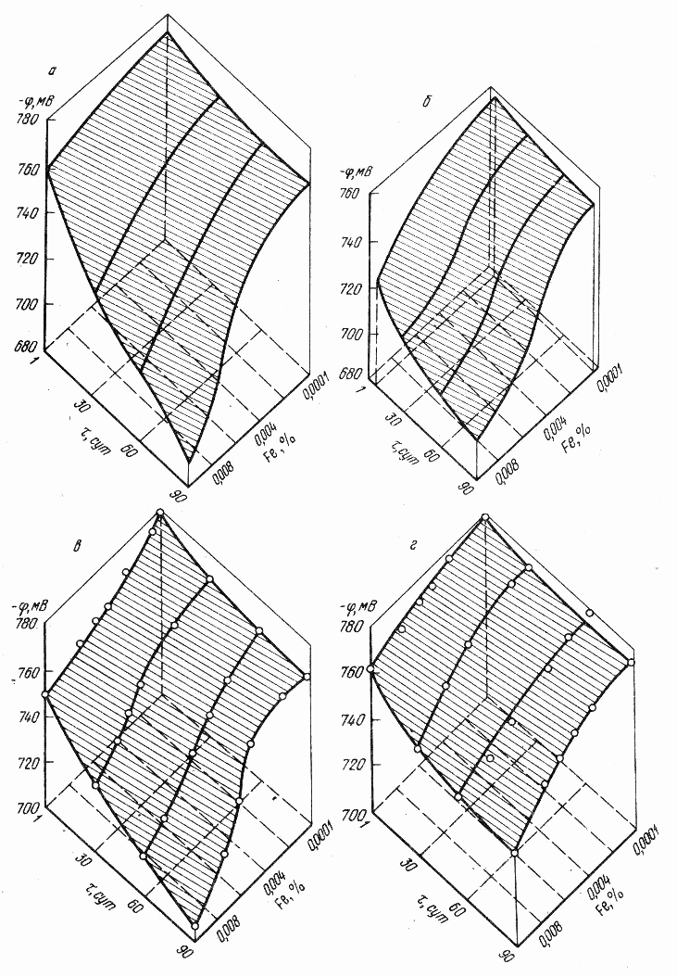
Рис. 36. Влияние содержания железа на величину и стабильность во времени потенциала при поляризации сплавов систем Zn–Hg (а), Zn–Al–Hg (б), Zn–Al–Mg–Mn (в) и Zn–Al–Ti–Si (г)

и содержат небольшие добавки алюминия, марганца, магния, таллия, кремния. Высокие требования предъявляются к допустимому содержанию вредных примесей – железа, свинца, меди.
Зарубежные фирмы капиталистических стран [48] применяют цинк и цинковые протекторные сплавы различных систем. Большинство сплавов содержат добавки алюминия. В трех- и четырехкомпонентных композициях легирующими элементами являются также кадмий, кремний, ртуть, олово, индий и др. Ограничивающим требованием является также низкое содержание примесей: железа (0,0003 – 0,005 %), меди (0,001 – 0,005 %) и свинца (до 0,006 %).
Как отечественные, так и зарубежные сплавы имеют высокие и близкие по величине электрохимические свойства (см. табл. 24 и 25). Их применение в качестве протекторных материалов обеспечивает возможность достижения заданных параметров защиты металлоконструкций в различных природных средах.
Технические характеристики протекторных сплавов зависят от многочисленных факторов. Для выбора типоразмеров протекторов и проектирования защиты представляют интерес свойства, определяемые при усредненных условиях и режимах работы протекторной защиты. Независимо от факторов воздействия все они в конечном счете сказываются на величине анодной плотности тока поляризации протекторов, которая составляет при многообразии условий их применения 0,5 – 3,0 А/м². Для этого интервала и представлены ниже усредненные свойства протекторных сплавов:

ЦП1 ЦП2 ЦП3
Плотность, г/см³ 7,1 7,1 7,1
Потенциал отрицательный, мВ:
стационарный 800 820 820
рабочий 730 750 750
Токоотдача, А·ч/кг:
теоретическая 820 820 820
фактическая 780 740 780
Удельный расход, кг/(А·год) 11,2 11,8 11,2

Очевидно, что все цинковые сплавы имеют близкие электрохимические характеристики. Поэтому выбор сплава для практического использования должен осуществляться на основе сравнительной технико-экономической оценки производства протекторов.

4. Термическая обработка

Для цинковых сплавов наиболее широкое применение получили три вида термической обработки: отжиг, закалка и старение.
Отжиг является разновидностью термической обработки и заключается в нагреве литого металла до определенной температуры, выдержке и последующем медленном охлаждении. В результате отжига получается более

Таблица 24. Химический состав и электрохимические характеристики цинковых протекторных сплавов
с максимально допустимым содержанием железа

Системы сплавов | Легирующие элементы, % |  |  |  |  |  |  | Fe, % | –φ_{з}, В | Q, А·ч/кг
Системы сплавов | Al | Sn | Hg | Мg | Mn | Tl | Si | Fe, % | –φ_{з}, В | Q, А·ч/кг
Zn–Al | 0,4 – 0,6 | – | – | – | – | – | – | 0,001 | 0,73 | 780
Zn–Sn | – | 0,1 – 0,3 | – | – | – | – | – | – | 0,001 | 0,74
Zn–Hg | – | – | 0,1 – 0,2 | – | – | – | – | – | 0,001 | 0,70
Zn–Hg |  |  |  |  |  |  |  |  | 0,005 | 0,75
Zn–Al–Hg | 0,1 – 0,5 | – | 0,1 – 0,2 | – | – | – | – | 0,001 | 0,77 | 790
Zn–Al–Hg |  |  |  |  |  |  |  |  | 0,005 | 0,76
Zn–Al–Mg–Mn | 0,5 – 0,7 | – | – | 0,1 – 0,3 | 0,1 – 0,3 | – | – | 0,004 | 0,75 | 740
Zn–Al–Tl–Si | 0,2 – 0,6 | – | – | – | – | 0,005 – 0,1 | 0,005 – 0,1 | 0,004 | 0,75 | 780

Таблица 25. Химический состав протекторных сплавов на основе цинка

Марка сплава | Легирующие элементы, % |  |  |  |  | Примеси, %, не более
Марка сплава | Al | Мg | Mn | Tl | Si | Fе | Сu | Pb
ЦП1 | 0,4 – 0,6 | – | – | – | – | 0,001 | 0,001 | 0,005
ЦП2 | 0,5 – 0,7 | 0,1 – 0,3 | 0,1 – 0,3 | – | – | 0,004 | 0,001 | 0,005
ЦП3 | 0,2 – 0,6 | – | – | 0,005 – 0,1 | 0,005 – 0,1 | 0,004 | 0,001 | 0,005

равноосная структура и химическая однородность металла. С целью выравнивания химического состава в отливках применяют гомогенизирующий отжиг, который позволяет свести к минимуму внутридендритную ликвацию, полученную в результате неравновесной кристаллизации отливок.
Гомогенизацию сплавов на основе цинка проводят при 320 – 340 °С; длительность отжига зависит от состава сплава, размеров отливок, температуры и составляет 6 – 8 ч. После гомогенизации отливки медленно охлаждаются вместе с печью.
Смягчающий отжиг проводят для восстановления в цинковых сплавах пластичности, частично утерянной в процессе холодной деформации; температура такого обжига около 200 °С, продолжительность 2 – 3 ч. Отжиг оказывает большое влияние на анизотропию механических свойств цинка. Влияние температуры отжига на анизотропию механических свойств цинковых листов приведено в табл. 26.
Показатель анизотропии цинка, прокатанного в холодных валках, после отжига при 50 и 100 °С практически не отличается от анизотропии исходного металла. Заметное снижение показателя анизотропии наблюдается после отжига при температурах 150 °С и выше. Показатель анизотропии временного сопротивления цинка, прокатанного в горячих валках, не изменяется

Таблица 26. Механические свойства цинковых листов, прокатанных с 2,2 на 0,8 мм и отожженных при различной температуре [81]

Температура отжига, °С | Вдоль направления прокатки |  | Поперек направления прокатки |  | Показатели анизотропии
Температура отжига, °С | $$σ_{в}^{∥}, МПа$$ | δ║, % | $$σ_{в}^{⊥}, МПа$$ | δ┴, % | $$A_{σ_{В}}, \%$$ | А_{δ}, %
Прокатка в холодных валках (20 – 25 °С)
с частичными деформациями 35 – 40 %
– | 170 | 37,4 | 210 | 26,5 | 20,8 | 35
50 | 170 | 39,0 | 210 | 27,0 | 20,6 | 36
100 | 160 | 37,2 | 200 | 26,2 | 20 | 35
150 | 150 | 38,0 | 180 | 26,8 | 17,4 | 34,5
200 | 135 | 20,0 | 160 | 16,5 | 15,4 | 19
300 | 130 | 16,5 | 150 | 14,8 | 14 | 11
Прокатка в горячих валках (120 °С) с частными
деформациями 20 – 30 %
– | 155 | 42,3 | 200 | 27 | 24,4 | 44
50 | 160 | 42,5 | 200 | 27 | 24,0 | 44
100 | 160 | 45,5 | 200 | 30 | 23,4 | 41
150 | 160 | 45,0 | 200 | 29,5 | 22,5 | 41
200 | 150 | 27,6 | 185 | 22 | 22,0 | 22
300 | 140 | 19,7 | 175 | 18 | 22,0 | 9

после отжига при температурах от 50 до 150 °С. Некоторое снижение анизотропии заметно при 200 °С.
Анализируя полученные результаты, приходим к заключению, что с целью уменьшения анизотропии и сохранения механических и других свойств рекомендуется проводить отжиг для электролитического цинка при температурах не выше 100 °С, а для рафинированного – не выше 150 °С.
Для цинковых сплавов часто применяется закалка, основанная на изменении растворимости фаз в твердом растворе при нагреве до повышенных температур. В дальнейшем закалённый сплав подвергают естественному или искусственному старению, при котором из матричной α-фазы выделяется в мелкодисперсном виде элемент В (обычно в виде интерметаллического соединения), и сплав упрочняется. Время выдержки при температуре нагрева под закалку выбирают таким, чтобы завершились процессы растворения избыточных фаз. Чем дисперснее избыточные фазы, тем быстрее они растворяются. Дисперсионное твердение цинковых сплавов проводят путем их нагревания до 360 °С в течение 5 – 8 ч с последующим охлаждением в воде. Пересыщенные сплавы подвергают затем естественному или искусственному старению.
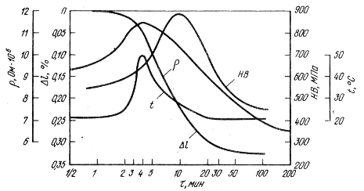
Особое внимание уделяется процессу самопроизвольного старения цинковых сплавов систем Zn–Al и Zn–Al–Cu, который влияет на линейные размеры и свойства цинковых отливок. Изменение линейных размеров отливок из сплава Zn-4,1 % Al при естественном старении показано на рис. 37 [49].
Рис. 37. Изменение линейных размеров и свойств отливок из сплава Zn–4,1 %Al при естественном старении

Эффект старения и в связи с этим изменения свойств зависит от состава цинковых сплавов. Особенно быстро эти процессы идут в двойных и тройных цинковых сплавах, богатых алюминием. Старение сплавов связано с изменением структуры сплава в твердом состоянии и обусловлено фазовым превращением с выделением интерметаллических соединений. В некоторых цинковых сплавах изменения протекают в течение нескольких лет, и их можно не учитывать. В других сплавах, наоборот, изменения протекают настолько быстро, что отливки подвергаются короблению и даже самопроизвольному разрушению.
Фазовые превращения при низких температурах протекают, как правило, очень медленно. Температура оказывает сильное влияние на скорость фазовых превращений. В результате искусственного старения за короткое время происходят процессы, на самопроизвольное протекание которых при комнатной температуре понадобилось 6ы несколько лет. Искусственное старение проводят в сухом нагретом до 90 °С воздухе в течение 10 сут. Рекомендуются также режимы старения цинковых отливок при 60 °С в течение 10 ч, при 85 °С в течение 5 ч и при 100 °С в течение 3 ч [22]. Термически обработанные партии отливок охлаждают до комнатной температуры вместе с печью. Следует иметь в виду, что искусственное старение цинковых сплавов, вызывая стабилизацию размеров отливок, несколько ухудшает их коррозионную стойкость и снижает механические свойства.
Старение цинковых сплавов резко замедляется при введении магния в цинковые сплавы, содержащие алюминий и медь. Одновременно с уменьшением скорости распада си-фазы магний увеличивает прочность сплавов. Наилучшая прочность сплава достигается при содержании магния до 0,05 %. Этого количества магния достаточно для того чтобы задержать процесс распада α-фазы. Увеличение магния в сплаве свыше 0,2 % ведет к повышению скорости распада. Именно поэтому в сплавы систем Zn–Al, Zn–Al–Cu вводят небольшие добавки магния (до 0,10%).
Большое влияние на процессы старения оказывают примеси. Чем чище сплавы, тем лучше получаются их свойства при старении и тем меньше изменяются размеры отливок со временем. Наиболее вредными примесями являются свинец, олово, кадмий. Указанные примеси также ухудшают результаты дисперсионного твердения, снижая механические свойства сплавов.
Определенный интерес представляют данные о роли термической обработки в формировании свойств протекторных сплавов на основе цинка. Из оптимальных протекторных сплавов на основе цинка представляет интерес исследование роли термообработки только сплавов системы Zn–Al в процессе их анодного растворения.
Это объясняется тем, что по вышеприведенным результатам анодная

Таблица 27. Режимы термической обработки цинковых
протекторных сплавов

Вид термообработки | Закалка |  |  | Старение
Вид термообработки | температура нагрева, °С | выдержка, ч | охлаждающая среда | температура нагрева, °С | выдержка, ч | охлаждающая среда
Т2 | – | – | – | 100 ± 10 | 3 – 4 | Воздух
Т4 | 300 ± 5 | 10 – 12 | Вода | – | – | –
Т5 | 300 ± 5 | 10 – 12 | » | 100 ± 10 | 2 – 3 | Воздух

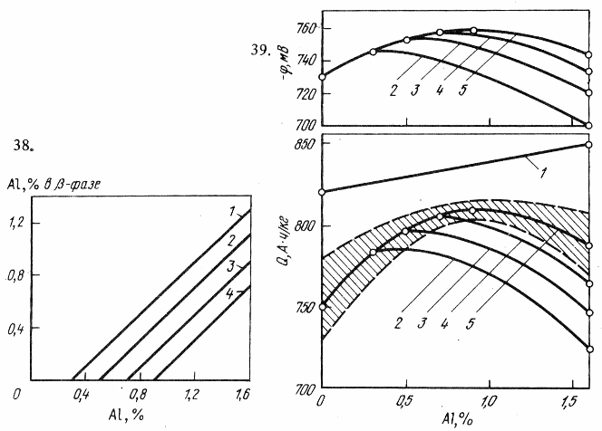
активность и токоотдача сплавов системы Zn–Al зависят от их фазового состава. Выл сделан вывод, что в качестве материала для изготовления протекторов могут быть выбраны только однофазные твердые растворы α. В связи с этим для уточнения степени опасности образования β-фазы, а также
Рис. 38. Соотношение концентрации алюминия в сплавах системы Zn–Al и β-фазе при содержании алюминия в α-твердом растворе 0,3 (1), 0,5 (2), 0,7 (3) и 0,9 % (4)
Рис. 39. Влияние содержания алюминия в сплавах Zn–Al на теоретическую токоотдачу (1), фактическую токоотдачу и потенциал при содержании алюминия в α-твердом растворе, %:
0,3 (2), 0,5 (3), 0,7 (4) и 0,9 % (5)

подтверждения сделанного частного вывода применительно к сплавам с различным соотношением α- и β-фаз для экспериментов были приготовлены сплавы с 0 – 1,5 % Al. Термическую обработку осуществляли таким образом, чтобы проследить роль алюминия в твердом растворе α при различном содержании β-фазы. Наиболее характерные режимы термообработки представлены в табл. 27. Для получения сплавов с промежуточным соотношением α- и β-фаз режимы термообработки варьировали в указанных в таблице интервалах. Обобщенные результаты исследований химического и фазового состава сплавов представлены на рис. 38, а; результаты экспериментов о влиянии содержания в сплавах алюминия – на рис. 39. Как видно, с повышением содержания алюминия от 0 до 1,5 % токоотдача теоретически должна увеличиться от 820 до 850 А·ч/кг.
Представленные же данные показывают, что как чистый цинк, так и сплавы системы Zn–Al имеют токоотдачу меньше 810 А·ч/кг. Кроме того, с повышением содержания алюминия токоотдача сплавов может увеличиваться и уменьшаться и тем самым в большей или меньшей степени отличаться от теоретической. Величина электроотрицательного потенциала сплавов системы Zn–Al также по-разному зависит от содержания алюминия.
Сопоставление результатов исследований электрохимических характеристик и микроструктуры с диаграммой состояния металлической системы Zn–Al показывает, что токоотдача и электроотрицательный потенциал повышаются не с увеличением содержания алюминия в сплаве, а с увеличением содержания алюминия в однофазном α-твердом растворе.
С появлением и увеличением количества второй фазы (β-фазы) электрохимические характеристики уменьшаются. Разброс результатов параллельных опытов (заштрихованные области на рис. 39) уменьшается с увеличением содержания алюминия в α-твердом растворе как для однофазных, так и для двухфазных сплавов. Значительное снижение электрохимических характеристик наблюдается также с увеличением соотношения фаз как β/α, так (α + β)/α.
Таким образом, наилучшие электрохимические характеристики достигаются при насыщении алюминием α-твердого раствора, т.е. при содержании алюминия в сплаве не более 1,02 %.
Следовательно, термическая обработка повышает электрохимические характеристики цинковых протекторных сплавов только в тех случаях, когда она обеспечивает полное растворение алюминия в α-фазе. При содержании алюминия выше 1,02%, т.е. выше предела растворимости, термическая обработка не оказывает существенного влияния на электрохимические свойства сплавов.

5. Области применения

Наряду с известными областями и масштабами использования нелегированного цинка сплавы на основе цинка также находят широкое применение в различных отраслях народного хозяйства [60, 92, 97, 98, 104, 106, 112, 120, 127] и качестве как конструкционного материала, так и неконструкционного.
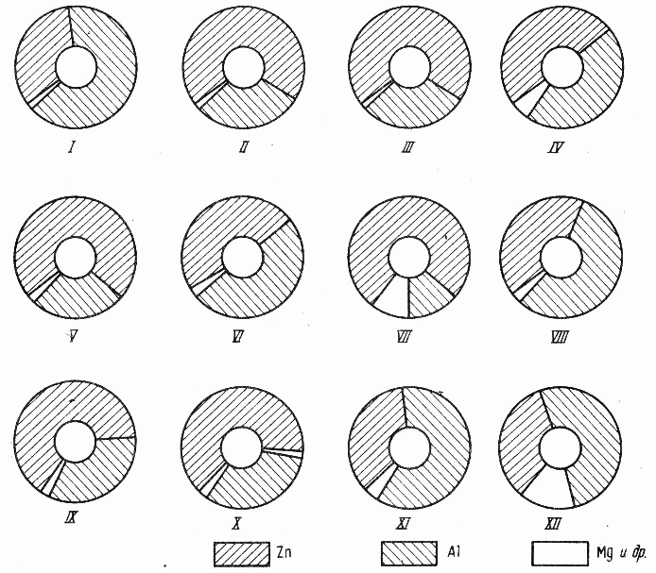
В качестве конструкционного материала цинковые сплавы главным образом применяются: в приборостроении, в полиграфической промышленности, в авиационной промышленности, в автомобильной промышленности, в судостроении, для изготовления предметов домашнего обихода.
Рис. 40. Основные потребители литья под давлением из цинковых сплавов: I – сельское хозяйство горная промыш-ленность, строительство; II – автомобили; III – другие виды транспорта; IV – машины и станки; V – электропро-мышленность и связь; VI – канцелярские принадлежности; VII – изделия из свинца, отопительная арматура, скобяные товары; VIII – фотография, оптика, звуковые приборы; IX – часы, счетчики; Х – домашние принадлежности; XI – игруш-ки и спортивные принадлежности; XII – вооружение

В качестве неконструкционного материала цинковые сплавы применяются: для литья анодов-протекторов, для изготовления припоев в производстве подшипников и гальванических элементов, как покрытия стальных листов.
Изделия, полученные различными способами литья и деформации, широко применяются в приборостроении, судостроении, авиационной, автомобильной и других отраслях промышленности. Успешное использование цинковых сплавов для конструкционных и неконструкционных целей обусловлено их физико-химическими, технологическими и эксплуатационными свойствами. Так, низкая температура плавления и высокие литейные свойства цинковых сплавов позволяют при литье под давлением и в кокиль получать отливки высокой прочности с поверхностью хорошего качества, практически не требующей дополнительной обработки. Благодаря указанным свойствам доля отливок из цинковых сплавов в общем объеме отливок, получаемых литьем под давлением, достаточно высока. Например, в автомобилестроении литейные цинковые сплавы применяют для отливок корпусов карбюраторов, насосов, рам спидометров, решеток радиаторов, различных декоративных деталей и т.п.
Цинковые сплавы также используют для отливки деталей стиральных х машин, пылесосов, оборудования для кухни, конторских машин, корпусов электрических часов, печатных машин, кассовых аппаратов, смесителей для приготовления напитков и т.п. Для защиты от коррозии на поверхность цинковых отливок наносят защитные покрытия (краски, эмали, пластмассы). Хорошим защитным эффектом обладают электролитические покрытия медью, никелем и хромом. Полуфабрикаты из деформируемых цинковых сплавов достаточно легко подвергаются прессованию, прокатке и штамповке.
Данные, приведенные на рис. 40 и в табл. 28, характеризуют структуру потребления цинковых отливок, получаемых литьем под давлением в различных отраслях промышленности США [60].
По данным работы [123], структура потребления цинковых отливок в Англии распределяется следующим образом: автомобильные детали 30%,

Таблица 28. Структура потребления цинковых отливок в некоторых отраслях промышленности, %

Область потребления | Цинковые отливки | Алюминиевые отливки
Автомобильная промышленность | 57 | 42
Хозяйственные приборы | 13 | 17,5
Промышленное оборудование | 7 | 12,5
Конторские машинки | 4 | 7,5

игрушки и спортивные товары 25 %, строительные и скобяные детали 18 %, пишущие и другие конторские машинки 6%, предметы домашнего обихода 5 %, динамики и телевизоры 3 %, прочие изделия 13%.
Цинковые полированные листы используют в полиграфической промышленности для изготовления печатных форм (клише) путем однократного травления.
В работе [123] отмечается, что использование цинк-алюминиевых сплавов в производстве более выгодно экономически, чем алюминиевых сплавов и латуней. Указанные сплавы, имея высокую твердость, нашли широкое применение для изготовления деталей, работающих в условиях абразивного износа. В связи с тем, что сплавы не дают искрения, их можно использовать в огнеопасных производствах (шкивы, звездочки в шахтных подъемниках и т.п.). Кроме того, сплавы можно применять на производствах, где имеются пары бензина, т.е. с повышенной пожароопасностью. Эти сплавы могут работать также в подшипниках, заменяя латунь и бронзу.
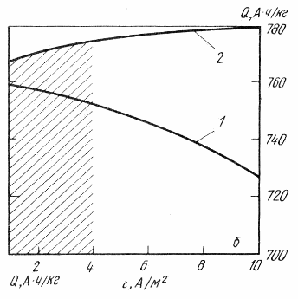
В работе [104] приводятся данные об использовании цинковых сплавов для получения высокоточных деталей стабильного качества с тонким
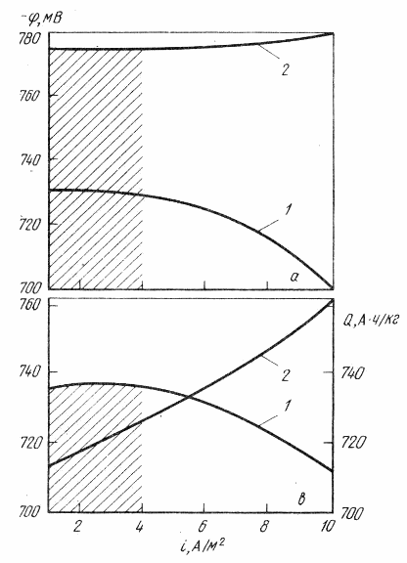
Рис. 41. Влияние плотности тока на потенциал (1) и токоотдачу (2) спла-вов марок ЦП1 (а), ЦП2 (б) и ЦП3 (в)

рельефом. При переходе на изготовление из цинкового литья вентильных деталей газовой горелки, которые ранее вытачивались из латуни, произошло понижение стоимости изделий в 6 раз. Здесь же отмечается, что применение цинковых отливок для изделий радио промышленности взамен пластмассовых деталей обеспечивает лучшее качество резьбы, повышает прочность и жесткость изделий, а также дает возможность заземлять изделия в радиоаппаратуре.
Цинковые сплавы успешно заменяют сплавы из литейного и ковкого чугуна, бронзы и некоторых алюминиевых сплавов [117].
Особое место занимают цинковые протекторные сплавы. В настоящее время они являются незаменимыми для целого ряда сложных и дорогостоящих конструкций практически во всех развитых странах. Благодаря своим отличительным свойствам, которых не имеют другие протекторные материалы (сплавы на основе магния, алюминия, марганца), цинковые протекторные сплавы применяются в качестве протекторов для защиты от коррозии в морской, подтоварной, пластовой и других природных средах внутренней поверхности взрывопожароопасных помещений – танкеров и цистерн нефтеналивных судов, топливно-балластных цистерн судов всех назначений, нефтерезервуаров, судовых трубопроводов и систем, магистральных подземных нефтяных и газовых трубопроводов, ограниченных объемов и

Таблица 29. Динамика выпуска отливок из цинковых сплавов1, %

Страна | 1960 г. | 1965 г. | 1970 г. | 1975 г. | 1980 г.
США | $$\frac{2,0}{28,3}$$ | $$\frac{2,6}{30,9}$$ | $$\frac{1,9}{23,0}$$ | $$\frac{1,7}{22,7}$$ | $$\frac{1,1}{14,1}$$
Япония | $$\frac{0,4}{8,1}$$ | $$\frac{0,8}{12,5}$$ | $$\frac{0,85}{11,7}$$ | $$\frac{1,0}{10,5}$$ | $$\frac{0,9}{8,4}$$
ФРГ | $$\frac{1,05}{16,9}$$ | $$\frac{1,35}{17,2}$$ | $$\frac{1,2}{14,3}$$ | $$\frac{1,05}{12,6}$$ | $$\frac{1,1}{10,2}$$
Англия | $$\frac{1,65}{29,1}$$ | $$\frac{1,52}{25,6}$$ | $$\frac{1,7}{26,4}$$ | $$\frac{1,5}{21,9}$$ | $$\frac{2,0}{29,0}$$
Франция | $$\frac{1,4}{22,9}$$ | $$\frac{0,85}{14,0}$$ | $$\frac{1,2}{16,7}$$ | $$\frac{1,35}{17,0}$$ | $$\frac{1,65}{16,6}$$
Италия | $$\frac{1,6}{16,7}$$ | $$\frac{1,6}{14,5}$$ | $$\frac{2,1}{15,2}$$ | $$\frac{2,0}{14,7}$$ | $$\frac{2,8}{15,3}$$
В мире | – | – | $$\frac{0,95}{15,6}$$ | $$\frac{0,8}{13,0}$$ | $$\frac{0,6}{8,4}$$

полостей, различных герметичных объемов, где не допускается накопление водорода, и других конструкций.
При многообразии условий эксплуатации протекторов электрохимические характеристики цинковых сплавов определяются величиной анодной плотности тока (рис. 41), причем в подавляющем большинстве случаев рабочие режимы составляют 1 – 4 А/м² (заштрихованные области на рис. 41), при которых сплавы имеют высокие и стабильные значения потенциала и токоотдачи.
Независимо от закономерностей изменения свойств цинковых сплавов (см. рис. 41) для практического их применения нужны конструкции протекторов с заданным сроком службы и необходимой зоной защитного действия. Этих данных достаточно для проектирования и осуществления протекторной защиты. Вопросы эти имеют самостоятельное значение и достаточно хорошо освещены в литературе. Поэтому представляют интерес только данные, необходимые для грамотного применения протекторов из цинковых сплавов.
По данным работы [92], в табл. 29 приведены сведения о динамике выпуска отливок из цинковых сплавов в ряде стран мира.
Как следует из данных табл. 29, на долю цинковых отливок в США и Англии приходится около 1/4 массы отливок из цветных сплавов. В общем объеме выпуска отливок из цветных сплавов на долю отливок из цинковых сплавов приходится до 8,4 – 15,6%.
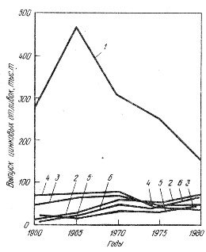
На рис. 42 представлены сведения о выпуске цинковых отливок в ряде капиталистических стран за период 1950 – 1980 гг. [92, 106, 112, 127]. Несмотря на имеющуюся (см. данные по США) тенденцию к снижению выпуска отливок из цинковых сплавов, в дальнейшем прогнозируется рост их выпуска вследствие преимуществ этих сплавов при получении особо тонкостенных отливок и возможности нанесения хороших гальванических покрытий.

Рис. 42. Изменения объема выпуска цинковых отливок в США (1), Японии (2), ФРГ (3), Англии (4), Франции (5) и Италии (6)

Глава III. КОРРОЗИЯ ЦИНКА И СПЛАВОВ НА ЕГО ОСНОВЕ

1. Общие сведения о коррозионной стойкости цинка

Цинк применяется практически во всех отраслях промышленности и эксплуатируется в условиях воздействия как природных, так и искусственных сред (рис. 43). Их агрессивность определяется целым рядом факторов. В атмосфере и газах решающую роль играют влажность, температура, содержание кислорода и других окислительных компонентов. Агрессивность растворов зависит от химического состава, концентрации, температуры, электропроводности и скорости потока. Для водных растворов, а также в
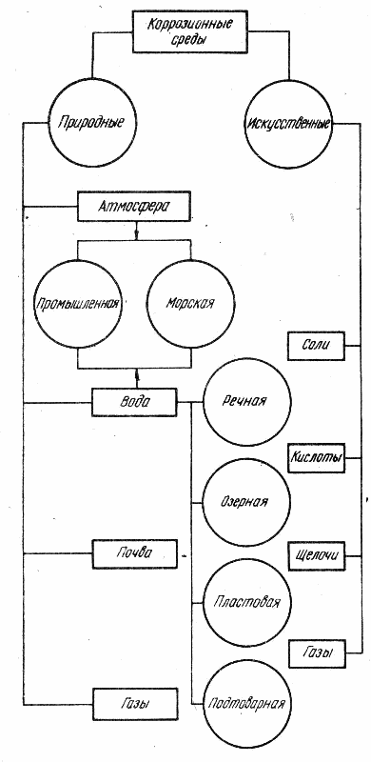
Рис. 43. Основные природные и искусственные коррозионные среды

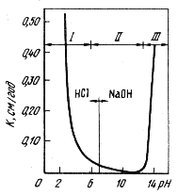
Рис. 44. Влияние рН на скорость коррозии цинка (К) в водных растворах системы НCl–NаОН

атмосфере и газах в условиях конденсации влаги наиболее общее представление о коррозии дает диаграмма, связывающая скорость растворения цинка с рН (рис. 44).
Из представленных на рис. 43 и 44 данных следует, что высокая коррозионная стойкость цинка обеспечивается в интервале рН = 6 ÷ 12 (участок II на рис. 44). Этой области отвечает состояние цинка, при котором на его поверхности образуется стабильный гидроксид Zn(ОН)₂.
В кислых средах при рН < 6 (участок I) и щелочных при рН > 12 (участок III) скорость коррозии резко возрастает в результате нестойкости пассивирующей пленки Zn(ОН)₂, растворения ее и цинка с образованием ионов Zn²⁺ и ${ZnO}_{2}^{2-}$:
$${Zn}^{2+}←\left|\begin{matrix}Zn \\ Zn{\left(OH\right)}_{2}\end{matrix}\right|→ZnO_{2}^{2-}$$
pH → 6 → 12 →
Следует отметить, что границы областей рН, характеризующих механизм процесса разрушения цинка, изменяются в зависимости от многочисленных факторов: состава среды, температуры, скорости потока. Так, в природных средах, содержащих анионы, например Cl–, $SO_{4}^{2-}$ и др., пассивирующая роль пленки Zn(ОН)₂ проявляется незначительно или в более узком интервале рН.

2. Коррозионная стойкость цинка в природных средах

Атмосфера [36, 37, 73, 74, 103, 113]

Скорость коррозии цинка и цинковых покрытий в незагрязненной воздушной атмосфере невысока, так как процесс осуществляется периодически – в период нахождения на поверхности цинка влаги, представляющей собой нейтральный электролит. Очевидно, скорость коррозии в этом случае зависит от длительности и цикличности нахождения цинка в условиях конденсации паров воды, от толщины пленки влаги, температуры воздуха, скорости высыхания пленки и в конечном счете от насыщения ее кислородом воздуха.
Достаточно высокая стойкость цинка во всех перечисленных случаях связана с образованием на его поверхности основные, карбонатных пленок ZnCO₃·3Zn(ОН)₂·Н₂O, создающих барьер для диффузии воды с O₂ и СО₂ к металлу.
В загрязненной атмосфере (промышленной и морской) механизм процесса коррозии цинка и ее скорость зависят от состава воздуха. Наиболее агрессивны атмосферы, содержащие SO₂ и соли хлоридов. Попадая на поверхность цинка, они преобразуют основной карбонат в растворимый сульфат ZnSO₄, и получаются смеси Zn(ОН)₂, с сульфатом и сульфитом (ZnSO₃) или с хлоридом (ZnCl₂). Соотношение соединений в продуктах коррозии изменяется в зависимости от концентрации SO₂ и хлоридов в воздухе. Однако во всех случаях образующийся осадок солей не препятствует проникновению окислительных компонентов воздуха к поверхности металла и не обладает защитными свойствами.
Известны атмосферы, загрязненные сероводородом или сульфидными соединениями. При их попадании на поверхность цинка образуется нерастворимый сульфид цинка (ZnS). Соотношение его с Zn(ОН)₂, изменяется в зависимости от концентрации Н₂S в воздухе и длительности контакта цинка с такой атмосферой. Образовавшийся сульфид создает электрохимическую гетерогенность поверхности и приводит к усилению коррозии цинка на участках, контактирующих с ZnS. При избытке конденсирующейся

влаги и кислорода на поверхности могут образоваться также сульфиды и сульфаты и механизм процесса коррозии будет идти аналогично описанному выше.
Следует отметить, что основной карбонат цинка создает на поверхности щелочную среду. Поэтому при небольшой концентрации в воздухе примесей SO₂, S^{2–}, Сl–, образующих с конденсированной пленкой влаги кислую среду, происходит ее нейтрализация щелочью и процесс коррозии цинка возрастает не столь существенно.
На практике скорость коррозии цинка определяется комплексом факторов, которые должны рассматриваться при оценке возможности его использования. Влажность воздуха играет определяющую роль, так как концентрации кислорода и СО₂ практически постоянны. При температуре 18 – 25 °С с ростом влажности чистого воздуха скорость коррозии повышается до 0,5 – 1,1 мкм/год (рис. 45). Продукты коррозии цинка не полностью экранируют поверхность, поэтому с увеличением продолжительности убыль массы металла постоянно возрастает, достигая примерно 3 – 20 мкм/год при относительной влажности 75 – 99 % соответственно.
Промышленные атмосферы вызывают более усиленную коррозию с изменением влажности. Так, при содержании SO₂ всего 0,01 % уже при относительной влажности более 15 % скорость коррозии цинка начинает возрастать и достигает 17 мкм/год при 100 % относительной влажности. С ростом концентрации SO₂ скорость коррозии цинка существенно возрастает (рис. 46).
Морская атмосфера в различное время года и в различных широтах отличается по коррозионной активности. Скорость коррозии цинка при 100 % относительной влажности изменяется от 0,5 – 1,0 мкм/год в северных широтах зимой до 35 – 50 мкм/год в тропиках.
Рис. 45. Влияние относительной влажности на скорость коррозии (К) цинка в очи-щенном воздухе (1) и при содержании 0,01 % SO₂ (2). Температура 18 – 25 °С.
Рис. 46. Влияние длительности испытаний на коррозию цинка в воздухе с относитель-ной влажностью 100 % при содержании SO₂, % (объемн.):
1 – 0,0; 2 – 0,01; 3 – 0,05; 4 – 0,10; 5 – 0,5.
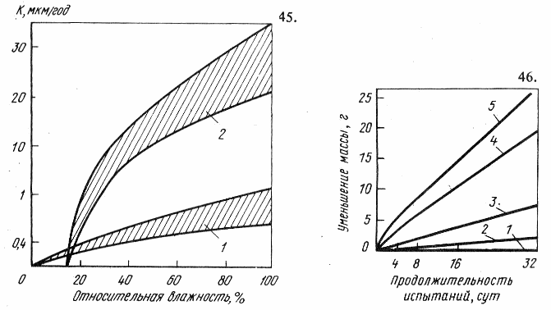

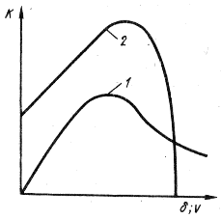
Температура воздуха в условиях конденсации влаги оказывает существенное влияние на скорость коррозии цинка. С повышением температуры в период высыхания пленки влаги коррозионная стойкость цинка снижается. При относительной влажности, равной нулю, независимо от состава атмосферы цинк не подвержен коррозии. Толщина пленки влаги, уменьшаясь, вызывает рост скорости коррозии за счет облегчения диффузии кислорода, увеличения концентрации солей хлоридов и повышения кислотности в сернистой атмосфере. Из данных, представленных на рис. 47, видно с ростом скорости высыхания пленки и увеличением ее толщины скорость коррозии имеет экстремум.
Рис. 47. Динамика изменения скорости кор-розии цинка в зависимости от толщины плен-ки влаги (1) и скорости ее высыхания (2)

Таблица 30. Интенсивность коррозии в различных
атмосферных условиях

Атмосфера | Содержание загрязнений, мг/(м²·сут) |  | Потери металла
Атмосфера | SО₂ | NaCl | г/(м²·год) | мкм/год
Сельская | < 10 | < 0,3 | 15 – 7 | 2,1 – 1,0
Городская | 10 – 100 | < 0,3 | 43 – 20 | 6,1 – 2,9
Промышленная | > 100 | 0,3 – 2000 | 50 – 17 | 7,1 – 2,4
Морская | — | > 2000 | 80 – 40 | 11,4 – 5,7

Продолжительность воздействия атмосферы определяет общие потери цинка. На практике при эксплуатации цинка происходит изменение практически всех рассмотренных выше факторов, что создает серьезные трудности для оценки опасности коррозии цинка, выбора необходимых его толщин для удовлетворения требуемого срока службы и обеспечения надежности изделий из цинка или имеющих цинковое покрытие. По этой причине представляют интерес усредненные данные о скорости коррозии цинка в конкретных условиях эксплуатации.
Практический интерес представляют данные о скоростях коррозии цинка в типичных атмосферах (табл. 30).

Вода [15, 74, 84 103, 113, 116]

Природные воды, классификация которых представлена на рис. 43, являются типичными электролитами. Возможный механизм процесса коррозии в них цинка может быть определен путем сопоставления диаграмм
φ–рН, представленных на рис. 3 и 48.
Процесс коррозии цинка в воде идет преимущественно с электровосстановлением кислорода по суммарным реакциям: в кислой среде О₂ + 4Н⁺ + + 4е = 2Н₂О, в нейтральной и щелочной средах О₂ + 2Н₂О + 4е = 4OН–.
В средах, не содержащих кислород, процесс коррозии цинка может идти с восстановлением ионов водорода:
в кислой среде 2Н⁺ + 2е = Н₂,
в нейтральной среде Н⁺ + Н₂O + 2е = Н₂ + OН–,
в щелочной среде 2Н₂О + 2е = Н₂ +2OН–.
Скорость коррозии цинка определяется составом, минерализацией, величиной рН и электропроводностью природных сред. Речная вода, не загрязненная промышленными сточными водами, относится к наименее агрессивной из природных сред. Это связано с тем, что большинство рек имеет невысокую минерализацию (S): наиболее чистая вода рек Печора (40 мг/л) и Нева (49 мг/л); в Волге солей до 458 мг/л. Но имеются реки с высокой минерализацией, например воды Сев. Донца и Калауса содержат 829 и 7904 мг/л солей.
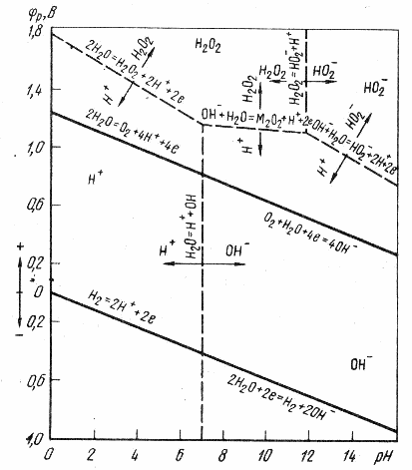
Преобладающими ионами вод рек являются Са²⁺, Mg²⁺, Na⁺, К⁺, ${HCO}_{3}^{–}$, ${SO}_{4}^{2-}$, Cl–, соотношение и содержание которых непостоянны и зависят от многочисленных факторов. При этом величина рН, зависящая от содержания СО₂, составляет 6,8 – 7,6 зимой и 7,6 – 8,8 летом. Электропроводность воды рек невелика и, как правило, не превышает 1 См/м при S < 1000 мг/л.
Рис. 48. Диаграмма φ – рН для воды при 298 К

Озерные воды мало отличаются от вод рек. Однако известны отдельные озера, минерализация которых очень велика, например Балхаш (2843 мг/л), Иссык-Куль (5823 мг/л) и Кара-Богаз-Гол (291 г/л). Величина рН озерных вод изменяется в интервале 6 – 9.
Морская вода отличается высоким постоянством соотношения преобладающих ионов, и ее минерализация составляет от 700 мг/л в Балтийском море до 3500 мг/л в океанах; электропроводность составляет, 1 – 5 См/м, а рН = 7,6 ÷ 8,4.
Подтоварные воды, образующиеся при хранении нефти в резервуарах и транспортировке на танкерах, а также пластовые воды имеют, как правило, высокую минерализацию – от 5 до 600 г/л. Их электропроводность находится в интервале от 5 до 20 См/м; рН изменяется от 3 – 6 до 9 в водах, содержащих сероводород и углекислый газ соответственно.
Все природные воды подразделяются по минерализации, г/л: на пресные – до 1,0; солоноватые 1 – 25; морские 25 – 50; соленые – свыше 50. Интервал изменения рН в основном 6 – 9.
Во всех водах растворен кислород (4 – 15 мг/л), определяющий механизм коррозии с преимущественным его восстановлением. Растворены также СО₂, N₂, а в некоторых средах Н₂S и SO₂.
Процесс коррозии цинка в. природных средах идет в основном с образованием Zn(ОН)₂ или гидридхлоридов Zn(ОН)₂·nZnCl₂. Только в средах, содержащих Н₂S, образуется сульфид цинка ZnS.
Минерализация воды определяет кинетику процесса коррозии. Так, в дистиллированной воде скорость коррозии цинка составляет от 25 до 150 мкм/год в зависимости от содержания кислорода и СО₂. С повышением содержания СО₂ от 0 до 40 мг/л скорость коррозии возрастает от 7 до 90 мкм/год. В водопроводной и речной воде, а также в большинстве озер цинк и его сплавы имеют такую же стойкость, причем с ростом минерализации скорость коррозии, как правило, возрастает.
В морской, пластовой и подтоварной воде, а также в высокоминерализованных водах озер не обнаружена строгая связь кинетики коррозионных процессов с концентрацией солей. Как правило, скорость коррозии, отнесенная к многолетним испытаниям, мало отличается от наблюдаемой в речной воде. Усредненные же значения скорости коррозии цинка несколько выше и составляют от 25 до 60 мкм/кг.
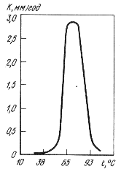
Температура по-разному влияет на коррозию цинка в различных водах. Так, в аэрированной воздухом дистиллированной воде при 65 – 70 °С скорость коррозии цинка достигает максимума (рис. 49). Это связано с тем, что при указанной температуре на поверхности цинка, образуется зернистая пленка, плохо сцепленная с поверхностью. Благодаря облегченному доступу кислорода при аэрации воды воздухом процесс коррозии цинка не прекращается. При более высокой температуре образуется более совершенная пленка, затрудняющая диффузию кислорода к поверхности металла и тем самым предохраняющая цинк от коррозии.

Рис. 49. Влияние температуры на скорость коррозии (К) цинка в дистиллированной воде

В электропроводных водных растворах механизм влияния температуры несколько отличается от описанного. Это связано в тем, что с повышением температуры уменьшается растворимость газов в воде и прежде всего кислорода, а образующийся гидроксид или гидроксихлорид обладает более совершенными изолирующими свойствами. Подтверждением этому служат данные об изменении потенциала цинка. Так, в некоторых случаях величина потенциала сдвигается в положительную сторону настолько, что цинк становится катодом по отношению к стали, потенциал которой составляет, как правило, 0,3 – 0,5 В в различных средах при температуре воды до 90 °С. Интервал потенциалов неодинаков для различных марок цинка и его сплавов, а также при высоком содержании в воде газов, особенно Н₂S и SO₂.
Цинк, как правило, применяется в качестве покрытия для предотвращения коррозии стали. В электролитах при частичном нарушении покрытия цинк играет роль протектора по отношению к стали, предотвращая его коррозию путем катодной поляризации.
При показанной переплюсовке (см. рис. 48) цинк предотвращает коррозию только при полной изоляции поверхности. Незначительное нарушение покрытия приводит к усилению коррозии стали, вызывая, как правило, язвенный характер разрушения.

Почва [15]

Подземная коррозия представляет особую опасность из-за чрезвычайно широкого диапазона физико-химических свойств почв, определяющих ее коррозионную активность, а она зависит от многочисленных факторов - состава, влажности, температуры и структуры грунта, от концентрации веществ в грунте и возможности проникновения в него воздуха.
Как и в природных водах, коррозионную активность грунтов определяет концентрация ионов Cl и $SO_{4}^{2-}$. При их содержании более 0,1 % грунты вызывают, как правило, повышенную коррозию.
В грунтах могут содержаться анаэробные (сульфатовосстанавливающие) бактерии, живущие и размножающиеся при отсутствии свободного кислорода. В результате жизнедеятельности бактерий происходит восстановление $SO_{4}^{2-}$ по реакции (для двухвалентного Mе): 4Ме + Н₂SO₄ + 2Н₂O = = 3Mе(ОН)₂ + MеS. Промежуточным продуктом этой реакции является сероводород, снижающий рН среды и стимулирующий процесс коррозии.
Следует отметить, что коррозионную активность грунтов определяет в конечном счете удельное электросопротивление (ρ). Считается, что по его величине можно классифицировать грунты следующим образом:
ρ, Ом·м > 100 100 – 20 20 – 10 10 – 5 < 5
Коррозионная актив-
ность Низкая Средняя Повышен- Высокая Весьма
ная высокая
Предлагаемая классификация не является строгой, так как при одинаковом удельном электросопротивлении, изменении состава почвы и рН (он может изменяться от 4 до 9) грунты могут иметь различную коррозионную активность. Тем не менее именно такой подход, обоснованный опытом эксплуатации подземных металлических конструкций, позволяет решать проблему зашиты от коррозии. Эта проблема весьма сложна и многообразна и ее рассмотрение не входит в задачу книги. Ниже рассматривается только коррозионная стойкость цинка, применяющегося в качестве защитного покрытия.
Широкие эксперименты и многолетний опыт эксплуатации цинковых покрытий в

Таблица 31. Коррозия стальных и оцинкованных образцов
в воде, г/ (м²·сут)

Коррозионная среда | Сталь | Цинковое покрытие
Коррозионная среда | Сталь | горячим способом | газопламенным напылением
Пары воды | 0,22 | 0,03 | 0,07
Влажная камера | 0,98 | 0,05 | 0,12
Конденсат | 0,90 | 0,04 | 0,12
Дистиллированная вода (при перемешивании) | 2,2 | 0,22 | 0,25
Солевая камера | 5,6 | 0,69 | 0,69
Вода:
рН = 4 | 2,7 | 0,69 | 0,48
рН = 10 | 2,7 | 0,25 | 0,30

грунтах различных типов показывают, что скорость коррозии цинка может изменяться от 3 до 130 мкм/год, причем коррозионный процесс, как правило, ускоряется по мере снижения удельного сопротивления грунтов и изменения их рН.
В отличие от рассмотренных выше природных сред для каждого грунта должны быть определены характеристики его коррозионной активности, причем эта оценка должна проводиться в различное время года через 1 – 5 лет. Таким образом можно выбрать необходимую толщину цинкового покрытия и гарантировать требуемый срок службы подземной металлоконструкции.
Обобщенной характеристикой стойкости цинка в природных средах, в том числе в кислых (рН = 4) и щелочных (рН = 10), могут служить данные, представленные в табл. 31. Из них следует, что применение цинкового покрытия обеспечивает возможность повышения стойкости стальных изделий в 5 – 20 раз.

3. Коррозионная стойкость цинка в искусственных средах

Как было показано выше, цинк нестоек в сильных щелочах и кислотах [37, 70, 84]. В остальных химических средах цинк имеет различную коррозионную активность, и известно много случаев, когда он является незаменимым в качестве покрытия для защиты стали от коррозии. Часто продукты коррозии снижают качество химических веществ; в таких случаях независимо от стойкости стали рекомендуется применение цинкового покрытия.

Соли

Растворы солей – наиболее распространенные химические вещества, для предотвращения коррозии стали в которых применяется цинковое покрытие. Скорость его коррозии изменяется в широких пределах (от 0 до 10 мм/год) и зависит от состава солей. По величине скорости коррозии, требуемого срока службы покрытия и ответственности защищаемой металлоконструкции выбирают толщину покрытия. Для некоторых наиболее характерных растворов солей в табл. 32 представлены данные о скорости коррозии цинка. Как видно, стойкость цинка зависит от природы растворов, их концентрации и температуры.

Таблица 32. Коррозионная стойкость цинка
в некоторых типичных искусственных средах

Раствор | Концентрация, г/л | Температура, °С | Скорость коррозии, мм/год
Соли:
NaCl | 5 – 30 | 12 – 35 | 0,05 – 0,7
KCl | 1 – 300 | 12 – 40 | 0,01 – 0,6
NН₄Сl | 1 – 100 | 20 – 35 | 0,1 – 0,2
МgСl₂ | 12 | 20 | 0,1
АlСl₃ | 260 | 10 | 71,1
KNO₃ | 5 – 100 | 7 | 0,005 – 0,02
Na₂SO₄ | 5 – 300 | 12 | 0,07 – 0,01
Nа₂СО₃ | 5 | 66 | 0,2
К₂Сr₂O₇ | 147 | 30 | 0,003
Кислоты:
HCl | 36 | 30 | 38,4
СН₃СООН | 60 | 30 | 15,5
Щелочь
NaOН | 5 – 500 | 21 – 30 | 0,02 – 30,2

При этом скорость коррозии в некоторых средах ничтожно мала, например, в двухромовокислом калии – всего 0,003 мм/год. В хлориде алюминия цинк нестойкий и не может примениться.

Кислоты и щелочи

Данных о стойкости цинка в кислотах и щелочах недостаточно. Судя по данным, представленным в табл. 32, по-видимому, нельзя считать перспективным использование цинка в качестве конструкционного материала и покрытия, работающих в кислотах и щелочах.

Газы

В промышленности используются, являются конечными или промежуточными продуктами различные газообразные вещества, причем они могут быть как чистыми, так и в смеси с воздухом, парами воды и другими летучими компонентами.
Основные сухие газы – азот, хлор, оксиды углерода, аммиак, ацетилен и др. – при комнатной температуре не вызывают коррозию цинка. Только при высокой температуре и во влажной атмосфере цинк подвержен коррозии в газах. Усиленной коррозии подвержен цинк и в парах сероводорода и сернистого газа при их конденсации. В этих средах скорость коррозии близка к наблюдаемой в сернистой и серной кислотах.

4. Коррозионная стойкость цинковых сплавов

О систематических исследованиях, посвященных изучению влияния легирующих элементов и примесей на коррозионную стойкость цинка, сведений не имеется. Тем не менее многочисленные данные о свойствах цинка различных марок и его сплавов позволяют

определить роль компонентов в их коррозионном поведении. Из данных, представленных в табл. 11, видно, что цинк различных марок отличается содержанием примесей свинца, железа, кадмия, меди, олова, мышьяка. Общее их содержание составляет от 0,003 до 2,5 %. Из указанных примесей с повышением содержания прежде всего меди и железа скорость коррозии цинка в окислительных средах, содержащих ионы Сl– и $SO_{4}^{2-}$, возрастает в 2 – 5 раз [13].
Данные многолетнего опыта применения цинка в различных отраслях промышленности при многообразии агрессивных сред и условий их коррозионного воздействия позволяют сделать ряд важных для практики обобщений.
Данные многолетнего опыта применения цинка в различных отраслях промышленности при многообразии агрессивных сред и условий их коррозионного воздействия позволяют сделать ряд важных для практики обобщений.
Атмосфера, как было показано выше, не относится к числу наиболее агрессивных сред. Однако и в ней скорость коррозии цинка зависит от его чистоты. Как правило, в средах с невысокой агрессивностью с увеличением содержания примесей в пределах, регламентируемых стандартом, скорость коррозии цинка возрастает в 1,5 – 2,0 раза. С повышением агрессивности среды чистота цинка в меньшей степени сказывается на его коррозионной стойкости, причем во многих случаях с повышением чистоты цинка скорость коррозии возрастает иногда в 2 раза. В пресной и морской воде скорость коррозии цинка различной чистоты мало отличается и на порядок выше, чем в атмосфере. Роль легирующих компонентов по-разному сказывается на коррозионной стойкости цинка. Катодные добавки – металлы, имеющие более положительный, чем у цинка, потенциал, как правило, вызывают снижение скорости коррозии в атмосфере. Это связано с тем, что при работе пары цинк–катод процесс коррозии первоначально идет интенсивнее, чем на чистом цинке, а защитная пленка формируется быстрее. При повышенной скорости образования пленки она отличается большей плотностью, более совершенна как изоляция поверхности от агрессивной среды и поэтому обладает более высокими защитными свойствами.
Сказанное выше относится к средам, как правило, нейтральным. При наличии в агрессивной среде активирующих ионов, а также в сильно кислом и в щелочном растворах коррозия защитной пленкой не предотвращается. В этом случае катодные легирующие элементы (Fе, Pb, Cu и др.) повышают скорость коррозии цинка, а анодные добавки (Al, Мg и др.) сами избирательно растворяются.
Следует отметить, что катодные компоненты сплавов, вызывая, как правило, язвенный характер растворения, накапливаются на поверхности. При этом, если в средах не формируется защитная пленка, растет ток пары цинк – легирующий элемент и, следовательно, возрастает во времени скорость коррозии цинка.
Для повышения коррозионной стойкости цинка нашли применение в основном катодные легирующие элементы – свинец, медь, кадмий, содержание которых составляет, как правило, не более 1 %. Анодные добавки, например алюминий и магний в количестве 0,01 – 0,5 %, вводят в основном вместе с катодными элементами.
Обращает на себя внимание тот факт, что в подавляющем большинстве случаев нелегированный цинк вполне стоек в агрессивных средах, и его легирования не требуется.

5. Защита цинковых покрытий от коррозий

Высокая коррозионная стойкость цинковых покрытий в различных средах и прежде всего в природных не исключает необходимости их защиты от коррозии. Цель защиты – возможность применения тонких покрытий, повышение срока их службы и сохранение декоративного вида изделий. Кроме того, в некоторых случаях на практике нельзя допустить и наблюдаемые минимальные скорости коррозии цинковых покрытий.

Именно поэтому известны и широко применяются различные способы дополнительной обработки цинковых покрытий. О методах термохимической обработки было сказано выше, поэтому в данном разделе рассмотрим применяемые электрохимические способы и окраску.

Таблица 33. Составы некоторых растворов и режимы
для пассивирования цинковых покрытий

Операции | Составы растворов |  | pH | Режимы обработки
Операции | компоненты | концентрация, г/л | pH | температура, °С | продолжительность, мин
Хроматирование | 1. Кислота серная | 8 – 12 | – | 15 – 30 | 0,1 – 0,3
Хроматирование | Натрий двухромовокислый | 150 – 200
Осветление и хроматирование | 2. Кислота азотная | 15 – 30 | – | 15 – 30 | 0,l – 0,5
Осветление и хроматирование | Натрий двухромовокислый | 15 – 25
Осветление и хроматирование | Натрий сернокислый | 10 – 20
Радужное хроматирование | 3. Кислота серная | 3 – 6 | 1,6 – 2,3 | 18 – 30 | 0,3 – 0,6
Радужное хроматирование | «Ликонда 1А» | 60 – 90
Радужное хроматирование | «Ликонда 1Б» | 1
Бесцветное хроматирование | 4. Кислота серная | 0,9 | 1,9 – 2,5 | 15 – 30 | 0,25 – 2
Бесцветное хроматирование | «Ликонда 21» | 40 – 50
Голубое хроматирование | 5. Кислота азотная | 6 – 15 | – | 15 – 30 | 0,25 – 1
Голубое хроматирование | «Ликонда 22» | 2 – 5
Черное хроматирование | 6. Кислота уксусная | 75 – 85 | 2,0 – 3,0 | 15 – 25 | 2 – 5
Черное хроматирование | Ангидрид хромовый | 35 – 45
Черное хроматирование | Натрий сернокислый | 0 – 17
Черное хроматирование | «Ликонда 31» | 40 – 58
Хаки хроматирование | 7. Ангидрид хромовый | 36 – 42 | 2,7 – 3,1 | 21 – 32 | 0,5 – 1,5
Хаки хроматирование | Натрий муравьинокислый | 56 – 65
Хаки хроматирование | «Ликонда 41» | 60 – 96
Хроматирование с полированием | 8. Кислота фтористоводородная | 30 | – | 50 – 70 | 0,1 – 0,7
Хроматирование с полированием | Ангидрид хромовый | 115
Хроматирование с полированием | «Ликонда 52» | 250

Известно применение различных способов химического и электрохимического пассивирования цинковых покрытий для повышения их коррозионной стойкости [41, 83]. Процессу пассивирования предшествует подготовка поверхности изделия (обезжиривание, травление, промывка), аналогичная рассмотренной перед нанесением гальванических покрытий. Сущность процесса заключается в создании слоя защитных оксидов на поверхности цинкового покрытия, имеющих по сравнению с цинком более высокую коррозионную стойкость в агрессивной среде. В качестве пассиваторов используют различные растворы, включающие кислородсодержащие окислители, например хромовый ангидрид (CrO₃), бихроматы $\left(Cr_{2}O_{7}^{2-}\right)$, фосфаты $\left(PO_{4}^{3-}\right)$, нитраты $\left(NO_{2}^{-}\right)$, серную (Н₂SО₄) , азотную (НNO₃), соляную (HCl) кислоты, соли аммония и другие компоненты. Например, высокие качества пассивирующего слоя получаются в растворах, содержащих, г/л:
а) CrO₃ 50; H₂SO₄ 2; HCl 50 в течение 5 – 15 с при 18 – 20 °С; б) CrO₃ 150; Н₂SO₄ 5; (NH₄)₂SO₄ 10; HNO₃ 30 в течение 3 – 10 с при 20 °С с последующей обработкой в растворе; в) К₂Cr₂O₇ 20; H₂SO₄ 20 в течение 2 – 3 с для образования окрашенной пленки.
Сравнительные опыты показывают, что пассивирование позволяет снизить скорость коррозии цинкового покрытия в десятки раз: в водопроводной воде – от 73 до 1 – 5 мкм за 30 сут; в 3 %-ном растворе NaCl — от 92 до 14 – 23 мкм за 30 сут; в тумане из 3 %-ного раствора NaCl – от 42 – 56 до 14 – 24 мкм за 92 сут.
Некоторые способы пассивирования цинковых покрытий представлены в табл. 33.
Цинковые покрытия, полученные любыми из рассмотренных методов, имеют небольшую шероховатость и после обезжиривания легко окрашиваются. Только гладкие покрытия, полученные горячим способом, требуют механической обработки или протравливания для придания им некоторой шероховатости. Хроматированная и фосфатированная поверхность цинка также легко окрашивается. Наилучшие свойства имеют изделия, окрашенные после пассивирования.

Глава IV. ТЕХНОЛОГИЯ ПОЛУЧЕНИЯ СПЛАВОВ

1. Физико-химические основы

К основным процессам, происходящим при приготовлении промышленных цинковых сплавов, относятся нагрев и расплавление шихтовых материалов, испарение компонентов сплава, взаимодействие расплава с газами печной атмосферы, материалом тигля или футеровки печей, с флюсами.
При нагреве и расплавлении шихтовых материалов до заданных температур происходит изменение физических, химических и технологических свойств сплавов.
Цинк и сплавы на его основе очень чувствительны к перегреву. Чрезмерный перегрев цинковых расплавов всегда нежелателен, так как вызывает окисление цинка и легирующих элементов, способствует насыщению расплавов водородом и оксидными неметаллическими включениями. Кроме того,

ограничения по допустимым температурам перегрева цинковых расплавов обусловливаются низкой температурой кипения цинка и связанным с этим испарением цинка.
Температуру перегрева цинка или цинковых сплавов для заливки литейных форм расплавом определяют из следующего соотношения:
$$t_{литья}^{Zn}=t_{пл}+10÷20\% t_{пл},$$
$$t_{литья}^{Zn(сплав)}=t_{ликв}+10÷30\% t_{ликв}.$$
Потери металлов от испарения зависят от давления насыщенного пара жидкого металла: чем больше давление паров, тем больше их потери при приготовлении сплавов.
Давление насыщенного пара цинка в зависимости от температуры достаточно точно определяется уравнением
lg Р = – 6650/Т + 12,0 – 1,126 lg Т.
В момент, когда давление паров металла становится равным внешнему давлению, начинается кипение металла, т.е. происходит испарение не только с поверхности, но и по всему объему. Температура кипения металлов не находится в прямой зависимости от температуры плавления (табл. 34). Например, олово имеет температуру плавления 232 °С, т.е. ниже, чем цинк (t_{пл} = 419 °С), а температура его кипения (2270 °С) намного выше, чем цинка (907 °С). Это необходимо учитывать при разработке технологии плавки тех или иных цинковых сплавов. Например, при приготовлении цинковых сплавов с медью необходимо принимать специальные меры против излишних потерь цинка, так как температура выплавки сплавов в ряде случаев приближается к температуре кипения цинка.
С уменьшением внешнего давления (т.е. при использовании под вакуумом) скорость испарения увеличивается. Для определения скорости испарения

Таблица 34. Точки плавления и кипения некоторых металлов

Металл | t_{пл}, °С | t_{кип}, °С | Металл | t_{пл}, °С | t_{кип}, °С | Металл | t_{пл}, °С | t_{кип}, °С
Аl | 660 | 2500 | Cu | 1083 | 2570 | Na | 98 | 882
Au | 1063 | 2950 | Fе | 1539 | 3070 | Nb | 2468 | 4500
Bа | 710 | 1700 | Нg | 38 | 357 | Pb | 327 | 1740
Bе | 1284 | 2400 | In | 157 | 2075 | Sb | 630 | 1635
Bi | 271 | 1560 | К | 63,5 | 779 | Sn | 232 | 2270
Cа | 850 | 1420 | Li | 181 | 1370 | Та | 3000 | 6100
Cd | 321 | 765 | Мg | 650 | 1107 | Ti | 1660 | 3260
Со | 1492 | 2900 | Mn | 1244 | 2095 | Zn | 419 | 907
 |  |  |  |  |  | Zr | 1860 | 4750

в вакууме обычно пользуются уравнением Лангмюра:
$$ν=7,75P_{нас}\sqrt{{M_{п}}/T} ,$$
где P_{нас} – давление насыщенного пара металла при данной температуре Т, Па; М_{п} – молекулярная масса металла в парообразной фазе; ν – скорость испарения, г/(см²·с).
По этой формуле можно рассчитать скорости испарения цинка и других элементов при вакуумной плавке металлических расплавов, а также определять, какие более летучие (имеющие большие давления паров) компоненты сплава будут удаляться из расплавов (например, из алюминиевого сплава – цинка и магния; из медных сплавов – цинка). Это явление используется для очистки металла от примесей методом вакуумной дистилляции, например отгоняют цинк из латуни используя различия в точках кипения цинка (907 °С) и меди (2600 °С).
Однако следует учитывать, что давление насыщенного пара цинка над латунью зависит от состава цинковомедных сплавов. На рис. 50, по данным Вольского А.М., приведена зависимость давления пара цинка от состава латуни при разных температурах.
Испарение и кипение металлов в процессе приготовления цинковых сплавов ведут к потерям цинка и компонентов сплава, изменяют химический состав сплавов и ухудшают санитарно-гигиенические условия в литейных цехах. Из-за значительных потерь цинка некоторые бронзы, содержащие цинк, а также латуни трудно плавить в вакуумных печах.
Для уменьшения потерь цинка и отдельны легирующих компонентов рабочие сплавы следует выплавлять быстро в печах с минимальной поверхностью расплава.
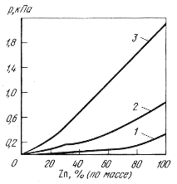
Элементы, которые способны образовывать на поверхности расплава прочные оксидные пленки, уменьшают потери цинка при испарении. Например, у латуней с алюминием и кремнием благодаря защитной пленке оксидов этих металлов на поверхности потери цинка при выплавке сплавов значительно меньше, чем у обычных латуней.
Рис. 50. Зависимость давления насыщен-ного пара (р) цинка от состава латуни при различных температурах, °С:
1 – 800; 2 – 900; 3 – 1100

Для уменьшения угара цинка при выплавке цинковых сплавов следует не допускать их перегрева выше допустимых норм. В сухом воздухе чистый цинк не взаимодействует с газами, но в атмосфере влажного воздуха цинк и его сплавы легко окисляются. Их поверхность покрывается пленкой, состоящей из ZnО₃ · 3Zn(ОН)₂, которая хорошо предохраняет металл от дальнейшего окисления.
При плавке цинк и цинковые сплавы активно взаимодействуют с газами окружающей среды (кислородом, водородом и др.) и с парами воды, загрязняя расплавы взвешенными неметаллическими и газовыми включениями. Окисление металлической шихты происходит в печи во все периоды плавки (при нагреве, расплавлении, перегреве и разливке). В этот период могут протекать реакции: 2Zn + О₂ = 2ZnO, Zn + H₂O = ZnO + 2Н, Zn + CO₂ = = ZnO + СО.
Поэтому при выплавке цинковых сплавов необходимо использовать только сухие шихтовые материалы, так как наличие влаги приводит к повышенному окислению цинка и насыщению расплава водородом. Кроме того, для меньшего окисления следует плавку цинка проводить в нейтральной или слабовосстановительной среде. При выплавке цинковых сплавов в первую очередь окисляется при прочих равных условиях тот элемент, который имеет большее сродство к кислороду и большую активность. Степень химического сродства металлов к кислороду можно оценить по значениям упругости диссоциации оксида, изменению энергии Гиббса образования оксида, а также теплотой образования оксида.
Чем меньше упругость диссоциации оксида, тем он прочнее и тем больше сродство данного металла к кислороду. По изменению свободной энергии образования оксида все металлы можно расположить в ряд по их

Таблица 35. Изменения энергии Гиббса ΔG⁰
(изобарно-изотермического потенциала) образования оксидов
некоторых элементов при различных температурах

Реакция образования оксидов | – ΔG⁰·10^{–4}, Дж/ (г·моль) О₂, при температурах, °С
Реакция образования оксидов | 25 | 200 | 600 | 800 | 1000
2Zn + O₂ = 2ZnO | 63,8 | 59,6 | 51,2 | 47 | 41,9
4Аl + 3О₂ = 2 Аl₂O₃ | 103,0 | 98,3 | 92,0 | 88,2 | 84,8
4Cu + O2 = 2 Cu₂O | 29,0 | 27,7 | 22,7 | 19,9 | 17,6
2 Мg + O₂ = 2 MgO | 117,0 | 113,0 | 105,0 | 100,8 | 96,0
2Мn + O₂ = 2МnO | 73,5 | 70,5 | 64,7 | 62,7 | 58,8
Ti + O₂ = ТiO₂ | 86,5 | 83,3 | 76,0 | 72,7 | 69,3
Si + O₂ = SiO₂ | 80,8 | 78,1 | 71,4 | 68,0 | 64,5
Sn + O₂ = SnО₂ | 52,l | 47,9 | 38,8 | 35,3 | 31,1
2Fе + О₂ = 2FеO | 49,0 | 46,2 | 41,1 | 38,6 | 36,l
2Рb + O₂ = 2РbО | 37,8 | 35,3 | 27,3 | 23,7 | 21,0

сродству к кислороду. В табл. 35 приведены значения изменения энергии Гиббса (ΔG⁰) при реакциях окисления некоторых наиболее распространенных элементов [59]. Как видно, более активными к окислению в сравнении с цинком будут магний, алюминий, титан и кремний.
Образующиеся оксиды металлов находятся в цинковых сплавах в виде нерастворимых неметаллических включений (ZnО, MgO, Аl₂О₃, TiO₂, SiO₂ и др.), образующих на поверхности расплава слой оксидной пленки. Другими словами, все цинковые сплавы так же, как и нелегированный цинк, взаимодействует с кислородом с образованием нерастворимых ни в жидком, ни в твердом цинке оксидов.
Однако следует учитывать природу оксидов, образовавшихся при окислении цинковых сплавов. В том случае, если поверхность металла покрывается плотной оксидной пленкой, скорость окисления металла при постоянной температуре замедляется по мере увеличения продолжительности выдержки. Окисление в этом случае описывается параболическим уравнением: w² = kτ, где w – количество присоединенного к металлу кислорода, отнесенное к единице поверхности образца, г/см²; τ – время выдержки, ч; k – постоянный коэффициент, г·ч/м². Напротив, если на поверхности металла образуется рыхлая, непрочная оксидная пленка, то процесс окисления подчиняется линейному закону: w = kτ.
Для оценки плотности пленки и ее защитных свойств пользуются коэффициентом Пиллинга-Бэдворта (φ), определяемым из следующего соотношения: $φ={V_{{Me}_{x}O_{y}}}/{\left(mV_{Me}\right)}$, где $V_{{Me}_{x}O_{y}}$ – молекулярный объем оксида; V_{Mе} – атомный объем металла; m – число атомов металла. Если это отношение

Таблица 36. Относительная плотность оксидных пленок
некоторых металлов

Металлы, образующие плотные* пленки |  |  | Металлы, образующие пористые** пленки
металл | оксид | φ | металл | оксид | φ
Кадмий | CdO | 1,19 | Литий | Li₂O | 0,57
Олово | SnO | 1,31 | Натрий | Na₂О | 0,58
Алюминий | Al₂О₃ | 1,38 | Магний | МgO | 0,58
Свинец | PbO | 1,40 | Калий | К₂O | 0,65
цинк | ZnО | 1,44 | Кальций | CaO | 0,69
Медь | Cu₂О | 1,74 | Кремний | SiO₂ | 0,73
Железо | Fе₂O₃ | 2,23 | Барий | BaO | 0,74
* Не пропускающие кислород.
** Пропускающие кислород.

больше единицы (φ ≥ 1), то образуется сплошная плотная оксидная пленка; если же это отношение меньше единицы (φ < 1), образуется рыхлая, пористая пленка.
К окислению жидких металлов, в частности цинка, применимы те же положения, что и к твердым. Так, при плавке цинка на поверхности расплава образуется очень плотная, непроницаемая для кислорода оксидная пленка (φ_{ZnО} = 1,44).
Легирующие элементы изменяют скорость и характер окисления цинковых расплавов в зависимости от значений плотности оксидных пленок. Элементы с φ ≥ 1 понижают скорость окисления и способствуют образованию защитных покрытий на цинке (Al, Рb, Be, Sn, Cd); элементы с φ < 1 повышают скорость окисления цинка благодаря образованию рыхлых поверхностных слоев оксидов (Mg, Cа, Si, Li, Na).
Значения коэффициента Пиллинга-Бэдворда для различных элементов, характеризующего плотность оксидной пленки, приведены в табл. 36.
Нерастворимые оксидные включения удаляются из цинковых расплавов путем рафинирования, отстаивания и фильтрации в процессе приготовления рабочих сплавов.
Из других газов, кроме кислорода, в атмосфере плавильных печей присутствуют водород, азот и сложные газы (Н₂О, СО₂, С_{n}Н_{m} и др.). Количество растворенного в металлах водорода составляет 70 – 98 % от общего количества растворенных газов. Анализ содержания растворимых газов в цинковых образцах, полученных различными способами, по данным Орловцева Ю.В.,

Таблица 37. Содержание газов в цинке

Характеристика цинка | Количество газа на 100 г металла, см³ | Состав газа, % (объемн.) |  |  |  | O₂, % (по массе)
Характеристика цинка | Количество газа на 100 г металла, см³ | Н₂ | N₂ | СО | СО₂ | O₂, % (по массе)
Катодный марки | 1,33 | 94,2 | 3,5 | – | 2,3 | –
ЦО (электролиз и переплавка в индукционной печи) | 0,292 | 64,3 | 14,0 | 0,7 | 21,0 | 8,74·10^{–5}
Очищенный дистилляцией в атмосфере | 0,330 | 46,7 | 25,9 | 0,4 | 28,0 | 1,32·10^{–4}
Полученный пирометаллургическим способом | 0,250 | 44,2 | 5,3 | 23,9 | 26,6 | 1,37·10^{–4}
Полученный электролизом, после очистки ректификацией при кипении в графитовой колонке | 0,033 | 45,9 | 6,3 | 17,9 | 30,9 | 1,88·10^{–5}

показал (табл. 37), что цинк марки ЦО, полученный при переплавке катодов, содержит больше водорода, чем цинк, полученный пирометаллургическим способом и после ректификации. Наиболее эффективным способом дегазации является вакуумная обработка расплавленного цинка.
Цинк, содержащий водород, имеет повышенную хрупкость и пониженную пластичность. Основные легирующие элементы в цинковых сплавах образуют с водородом эндотермические твердые растворы внедрения. Растворимость водорода при атмосферном давлении в этих металлах увеличивается с повышением температуры как в твердом, так и в жидком состоянии, как это видно из данных, приведенных ниже:
t, °C 200 300 400 500 600 700 800 1000 1200
Растворимость
водорода, см³/100 г:
цинк 0,55 1,10 1,73 0,002 – – – – –
алюминий – 0,001 0,005 0,0125 0,026 0,92 1,67 2,70 –
медь – – – 0,30 0,70 1,10 1,6 2,4 16,2
олово – – 0,10 0,33 0,53 0,75 1,0 1,26 2,1
магний – – – – 20,0 30,0 40,0 – –
марганец – – – – 9,0 – 27,0 – 43,0
Относительно характера взаимодействия водорода с цинком и данных о растворимости водорода в цинке сведения противоречивы. По данным работы [17], растворимость водорода в цинке растет с повышением температуры и составляет соответственно 0,6; 0,7; 0,8 см³ на 100 г металла при температурах 973, 1013 и 1073 К. Напротив, в работе [31] отмечается, что водород не растворяется в цинке и может считаться практически инертным газом по отношению к цинку. По данным работ [51, 77], растворимость водорода в расплавленном цинке уменьшается с повышением температуры. При этом растворимость водорода в твердом цинке составляет соответственно 0,85; 1,16; 1,73 см³ на 100 г металла при температурах 479, 583 и 673 К и давлении 101,3 МПа. Растворимость водорода в расплавленном цинке при 789 К составляет 1,8·10^{–3} см³ на 100 г металла [77].
Скачок изменения растворимости водорода при переходе цинка из жидкого состояния (С_{ж}) в твердое (С_{тв}) составляет С_{ж}/С_{тв} = 0,12, что исключает, по мнению авторов [17], возможность образования газовой пористости в цинковых отливках. В отличие от цинка в других элементах С_{ж}/С_{тв} > 1(Al 19,2; Cu 3,0; Mg 1,3; Ti 1,73), вследствие чего для этих металлов существует опасность возникновения пористости в отливках.
По-видимому, нет основания опасаться насыщения цинка водородом в процессе приготовления, а склонность цинковых сплавов к образованию

газовой пористости [22, 81] можно объяснить влиянием легирующих элементов на изменение растворимости водорода в цинковых расплавах.
Влияние легирующих элементов на растворимость водорода в цинке не указывает н какую-либо общую закономерность. Например, по данным работы [17], растворимость водорода в цинковом расплаве уменьшается с увеличением содержания алюминия до 10%. Так, если для 973 К растворимость водорода в цинке составляет 0,6 см³ на 100 г металла, то в сплаве цинк–10% Al – около 0,4 см³/100 г. Напротив, в работе [22] указывается, что растворимость водорода в цинке повышается с увеличением содержания алюминия. Добавка меди до 4 % практически не оказывает влияния на растворимость водорода.
Можно ожидать, что легирование цинка гидридобразующими эле-ментами (титан, цирконий, церий и др.) будет приводить к возрастанию растворимости водорода в цинковых сплавах. Растворимый в цинковых расплавах водород в количествах, превышающих его концентрацию в твердом сплаве на основе цинка, способствует образованию газовой пористости в отливках, поэтому в процессе приготовления рабочих сплавов следует дегазировать расплавы.
С азотом в реальных условиях плавки цинк практически не взаимодействует, поэтому при плавке цинка можно применять азот не только в качестве защитной атмосферы, но и для очистки цинковых расплавов от водорода.
Сложные молекулярные газы, присутствующие в атмосфере плавильных печей (СО₂, Н₂О, С_{n}Н_{m}, SO₂ и др.), в цинковых расплавах не растворяются, но весьма активно взаимодействуют с расплавленным цинком с образованием оксидов и других соединений: СО₂ + Zn $⇌$ ZnO + CO, H₂O + Zn $⇌$
$⇌$ ZnO + 2H, SO₂ + 3Zn $⇌$ 2ZnO + ZnS. При нагревании цинка в токе ацетилена образуется карбид цинка [23]: С₂Н₂ + Zn $⇌$ ZnC₂ + 2Н.
Опасно взаимодействие расплавляемого цинка с водородсодержащими газами, а особенно с водой. При взаимодействии влаги с цинковым расплавом образуются нерастворимые оксиды и выделяется атомарный водород, загрязняющие цинковые расплавы. Восстановительная атмосфера печи также облегчает процесс диссоциации воды: Н₂O + СО $⇌$ СО₂ + 2Н, Н₂O + С $⇌$ СО + 2Н. Значительная часть выделяющегося при этом водорода поглощается расплавом. По этой причине при плавке цинка и сплавов на его основе необходимо создавать в печи нейтральную или слабоокисленную среду.
Таким образом, основными источниками загрязнения цинковых расплавов газами и оксидными включениями являются влага печной атмосферы, а также влага, вносимая в печь с окисленной и загрязненной шихтой, из футеровки, плавильно-разливочного инструмента и т.п.

При плавке цинка в печах с огнеупорной набивкой или футеровкой практически исключена опасность взаимодействия расплавленного цинка с оксидами футеровки. Это обусловливается тем, что обменные реакции между расплавленным цинком и материалом футеровки невозможны, поскольку прочность оксидов, входящих в состав футеровки (SiO₂, Al₂O₃, MgO, CaО, Cr₂О₃ и др.), выше химической устойчивости оксида цинка.
Согласно термодинамическим расчетам не исключается вероятность химического взаимодействия легирующих цинк элементов (магний, алюминий, титан, кремний и др.) и оксидов на их основе с оксидами футеровки. Однако вследствие достаточно малых концентраций в цинковых сплавах легирующих элементов (магния, титана, кремния) и невысоких температур плавки цинковые сплавы также можно готовить в печах в контакте практически с любым огнеупорным материалом.
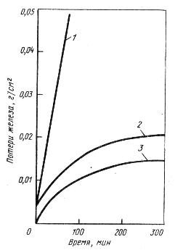
В процессах плавки цинка и сплавов на его основе в плавильных тигельных печах между расплавленным металлом или его оксидами и стенками плавильного тигля может происходить физико-химическое взаимодействие, проявляющееся в растворении материала тигля. Для плавки цинковых сплавов используют чугунные и стальные тигли. Однако в случаях перегрева цинковых расплавов выше 480 – 500 °С наблюдается растворение (разъедание) материала тигля, вследствие чего снижается срок его службы. Потери железа при взаимодействии цинкового расплава с поверхностью тигля увеличиваются не только с повышением температуры, но и с увеличением продолжительности контакта (рис. 51).
Присутствие железа в цинковых сплавах вызывает образование новых фаз: Fе₅Zn₂₁, Fe₃Zn₁₀, FеZn₇, FeZn₁₀, FeZn₁₅, которые ухудшают литейные свойства, коррозионную стойкость и механические свойства металла. Отрицательное влияние повышенных концентраций

Рис. 51. Зависимость воздействия цинка на железо от продолжительности контакта при температурах, °С:
1 – 530; 2 – 500; 3 – 450

железа в цинке сказывается, в частности, на вязкости (понижении жидкотекучести) расплавов. Так, повышение содержания железа с 0,05 до 0,20 % снижает жидкотекучесть цинкового расплава на 20 %. Имеются сведения об ухудшении условий нанесения цинковых покрытий горячим цинкованием при повышенных содержаниях железа в цинке.
В целях улучшения качества цинка и цинковых сплавов при их приготовлении применяют различные хлористые соли (флюсы). Так, для удаления из цинковых расплавов взвешенных неметаллических включений и газов при переплавке катодного цинка широкое распространение получили хлористый аммоний (NН₄Сl) и хлористый цинк (ZnСl₂). При выборе состава флюсов должны учитываться следующие требования: 1) температура плавления флюса должна быть ниже температуры плавления сплава; 2) плотность флюса должна отличаться от плотности цинкового расплава; 3) флюсы не должны взаимодействовать с материалом футеровки печи или тигля.
Рафинирующее действие флюсов может состоять в адсорбция и растворении взвешенных в расплаве включений или в химическом взаимодействии флюса с примесями, причем продукты взаимодействия образуются на поверхности расплава в виде легко удаляемого шлака.
Основные особенности процессов, происходящих при плавке цинковых сплавов, необходимо учитывать при разработке технологических процессов выплавки качественных сплавов на основе цинка.

2. Методы получения сплавов

В зависимости от назначения сплавов, масштабов производства, необходимой степени чистоты, характера исходных шихтовых материалов и экономических соображений цинковые сплавы можно получать следующими способами: непосредственным сплавлением чистых металлов, электролитическим соосаждением металлов, заменой одного элемента другим в каком-либо соединения, диффузионным способом с использованием жидких веществ.
Наиболее распространенным способом изготовления промышленных сплавов на основе цинка является непосредственное сплавление чистых металлов. Основные достоинства способа – высокая производительность, возможность получения сплавов заданного химического состава с минимальным содержанием вредных примесей и с необходимыми свойствами, возможность использования для приготовления сплавов плавильных печей различных типов и конструкций.
В любом случае, исходя из конкретных условий производства, при приготовлении различных марок цинковых сплавов устанавливают заданный

температурно-временной режим и наиболее рациональную последовательность операций процесса плавки.
В качестве шихтовых материалов при производстве цинковых сплавов способом непосредственного сплавления используют чистые первичные чушковые металлы, отходы собственного производства, лигатуры, катодный цинк в виде листов. При загрузке шихтовых материалов необходимо соблюдать определенную последовательность.
Как правило, вначале расплавляют большую часть чушкового цинка, входящую в состав шихты в наибольшем количестве. Затем в расплавленный цинк вводят остальные компоненты сплава в чистом виде или из лигатуры, а после этого в расплав добавляют оставшуюся часть чушкового цинка.
Очередность введения компонентов сплавов на основе цинка определяется их концентрацией в сплаве, а также физико-химическими свойствами металлов (температура плавления, плотность, степень окисляемости, значение упругости давления их насыщенных паров и др.). При этом небольшие количества легирующих компонентов, особенно когда они легко окисляются или испаряются (Li, Cа) либо имеют высокие (более 1000 °С) температуры плавления (Ti, Mn,
Si), вводят в сплав в виде промежуточных сплавов (лигатур). Некоторые легкоплавкие металлы (Pb, Sn), а также магний вводят в цинковый расплав в последнюю очередь.
Способ получения сплавов на основе цинка электролитическим соосаждением металлов из расплавов основан на совместном выделении цинка и некоторых металлов на катоде под действием постоянного электрического тока [9, 105]. Наиболее широко применяется способ электролитического соосаждения при нанесении защитных покрытий и получении специальных цинковых сплавов. Условием для совместного разряда двух катионов является равенство потенциалов
их разряда. Сближение потенциалов разряда ионов двух металлов достигается изменением концентрации катионов в электролите. Однако для сближения потенциалов выделения двух металлов, значительно отличающихся своими стандартными потенциалами, требуется создавать большие градиенты концентраций, отчего не обеспечивается получение сплавов заданного состава. Следовательно, изменение концентрации металлов в растворах их простых солей может быть средством сближения потенциалов только для металлов с близкими по величине стандартными потенциалами.
Однако совместное осаждение на катоде двух металлов со значительно отличающимися стандартными потенциалами может быть достигнуто при возникновении предельного тока для более электроположительного металла. Примером осаждения сплава, когда более положительный компонент выделяется при предельном токе, является совместное осаждение цинка и кадмия из сернокислого раствора, стандартные потенциалы

которых составляют –0,76 и –0,4 В соответственно.
Более эффективным методом сближения потенциалов соосаждаемых металлов является комплексообразование. При этом величина сдвига потенциала определяется степенью диссоциации комплексного иона. Если константа нестойкости1 комплексного иона электроположительного металла меньше константы нестойкости электроотрицательного, то потенциалы разряда сближаются. Кроме активности ионов, при комплексообразовании используется также поляризация металлов. Например, осаждение сплава медь–цинк становится возможным при использовании цианистых растворов не только благодаря большей прочности иона [Cu (CN)₃]^{2–}, чем [Zn(СN)₄]^{2–} но и в силу большей степени поляризации меди по сравнению с поляризацией цинка в этих растворах. Разность равновесных потенциалов цинка и кадмия как в кислых, так и в цианистых растворах при одинаковой концентрации этих металлов составляет около 0,3 В (константы нестойкости комплексных цинковых и кадмиевых ионов близки). Сплав же Zn–Cd в цианистом растворе осаждается, а в кислом не осаждается. Совместное осаждение цинка и кадмия в цианистом электролите обусловлено более высокой поляризацией кадмия, чем цинка.
В практике электрохимического осаждения сплавов используются и другие комплексные электролиты – пирофосфатные, аммиакатные, тартратные, цитратные и др. [9]. При электрохимическом осаждении химический состав сплава, выделяющегося на катоде, зависит прежде всего от соотношения концентрации металлов в растворе. Для ряда сплавов систем Fe–Zn, Cd–Zn, Sn–Zn наблюдается прямая или близкая к прямой зависимость между соотношением атомных долей металлов в сплаве и соотношением концентраций металлов в растворах, выраженных в виде их нормальностей.
Важными факторами, влияющими на химический состав сплава, являются также плотность тока, температура электролита и интенсивность перемешивания.
Следует отметить, что технология электрохимического получения многих сплавов разработана недавно. В ряде случаев электролитические сплавы по структуре и физико-химическим свойствам заметно отличаются от сплавов, полученных методом непосредственного сплавления.
В настоящее время изучена технология получения более 250 сплавов, в том числе на основе цинка, содержащих медь, олово, свинец, никель, кадмий, кобальт [9]. Например, для получения светлых блестящих цинковых

покрытий, содержащих 2 % Ni, рекомендуются состав электролита и режим работы:
Цинк, г/л 32 – 35
Никель, г/л 0,15 – 0,75
Натрий цианистый (NaСN), г/л 85 – 100
Натр едкий (NaОН), г/л 68 – 70
Катодная плотность тока, А/дм² 1 – 3
Выход по току, % 96 – 80
Температура, °С 18 – 25
После приготовления электролит рекомендуется проработать током плотностью 2 – 3 А/дм² в течение 3 – 5 ч (3 – 10 А·ч/л).
Для осаждения цинковоникелевого сплава с повышенным содержанием никеля (15 – 25 %) применяются следующие аммиакатный цинковый электролит и режим работы:
Оксид цинка (II) (ZnО), г/л 15
Хлористый никель (NiCl₂), г/л 35 – 90
Хлористый аммоний (NH₄Сl), г/л 250
Борная кислота (Н₃ВО₄), г/л 20
pН 6,5 – 6,8
Катодная плотность тока, А/дм² 0,5 – 2
Температура, °С 40
Сплавы систем Zn–Ni, Zn–Со могут быть осаждены также из пирофосфатного электролита.
Способ замещения (металлотермический способ) иногда применяют для введения в цинковый расплав легирующих элементов в небольших концентрациях. Способ основан на различии в сродстве цинка и легирующих металлов к таким элементам, как кислород, хлор, сера. Термодинамическими расчетами на основании известных велим энергии Гиббса для образования хлоридов, оксидов, сульфитов из цинка и элементов показано, что такие элементы, как медь, свинец, кремний, никель, могут восстанавливаться из соответствующих оксидов, хлоридов, сульфидов с образованием сплавов на основе цинка. Эффективность легирования цинковых сплавов из различных соединений с использованием способа замещения определяется температурно-временными условиями процесса и зависит от интенсивности перемешивания расплава, например 2Zn + SiCl₄ = 2ZnCl₂ + Si.
Диффузионный способ приготовления сплавов на основе цинка лежит в основе процесса горячего цинкования. Данный способ нашел широкое промышленное применение и достаточно хорошо освещен в литературе.

3. Печи для плавки цинка и его сплавов

Выбор и применение той или иной печи для плавки цинка и цинковых сплавов зависит от объема и характера производства, свойств и назначения сплава, обеспечения производства электроэнергией, топливом и других факторов. Кроме того, при выборе плавильного агрегата необходимо исходить из необходимости получения сплавов высокого качества при минимальных потерях цинка и легирующих компонентов вследствие угара, минимальной продолжительности и высокой производительности, минимальном расходе электроэнергии (или топлива) и футеровочных материалов на единицу расплавленной шихты, надежности, простоте обслуживания печи и т. д. В зависимости от источника энергии и конструктивных особенностей различают следующие основные плавильные печи для приготовления цинка и цинковых сплавов: топливные и электрические (тигельные и индукционные).

Топливные печи

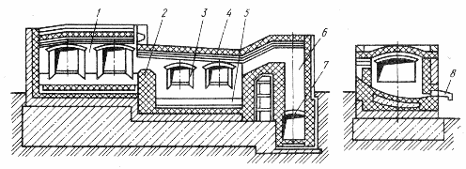
В топливных печах [19, 59] в качестве топлива используют каменноугольную пыль, мазут, природный и иногда коксовый газ. К этим печам относятся пламенные отражательные и тигельные печи. В литейных цехах для переплавки значительных количеств цинка применяют несколько модификаций отражательных печей: одно-, двух- и трехкамерные. Наибольшее распространение получили одно- и двухкамерные печи. Отражательные печи таких типов имеют большие размеры и удобны для переплавки низкосортного цинка, содержащего большое количество примесей железа и свинца. Основными частями отражательных двухкамерных печей непрерывного действия служат плавильная камера и копильник (рис. 52). Горелки или форсунки расположены в торцевой стенке плавильной камеры.
Рис. 52. Двухмерная отражательная печь:
1 – плавильная камера; 2 – порог; 3 – завалочное окно; 4 – свод; 5 – копильник; 6 – аптейк; 7 – боров; 8 – летка

Под плавильной камеры сделан наклонным, с подъемом к порогу загрузочных окон. Это дает возможность легко отделять из цинковых расплавов железо- и свинецсодержащие фазы, которые осаждаются и отстаиваются в плавильной камере. Расплавленный цинк поступает из плавильной камеры в копильник по специальному каналу. Футеровку топливных отражательных печей выполняют из шамотного кирпича.
При небольшом количестве изготавливаемых цинковых сплавов применяют стационарные и поворотные тигельные топливные печи. Для плавки цинковых сплавов применяют графитовые, шамотно-графитовые, чугунные или стальные (более стойкие, чем чугунные) тигли. Для повышения стойкости тигля и предотвращения взаимодействия расплавов с материалом тигля его внутреннюю поверхность покрывают огнеупорными обмазками, составы некоторых из них приведены ниже, % (по массе):
1) кварцевый песок 60, огнеупорная глина 30, жидкое стекло 10; 2) магнезитовая крошка 59, асбест молотый 12, жидкое стекло 10, шамотный порошок 18, кремнефтористый натрий 1,0; 3) огнеупорная глина 20, магнезитовая крошка 60, порошкообразный графит 10, жидкое стекло 10; 4) порошкообразный графит 70, тальк 20, жидкое стекло 10; 5) огнеупорная глина 18, порошкообразный графит 17, жидкое стекло 5, шамотный порошок 60.
Огнеупорную обмазку готовят в смесителе путем перемешивания сухих составляющих и последующего увлажнения сухой массы жидким стеклом. Приготовленную обмазку в тестообразном состоянии наносят толщиной до 3 – 10 мм на внутреннюю поверхность тигля. Трещины в обмазке и другие дефекты заделывают обмазкой исходного состава с последующей сушкой. Для получения гладкого поверхностного слоя обмазки ее покрывают специальными красками.
В состав красок входят в качестве наполнителя водные растворы порошкового мела, или оксида цинка (II), талька, глинозема, магнезита и другие с добавкой крепителей, например жидкого стекла. Некоторые составы красок приведены ниже, % (по массе):
1) жидкое стекло 5, мел отмученный 60, асбест молотый 15, вода 20; 2) жидкое стекло 5, огнеупорная глина 19, вода 76; 3) оксид цинка (II) 10, жидкое стекло 6, огнеупорная глина 4, вода 80; 3) оксид цинка (II) 7, жидкое стекло 4, вода 89; 4) жидкое стекло 4, мел отмученный 12, вода 84.
Краски наносят на нагретую до 120 – 150 °С внутреннюю поверхность тигля, а затем просушивают и даже прокаливают до 350 – 400 °С, если в состав входят связующие вещества.
Тигельные печи обладают следующими положительными качествами:
универсальностью (можно плавить разнообразные по составу сплавы),

маневренностью (простота перехода с одной плавки на другую), минимальной поверхностью соприкосновения металла с печными газами (малые угар и газонасыщенность металла), простотой устройства и обслуживания. Однако тигельные печи имеют и недостатки: малая производительность, низкий тепловой к. п. д. (7 – 10%) вследствие потерь тепла с отходящими газами и большой расход топлива (20 – 25 % мазута и 50 – 60% кокса от массы выплавляемого металла). До настоящего времени в литейных цехах применяют самые разнообразные тигельные печи начиная от простейших коксовых и нефтяных горнов и кончая более совершенными газовыми и электрическими тигельными печами.
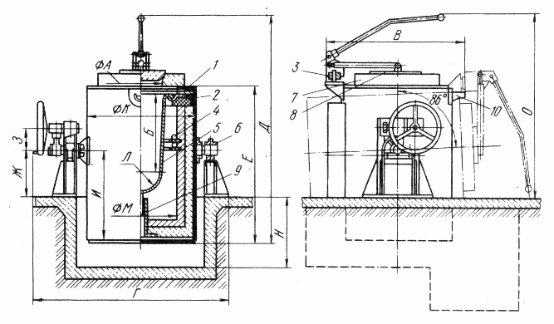
Тигельные электрические печи. Электрические тигельные печи сопротивления [20, 59] являются наиболее универсальными агрегатами, пригодными для плавки цинковых сплавов при сравнительно небольших масштабах
Рис. 53. Электропечь типа САТ:
1 – кожух; 2 – футеровка; 3 – механизм подъема крышки; 4 – нагреватель; 5 – тигель; 6 – механизм наклона печи; 7 – крышка большая; 8 – крышка малая; 9 – подставка; 10 – сливной носок

Размеры, мм | САТ-0,15 | САТ-0,25 | Размеры, мм | САТ-0,15 | САТ-0,25
А | 440 | 530 | З | 240 | 240
Б | 630 | 790 | И | 760 | 960
В | 1520 | 1550 | К | 1138 | 1220
Г | 2318 | 2400 | Л | 190 | 220
Д | 2145 | 2545 | М | 680 | 760
Е | 1312 | 1742 | Н | 600 | 750
Ж | 460 | 460 | О | 1845 | 2045

Таблица 38. Техническая характеристика электропечей сопротивления
(максимальная температура нагрева элементов 1000 °С)

Печи | Емкость, т | Мощность холостого хода, кВт | Время плавки, ч | Часовая производительность, кг* | Расход энергии на 1 т жидкого металла, кВт·ч | Габариты, м |  |  |  | Масса металлических конструкций, т
 |  |  |  |  |  | длина | ширина | высота общая | высота до уровня пола | Масса металлических конструкций, т
Для плавки сплавов
Поворотные:
САТ-0,15 А | 0,4 | 40 | 3,5 – 4,5 | 100 | 350 | 1,75 | 1,34 | 2,30 | – | 0,960
САТ-0,25 А | 0,65 | 60 | 4 – 5 | 145 | 380 | 1,87 | 1,44 | 2,38 | – | 1,170
САТ-0,5 А | 1,3 | 80 | 5 – 6 | 240 | 350 | 2,0 | 1,59 | 2,62 | – | 1,570
Стационарные:
САТ-0,15 Б | 0,4 | 40 | 3,5 – 4,5 | 100 | 550 | 2,0 | 1,20 | 2,09 | 0,96 | 0,610
САТ-0,25 Б | 0,65 | 60 | 4 – 5 | 145 | 550 | 2,20 | 1,30 | 2,05 | 0,76 | 0,830
САТ-0,5 Б | 1,3 | 80 | 5 – 6 | 240 | 430 | 2,43 | 1,50 | 2,34 | 1,04 | 1,120
Для подогрева сплавов
Стационарные:
САТ-0,15 В | 0,4 | 30 |  | – | 110 | 1,5 | 1,38 | 1,05 | – | 0,56
САТ-0,25 В | 0,65 | 40 |  | – | 110 | 1,5 | 1,38 | 1,05 | – | 0,61
* Ориентировочные данные.

производства. Наибольшее распространение для плавки и выдержки цинковых сплавов нашли печи сопротивления типа САТ (рис. 53) трех видов: поворотные плавильные, стационарные плавильные и стационарные раздаточные (табл. 38).
Основные преимущества тигельных электрических печей перед печами с нефтяным или газовым обогревом: значительное снижение угара и возможность получения жидкого металла лучшего качества. Недостаток этих печей заключается в сравнительно медленном нагреве шихты, что не позволяет осуществлять в печах скоростные плавки. На некоторых заводах при плавке электролитного и полиграфического цинка находят применение отражательные электрические печи сопротивления.
Индукционные электрические печи являются в настоящее время наиболее совершенными плавильными агрегатами для плавки цинка и цинковых сплавов [20, 90, 105], так как они обеспечивают получение сплавов высокого качества, имеют высокий тепловой и электрический к.п.д., весьма экономичны и наиболее удобны в обслуживании. К преимуществам индукционных печей следует отнести также малые потери металла, их высокую производительность, которая в 2 – 3 раза превышает производительность топливных печей, и незначительный расход тиглей благодаря тому, что наружная их поверхность не находится под действием раскаленных газов и не подвергается активному окислению.
Если принять стоимость плавки 1 т металла в индукционной печи за 1, то в электрических тигельных печах сопротивления она составит 2,5, а в топливных мазутных печах 8.
Наибольшее распространение для плавки цинковых сплавов получают индукционные тигельные печи (печи без железного сердечника) промышленной частоты типа ИАТ и ИГТ. Индукционные тигельные печи промышленной частоты обоих типов имеют одинаковое устройство и отличаются в основном емкостью тигля и мощностью электрооборудования. Тигли печей типа ИАТ изготовлены путем набивки и спекания огнеупорных масс, печи типа ИГТ снабжены стальным тиглем. Ниже приведены технические данные печей типа ИАТ:
ИАТ-0,4 ИАТ-1 ИАТ-2,5 ИАТ-6
Емкость, т 1,0 2,6 6,5 15,5
Мощность по трансформатору, кВ·А 180 400 1300 1300
Мощность, кВт, потребляемая:
печью 170 317 765 1100
установкой – 345 – –
Число фаз 1 1 1 1
Частота, Гц 50 50 50 50
Напряжение на индукторе (номинальное), В 350 518 1000 1050

Коэффициент мощности (cos φ):
без компенсации 0,172 0,164 0,115 0,11
с компенсацией 1 0,95 1 1
Суточная производительность
(ориентировочно), т/сут. 14 24 38 68
Мощность холостого хода (на
поддержание металла в жидком
состоянии), кВт 40 71 120 147
Расход охлаждающей воды, м³/ч 3 8,6 12 17
Масса печи, т:
металлургических конструкций 4,2 10,4 19,4 21,6
общая с металлом 6,6 15,6 28,5 49,1

Индукционные канальные печи (печи с железным сердечником) применяют в цехах заготовительного литья для выплавки первичного цинка и сплавов на его основе. Указанные печи целесообразно применять при наличии шихты, состоящей в основном из катодного или первичного чушкового цинка, а также в тех случаях, когда к выплавляемому металлу и получаемым из него отливкам предъявляются высокие требования, в частности по газонасыщенности и по неметаллическим включениям.
Индукционные канальные печи по сравнению с индукционными тигельными печами имеют более высокий к.п.д. и, следовательно, более низкий удельный расход электроэнергии, а также более высокий коэффициент мощности. Они предназначены для непрерывного режима работы. Особенностью индукционных печей этого типа является сложность перевода их с плавки одного сплава на другой, что связано с необходимостью замены металла в канале новым. По этой причине рекомендуется применять канальные печи для плавки цинка или его сплавов постоянного химического состава. Ниже приведены основные характеристики индукционных канальных печей типа ИЦ, ИЦК, ИЛК для плавки и выдержки цинка и сплавов на его основе:
ИЦ-20 ИЦК-25 ИЦК-40с-1 ИЦК-40 ИЛК-1М-1 ИЛК-6М-1
Емкость, т:
полезная 20 25 40 40 1 6
полная 20 25 40 40 1,3 10,3
Мощность транс-
форматора, кВ·А 120×3 – 1000 1000 × 2 400 400 × 4
Потребляемая
печью мощность,
кВт 220 540 700 1390 250 316×4
Число фаз 3 3 3 2 1 1
Коэффициент мощности:
без компенсации 0,6 0,65 0,63 0,63 0,7 0,32

с компенсацией 0,95 0,95 1 1 1 1
Производительность
расчетная, т/ч 2,0 5,4 7,8 15,5 0,9 3,3
Удельный расход
электроэнергии
(ориентировочно),
кВт·ч/т 110 100 90 100 – –
Масса печи, т:
металлических
конструкций 13,6 18,6 24,4 24,4 4,8 32
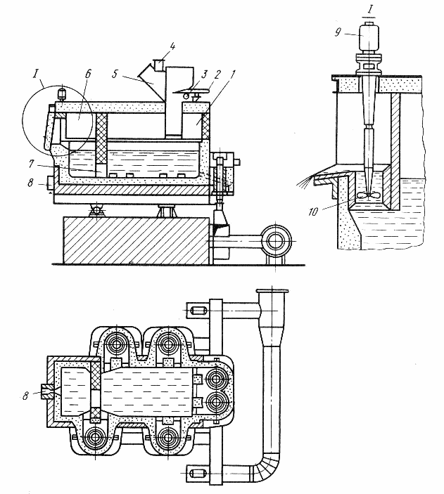
общая с металлом 50 55 80 80 7,8 60
Рис. 54. Индукционная канальная печь ИЦ-20 для переплавки катодного цинка

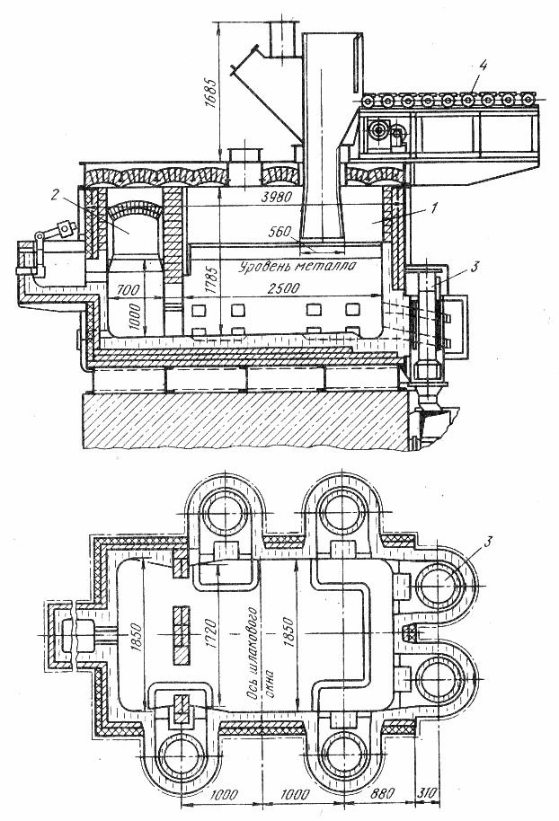
Рис. 55. Индукционная канальная печь ИЦ-40 емкостью 40 т:
1 – плавильная камера; 2 – раздаточная камера; 3 – индукци-онная единица; 4 – загрузочный рольганг

Конструктивно канальные печи представляют собой футерованную ванну, заключенную в кожух и снабженную одной или несколькими индукционными единицами. На рис. 54 показана стационарная индукционная печь с насосом для переплавки катодного цинка емкостью 20 т. Печь имеет шесть однофазных трансформаторов, соединенных в две независимые параллельные трехфазные группы и подключенных к трехфазной сети. Обе группы могут быть соединены между собой и будут подавать к печи 100 % мощности (или 50% при включении только одной группы). Как видно на рис. 54, печь имеет 2 камеры: плавильную 1 и разливочную 6. Камеры разделены стенкой, в которой вблизи дна сделан проем 7. Через проем чистый цинк стекает из плавильной камеры в разливочную, откуда и выкачивается насосом 10. Все примеси и неметаллические включения при этом остаются в плавильной камере. Насос представляет собой многолопастный пропеллер из чугуна, вращаемый электродвигателем 9.
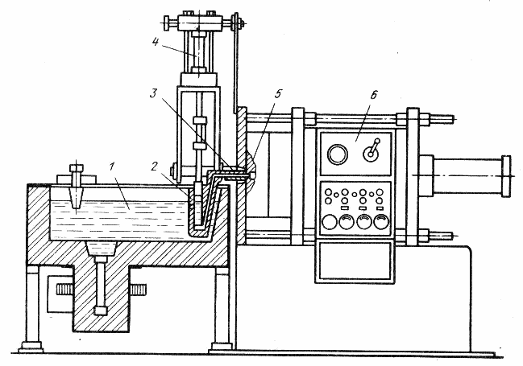
Печь загружается сверху при помощи загрузочного устройства, представляющего собой наклоняющийся стол 2, на который краном укладывается цинк, подлежащий расплавлению. Затем маховичком или электродвигателем стол поворачивается на оси 3, и цинк загружается в ванну. В этот момент патрубок 4 присоединяется к вентиляционной вытяжной системе; в
Рис. 56. Раздаточная индукционная печь:
1 – ванна; 2 – насос; 3 – форсунка; 4 – цилиндр; 5 – пресс-форма; 6 – щит управления

результате отсоса пары цинка и печная атмосфера не попадают в цех. На случай попадания в расплавленный цинк влаги и внезапного парообразования предусмотрена заслонка 5, играющая роль предохранительного клапана. Для слива «болота» при ремонте футеровки служит отверстие 8, закрываемое при работе печи огнеупорной пробкой.
Чтобы полностью слить металл из каналов, печь слегка наклоняют в сторону сливного отверстия с помощью специального домкрата. Индукционная единица расположена так, что устья ее канала находятся по обе стороны перегородки, благодаря чему происходит подогрев металла в разливочной камере и улучшается перемешивание его в ванне.
На рис. 55 показана индукционная канальная печь для переплавки катодного цинка на первичный чушковый цинк. Печь емкостью 40 т отличается конструктивно от 20-т печи тем, что в печи ИЦ-40 катодный цинк в плавильную камеру загружается при помощи рольганга.
Индукционные канальные печи наряду с тигельными электропечами сопротивления находят широкое применение в качестве раздаточных печей при литье под давлением, при заготовительном литье, жидкой штамповке и др. На рис. 56 показана раздаточная индукционная печь, устанавливаемая непосредственно у литейных машин.
Для производства мелкого цинкового литья различными способами применяют стационарные индукционные канальные печи емкостью 200 – 400 кг. Расход электрической энергии на плавку и перегрев цинка до температуры 480 °С, включая работу всех вспомогательных устройств, составляет 95 – 120 кВт·ч/т.

4. Шихтовые материалы

Для получения литейных, деформируемых и антифрикционных цинковых сплавов в качестве шихтовых материалов применяют катодный и первичный чушковый цинк, чистые металлы, лигатуры, возвратные отходы собственного производства, вторичные промежуточные сплавы и флюсы.
Для приготовления цинковых сплавов и лигатур используют цинк, алюминий, медь, магний, марганец, кремний кристаллический, титан, кадмий, олово и др. Ниже даны плотности и температуры плавления металлов, используемых в цинковых сплавах.
Zn Al Cu Mg Mn Si Ti Cd Sn Тl
ρ, г/см³ 7,11 2,71 8,96 1,74 7,21 2,33 4,54 8,65 α 5,85 11,43
β 7,29
t_{пл}, °С 419,2 660 1083 651 1245 1421 1660 321 232 303
В виде лигатур в цинк вводят такие компоненты, как медь, марганец, кремний, титан и др. В табл. 39 приведены химический состав и температура плавления двойных лигатур, наиболее часто применяемых для приготовления

Таблица 39. Характеристика лигатур

Химический состав, % | t_{пл}, °С | Химический состав, % | t_{пл}, °С
Марка АМ |  | Марка АТ
67Аl + 33Cu | 548 | 97Al + 3Тi | 800
50Аl + 50Cu | 580 | 95 Аl + 5Тi | 920
40Аl + 60Cu | 648 | Марка МгМц
Марка АК |  | 90Мg + 10Мn | 780
90Аl+ 10Si | 590 | 80Мg + 20Мn | 900
80 Аl + 20$i | 710 | Марка ЦТ
75Аl + 25Si | 750 | 98Zn + 2Тi | 600
Марка АМц |  | 96Zn + 4Тi | 740
95Аl + 5Мn | 750 | Марка ЦК
90Аl + 10Мn | 780 | 98Zn + 2Si | 650
Марка АМг |  | 96Zn + 4Si | 780
90 Аl + 10Мg | 600 | Марка ЦМц
85Аl + 15Мg | 450 | 95 Zn + 5Мn | 650
Марка АТ |  | 90Zn + 10Мn | 760
98Аl + 2Тi | 760 | 80Zn + 20Мn | 820

цинковых сплавов.
При составлении шихты необходимо учитывать влияние стоимости шихтовых материалов на себестоимость литья. Наиболее дорогие составляющие шихты – первичные металлы и лигатуры, а наиболее дешевые – отходы производства.

Таблица 40. Некоторые устройства солей, применяемых для
рафинирования цинковых сплавов

Вещество | Химическая формула | t_{пл}, °С | t_{кип},°С | Плотность, г/см³
Хлористый аммоний | NН₄Сl | Разлагается и возгоняется |  | 1,53
Хлористый цинк | ZnCl₂ | 365 | 739 | 2,91
Криолит | Na₃АlF₆ | 995 | – | 2,95
Хлористый натрий | NаСl | 804 | 1490 | 2,16
Гексахлорэтан | С₂Сl₆ | – | 146 | 1,6
Хлористый магний | МgСl₂ | 718 | 1420 | 2,33
Хлористый алюминия | АlСl₃ | 190 при  250 кПа | 183 | 2,44
Хлористый марганец | МnСl₂ | 650 | 1190 | 2,98
Хлористый калий | KCl | 775 | 1400 | 1,98
Фтористый калий | КF | 860 | 1500 | 2,48
Хлористый литий | LiCl | 610 | 1380 | 2,07
Примечание. Прочерк означает отсутствие данных.

Таблица 41. Ориентировочные данные по угару элементов при плавке цинковых сплавов, %

Состояние шихты | Zn | Al | Сu | Мg | Mn | Si | Ti | Sn
Электрические печи
Компактная первосортная | 1,5 – 2,0 | 0,5 – 1,0 | До 1,0 | До 1,0 | 1,0 – 2,0 | До 1,5 | До 1,5 | До 0,5
Сильно окисленная некомпактная | 3,0 – 5,0 | 2,0 – 3,0 | 1,5 – 2,0 | 3,0 – 5,0 | 2,0 – 3,0 | 2,0 – 3,0 | 2,0 – 5,0 | До 2,0
Топливные печи
Компактная первосортная | 2,0 – 3,0 | 2,0 – 3,0 | 1,0 – 1,5 | 3,0 – 5,0 | 2,0 – 3,0 | 2,0 – 3,0 | 2,0 – 5,0 | 1,0 – 2,5
Сильно окисленная некомпактная | 5,0 – 8,0 | 3,0 – 5,0 | 1,5 – 2,5 | 5,0 – 10,0 | 3,0 – 5,0 | 4,0 – 6,0 | 5,0 – 10,0 | До 4,0

В шихте для выплавки цинковых сплавов обычно используются возвратные отходы собственного производства из расчета 20 – 40 % от общей массы шихты. В шихту могут добавляться лом и вторичные сплавы в количестве до 10%. Первичный металл составляет 60 – 80 %, причем чем ответственнее литье и сложнее отливаемые детали, тем меньше должно добавляться в шихту возврата и особенно вторичного металла и лома.
К возвратным отходам собственного производства относятся отходы литейного (элементы литниковой системы, бракованные отливки, прибыли, сплески, облой) и обрабатывающих (кромки и концы из прокатных цехов, пресс-остатки и захваты из стрессовых цехов, стружка, опилки и бракованные детали) цехов.
При выплавке цинка и сплавов на его основе используют рафинирующие флюсы. В состав флюсов входят химически активные вещества, способствующие удалению из расплава растворенных газов и взвешенных неметаллических включений. В табл. 40 приведена характеристика некоторых солей, применяемых для рафинирования цинковых сплавов как самостоятельно, так и в составе флюсов.
Все шихтовые материалы перед плавкой должны быть тщательно подготовлены. Так, поверхность чушковых материалов очищают от неслитин, шлаковых и других инородных включений. Катодные листы электролитного цинка тоже тщательно очищают от остатков электролита и укладывают в пачки, которые после взвешивания устанавливают на приемную платформу загрузочной площадки индукционных печей для переплавки катодного цинка. Первичный чушковый цинк и чистые металлы дробят или разрезают на более мелкие куски, удобные для взвешивания и загрузки в печь. Мелкие возврат собственного производства и отходы (стружка, листовая обрезь, скрап и т.п.), которые должны храниться строго по сортам

и маркам сплава, рекомендуется брикетировать для уменьшения угара элементов в процессе приготовления цинковых сплавов.
Перед загрузкой в печь чушковые материалы и отходы, очищенные от грязи, остатков масла и эмульсии, тщательно прогревают до полного удаления влаги. Для снижения стоимости сплавов, особенно для неответственного литья, необходимо возможно полнее использовать возвраты производства [71]. Однако следует иметь в виду, что при добавке низкокачественных компонентов, хоть и дешевых, в сплаве повышается количество примесей.
В зависимости от сочетаний исходных шихтовых материалов возможны различные варианты составления шихты.
Исходными данными при расчете шихты являются: а) химический состав сплава по ГОСТ или ТУ; 6) оптимальный или расчетный состав сплава; в) химический состав исходных шихтовых материалов; г) угар отдельных составляющих сплава в процессе его изготовления.
Величина угара металлов зависит от состава шихты, ее компактности, типа плавильной печи, продолжительности плавки и ряда других условий (табл. 41).

5. Приготовление лигатур

При приготовлении цинковых сплавов широкое применение получили лигатуры, содержащие марганец, титан, кремний и медь, температура плавления которого выше температуры плавления основного элемента сплава – цинка.
К лигатурам предъявляются следующие основные требования: низкая температура плавления; однородность химического состава; максимально возможное содержание легирующих компонентов; достаточная хрупкость для удобства дробления.
Количество легирующего компонента в лигатуре зависит от его температуры плавления. Чем выше температура плавления легирующего компонента, тем меньше содержание его в лигатуре.
Для получения мелкозернистой структуры лигатур, обеспечивающей повышенные механические свойства сплавов, а также для удобства их использования лигатуры следует разливать в изложницы слоем толщиной не более 30 мм.
При приготовлении цинковых сплавов применяют преимущественно двойные лигатуры, однако для приготовления многокомпонентных сплавов в ряде случаев используют тройные и даже четверные лигатуры.
Лигатуры могут быть приготовлены непосредственным сплавлением чистых металлов, восстановлением легирующего компонента из его соединений (оксидов, хлоридов и др.), электролизом расплавленных солей, методом порошковой металлургии (смешением порошков металлов и сплавов с последующим прессованием). Метод непосредственного сплавления компонентов применяется для приготовления большинства лигатур, используемых при производстве цинковых сплавов. Ниже приведены примеры приготовления некоторых лигатур методом непосредственного сплавления компонентов.
Лигатура цинк–марганец. Исходные материалы: цинк чушковый марки Ц0, Ц1, Ц2; марганец металлический марки МР00, МР0, МР1; хлористый калий; хлористый натрий; криолит.
Лигатуры рекомендуется готовить в индукционных электрических печах или в тигельных электропечах сопротивления. Процесс плавки протекает следующим образом. Вначале в плавильный тигель загружают чушковый цинк в количестве 2/3 от массы шихты. После расплавления и перегрева цинкового расплава до 690 – 720 °С вводят небольшими порциями марганец при постоянном перемешивании, предварительно измельчив его и смешав с флюсом состава: KCl 40 %; NaCl 40%; Na₃AlF₆ 20%. Состав смеси марганец–флюс должен отвечать отношению 4:1, температура ее перед вводом в расплав должна быть 180 – 250 °С. После смеси марганец–флюс в расплав загружают остальную

часть (1/3) цинка, сплав перемешивают в течение 10 – 15 мин и подвергают рафинированию хлористым цинком, которого берут 0,15 – 0,3 % от массы плавки.
Готовую лигатуру после снятия с поверхности расплава шлака разливают при, постоянном перемешивании в мелкие изложницы, подогретые до 150 – 200 °С. Каждый слив плавки подвергают химическому анализу на содержание в лигатуре марганца.
Лигатура цинк–титан. В расплавленную и перегретую до 740 – 780 °С часть (2/3) цинка (марок Ц0 и Ц1) вводят небольшими порциями мелкораздробленный титан (губчатый титан различных марок – от ТГ100 до ТГ140). Перед введением каждой очередной порции титана расплав перемешивают графитовой мешалкой. После полного растворения титана расплав тщательно перемешивают, вводят оставшуюся часть (1/3) цинка и производят рафинирование лигатуры хлористым цинком (0,1 – 0,3 % от массы шихты). Затем снимают шлак и при непрерывном перемешивании разливают лигатуру в подогретые изложницы слоем до 30 мм.
Лигатура цинк–кремний. В качестве шихтовых материалов применяют цинк (Ц0, Ц1) и кристаллический кремний (КРО, КР1). Шихтовые материалы перед загрузкой в печь нагревают до 100 – 150 °С; после расплавления и перегрева до 740 – 780 °С части цинка (2/3 от массы шихты) в расплав в несколько приемов вводят кристаллический кремний в виде размельченных кусков размером не более 5 – 8 мм. Для улучшения смачивания цинковым расплавом кусков кремния их вводят в расплав небольшими порциями в смеси с хлористым цинком. После растворения последней порции кремния в расплав добавляют оставшуюся часть цинка. Затем лигатуру рафинируют хлористым цинком (0,1 – 0,3 % от массы шихты) и разливают по изложницам короткой широкой струей, не допуская перерыва и разбрызгивания металла.
Лигатура алюминий–марганец. В качестве шихтовых материалов применяют алюминий (А8, А85, А95) и марганец металлический (МР0, МР00). В расплавленный и перегретый до 920 – 980 °С алюминий небольшими порциями при постоянном перемешивании вводят марганец в смеси с флюсом. Для приготовления смеси используют мелкодробленый (до 5 – 15 мм) марганец и флюс, состоящий из 40% KCl, 40% NaCl и 20% Nа₃AlF₆, в соотношении 4:1.
После растворения всего марганца лигатуру дополнительно рафинируют хлористым марганцем, которого берут 0,1 – 0,2 % от массы шихты. Затем с поверхности расплава снимают шлак и при непрерывном перемешивании разливают лигатуру в изложницы.
Лигатура алюминий–титан. В алюминий, расплавленный и перегретый до 1000 – 1150 °С, небольшими порциями вводят титан (губчатый или отходы титановых сплавов). Перед введением каждой очередной порции титана расплав перемешивают графитовой мешалкой. После полного растворения титана расплав тщательно перемешивают, снижают его температуру до 900 – 950 °С и рафинируют лигатуру хлористым марганцем (0,1 – 0,2 % от массы шихты). Затем снимают шлак, перемешивают лигатуру и быстро разливают в изложницы.
Лигатура алюминий–кремний. В расплавленный и перегретый до 900 – 1000 °С алюминий небольшими порциями вводят кристаллический кремний (КР0, КР1), измельченный на куски до 10 – 15 мм и подогретый до 400 – 600 °С. Очередную порцию кремния вводят лишь после растворения предшествующей. После полного растворения всего кремния и тщательного перемешивания расплава лигатуру рафинируют хлористым алюминием (0,1 – 0,3 % от массы шихты) и при температуре 900 – 920 °С разливают в изложницы.
Лигатура алюминий–медь. В расплавленный и перегретый до 750 °С алюминий небольшими порциями вводят медь, нарезанную предварительно на пластины размером 100 × 100 мм и подогретую до 400 – 600 °С. После растворения очередной порции меди

расплав перемешивают графитовой или титановой мешалкой до. полного растворения меди. После растворения всей навески меди лигатуру рафинируют и разливают при 720 – 740 °С и постоянном перемешивании в изложницы.

6. Плавка сплавов

Для обеспечения соответствия химического состава приготовляемых цинковых сплавов расчетным данным необходимо соблюдать определенную последовательность загрузки в печь шихтовых материалов при обязательном строгом контроле температуры плавки.
Основные правила загрузки составных частей шихты при приготовлении цинковых сплавов состоят в следующем:
1. При проведении плавки на свежих чушковых металлах и лигатурах в первую очередь расплавляют часть цинка, затем в него вводят лигатуры, а после этого в расплав вводят оставшийся цинк и другие легкоокисляющиеся и легкоплавкие металлы (магний, таллий, олово, свинец и др.). Чаще всего их вводят в расплав перед разливкой сплава.
2. В том случае, если шихта состоит из отходов и чушковых металлов, в первую очередь загружают в печь наибольшую составную часть шихты.
3. Если емкость печи позволяет загружать различные составные части шихты одновременно, то вместе загружают те ее части, которые имеют близкую температуру плавления, например чушковый цинк и собственный возврат цинкового литья. Более тугоплавкие компоненты шихты, вводимые позднее, переходят в расплав без перегрева путем растворения.
4. Отходы перед шихтовкой подвергают поверхностной очистке. Стружку и другие составляющие шихты с развитой поверхностью перед употреблением либо брикетируют, либо переплавляют. Некомпактные отходы следует вводить порциями под уровень расплава в прогретом состоянии.
5. При выборе и составлении шихты необходимо учитывать, что в разных сплавах допустимо различное содержание примесей.
Сплавы системы Zn–Al. К промышленным сплавам этой системы относятся сплавы ЦА4, ЦА 15 и ЦП 1.
Цинковые сплавы плавят в тигельных (топливных и электрических) печах, а также в индукционных. Исходными материалами для приготовления сплавов ЦА служат чистые металлы: цинк ЦВ0, ЦВ, Ц0 и Ц1, алюминий А95, А85, А8, А7, А6, А5, магний МГ90, МГ95. Учитывая склонность цинковых сплавов к межкристаллитной коррозии и растрескиванию вследствие присутствия в них даже небольших количеств свинца, кадмия и олова, необходимо для получения доброкачественного литья использовать наиболее чистые первичные материалы. Например, при легировании цинка марки ЦВ0 алюминием в количестве 0,5 % от массы шихты содержание железа в

готовом цинк–алюминиевом сплаве будет зависеть от марки используемого алюминия. На рис. 57 показано изменение содержания железа в сплаве Zn – 0,5% Al (сплав ЦП1) в зависимости от марки алюминия, причем, исходя из
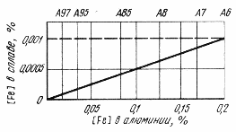
Рис. 57. Влияние марки алюминия на содержание железа в сплаве Zn –0,5 % Al (пунктирная линия – предельно допустимая концентрация железа в сплаве ЦП1)

предельно допустимого содержания железа в сплаве ЦП1 (не более 0,001 %), в шихте можно использовать алюминий не ниже марки А85, если цинк взят марки ЦВ0 с содержанием железа до 0,001 %. Допускается использование в шихте отходов и возвратов собственного производства при условии строгого контроля содержания в них указанных примесей.
Сплавы типа ЦА при плавке в тигельных печах готовят следующим образом. Перед загрузкой шихты хорошо обмазанные или окрашенные тигли прогревают до 400 – 450 °С, а затем вводят примерно 2/3 необходимого по расчету количества цинка или отходов и возврата собственного производства. После расплавления и перегрева цинка до 460 – 480 °С вводят при перемешивании алюминий. По окончании растворения алюминия в расплав вводят оставшуюся часть цинка, а затем непосредственно перед разливкой вводят магний при помощи дырчатого колокольчика.
Готовый сплав, особенно если в шихту добавляют отходы и возврат собственного производства, рафинируют хлористым цинком или хлористым аммонием (0,1 – 0,2 % от массы шихты). После отстаивания и удаления с поверхности расплава шлака сплав направляют на разливку. Плавку ведут при 460 – 480 °С. Сплавы цинка, содержащие в качестве основного легирующего компонента алюминий, не следует перегревать выше 480 °С во избежание отклонений от химического состава и ухудшения свойств сплава вследствие излишнего окисления и газонасыщения цинкового расплава.
Сплавы системы Zn–Al–Cu. К промышленным сплавам этой системы относятся сплавы ЦАМ4-1, ЦАМ4-3, ЦАМ 10 5, ЦАМ9-4,5. Сплавы типа ЦАМ при плавке в тигельных печах готовят следующим образом.
В тигель, предварительно очищенный и разогретый до 400 – 500 °С, или в печь, подогретую до 500 – 600 °С, загружают примерно 2/3 необходимого

по расчету количества цинка, алюминиево-медную лигатуру (50% Al и 50% Cu), а также чистые алюминий и медь в количествах, определяемых расчетом шихты в зависимости от марки сплава. Шихту засыпают хорошо прокалённым древесным углем. По мере расплавления загруженной части шихты сплав перемешивают, и при температуре 480 – 500 °С догружают остальной частью цинка (1/3 от общего количества). Непосредственно перед разливкой в расплав вводят магний с помощью дырчатого колокольчика.
Готовый сплав при 470 – 490 °С рафинируют хлористым цинком или хлористым аммонием (0,1 – 0,2 % от массы шихты). После отстаивания и удаления с поверхности расплава шлака сплав направляют на разливку.
Плавку ведут при 470 – 500 °С. Сплавы цинка, в которых основным легирующим компонентом является медь (ЦАМ4-3, ЦАМ 10-5), допустимо выплавлять при более высоких температурах (500 – 550 °С).
Сплавы системы Zn–Al–Mg–Mn. К промышленным сплавам этой системы относится сплав ЦП2, нашедший широкое применение для приготовления литых протекторов. Приготовление сплава можно осуществлять в тигельных печах с газовым и электрическим обогревом, а также в индукционных печах.
Приготовление сплава ЦП2 значительно усложнено вследствие значительного различия в плотностях, температурах плавления цинка и легирующих компонентов (см. выше). В процессе приготовления сплава наблюдаются существенные потери легирующих элементов и ухудшается качество цинковых сплавов.
Последовательность и условия введения легирующих элементов при приготовлении сплава ЦП2 имеют важное значение, так как влияют на их потери и качество сплава. Для определения потерь легирующих компонентов и их уменьшения при получении сплава, ЦП2, а также снижения брака литых протекторов по химическому составу были проведены эксперименты по различным технологическим вариантам, отражающим условия введения элементов и особенности технологии приготовления цинковых сплавов. Приготовление сплавов проводили в тигельной электрической печи сопротивления. Расчетное количество вводимых в цинковый расплав алюминия, марганца и магния отвечало ОСТ 5.3072-75 на сплав ЦП2 и составляло, %: Al 0,53 – 0,6; Mn 0,1 – 0,31; Мg 0,11 – 0,31. Легирующие компоненты вводили в цинковый расплав при 460 – 480 °С из чистых металлов, двойных и более сложных по составу лигатур. Пробы отбирали после введения всех компонентов и отстаивания расплава в течение 15 – 20 мин.
Данные табл. 42 о содержании легирующих компонентов при приготовлении сплава на основе цинка по различным вариантам свидетельствуют о больших различиях в расчетном (Р) и фактическом (Ф) содержании элементов в сплаве ЦП2 в зависимости от условий их введения.

Таблица 42. Содержание легирующих компонентов
при приготовлении сплавов на основе цинка по различным вариантам

Номер варианта | Последовательность введения легирующих элементов | Al, % |  | Mn, % |  | Mg, %
Номер варианта | Последовательность введения легирующих элементов | Р | Ф | Р | Ф | Р | Ф
I | Zn, Al | 0,55 | 0,59 | – | – | – | –
II | Zn, Mn | – | – | 0,20 | 0,10 | – | –
III | Zn, Mg | – | – | – | – | 0,30 | 0,28
IV | Zn, Mn, Al, Mg | 0,60 | 0,80 | 0,26 | 0,20 | 0,31 | 0,32
V | Zn, Al, (Mn + Мg) | 0,60 | 0,74 | 0,31 | 0,22 | 0,31 | 0,33
VI | Zn, (Mn + Mg), Al | 0,60 | 0,70 | 0,25 | 0,14 | 0,32 | 0,24
VII | Zn, (Al + 22% Mn), Mg | 0,57 | 0,60 | 0,16 | 0,14 | 0,26 | 0,31
VIII | Zn, (Zn + 0,71% Mn),  (Zn + 0,9% Al),  (Zn + 5,1% Mg) | 0,54 | 0,59 | 0,23 | 0,20 | 0,34 | 0,30
IХ | Zn, (Zn + 5,4 % Al +  + 0,8% Mg + 1,2% Мn) | 0,53 | 0,57 | 0,10 | 0,088 | 0,11 | 0,15
Примечание. В скобках указаны элементы, вводимые одновременно.

Усвоение легирующих компонентов при их введении по вариантам I – IХ также различно (рис. 58) и составляет, %: Al 105,2 –137,0; Mn 42,5 – 88,3; Mg 75,0 – 136,0.
Указанные выше варианты можно разделить на три группы: 1) легирующие компоненты вводятся в расплав в чистом виде по от дельности при
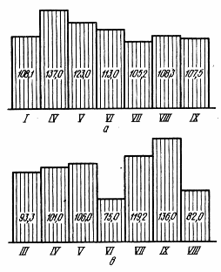
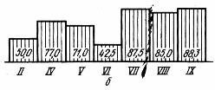
Рис. 58. Усвоение легирующих компо-нентов (%) при различных вариантах
(I – IХ) их введения при приготовлении цинковых сплавов:
а – алюминий, б – марганец; в – магний

получении двойных сплавов на основе цинка (I, II, III); 2) легирующие компоненты вводятся в расплав в чистом виде в различной последовательности при получении сплава ЦП2 (IV, V, VI); 3) легирующие компоненты вводятся в расплав в чистом виде (магний) и из лигатур (алюминий, марганец, магний) при получении сплава ЦП2 (варианты VII, VIII, IХ).
Следовательно, введение легирующих компонентов в чистом виде (варианты первой группы) обеспечивает наибольшую степень усвоения алюминия (108,1 %); степень усвоения магния составляет 93,3 %, а марганца 60%. Изменение последовательности введения легирующих компонентов (варианты второй группы) приводит к различной степени усвоения алюминия, магния и марганца, уменьшающейся, как и в вариантах первой группы, от алюминия к марганцу. Превышение фактического содержания элементов в сплавах против расчетных значений (усвоение элементов выше 100 %) в ряде вариантов объясняется повышенным угаром цинка. Степень усвоения марганца, несмотря на потери цинка, низка (42,5 – 77,0 %), особенно при его введении вместе с магнием (VI). Результаты, полученные при сравнении вариантов IV, V и VI (третья группа), показывают, что на потери магния большое влияние оказывает алюминий, вводимый в расплав после магния. Наименьшие потери магния наблюдаются при его введении в конце плавки (IV, V).
Наименьшие потери легирующих компонентов при их введении из чистых металлов будут наблюдаться при следующей очередности загрузки элементов: Al, Mn, М. С применением для введения марганца двойных (VII, VIII) и более сложных по составу лигатур (IХ) несколько сокращаются потери марганца и повышается степень его усвоения с 42,5 до 88,3 %о (IХ). Для снижения потерь марганца целесообразно его вводить в цинковый расплав в виде лигатуры Аl–Mn (10 – 20 %).
На основании полученных результатов плавку цинкового сплава ЦП2 в тигельных электропечах следует проводить в следующей последовательности: в разогретый до 400 – 500 °С тигель или плавильную печь загружают 2/3 цинка марки ЦВ1 или ЦВ с содержанием железа 0,001 % и лигатуру Al–Mn, приготовленную на алюминии марки А95 и марганце марки МР0. После расплавления и перегрева расплава до 480 – 490 °С осуществляют тщательное перемешивание сплава, вводя оставшуюся часть цинка. После этого под уровень расплава вводят с помощью дырчатого колокольчика навеску предварительно нагретого до 120 – 150 °С магния. Далее при 470 – 480 °С рафинируют расплав путем введения в него ZnСl₂(NН₄Сl) в количестве 0,1 – 0,2 % от массы сплава.
В случае производства цинковых сплавов в больших количествах широкое применение находят канальные индукционные печи типа ИЦ20.

Особенности технологии приготовления сплавов типа ЦА и ЦАМ в индукционных тигельных печах. Для приготовления сплавов используют цинк марки ЦВ, ЦВ1, алюминий первичный марки не ниже А5, магний марки МГ90, лигатуру Al–Cu, катодную медь.
Плавку ведут в индукционных тигельных печах промышленной частоты, футерованных жаростойким бетоном на жидком стекле. В порожний очищенный тигель выключенной печи осторожно загружают предварительно подогретую шихту в следующем порядке; на дно тигля плашмя укладывают несколько чушек цинка, затем разделенную на куски лигатуру Al–Cu либо порезанные на части чушки алюминия и катодную медь. Поверх шихты загружают чушки цинка. В ходе работы печи по мере оплавления и оседания шихты на еще не расплавившуюся ее часть загружают остальное количество цинка. После того как вся шихта расплавится, печь переключают на одну из низших ступеней трансформатора, и она работает до полного растворения меди и алюминия в цинковом расплаве.
Перед разливкой в расплав вводят с помощью дырчатого колокольчика магний; температура магния в процессе плавки не должна превышать 480 – 500 °С. Готовый сплав рафинируют и после удаления с поверхности расплава шлаков готовят к разливке. Для слива металла печь отключают, наклоняют, и металл поступает в разливочный ковш либо по желобу на конвейерную разливочную машину.
В последние годы разработаны и находят промышленное применение цинк-алюминиевые сплавы, дополнительно легированные марганцем, кремнием, титаном и другими элементами. Технология приготовления этих сплавов в тигельных печах аналогична вышеописанной для сплавов ЦАМ. Однако вследствие различия в свойствах элементов, легирующих цинковые сплавы, возникают трудности при приготовлении сложнолегированных цинковых сплавов.
Особенности технологии приготовления протекторных сплавов высокой чистоты в индукционных канальных печах. Наряду с переплавкой катодного цинка индукционные канальные печи типа ИЦ (ИЦ-20, ИЦ-40) нашли применение для получения сплавов на основе цинка. Индукционная канальная печь ИЦ-20 вместимостью до 20 т расплава позволяет использовать в шихте не только чушковый, но и катодный цинк.
Печь имеет ванну, сообщающуюся с шестью индукционными единицами. Ванна разделена встроенной в нее перегородкой на плавильное и разливочное отделения. Расплавленный металл из плавильного отделения перетекает в разгрузочное через окно в нижней части перегородки. Верхние уровни металлического расплава в обоих отделениях изолированы друг от друга специальной перегородкой.
При нормальном режиме эксплуатации в плавильное отделение печи периодически загружают катодный или чушковый цинк, а также легирующие

компоненты, а из разгрузочного отделения непрерывно разливают готовый металл.
При использовании чушкового цинка его загружают порциями в плавильно-загрузочную камеру печи через загрузочный люк. Через этот же люк при температуре расплава 460 – 480 °С загружают чушковый алюминий. Процесс приготовления сплава в печи ИЦ-20 характеризуется как непрерывно-периодический: разливка сплава из разливочной камеры печи осуществляется непрерывно в течение рабочей смены, а загрузка цинка и алюминий – периодически в зависимости от количества сливаемого из печи сплава и фактического содержания алюминия в сплаве.
При заданной скорости литья 1 т/ч за смену осуществляют шесть загрузок цинка по 1 т и одну корректирующую загрузку алюминия в количестве 0,036 т. В результате периодической подгрузки цинка обеспечивается необходимый объем расплава в индукционной печи, а путем загрузки алюминия повышается его концентрация в сплаве с 0,42 до 0,6% (рис. 59, а). Содержание алюминия в сплаве ЦП1, разливаемого из печи в течение смены, не выходит за пределы 0,4 – 0,6%. Изменение скорости литья приводит к изменению цикличности загрузки в печь как цинка, так и алюминия (рис. 59, б).
Общий порядок работы на печи ИЦ-20 при приготовлении сплава ЦП1 сводится к следующему:
1. Загружают порциями в плавильную камеру печи 20 т чушкового цинка и расплав нагревают до 470 – 490 °С.
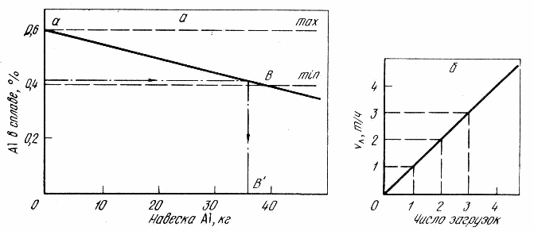
2. Вводят в плавильную камеру печи под уровень расплава 120 кг предварительно прогретого до 200 – 300 °С чушкового алюминия из расчета получения сплава с 0,6 % Al. Через 30 мин после введения алюминия отбирают пробу на экспресс-анализ.
Рис. 59. Графики зависимости содержания алюминия в расплаве от массы загружаемой навески алюминия (а) и скорости литья от числа загрузок алюминия в смену и цинка в час (б)

3. Производят разливку сплава в течение смены и расчет количества загружаемого алюминия в цинковый расплав, исходя из данных экспресс-анализа пробы, отобранной в конце смены (см. рис. 59, а). Допустим, экспресс-анализ сплава показал содержание 0,42 % Al. Для определения количества вводимого алюминия необходимо провести прямую до пересечения с линией аВ и из точки В опустить перпендикуляр на линию ОВ′. Навеска вводимого в расплав алюминия получается равной 36 кг (отрезок ОВ′).
4. Загружают в плавильную камеру печи под уровень расплава с температурой 470 – 490 °С навеску алюминия после предварительного удаления с поверхности расплава оксидных включений и других продуктов (дроссов).
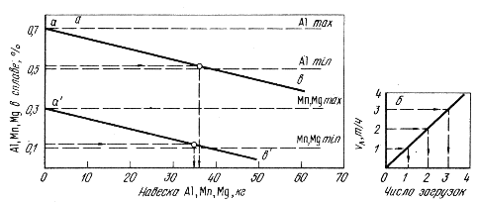
5. После получения удовлетворительного анализа на сплав начинают разливку сплава. В течение смены в расплав погружают чушковый цинк
Рис. 60. Графики зависимости содержания в расплаве алюминия, магния и марганца от массы загружаемых навесок этих металлов (а) и скорости литья от числа загрузок цинка в час и алюминия, магния, марганца в смену (б)

порциями по 1 т; число порций в час определяют по графику на рис. 59, б в зависимости от скорости литья. Допускается слив из печи не более 6 т сплава без корректировки его алюминием. Одной плавкой считается количество сплава, отлитого за период между двумя загрузками алюминия; масса одной плавки не может быть более 6 т. Независимо от скорости литья за 30 мин до окончания разливки одной плавки отбирают пробу для определения содержания алюминия в сплаве.
Основные параметры процесса приготовления сплава ЦП 1 в печи:
Температура расплава, °С 470 – 490
Продолжительность введения в расплав порции
чушкового цинка и алюминия, мин 3 – 5
Продолжительность перемешивания расплава, мин 15 – 20

Навеска рафинирующего реагента ZnCl₂ (NН₄Сl)
от массы загружаемого в печь металла, % 0,1 – 0,2
Продолжительность отстаивания расплава перед
литьем, мин 30 – 40

При выплавке сплава ЦП2 на чушковом цинке в печи ИЦ-20 соблюдается порядок работы, описанный для сплава ЦП 1. Приготовление сплава ЦП2 и лигатуры Аl–Mn осуществляют с использованием алюминия марки А95, марганца марки Мр0, магния марки Мг95. Массу загружаемых в цинковый расплав легирующих элементов определяют по графику на рис. 60, а. Число загрузок в печь цинка и легирующих элементов при приготовления и литье сплава ЦП2 определяют по графику (на рис. 60, б).
Основные параметры процесса приготовления сплава ЦП2 в индукционной печи (температура расплава, продолжительность введения легирующих элементов, навеска флюса) близки к аналогичным параметрам процесса плавки сплава ЦП 1.

7. Рафинирование сплавов

В процессе переплавки катодного цинка, полученного электролитическим способом, или чернового чушкового цинка, полученного пирометаллургическим способом, необходимо проводить рафинирование расплавов. В результате рафинирования из цинковых расплавов можно удалить вредные металлургические примеси, а также, газы и неметаллические включения.

Рафинирование от металлических примесей

В зависимости от качества исходного сырья, аппаратурно-технологической схемы и условий производства первичный цинк выпускается в соответствия с ГОСТ 3640-79 различной степени чистоты. Марка цинка определяется характером его потребления. Так, если для оцинкования железа используют цинк не выше марки Ц1, то для получения литых цинковых протекторов – марки ЦВ. Все возрастающая потребность в цинке с более низким содержанием вредных металлических примесей достигается как в результате усовершенствований аппаратурно-технологической схемы получения цинка и улучшения качества исходного сырья, так и путем различных пирометаллургических процессов рафинирования. Для получения цинка с низким содержанием примесей в настоящее время в промышленности применяют ликвационное и химическое рафинирование, электрохимическое рафинирование, рафинирование дистилляцией и ректификацией, электролиз цинксодержащих растворов, амальгамный метод и зонную перекристаллизацию.

Ликвационное рафинирование. Ликвационные методы очистки основаны на изменяющейся с изменением температуры растворимости металлов-примесей или их соединений в цинке и на разделении полученных фаз по плотности. При этом основная по количеству фаза состоит из рафинируемого металла, т.е. из очищенного цинка, примесь же концентрируется во второй фазе, нерастворимой в основном металле. Ликвацией рафинируют цинк от свинца и железа.
Система Zn–Pb. В основе процесса лежит диаграмма состояния системы Zn–Pb, приведенная на рис. 61, а. Свинец ограниченно растворим в цинке и чем ниже температура, тем меньше их взаимная растворимость. Для более полного разделения следует поддерживать температуру расплава, близкую к температуре монотектики (418 °С).
Процесс рафинирования чернового цинка, содержащего до 5 % Pb, ведут в отражательных печах, медленно охлаждая расплавленный металл в течение нескольких десятков часов. При отстаивании происходит разделение цинкового расплава и расплавленный свинец собирается на дне ванны.
Согласно диаграмме состояния предельное содержание свинца в цинковой фазе равно 0,5 % при 418 °С, а содержание цинка в свинцовой фазе 2 %. Однако на практике ликвацию проводят при 430 – 450 °С, при которой содержание свинца в цинке доходит до 1 %, а цинка в свинце до более 2%.
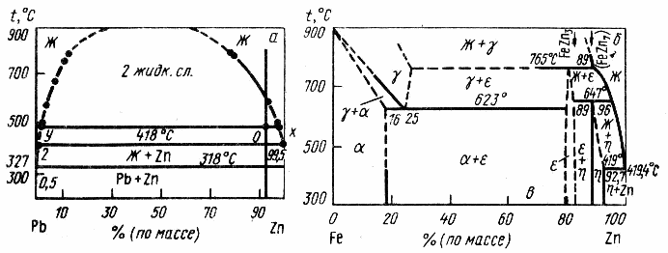
Система Zn–Fe. При рассмотрении диаграммы состояния Zn–Fe

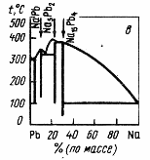

Рис. 61. Диаграммы состояния систем Zn–Pb (а), Zn–Fe (б), Pb–Na (в)

(рис. 61, б) видим, что цинк с железом образует два химических соединения: FeZn₇ и FeZn₃. При нагревания выше 765 °С химическое соединение FеZn₃ распадается на твердый раствор цинка в железе и жидкий раствор железа в цинке. Химическое соединение FeZn₇ при нагревании выше 647 °С распадается на жидкий раствор железа в цинке и химическое соединение FeZn₃, точнее твердый раствор цинка в FеZn₃.
При охлаждении расплавленного цинка, содержащего до 3 % Fe, происходит кристаллизация химического соединения FeZn₇, а для цинка с 2% Fe кристаллизация начнется при 647 °С. При этом чем ниже температура расплава, тем полнее удаляется из него железо в виде кристаллов твердых растворов и химических соединений, обогащенных железом. Выделившиеся кристаллы (в основном FeZn₇) как более тяжелые, чем цинк, опускаются на дно цинковой ванны, образуя пропитанную цинком губчатую массу так называемого железистого или твердого цинка (гартцинка).
При ликвации, особенно в случае рафинирования цинка от железа и свинца, образуются три слоя: нижний – жидкий сплав Pb с Zn, содержащий 5 – 6 % Zn; средний – железистый цинк (гартцинк); верхний – жидкий рафинированный цинк. Кроме того, на поверхность расплавленного цинка всплывают окислы цинка – дроссы.
Процесс ликвации чернового цинка проводят в отражательных печах по следующей технологии. В печи расплавляют чушки чернового цинка и расплав выдерживают в течение 20 – 40 ч при 430 – 450 °С. После этого поверхность ванны освобождают от дроссов, цинк из верхней части ванны выпускают из печи, а ванну загружают новыми порциями чернового цинка. По мере накопления удаляют железистый цинк из печи дырчатой ложкой, а свинец с донной части ванны вычерпывают через трубу, вставляемую через свод в ванну печи. Получаемый после ликвации цинк обычно содержит 0,8 – 1,2% Pb и 0,03 – 0,04 % Fe. При этом извлечение цинка при рафинировании в готовый металл составляет около 90%; остальная часть цинка распределяется между продуктами рафинирования следующим образом: в цинковый свинец 1,5%, в железистый цинк (гартцинк) 5,0%, в дроссы 2,0%, в угар 1,5%.
Несколько сложнее протекает процесс при рафинировании сплавов, более богатых железом. При охлаждении сплава с содержанием 4 – 11 % Fe при 765 – 647 °С начинает кристаллизоваться соединение FеZn₃, более бедное цинком, чем FeZn₇. Затем при 647 °С кристаллы FеZn₃, реагируя с цинком, образуют кристаллы FeZn₇ по реакции FеZn₃ + 4Zn = FeZn₇. При дальнейшем охлаждении сплава с небольшой скоростью продолжает кристаллизоваться соединение FeZn₇. В результате этого при температуре, близкой к температуре плавления цинка, из сплава с 4 – 5 % Fe выкристаллизовывается большое количество кристаллов FeZn₇.

Для повышения выхода цинка в-жидкий металл процесс ликвации таких сплавов целесообразно вести в две стадии: сначала при температурах между 647 и 765 °С, при которых кристаллизуется более бедное цинком соединение FeZn₃, а затем после удаления кристаллов FeZn₃ – при охлаждении до температур 430 – 440 °С, при которых происходит ликвация оставшегося жидкого сплава, содержащего 4% Fe. При этом происходит выделение кристаллов FeZn₇.
Этим способом получают рафинированный цинк, содержащий сотые доли процента железа и цинк-железосодержащую фазу с 10 – 15 % Fe.
Для получения цинка с низким содержанием свинца и железа (до тысячных долей процента) способ ликвационного рафинирования малоэффективен и непригоден.
Химическое рафинирование. Для очистки цинка от железа, свинца, олова, мышьяка и сурьмы широкое применение находят химические способы рафинирования, основанные на использовании в качестве рафинирующих присадок металлов, которые при взаимодействии с примесями цинка образуют тугоплавкие фазы (интерметаллические соединения, твердые растворы и т.п.), ликвирующие вследствие разницы в плотностях вновь образуемых фаз и расплава.
Простота и надежность способа очистки металлических расплавов от примесей введением специальных присадок обеспечивают этому способу широкое практическое применение для получения металлов высокой чистоты [10].
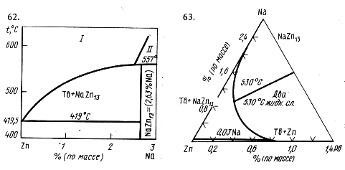
В основе поиска элементов-присадок для очистки цинка от железа и свинца лежит предварительная оценка характера взаимодействия железа и
Рис. 62. Цинковый угол диаграммы состояния системы Zn–Na:
I – жидкий расплав; II – область расслаивания
Рис. 63. Цинковый угол системы Zn–Na–Pb

свинца с элементами периодической системы с последующим анализом взаимодействия отобранных элементов с цинком. К примеру, в основе способа химического рафинирования цинка от свинца с помощью натрия лежит характер взаимодействия элементов, определяемый соответствующими диаграммами состояния. Цинковые углы диаграмм состояния системы Zn–Na (рис. 62) и Zn–Na–Pb (рис. 63) показывают широкую область несмешиваемости натрия с цинком в жидком состоянии и наличие вблизи чистого цинка промежуточной фазы NаZn₁₃. Расслаивание на два слоя начинается при 557 °С и содержании натрия 2,5 % и протекает практически до чистого натрия.
Диаграмма состояния системы Pb–Na (см. рис. 61) показывает, что температура всех соединений, образующихся в этой системе, лежит ниже температуры плавления цинка. Наиболее богатое натрием соединение Nа₁₅Pb₁₄ (29,4% Na) плавится при 386 °С, а самые тугоплавкие Nа₅Рb₂ (22% Na) – при 400 °С. Цинковый угол тройной системы Zn–Na–Pb (см. рис, 63 [44]) показывает, что при 530 °С и содержании более 1 % Na в системе выделяется жидкая фаза, содержащая 0,2 % Pb. При дальнейшем охлаждении из этой фазы выпадают кристаллы NаZn₁₃, а затвердевший цинк содержит 0,2 % Pb и 0,03 % Na.
Так как отдельные фазы этой системы заметно отличаются по плотности, их можно разделить. При удалении свинца вместе с тем удаляются мышьяк и сурьма. Ввиду высокой стоимости натрия его следует применять для рафинирования цинка, содержащего не более 1 – 1,2% Pb.
Анализ взаимодействия железа и свинца с различными элементами периодической системы показывает различные типы взаимодействия.
Ниже приводится число элементов периодической системы, участвующих во взаимодействии различного типа с железом и свинцом:
Fe Pb
Непрерывные твердые растворы 2 –
Ограниченные твердые растворы 6 6
Химические соединения 8 9
Механические смеси из химических
соединений и твердых растворов 39 20
Не взаимодействуют 15 14

Выбор рафинирующих элементов-присадок, оставленных для рассмотрения, осуществлен с учетом их склонности к сплавообразованию, стоимости, токсичности, дефицитности и дороговизны. С учетом этих условий оставлено для рассмотрения 11 элементов для очистки от железа и 13 – от свинца.
Учитывая специфику производства цинка и сплавов на его основе, можно проводить очистку расплавов на стадии приготовления сплава элементами-

присадками, как не взаимодействующими с цинком (элементы-присадки группы А), так и имеющими склонность к сплавообразованию (элементы-присадки группы Б). При принятом условном распределении элементов по группам А и Б следует, что элементами, отвечающими требованиям, предъявляемым к группе А присадок для очистки цинка от железа, будут: V, Cr, La, Ti,' Zr, В, С, Si, S. Эти девять элементов не взаимодействуют с цинком или имеют очень малую [менее 4·10^{–4} % (ат.)] растворимость в нем, но образуют с железом как химические соединения, так и твердые растворы. В этой же группе присадок в системе цинк–элемент присадки – свинец из тринадцати элементов представляют интерес для рассмотрения следующие: La, Si, Zr, Сa, S, Na, К. Кремний, цирконий, кальций и сера не растворяются в цинке, а натрий и калий обладают ограниченной смешиваемостью с ним в расплавленном состоянии и остаются в нем, очевидно, в виде твердого раствора.
Для обеих систем цинк–присадка–примесь интересными следует считать элементы La, Zr, Si и S, обладающие способностью к формированию тугоплавких фаз и с железом, и со свинцом, но не дающих растворов с цинком в твердом состоянии.
К группе присадок Б следует отнести Al и Mn в системе Zn–элемент–Fe, Cd, Sn, Li, Mg, In, Тl – в системе Zn–элемент–Pb.
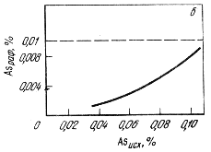
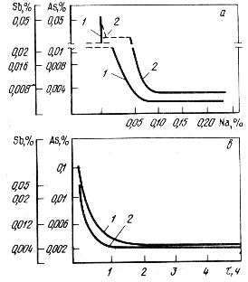
Для удаления из цинковых расплавов мышьяка и сурьмы используют металлические натрий, магний и алюминий, а также различные по составу смеси магния и алюминия [43, 45, 67, 80]. Металлический натрий вводят в расплав при 530 °С с последующим понижением температуры до 420 – 430 °С
Рис. 64. Зависимость остаточной концентрации мышьяка (1) и сурь-мы (2) в расплаве от расхода нат-рия (а), содержания мышьяка в исходном металле при расходе натрия 0,05 % (б) и от времени отстаивания (в)

и отстаивании при этих температурах в течение 1 – 5 ч. На рис. 64 представлены результаты очистки цинка от мышьяка и сурьмы с помощью натрия.
В результате рафинирования цинка, содержащего 2,5 % Pb, 0,15 % Fe, 0,13 % As и 0,08 % Sb, в электропечи сопротивления емкостью 350 кг был получен цинк с содержанием 1,1 – 0,7% Pb, 0,005 – 0,0005% As, 0,015 – 0,001 % Sb. Выход рафинированного цинка, содержащего 1,0 – 1,25% Pb, 0,035% Fe, 0,001 – 0,002 % As, 0,003 –0,005% Sb, при расходе натрия 0,05 – 0,07 % и продолжительности отстаивания в течение 30 – 60 мин составил 95 – 96,5 %. Следует иметь в виду, что повышение содержания железа и свинца в исходном цинке снижает степень удаления мышьяка и сурьмы из него, вследствие чего химическому рафинированию должно предшествовать ликвационное рафинирование цинка от железа и свинца.
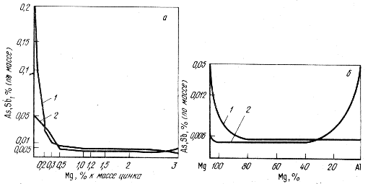
Лучшие результаты очистки цинка от мышьяка и сурьмы получаются при введении в расплав до 1 % Mg. При этом основное количество примесей мышьяка и сурьмы концентрируется в верхней зоне расплава, а их содержание в средних зонах снижается до 0,01 – 0,003 и 0,02 – 0,006 % соответственно. Присадка к цинковому расплаву до 1 % Al способствует более глубокой ликвации свинца в нижнюю зону, а железа и мышьяка – в верхнюю. В средней части расплава содержание свинца падает с 1,4 – 5,0 до 0,6 – 1,0%, железа – с 0,07 – 0,11 до 0,01 – 0,02%, мышьяка – с 0,03 – 1,66 до 0,01%. Содержание сурьмы в цинке остается на прежнем уровне. В работе [67] приводятся данные о рафинировании электротермического цинка от железа и мышьяка с помощью присадки алюминия. Содержание железа удалось снизить
Рис. 65. зависимость остаточного содержания мышьяка (1) и сурьмы (2) от расхода магния (а) и соотношения магния и алюминия в смеси (б)

до 0,06 %; одновременно произошло снижение содержания мышьяка с 0,01 – 0,02 до 0,001 %.
Удовлетворительные результаты получены при очистке цинка от примесей при совместном введении в расплав магния и алюминия (рис. 65). Оптимальный расход реагентов для очистки расплава составляет 0,7 % от массы плавки, а наибольший эффект очистки цинка от сурьмы и мышьяка достигается при использовании магния и алюминия в соотношении 4:1 [45].
Рекомендуется двустадийная очистка цинка от железа, свинца, мышьяка и сурьмы [80]. После первой стадии рафинирования алюминием цинк частично очищается от железа (с 0,054 до 0,028 %), свинца (с 1,63 до 1,30%) и достаточно глубоко – от мышьяка (с 0,15 до 0,002 %). Концентрация сурьмы практически не изменяется и остается на уровне 0,04 %. После второй стадии рафинирования натрием с расходом его 0,3 кг/т и 30 мин отстаивания чистота цинка повышается: содержание свинца снижается до 1,15 %, мышьяка – до 0,0004% и сурьмы – до 0,002 %.
Электрохимическое рафинирование. Для очистки цинка от железа, свинца, меди и других примесей находят применение и электрохимические методы рафинирования расплавов. Очистка цинка в солевых расплавах ZnСl₂–KCl и ZnСl₂–KCl–NaCl с переносом цинка с анода на катод и накоплением примесей в анодном металле не исключает возможного перехода в катодный металл железа и меди по мере их накопления на аноде. Лучшие результаты очистки цинка от примесей получаются при введении в процесс стадии катодного рафинирования. Целесообразность катодного рафинирования цинка в ионных расплавах была отмечена в работе [44].
Эффективность катодно-анодного рафинирования цинка с применением

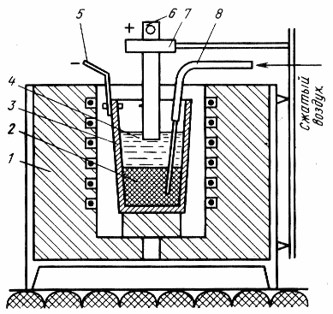
Рис. 66. Укрупненная лабораторная электролизная установка:
1 – печь с силитовыми нагревателями; 2 – черновой металл (расплав); 3 – ти-гель графитовый; 4 – электролит; 5 – токоподвод к тиглю; 6 – навесной электрод (анод) графитовый; 7 – дер-жатель электрода; 8 – трубка для пода-чи сжатого воздуха в расплав

Таблица 43. Содержание (А) элементов и их распределение (В) по продуктам электролиза при катоднo-анодном рафинировании чернового цинка в расплаве солей применением алюминиево-марганцевой лигатуры, %

Продукты | Количество, кг | Цинк |  | Железо |  | Свинец |  | Медь |  | Марганец |  | Алюминий
Продукты | Количество, кг | А | В | А | В | А | В | А | В | А | В | А | В
Загружено:
черновой цинк | 11,77 | 98,48 | 100 | 0,28 | 100 | 1,13 | 100 | 0,11 | 100 | – | – | – | –
электролит | 12,0 | – | – | – | – | – | – | – | – | 16,84 | 100 | 83,16 | 100
лигатура | 0,40 | – | – | – | – | – | – | – | – | – | – | – | –
Получено:
очищенный цинк | 10,865 | 99,17 | 92,95 | 0,06 | 19,75 | 0,42 | 50,60 | 0,05 | 41,86 | 0,032 | 5,05 | 0,067 | 2,16
электролит | 10,026 | 0,43 | 0,37 | 0,08 | 24,31 | 0,08 | 6,01 | 0,001 | 0,77 | 0,06 | 8,91 | 0,20 | 6,01

в качестве электролита солевой смеси NaCl – KCl существенно повышается при предварительном введении в цинк металлов, образующих с примесями наиболее прочные интерметаллиды. К числу таких металлов следует отнести алюминий и марганец, образующие интерметаллиды MnFeAl, MnPbAl, MnCu₂Al.
В опытах использовали алюминиево-марганцевую лигатуру, предварительно растворенную в черновом цинке. Экспериментальные данные о катодно-анодном рафинировании чернового цинка [21], полученные на укрупненной лабораторной электролизной установке (рис. 66), свидетельствуют о снижении содержания железа, свинца и меди в цинке до пределов, допустимых ГОСТом для цинка марки Ц3 (табл. 43).
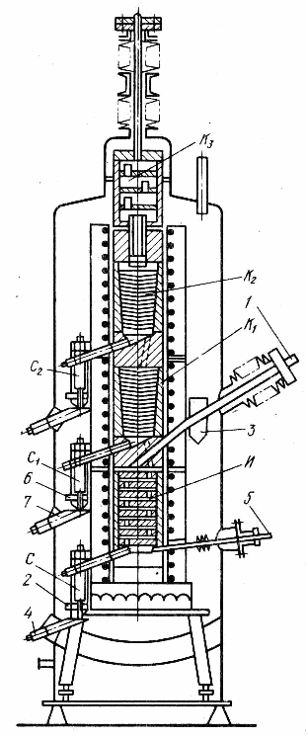
Извлечение цинка в очищенный металл составило около 93 %. Расход электроэнергии 0,7 кВт·ч на килограмм цинка. Полученные результаты указывают на возможность очистки цинка от железа и других примесей при некотором насыщении цинка алюминием и марганцем.
Для получения цинка и цинковых сплавов высокой чистоты, особенно по содержанию примесей железа и свинца, вышеописанные способы рафинирования практически малоэффективные и практически не применяются. В настоящее время цинк высокой чистоты может быть получен дистилляцией и ректификацией с использованием различных схем, электролизом цинкосодержащих растворов, амальгамным методом и зонной перекристаллизацией.

Рис. 67. Схема ректификационной печи для получения цинка высокой чистоты: 1 – от-верстие для заливки цинка; 2 – кран; 3 – жид-костный затвор; 4 – отверстие для выпуска цинка; 5 – трубка для подачи азота; 6 – кран; 7 – сливная труба; С, С₁, С₂ – сборники цин-ка; К₁, К₂, К₃ – конденсаторы; И – испаритель

Рафинирование дистилляцией и ректификацией. В целях получения высокочистого цинка (с низким содержанием вредных примесей) применяют последовательно ликвацию и ректификацию [16, 91]. Ректификация позволяет получать цинк чистотой 99,996 %, а также свинец и кадмий в отдельных продуктах. Процесс ректификации основан на разделении компонентов в непрерывном противоточном режиме, в котором операции дистилляции и конденсации фаз многократно повторяются.
В работе [44] приведены сведения о получении цинка высокой чистоты путем дистилляции цинка в токе инертного газа. Схема конструкции печи приведена на рис. 67. Печь состоит из трех обогреваемых зон: нижней – испарителя; средней – конденсатора К₁; и верхней – конденсатора К₂. Над обогреваемым конденсатором К₂ находится необогреваемый конденсатор К₃, в котором оседают в твердом виде наиболее летучие фракции.
Исходный цинк заливают при 550 – 600 °С в печь через отверстие 1 и жидкостный затвор 3 на верхнюю тарелку испарителя. Перетекая с одной тарелки на другую, жидкий цинк заполняет все тарелки, а избыток попадает в сборник С. Из сборника жидкий цинк по мере необходимости выпускается через кран 2 и отверстие 4. Нагрев зоны И регулируют таким образом, чтобы перепад температуры между верхней и нижней тарелками составлял около 10 °С, а верхние тарелки испарителя работали как первая зона конденсации.
Инертный газ (очищенный азот) поступает в печь по трубке 5 и, проходя последовательно через все тарелки снизу вверх, насыщается парами цинка. На верхних тарелках происходит частичная обратная конденсация цинка и его дополнительная очистка от паров труднолетучих элементов. Далее азот с парами переходит в конденсатор К₁, где при температуре от 880 °С в нижней до 760 °С в верхней его части конденсируется основная масса чистого цинка. Очищенный цинк собирают в сборник С₁, из которого периодически его разливают в изложницы. Несконденсированная часть паров цинка, богатая легколетучими элементами (кадмием и т.п.), конденсируется в конденсаторе К₂ при температурах от 750 до 600 °С и собирается в сборнике С₂. Азот, проходя конденсатор К, удаляется в атмосферу. Цинк, собранный в сборнике С₂, содержит много кадмия и мало труднолетучих элементов. Путем изменения распределения температур по зонам можно изменять распределение цинка между конденсаторами К₁ и K₂.
После отгонки около 80 % Zn, залитого на тарелки испарителя, заливают новую порцию металла. При этом примеси, скопившиеся на тарелках испарителя, разбавляются и переносятся в нижнюю часть испарителя. Количество заливаемого цинка берут с избытком в 10 – 20%. Избыточный цинк, перетекая по тарелкам, проходит в сборник С и уносит с собой из испарителя

накопившиеся в нем примеси. Промывка испарителя цинком позволяет ограничивать содержание примесей в испарителе.
В этой же работе сообщается о результатах очистки цинка марки ЦВ ректификацией. Непрерывный процесс ректификации проводили в колоннах с тарелками из графита высокой чистоты. Нагрев колонны осуществляли с помощью индукционных токов частотой 200 кГц. После ректификации по схеме, описанной выше, был получен цинк, содержащий примеси, % (по массе): Pb 1·10^{–5}; Cd 1·10^{–5}; Cu 6·10^{–5}; Sn 1·10^{–5}; Sb 1·10^{–6}; Bi 1·10^{–7};
Ni 5·10^{–5}; Al 2·10^{–5}; Ag 2·10^{–6}; Mn 6·10^{–7}; Со 1·10^{–7}; Gа 1·10^{–6}. Для более глубокой очистки цинка следует увеличивать число тарелок в колонне. Несмотря на высокий рафинирующий эффект, способ рафинирования дистилляцией и ректификацией из-за дороговизны и сложности аппаратурно-технологической схемы применяют в ограниченном масштабе.
Рафинирование электролизом цинксодержащих растворов. В работе [44] приведены сведения о рафинировании цинка в винипластовых ваннах с деревянным каркасом при плотности тока 800 – 1000 А/м², содержание цинка в электролите составляло 100 – 110 г/л; температуру электролита поддерживали в пределах 34 – 40 °С. Аноды завешивали из цинка марки ЦВ, содержащего, %: Cu 0,0006; Cd 0,002; Pb 0,004; Fе 0,003.
Очистку растворов от примесей производили в фарфоровых емкостях с винипластовыми мешалками, а фильтрацию растворов – в фарфоровых нутч-фильтрах. Нейтральный раствор на первой стадии очищали цинковой пылью, а на второй – с применением активированного угля и комплексообразователей (1% -ного водного раствора диэтилдитиокарбамата натрия); рН раствора поддерживали на уровне 3,5 – 4,0.
Полученный электролитическим методом цинк переплавляли в печах и разливали в графитовые изложницы. Полученный цинк содержал, %:
Cu (1 – 5)·10^{–5}; Pb (5 – 8)·10^{–4}; Cd (5 – 7)·10^{–4}; Fе до 5·10^{–5}; Sn до 1·10^{–5}; Ni до 3·10^{–5}; Со 3·10^{–5}.
Метод амальгамного рафинирования. Получение цинка высокой чистоты амальгамным методом следует считать перспективным. Для перевода цинка в амальгаму рафинируемый металл используют в качестве анода в электролизере, в котором катодом служит ртуть [44]. При рафинировании амальгамы ее подключают как анод и из нее в раствор переходит основной металл, а основная часть наиболее благородных примесей остается в амальгаме.
Для получения цинка применяли двухсекционный амальгамный электролизер. В качестве электролита использовали сернокислый цинк. Плотность тока на амальгамных электродах 300 А/м²; температура электролита

30 – 40 °С; выход по току 92 – 98 % при напряжении 4 – 6 В. Полученный амальгамным методом цинк содержал около 1·10^{–5} % анализируемых примесей.
Метод зонной перекристаллизации. В последние годы для получения полупроводниковых соединений типа А^{II}В^{IV}, применяемых для изготовления фотосопротивлений и фотоэлементов, фоточувствительных слоев в телевизионных трубках и т.п., в качестве исходного компонента широкое применение получил цинк высокой частоты с очень малым содержанием вредных примесей.
По данным Аграната Б. А., цинк высокой чистоты получают методом зонной перекристаллизации при одновременном воздействии ультразвука. Процесс зонной перекристаллизации цинка проводят в графитовой лодочке из мелкозернистого графита.
Оценка качества цинковых слитков, полученных зонной перекристаллизацией без ультразвукового поля и с наложением ультразвуковых колебаний различной интенсивности, показала, что зонная перекристаллизация цинка под действием ультразвука позволила значительно повысить чистоту металла (содержание кадмия – наиболее трудноудаляемой из цинка примеси – понизилось с 2,8·10^{–4} до 5·10^{–5} %).

Рафинирование от газов и металлических включений

Степень загрязнения цинковых сплавов газами и неметаллическими включениями зависит в основном от качества шихтовых материалов (катодный или чушковый цинк, первичные металлы, лигатуры, возвратные отходы и др.), типа и состояния плавильного агрегата (состав печной атмосферы, состав футеровки и др.), технологии приготовления сплавов (температуры, продолжительности плавки, способа рафинирования).
Из всех известных газов только водород и кислород взаимодействуют с цинковыми сплавами. При этом водород, растворяясь в расплавах, может вызвать в цинковых отливках газовую пористость. Кислород находится в цинковых сплавах в виде твердых дисперсных оксидных включений, ухудшающих технологические характеристики и качество отливок.
Методы удаления из цинковых расплавов газов (дегазация) и неметаллических оксидных включений (рафинирование) можно, как это широко принято в производстве алюминиевых сплавов, разделить на адсорбционные и неадсорбционные. Из адсорбционных методов удаления из цинковых расплавов газов и неметаллических оксидов наиболее широко применяют: 1) обработку расплавов инертными и активными газами; 2) обработку расплава солями; 3) обработку расплава флюсами. Из неадсорбционных методов нашли применение способы рафинирования с помощью отстаивания,

вымораживания и вакуумирования.
Рафинирование газами. Продувка тазами приводит к удалению из цинковых расплавов растворенного водорода и частично неметаллических оксидных включений. Все методы рафинирования расплавов газами построены по одной принципиальной схеме: введение или образование в расплаве газа, всплывание пузырьков газа на поверхность металла, адсорбция рафинирующим газом растворенного в расплаве водорода и твердых неметаллических включений и удаление их из расплава.
Рафинирующее действие газа основано на адсорбции и диффузии. При прохождении через металл пузырьков рафинирующего газа, в которых парциальное давление водорода, согласно закону Дальтона равно нулю; водород из расплава диффундирует В эти пузырьки и вместе с ними поднимается на поверхность металла и удаляется в атмосферу. Кроме того, при продувке расплава газами происходят процессы, аналогичные флотационным. Проходящие через металл газовые пузырьки, насыщенные водородом, встречая на своем пути неметаллические взвешенные оксидные включения, прилипают к ним и вместе выносятся на поверхность металла.
Для продувки цинковых расплавов применяют инертные и активные химические газы. Из инертных газов чаще всего используют азот, аргон, из активных – хлор. По сравнению с инертными газами пузырьки хлора дают больший эффект удаления из расплава неметаллических включений. Например, при продувке цинк-алюминиевых расплавов хлором процесс химического и физического взаимодействия хлора с цинком протекает по следующей схеме.
а. Пузырьки хлора, введенного в расплав, в первую очередь взаимодействуют с цинком и алюминием по реакциям: Zn + Сl₂ → ZnCl₂, 2Аl + + Cl₂ → 2AlCl₃ ↑.
Образующийся хлористый цинк (t_{пл} = 262 °С), адсорбирующий неметаллические включения, повышает эффективность очистки расплава от них. Образующийся хлористый алюминий благодаря высокому давлению своих насыщенных паров превращается в пар (t_{кип} = 180 °С), вследствие чего пузырьки AlCl₃ действуют подобно пузырькам рафинирующего газа. Следует иметь в виду, что при обработке хлором цинковых сплавов, содержащих алюминий и магний, образующийся хлористый цинк может частично вступать с ними во взаимодействие по реакциям: 3ZnCl₂ + 2Аl → 2AlCl₃ ↑ + 3Zn, ZnCl₂ + Мg → МgСl₂ + Zn.
Образующийся хлористый алюминий может способствовать также разрушению оксидов цинка вследствие протекания следующей реакции: 2АlCl₃ + 3ZnO → Аl₂O₃ + 3ZnCl₂.
б. Часть хлора вступает в реакцию с растворенным водородом с образованием

хлористого водорода: Сl₂ + 2Н → HCl ↑, который при условиях рафинирования также находится в расплаве в парообразном состоянии и действует как рафинирующий газ. Не исключено, что хлористый водород при всплывании может реагировать с цинком, алюминием, магнием и медью по реакции: уНCl + хМе → Ме_{х}Cl_{у} + уН. Однако из-за быстрого всплывания пузырьков HCl процессы хлорирования легирующих элементов и цинка практически не протекают.
в. Парообразный хлор, не успевший прореагировать, оказывает на расплав то же действие, что и пузырьки рафинирующего газа.
Таким образом, продувка цинкового расплава хлором обеспечивает более эффективное удаление из расплава водорода и способствует за счет флотационных процессов выносу на поверхность расплава взвешенных неметаллических включений.
Рафинирование солями. Обработка цинкового расплава солями является наиболее распространенным способом рафинирования. В качестве солей используются ZnСl₂, NH₄Cl и С₂Cl₆. Хлористый цинк при температуре плавления и рафинирования цинковых расплавов находится в жидком состоянии и адсорбирует неметаллические включения, а также вступает во взаимодействие с магнием и алюминием, содержащимися в цинковом сплаве, с образованием хлористого алюминия: 3ZnCl₂ + 2Аl → 2АlCl₃ + 3Zn.
Хлористый аммоний возгоняется при 335 °С и находится в расплаве при температуре рафинирования в парообразном состоянии. В результате взаимодействия хлористого аммонии с оксидом цинка происходит образование на поверхности расплава легкоплавкого флюса ZnCl₂·NH₃ по следующей реакции: 2NН₄Cl + ZnO $⇄$ (ZnСl₂·NH₃) + NH₃ + Н₂O. Избыточное количество парообразного хлористого аммония, не успевшего прореагировать с оксидом цинка, при всплывании обеспечивает удаление из расплава водорода и неметаллических включений. Недостатком ZnСl₂, NH₄Cl, применяемых при рафинировании цинковых сплавов, является их гигроскопичность. Поэтому эти соли следует хранить в герметичной таре и употреблять после прокаливания.
Имеются сведения о применении органических хлоридов ССl₄, С₂Сl₆, С₂Н₂Cl₄ для рафинирования цинковых сплавов [22, 56]. Органические хлориды практически не гигроскопичны, недефицитны и обладают большой рафинирующей способностью. Наибольший интерес представляет гексахлорэтан (С₂Сl₆), температура возгонки которого 185,5 °С. При повышенных температурах гексахлорэтан разлагается на тетрахлорэтилен (С₂Сl₄) и хлор. В основе рафинирования гексахлорэтаном лежит реакция взаимодействия расплавов с гексахлорэтаном: С₂Cl₆ + Zn → С₂Cl₄ + ZnCl₂.
Образовавшийся тетрахлорэтилен (С₂Cl₄) находится в расплаве в

парообразном состоянии (t_{кип} = 121 °С) в виде пузырьков, которые, как и рафинирующие газы, адсорбируют растворенный водород и увлекают его на поверхность ванны.
В случае использования гексахлорэтана для рафинирования цинк-алюминиевых сплавов возможны термическая диссоциация части гексахлорэтана: С₂Сl₆ → С₂Сl₄ + Сl₂, а также протекание следующей реакции: 2С₂Сl₆ + 2Аl $⇌$ 3С₂Сl₄ + 2АlСl₃ ↑.
Образующиеся в результате этих реакций газообразные продукты, а также непрореагировавшая часть гексахлорэтана обеспечивают удаление из расплава водорода и взвешенных неметаллических включений.
Рафинирование флюсами. При плавке цинковых сплавов применяются активные легкоплавкие флюсы, состоящие в основном из хлористого цинка и хлористого аммония. На рис. 68 показана диаграмма состояния системы ZnСl₂–NH₄Cl.
Взаимодействие хлористого аммония с оксидом цинка, находящимся в густых окисленных шлаках, происходит с разрушением пенообразного состояния шлаков и образованием на поверхности расплава дополнительного количества легкоплавкого флюса (ZnCl₂·NH₃). Легкоплавкий флюс образуется также при взаимодействии хлористого аммония с цинком: 2NН₄Cl + + Zn → (ZnСl₂·NH₃) + Н₂ + NH₃.
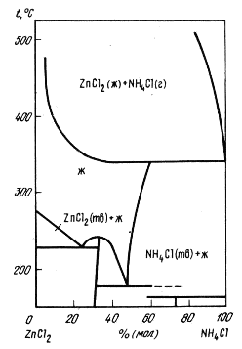
Применение двойного флюса на основе системы ZnСl₂–NH₄Сl обеспечивает лучшее рафинирование расплавов от водорода и взвешенных неметаллических включений. для понижения температуры плавления в состав флюса вводят хлористый натрий и хлористый калий, а для лучшего отделения металла от оксидов – фтористые соли: криолит, фтористый натрий и фтористый калий. При этом несколько повышается межфазное натяжение на границе металл–флюс и лучше

Рис. 68. Диаграмма состояния системы ZnСl₂–NH₄Cl.

отделяются флюсы и оксиды от металла. Для понижения потерь алюминия, а особенно магния и лития в процессе рафинирования цинковых сплавов в состав флюсов вводят АlСl₃, МgСl₂, LiCl.
Ниже даны усреднённые составы флюсов для плавки и рафинирования цинковых сплавов, %:
1) 40ZnСl₂, 60NН₄Сl; 2) 20ZnСl₂, 35NаСl, 35КСl, 10Na₃AlF₆; 3) 60ZnСl₂, 26NаСl, 10Na₃AlF₆; 4) 35NаСl, до 10Nа₃АlF₆, ZnСl₂ – ост.; 5) 57КСl, 43LiСl; 6) 9NаСl, 39КСl, 52LiCl; 7) 65Nа₃АlF₆, 5 – 20 борной кислоты, 20 – 35 поташа; 8) 87NН4Сl, 5 – 20NаOН; 9) 85ZnСl₂, 13,5NН₄Сl, 1,4 – 2,1 (NH₃)₂СO₃; 10) 75ZnСl₂, 11NН₄Сl, 2,5 – 4,6 (NH₄)НСО₃, 0,6 – 0,9 (NH₄)Н₂РО₄, 1,4 – 2,5 глицерина; 11) 20NаCl, 80МgСl₂·КСl; 12) 15NaCl, 30NH₄Сl, 55МgСl₂·KCl.
Компоненты флюсов тщательно перемешивают и размельчают до размера 3 – 5 мм. Полученные смеси в определенных количествах насыпают на поверхность металла и перемешивают вместе с расплавом. При использовании для рафинирования цинковых. расплавов жидких флюсов их готовят во флюсоплавильных установках (соляных ваннах).
Неметаллические включения в цинковом сплаве ЦАМ4-1 присутствуют в виде ферритов типа (Zn, Cu)O_{x} (Fe; Аl)₂О₃. Позднее было установлено, что в отливках из сплава ЦАМ4-1 наряду с интерметаллидами FеАl₃ присутствуют включения SiO₂, шпинели 3Аl₂O₃·2SiO₂ и ZnАl₂О₄ [32]. При этом на долю неметаллических включений приходится от 30 до 80 % общего содержания включений. В свою очередь оксидные включения представляют собой в основном шпинели, причем доля шпинелей ZnАl₂O₄ составляет около 90 % от всего их количества.
Источником обогащения отливок включениями ZnАl₂O₄ (табл. 44) является окисленная и влажная шихта [32]. Соединение SiO₂ и 3Аl₂O₃·2SiO₂ вносятся в расплав с шихтой, загрязненной кварцевым песком и глиной.
Эффективность рафинирования цинковых расплавов оценивают по изменению плотности и пористости образцов, по изменению количества взвешенных неметаллических включений, скорости коррозии образцов и по другим характеристикам. Так, в работе [56] при выборе оптимального состава флюса в системе ZnСl₂–Nа₃АlF₆–NaCl, обеспечивающего наилучшую рафинирующую способность сплава ЦАМ4-1, оценивали изменение величины площади, занятой на образце неметаллическими включениями, а также изменение процентного содержания металла в шлаке, снимаемого с обрабатываемой поверхности ванны. Полученные результаты позволили построить диаграмму типа состав–свойство и выбрать оптимальный состав флюса: 64 % ZnСl₂, 10% Na₃AlF₆ и 26% NaCl. Приведенные в табл. 45 сравнительные данные о рафинировании сплава ЦАМ4-1 гексахлорэтаном и жидким

Таблица 44. Характеристика включений в цинковых отливках

Включения | Содержание, % |  | Цвет |  | Микротвердость, МПа | Средний поперечный размер, мм
Включения | слитки | отливки | без травления | с травлением* | Микротвердость, МПа | Средний поперечный размер, мм
SiO₂ | $$\frac{0,0029-0,003}{0,003-0,011}$$ | $$\frac{0,2-0,028}{0,008-0,012}$$ | Темно-серый | От темно-серого до светло-серого | 9800 – 11700 | 3 – 30
3Аl₂O₃·2SiО₂ | $$\frac{0,001-0,02}{0,004-0,008}$$ | $$\frac{0,03-0,071}{0,02-0,04}$$ | Темный | От черного до светло-серого | 14700 – 19 600 | 10 – 100
ZnAl₂O₄ | $$\frac{0,096-0,145}{0,233-0,32}$$ | $$\frac{0,15-0,5}{0,092-0,192}$$ | » | От темного до светлого | 1966 – 3920 | 3 – 20
FeAl₃ | $$\frac{0,14-0,27}{0,05-0,12}$$ | $$\frac{0,2-1,5}{0,15-0,2}$$ | Светло-розовый | От светлого до черного | 6860 – 9800 | 1 – 100
*Травление в 3 %-ном растворе HNO₃ в спирте.

флюсом показывает, что жидкий флюс предложенного состава обеспечивает более эффективную очистку расплава и меньшие потери металла со шлаком.
Однако эффект рафинирования цинковых сплавов и главное – его устойчивость зависят во многом от условий плавки и литья. Так, обработка расплава флюсом будет малоэффективна, если плавильная печь одновременно является и раздаточной, а по условиям работы осуществляется периодическая подшихтовка расплава при непрерывном литье. В этом случае во избежание насыщения расплава водородом и неметаллическими включениями применяют смешанные зернистые фильтры.
В табл. 46 приведены результаты подсчетов количества включений в отливках, полученных из сплава ЦАМ4-1 с фильтрацией и без фильтрации; здесь же приведены результаты о содержании железа в образцах.

Таблица 45. Сравнительные данные о рафинировании
сплава ЦАМ4-1

Характеристика | Без рафинирования | Способ рафинирования
Характеристика | Без рафинирования | гексахлорэтаном | жидким флюсом
Временное сопротивление разрыву, Па | 245 | 245 | 250
Содержание металла в шлаке, % | 80 | 80 | 25
Отношение площади неметаллических включений к обшей площади, образца, % | Не опр. | 0,21 | 0,01

Имеются сведения о разработке специальных флюсов для рафинирования и дегазации цинка и сплавов на его основе, содержащих канифоль, смолу хвойных деревьев, битум, парафин, стеарин и другие компоненты.
Флюсы вводят в цинковый расплав в два этапа. На первом этапе при проведении предварительной операции рафинирования применяется флюс следующего состава: канифоль 62 – 89 %, кокосовое масло 3 – 12 %, хлористый аммоний 8 – 26 %; на втором (окончательном) этапе рафинирования (при многоступенчатых режимах) флюс содержит: канифоль 57 – 92 %, битум 5 – 28%, хлористый аммоний 3 – 15 %. В другом варианте на первом этапе применения флюс с содержанием 35 – 55 % канифоли, 30 – 40% смолы хвойных деревьев, 4 – 12 % озокерита, 5 – 15 % парафина; на втором этапе используют флюс следующего состава: 42 – 74% канифоли, 13 – 50% смолы хвойных деревьев, 3 – 8 % стеарина. На каждом этапе после введения флюса расплав выдерживают в течение 30 – 50 мин с последующим удалением дроссов. В случае рафинирования цинковых сплавов оксиды других металлов, не прореагировавшие с составляющими флюса, могут всплывать на поверхность расплава вместе с оксидами цинка.

Таблица 46. Данные об эффективности рафинирования
сплава ЦАМ-1 (по Курдюмову А.В.)

Показатели | В начальный момент  времени |  | Через 2 ч работы
Показатели | с фильтром | без фильтра | с фильтром | без фильтра
Число включений | 0,170 | 0,200 | 0,047 | 0,193
Содержание железа, % (по массе) | 0,040 | 0,060 | 0,030 | 0,08

Рафинирование отстаиванием обеспечивает удаление из цинковых расплавов водорода и взвешенных неметаллических включений. В основе рафинирования отстаиванием лежат ликвационные процессы, основанные на различия в температурах плавления фаз в расплаве, малой взаимной растворимости и на различия в плотностях.
Удаление избыточного водорода из расплава обусловливается процессом диффузии газа в объеме расплава и выравниванием парциальных давлений газа в металле и окружающей атмосфере.
Скорость отделения инородных взвешенных частиц определенных размеров приближенно определяется по формуле Стокса:
v = 2r²g(ρ′ – ρ″)/(0,9η),
где v – скорость опускания или всплывания включений, см/с; r – радиус включения, см; ρ′, ρ″ – плотность включения и расплава, г/см³; η – коэффициент вязкости расплава, Па·с; g – ускорение силы тяжести, см/с².
Из формулы следует, что скорость отделения включений прямо пропорциональна квадрату радиуса включения и разности плотности включения и расплава и обратно пропорциональна ее вязкости. При ρ′ > ρ″ включения тонут, при ρ′ < ρ″ включения всплывают.
Следовательно, по формуле Стокса можно приближенно вычислить размеры включений, которые за данный промежуток времени могут при определенной глубине ванны всплыть на поверхность. Нижний предел применимости формулы Стокса приближается к области коллоидных растворов и ограничивается размером частиц около 0,0001 мм. При меньших размерах частиц роль поверхностных явлений сильно возрастает и закономерность, установленная Стоксом, нарушается.
На продолжительность удаления из расплава инородных включений отстаиванием большое влияние оказывают объем металла и его свободная поверхность. Она прямо пропорциональна объему металла и обратно пропорциональна площади свободной его поверхности. Ввиду значительной продолжительности метод отстаивания имеет ограниченное распространение и применяется, как правило, в сочетании с другими способами рафинирования.
Рафинирование вымораживанием применяется для дегазации расплава. В основу метода положена зависимость растворимости водорода в расплаве от температуры. Сущность метода заключается в следующем: жидкий металл медленно охлаждается до твердо-жидкого состояния, затем быстро нагревается до температуры литья и разливается в формы. Удаление газа из металла происходит преимущественно в момент перехода расплава в твердо-жидкое состояние.
Этот метод дегазации из-за большой продолжительности рафинирования

и нерационального использования плавильных печей применяется лишь в том случае, когда более совершенные методы дегазации не могут быть применимы по каким-либо причинам.
Эффективность рафинирования расплавов повышается при применения комбинированных методов очистки, т.е. при сочетании двух известных методов, например обработки расплава хлористыми солями (флюсами) и продувки инертными или активными газами, обработки флюсами и фильтрации.

8. Модифицирование сплавов

Строение и свойства чушкового цинка и отливок из сплавов на его основе во многом определяются формой и размерами зерна и их внутренним строением. В литом состоянии цинк имеет столбчатую кристаллическую структуру. Крупные столбчатые кристаллы растут от охлаждаемой поверхности в глубь отливки: чем толще слиток, тем крупнее кристаллы. Для столбчатой структуры литого цинка с резко выраженной ориентировкой кристаллов характерна анизотропия механических свойств. По данным [81], для образцов, вырезанных параллельно и перпендикулярно к направлению роста столбчатых кристаллов, получены значения временного сопротивления 53 и 16 МПа, а относительного удлинения 4,5 и 1,5% соответственно. По данным работы [33], механические свойства цинковых заготовок зависят от соотношения столбчатых и равноосных зерен. Увеличение количества равноосных зерен ведет к возрастанию относительного удлинения и к некоторому снижению временного сопротивления. Наибольшее относительное удлинение наблюдается при равноосной структуре.
Размер зерна зависит от ряда факторов. В случае сильного перегрева цинка происходит резкое огрубление его кристаллической структуры; повышение чистоты цинкового расплава также способствует огрублению структуры литого металла. Напротив, низкие температуры литья, введенные в цинковый расплав легирующих компонентов и элементов-модификаторов, образующих первично кристаллизующиеся фазы, изоморфные с основой сплава, присутствие в расплаве металлических тугоплавких примесей, ограниченно растворяющихся в металле, и взвешенных неметаллических включений – все это способствует измельчению кристаллической структуры литого металла.
Однако не всякая твердая частица, присутствующая в расплаве, может служить базой для кристаллизации на ней другого вещества. По данным Окнова М.Г., при исследовании влияния примесных элементов на изменение кристаллической структуры цинка было показано, что при введения малых добавок алюминия, магния и ртути наблюдается заметное измельчение зерна цинка. Некоторые элементы, например мышьяк, огрубляют зерно цинка,

а ряд примесей (например, медь, свинец, серебро) не оказывает никакого влияния на структуру цинка.
Приведенные данные в первом приближении можно объяснить путем сравнения типа и параметров кристаллических решеток примесей и цинка с учетом характера взаимодействия элементов с цинком. Так, добавка 0,09 – 0,15 % Ti значительно измельчает зерно. Введение магния в цинковый расплав в количестве от 0,012 до 0,6 % приводит также к сильному измельчению структуры литого металла [5]. Сравнение кристаллических решеток титана, магния и цинка свидетельствует о близости их параметров (табл. 47). Наблюдаемое на практике огрубление кристаллической структуры цинка при перегреве, очевидно, связано с растворением изоморфных примесей и дезактивацией частичек так называемых активированных примесей, которые всегда присутствуют даже в чистых металлах. По нашим данным, увеличение скорости охлаждения цинка и сплавов на его основе приводит, как правило, также к некоторому измельчению структуры литого металла.
Однако наибольший эффект в измельчении структуры электролитного цинка следует ожидать за счет введения в расплав соответствующих легирующих элементов и элементов-модификаторов. В табл. 47 приведены основные сведения о выбранных элементах для модифицирования цинка. Выбор элементов осуществлен на основании анализа параметров кристаллической

Таблица 47. Параметры кристаллической решетки некоторых
элементов-модификаторов

Элементы | Параметры решетки |  |  | Тип взаимодействия цинка с элементами
Элементы | c | а | с/а | Тип взаимодействия цинка с элементами
Zn | 2,66 | 4,93 | 1,85 | –
Со | 2,51 | 4,09 | 1,63 | О.т.р. + Х.с
Ru | 2,70 | 4,28 | 1,58 | Огр. смешиваемость + Х.с.
Тс | 2,73 | 4,39 | 1,60 | То же
Re | 2,76 | 4,46 | 1,62 | Не взаимодействует
α-Ti | 2,95 | 4,69 | 1,59 | Х.с
Cd | 2,98 | 5,62 | 1,88 | О.т.р.
Mg | 3,20 | 5,21 | 1,63 | О.т.р. + Х.с.
α-Zr | 3,23 | 5,15 | 1,59 | Х.с.
α-Sc | 3,31 | 5,27 | 1,59 | »
α-Ti | 3,45 | 5,52 | 1,60 | Огр. смешиваемость в расплаве
α-Y | 3,65 | 5,73 | 1,57 | Не изучено
Примечание. О.т.р. – ограниченный твердый раствор; Х.с. – химическое соединение.

решетки элементов и цинка с учетом характера их взаимодействия.
На рис. 69 приведены данные о влиянии добавок магния, титана и таллия на изменение структуры литого цинка. Указанные элементы встречаются в цинковых сплавах, способствуя улучшению их некоторых технологических и эксплуатационных характеристик. Одновременно исследовали влияние алюминия, кремния и марганца на возможность измельчения структуры цинка. Эти элементы, имея отличные от цинка параметры кристаллической решетки, вводят в цинковые сплавы в качестве легирующих компонентов. Изучение структуры литого металла проводили на образцах-шлифах. Подготовка цинковых шлифов к металлографическим исследованиям включала следующие стадии: шлифование, полирование и травление. Для выявления структуры использовали 3 %-ный раствор НNО₃. В качестве травителя для выявления микроструктуры применяли раствор следующего состава: 15 мл Н₂SО₄, 1мл НF на 100 мл Н₂О. Продолжительность травления составляла 10 – 15 с.
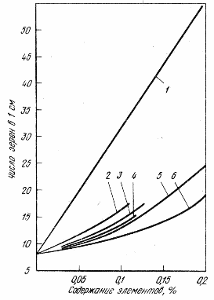
Наиболее сильно измельчают структуру электролитного цинка магний, титан и таллий, вводимые в цинковый расплав в количестве 0,05 – 0,1 %. Измельчение структуры цинка при введении в расплав кремния, марганца и алюминия можно объяснить их взаимодействием с примесью железа и образованием соединений типа FeAl₃, Fe₃Si, FeSi₅ или твердого раствора железа с марганцем. Незначительный эффект измельчения цинка при введении до 0,2 % Аl можно объяснить значительной растворимостью алюминия в цинке. Однако при более высоких концентрациях алюминия в цинке наблюдается существенное измельчение структуры отливок.

Рис. 69. Влияние некоторых элемен-тов на размер зерна цинка:
1 – Mg; 2 – Ti; 3 – Тl; 4 – Si; 5 – Мn; 6 – Аl

Таблица 48. Ликвационные коэффициенты растворенных в цинке металлов, рассчитанные по равновесным диаграммам состояния

Элемент-модификатор | Интервал концентрации, % | Значения коэффициента распределения | Значения ликвационного коэффициента
Al | 0,1 – 1,0 | 0,1 – 0,2 | 0,85
Мg | 0,05 – 0,35 | 0,045 – 0,05 | 0,95
Т1 | 0,002 – 0,20 | 0,1 | 0,90
Si | 0,01 – 0,10 | 10⁴ – 10³ | (10⁴)
Y | 0,05 – 0,35 | 0,1 – 0,06 | 0,96
Sn | 0,01 – 0,15 | 1,4·10^{–3} – 1·10^{–3} | 1,0
Cd | 0,02 – 0,13 | 0,2 – 0,03 | 0,85
Mn | 0,0 1 – 0,33 | 0,5 | 0,50
Fe | 0,001 – 0,009 | 0,66 | 0,34

При выборе зерноизмельчающих элементов-модификаторов следует принимать во внимание значения ликвационного коэффициента (1 – К₀)*. Если коэффициент распределения К растворенного вещества в сплаве меньше единицы, то чем меньше К растворенного вещества, тем оно более эффективно в качестве измельчителя зерна. Если коэффициент распределения вещества больше единицы, то чем больше коэффициент распределения, растворенного вещества, тем эффективнее оно в качестве зерноизмельчителя (табл. 48).
Перспективным методом повышения качества цинковых отливок за счет измельчения структуры литого металла можно считать суспензионное модифицирование сплавов, достаточно хорошо разработанное для получения качественного чугунного и стального литья [50, 75]. Интересным с теоретической и практической точки зрения является возможность измельчения структуры литых цинковых образцов за счет электродинамического воздействия на расплав. Так, по данным Микельсона А.Э., цинковые слиток, не обработанный упругими колебаниями, имел явно столбчатую структуру; после обработки упругими колебаниями с частотой 440 кГц в цинковом слитке была получена равноосная зернистая структура. Эффективность воздействия электродинамической обработки на измельчение структуры литого металла повышается для металлов и низколегированных сплавов, имеющих в обычных условиях крупнозернистую структуру.

Глава V. ТЕХНОЛОГИЯ ПОЛУЧЕНИЯ
ПОЛУФАБРИКАТОВ И ИЗДЕЛИЙ

1. Получение слитков из цинка и сплавов на его основе

Основным видом продукции заготовительного литья служат отливки простейшей формы (слитки), идущие в основном на получение различных полуфабрикатов способами пластической деформации. К слиткам предъявляются требования по химическому составу сплава, кристаллической структуре и пластичности. Однородность химического состава и кристаллической структуры по сечению слитка обеспечивают стабильные технологические свойства и рабочие характеристики полуфабрикатам и изделиям.
Для получения слитков из цинковых сплавов используют методы наполнительного и непрерывного литья.
Наполнительное литье осуществляют в донные изложницы со скоростями, значительно большими, чем скорости кристаллизации. Слитки из сплавов на основе цинка могут быть получены в вертикальных и горизонтальных чугунных изложницах, в водоохлаждаемых медных, стальных и чугунных изложницах, а также в тонкостенных стальных изложницах, погружаемых в воду. Наиболее широко применяется литье слитков массой 20 – 50 кг в чугунные (для получения чушкового цинка) и медные или стальные водоохлаждаемые (для получения отливок и слитков микроцинка) горизонтальные изложницы наполнения. Чаще всего заполнение изложниц расплавом осуществляется сверху с обязательной доливкой усадочной раковины, образующейся на литниковой части слитка.
В работе [81] приведены сведения об отливке слитков больших размеров в горизонтальные водоохлаждаемые изложницы. Скорость литья поддерживалась в пределах 2 – 7 мм/с. Для обеспечения благоприятных условий кристаллизации металла и уменьшения усадочной раковины на изложницу помещали крышку с электронагревателями. Горизонтальная водоохлаждаемая изложница состоит из поддона, кессона и рамы с двумя передвижными брусьями. Поддон изложницы изготовлен из медных листов толщиной 20 – 25 мм, кессон – литой чугунный или сварной из стальных листов. Для повышения стойкости медные поддоны подвергают хромированию. Во избежание коробления поддоны целесообразно изготавливать из сплава инвар, имеющего очень малый коэффициент линейного расширения.
Цинк отливают также в вертикальные наклоняющиеся чугунные изложницы. Конструкция изложницы обеспечивает вывод усадочной раковины в прибыльную часть отливки, масса которой составляет 57 % от массы слитка. Однако из-за большого количества возвратных отходов и сложности конструкции вертикальной изложницы увеличивается стоимость слитков.

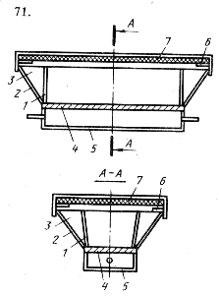
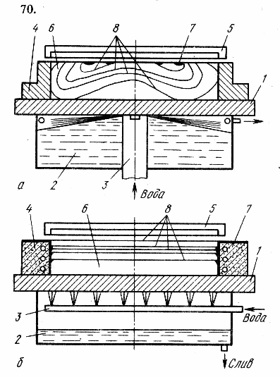
Сотрудники Гипроцветметобработки совместно со специалистами предприятий постоянно работают над совершенствованием технологии получения слитков в изложницах наполнения. Однако при прокатке слитков микроцинка, полученных этим способом, полностью не исключены дефекты в листах, связанные с наличием оксидных плен, усадочных пустот и рыхлот на верхней свободной поверхности слитков, а также с зональностью кристаллической структуры слитков. Улучшение качества поверхности слитков микроцинка получают за счет улучшения конструкции изложницы и системы охлаждения [30]. Слитками микроцинка (размером 660 × 530 × 75 мм, массой 200 кг) получали в горизонтальной изложнице (рис. 70), состоящей из медного поддона, водоохлаждаемого кессона, размещенного под поддоном, а также из чугунных боковых разборных стенок и тепловой насадки. Система охлаждения поддона в существующих изложницах (рис. 70, а) не обеспечивает равномерного теплоотвода по всей площади плиты. Усовершенствованная конструкция изложницы (рис. 70, б) обеспечивает направленное снизу вверх затвердевание слитка (фронт затвердевания получается плоским), вследствие чего площадь усадки сокращается в несколько
Рис. 70. Схема изложниц до (а) и после (б) усовершенствования и изотермы (8) затвердевания слитка в них:
1 – поддон; 2 – кессон; 3 – система охлаждения; 4 – боковые стенки; 5 – крышка (тепловая насадка) ; 6 – слиток; 7 – усадочные раковины
Рис. 71. Конструкция изложницы для получения цинковых протекторов

раз. При этом слитки получаются с более ровной и гладкой поверхностью и имеют более благоприятные технологические характеристики.
На рис. 71 представлена усовершенствованная конструкция изложницы для получения литых цинковых протекторов (размером 600 × 80 × 80 мм, массой 20 кг).
Боковые стенки изложницы 1 выполнены тонкостенными с кожухом 2; между стенками и кожухом – теплоизоляционный зазор 3. Основание изложницы 4 снабжено водоохлаждаемым поддоном 5. На верхней части изложницы с помощью опорных пластин 6 установлен теплоизоляционный экран 7. Эксплуатация изложницы для получения отливок осуществляется следующим образом. Перед заливкой металла снимают теплоизоляционный экран 7. Металл заливают сверху в рабочую полость изложницы 1. По окончании заливки металла на торец изложницы устанавливают теплоизоляционный экран 7, который опирается на боковые стенки кожуха 2 опорными пластинами 6. Для охлаждения основания 4 в период всего цикла работы изложницы пропускают охлаждающую воду через поддон 5.
Организация регулируемого и направленного теплоотвода (снизу вверх) с помощью водоохлаждения нижней части изложницы, создания теплоизолирующего зазора на ее боковых стенках и при исключении тепловых потерь с верхней литниковой части отливки путем применения теплоизолирующего экрана – все позволяет обеспечить наилучшие условия для направленного затвердевания металла и получения однородной кристаллической структуры отливок.
Вследствие того, что регулируемый теплоотвод обеспечивает направленное продвижение фронта кристаллизации, изотермы ликвидуса и солидуса перемещаются снизу вверх и обеспечивают получение ровной поверхности на открытой литниковой части отливки. С помощью изменяющегося по высоте боковых стенок изложницы зазора δ сохраняется заданный темп кристаллизации по всему сечению отливки. Теплоизоляционный зазор δ может быть заполнен воздухом, асбестом или другим теплоизоляционным огнеупорным материалом.
Теплоизоляционный экран выполнен из стального листа с теплоизоляционным слоем асбеста или другого огнеупорного покрытия. Этот экран служит для сохранения высокой температуры расплава в верхней части изложницы и уменьшает теплоотвод в окружающую среду.
В табл. 49 приведены критерии оценки качества протекторов П-КОЦ-18 из цинкового сплава ЦП1, отлитых в неразъемные чугунные изложницы известной (1, 2) и усовершенствованной (3) конструкций.
Как следует из данных табл. 49, водоохлаждение нижней части изложницы при исключении теплопотерь излучением с верхней части отливки при помощи теплоизоляционного экрана в сочетании с теплоизоляцией боковых стенок изложницы с помощью зазора δ позволяет получать протекторы с

Таблица 49. Сравнительные критерии для оценки качества
протекторов, полученных в изложницах различной конструкции

Показатели | Условный номер изложницы
Показатели | 1 | 2 | 3
Схема конструкции изложницы | 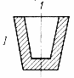 | 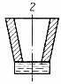 | 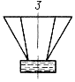
Отношение зазора к высоте изложницы | 0 | 0 | 0,3 – 0,4
Коэффициент использования заготовки | 0,7 | 0,8 | 1,0
Изотермы фронта кристаллизации | 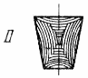 | 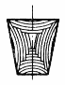 | 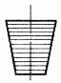
Степень однородности кристаллической структуры | 0,65 | 0,75 | 0,95
Глубина усадочных раковин, мм | 15 – 18 | 11 – 12 | 0 – 2
Коэффициент полезного использования, % | 80 – 85 | 90 – 93 | 96 – 98

однородной кристаллической структурой и ровной, без усадочных раковин поверхностью. С применением изложницы усовершенствованной конструкции коэффициент полезного использования литых цинковых протекторов достигает 96 – 98 % при одновременном увеличении срока их службы.
К основным технологическим параметрам литья слитков в изложницы наполнения относятся температура расплава и скорость заполнения им формы. Высокая температура литья цинка и цинковых сплавов приводит к излишней окисляемости расплавов и к получению слитков с развитой зоной столбчатых кристаллов. Цинковые слитки с грубокристаллической столбчатой структурой имеют худшие механические свойства, чём с мелкокристаллической структурой. Например, у слитков, отлитых в стальную изложницу при 430 и 460 °С, ударная вязкость составляет 34 и 22 кДж/м², твердость по Бринеллю 460 и 430 МПа; временное сопротивление 72 и 26 МПа и удлинение 16 и 0 % соответственно [81]. Кроме того, в верхней части слитка усиливаются дефекты усадочного происхождения. При очень низких температурах литья в слитках обнаруживаются неспаи, неслитины и другие поверхностные дефекты. Оптимальной для литья цинковых сплавов должна быть температура, превышающая на 20 – 40 град температуру плавления (для

цинка) или температуру ликвидуса (для цинковых сплавов).
Скорость заливки расплава в изложницы определяется в зависимости от массы и габаритных размеров слитка, а также от материала и конструкции изложницы. Литье цинковых расплавов необходимо осуществлять небольшой струей. При разливке следует избегать пенообразования, способствующего насыщению литого металла газами и посторонними включениями.
Непрерывное литье осуществляется в бездонные формо-кристаллизаторы со скоростями, приблизительно равными скоростям кристаллизации. Профиль слитка соответствует поперечному сечению формы кристаллизатора. Если по мере выхода из кристаллизатора слиток разрезается на мерные заготовки с помощью специального устройства и литье при этом не прекращается, то такой процесс называется непрерывным. Если через определенный промежуток времени, когда слиток достигает требуемой длины, разливку сплава прекращают и отлитое изделие удаляют из литейной установки, то такой процесс называют полунепрерывным.
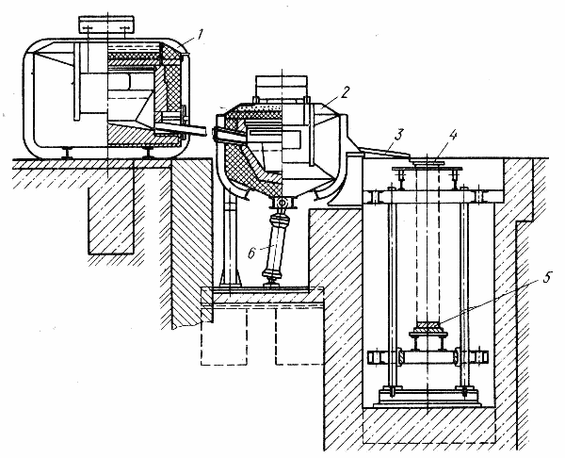
Полунепрерывный метод литья наиболее широко применяется для получения слитков из сплавов на основе алюминия, магния и меди. Имеются сведения о возможности получения высококачественных слитков из цинковых
Рис. 72. Установка для литья цинковых слитков полунепрерывным методом:
1 – стационарная плавильная электропечь сопротив-ления; 2 – миксер (поворотная электропечь сопротив-ления); 3 – разливочный желоб; 4 – кристаллизатор;
5 – поддон; 6 – гидравлический цилиндр для поворота миксера

сплавов массой до 750 кг. На рис. 72 показана установка для полунепрерывной отливки цинковых слитков. Из плавильной печи 1 при 450 – 470°С расплавленный металл поступает в миксер 2, где происходит его рафинирование от растворенных газов и неметаллических взвешенных включений. Из миксера расплав при 440 – 460°С по желобу 3 поступает в разливочную воронку. Далее с помощью специальных дозирующих устройств металл из воронки направляется в кристаллизатор 4, Скорость опускания поддона 5 зависит от сечения слитка и составляет 5 – 10 м/ч. длина получаемых слитков ограничивается глубиной колодца. Водоохлаждаемый кристаллизатор обеспечивает формирование слитка, который охлаждается по выходу из кристаллизатора водой, поступающей из него непосредственно на поверхность слитка.
На установке отливают слитки сечением 135 × 540 и 100 × 480 мм, длиной до 2500 мм [81]. Для отливки плоских и круглых слитков из цинковых сплавов полунепрерывным методом применяют кристаллизаторы из алюминиевых и медных сплавов. Скорость литья для слитков диаметром 125 – 250 мм составляет 9 – 4,5 м/ч.
Экспериментальные исследования полунепрерывного Лиля сплава ЦАМ 10-5 с применением медного хромированного кристаллизатора размером 43 × 120 × 105 мм и с подачей воды на слиток показали принципиальную возможность применения полунепрерывного литья для получения цинковых слитков, пригодных для прокатки. Затруднений при литье не наблюдалось. Поверхность слитков длиной 1 м получалась гладкой и чистой; структура слитков – мелкозернистой и однородной; легирующие компоненты равномерно распределялись по сечению и по длине слитка.

Таблица 50. Распределение компонентов в крупногабаритном слитке сплава ЦАМ10-5, отлитом методом полунепрерывного литья
(по данным Гуляева А.С.)

Место отбора пробы | Содержание компонентов, %
Место отбора пробы | Cu | Al | Mg
Середина широкой плоскости | 5,03 | 12,0 | 0,050
30 мм от середины широкой плоскости | 4,75 | 11,6 | 0,040
Центр | 4,96 | 12,3 | 0,060
110 мм от поверхности боковой грани | 4,90 | 10,9 | 0,050
Середина поверхности боковой грани | 4,96 | 12,5 | 0,045
Низ | 5,03 | 12,3 | 0,045
Верх | 4,90 | 12,1 | 0,040
Ликвационный наплыл | 3,93 | 8,1 | 0,055

Экспериментальные исследования позволили также установить, что механические свойства слитков из сплава ЦАМ 10-5, полученных полунепрерывным методом, по сравнению со свойствами слитков, отлитых в изложницы наполнения, при практически одинаковых прочностных показателях имеют большую пластичность и вязкость. В результате дальнейших экспериментов были получены. слитки из сплава ЦАМ 10-5 полунепрерывным методом на промышленном оборудовании. Слитки отливали в кристаллизатор размером 135 × 450 мм на установке тросового типа. Рубашка кристаллизатора была изготовлена из дюралюминия и обеспечивала подачу воды на слиток при выходе его из кристаллизатора. Для предотвращения накипания металла на рубашку ее стенки смазывали маслом «Вапор Т». Температуру металла в подводящем желобе поддерживали в пределах 450 – 470 °С. Скорость литья или скорость опускания поддона со слитком составляла около 4,5 м/ч. Слитки отливали длиной до 3,5 м; поверхность большинства слитков была без дефектов; ликвация легирующих компонентов по сечению и длине крупногабаритного слитка из сплава ЦАМ 10-5 практически отсутствовала (табл. 50). Встречающиеся на поверхности слитков ликвационные наплывы имели химический состав, близкий к составу тройной эвтектики (7 % Al, 4 % Cu, остальное Zn).
При использовании слитков, полученных способом полунепрерывного литья вместо слитков, отлитых в горизонтальных изложницах, потери металла в стружку уменьшаются от 30 до 5 %. Благодаря большей вязкости сплава ЦАМ10-5, отлитого полунепрерывным методом, улучшается обрабатываемость слитков.
В последнее время для получения сплошных цинковых слитков применяют метод вакуумного всасывания [34]. Сущность этого способа литья заключается в следующем. Металлическую водоохлаждаемую форму-кристаллизатор нижней частью погружают на небольшую глубину в жидкий металл. При понижении внутри кристаллизатора давления расплав всасывается (поднимается) внутрь формы на определенную высоту (в зависимости от степени вакуума) и затвердевает по всему сечению формы-кристаллизатора. Полученные заготовки идут для изготовления мелких вкладышей, упорных колец и т.п. При литье вакуумным всасыванием формирование литой заготовки происходит под вакуумом с отводом тепла от кристаллизующегося металла через стенки водоохлаждаемого кристаллизатора. Литые заготовки, полученные методом вакуумного всасывания, имеют столбчатую структуру и недостаточно высокую плотность центральных слоев.
Предельная высота подъема расплава в полости кристаллизатора при вакуумном всасывании определяется по формуле Н_{пред} = 101,3·13,6/ρ_{распл}, где Н_{пред} – предельная высота всасывания расплава в полость кристаллизатора, мм;

101,3 – среднее барометрическое давление, кПа; 13,6 – плотность ртути, г/см³; ρ_{распл} – плотность цинкового расплава, г/см³.
Отсюда следует, что предельная (теоретическая) высота всасывания для отливок из цинковых сплавов составляет 1500 мм.
Рабочий вакуум, необходимый для получения слитка заданной длины (l), можно определить по формуле Р_{раб} = 101,3 – l ρ_{распл}/13,6.
Для получения цинкового слитка длиной 1000 мм необходим вакуум 31,7 кПа, а для получения слитка д ной 1300 мм следует создать вакуум в 14,66 кПа.

2. Прокатка цинковых заготовок

Прокатка цинка и сплавов на его основе обеспечивает получение листов различной толщины (δ): для химических источников тока δ = 0,15 ÷ 2,0 мм, для общего назначения δ = 0,12 ÷ 4,0 мм, для клише δ = 1,0 ÷ 4,5 мм и для офсетной печати δ = 0,15 ÷ 1,0 мм. Кроме этого, прокаткой получают цинковые аноды (δ = 5 ÷ 12 мм), фольгу (δ = 0,05 ÷ 0,07 мм) и проволоку.
Ниже приведены примерные структура и сортамент цинковых прокатанных полуфабрикатов [81]:
Полуфабрикаты, %:
аноды и плиты котельные 37,5
листы и полосы для химических источников тока 36,5
» общего назначения 10,5
» для клише 13,5
» офсетные 2,0
Листы различной (мм) толщины, %, к общему выпуску:
0,12 – 0,15 0,4
0,20 – 0,30 8,4
0,40 7,8
0,50 36,2
0,60 – 0,80 38,5
1,0 7,5
2,0 1,2
Значительную часть плоских цинковых полуфабрикатов прокатывают по карточной схеме. В состав оборудования при карточной схеме прокатки входят: печь для нагрева слитков, стан предварительной горячей прокатки, станы для промежуточной и окончательной прокатки, гильотинные ножницы, листоправильные установки, дисковые ножницы, а также вспомогательное оборудование.
Технологическая схема предусматривает прокатку нагретых до 150 – 250 °С цинковых заготовок на стане предварительной прокатки за 4 – 8 проходов до толщины 2,5 – 6 мм. После горячей прокатки полосы разрезают на карты и подают на станы для промежуточной и окончательной прокатки. Поступающие в горячем состоянии на станы промежуточной прокатки полосы

обжимаются с 6 до 2 мм по схеме 6–4–2 мм. Заготовки толщиной 2 мм разрезают на карты и направляют на станы окончательной прокатки, в которых листы деформируются в специально набранных пакетах.
При предварительной прокатке в качестве смазки используют смесь 95 % парафина и 5 % стеарина; при промежуточной и окончательной прокатке – смесь 84% парафина и 16% воска или 40% воска и 60 % канифоли. Выход годного при карточном способе прокатки составляет 50 – 65 %.
Наряду с карточным находит применение рулонный способ прокатки цинка, который имеет явные преимущества перед карточным способом. При рулонном способе можно проводить горячую и холодную прокатки массивных слитков цинка при более высоких скоростях (2,5 – 3 м/с), что делает возможным оканчивать прокатку при оптимальных температурах, обеспечивающих получение полуфабрикатов со стабильными механическими и технологическими свойствами.
Существует несколько вариантов технологических схем рулонной прокатки цинка. Выбор схемы прокатки зависит от назначения и масштабов производства ленты. На ряде заводов применяют следующую схему. Слитки, нагретые до 150 – 250°С, направляют на станы горячей прокатки. Полученные заготовки прокатывают на заготовительных станах, а затем на отделочных. Рулоны разрезают на листы на специальных установках.
В состав оборудования цеха по производству цинкового листа рулонным способом входят нагревательные печи, станы горячей прокатки с гильотинными дисковыми ножницами и с гибочной машиной, заготовительные станы холодной прокатки, станы для окончательной прокатки с дисковыми ножницами и намоточными устройствами, а также листоправильные машины и другое вспомогательное оборудование.
Один из вариантов технологической схемы рулонной прокатки сводится к следующему. Слитки массой около 500 кг нагревают до 140 – 200°С и в горячем состоянии прокатывают на двухвалковом стане за девять проходов по схеме: 83–79–75–71–67–55–43–35–29–25 мм с обжатиями в первых проходах по 5 – 6 %. Полученную заготовку толщиной 25 мм обрезают на ширину 670 мм и нагревают до 60 °С, после чего прокатывают на полосу толщиной 5 мм за 20 проходов с обжатиями по 1 мм за проход. Окончательную прокатку осуществляют на нереверсивном двухвалковом стане по схеме 5–4, 25–3,50–2,75–2,10–1,5–1,0–0,55–0,25 со скоростью 45 – 60 м/мин. Полученные рулоны разрезают на листы дисковыми или гильотинными ножницами с применением листоправильной машины.
При горячей и холодной прокатке цинковых заготовок по рулонной схеме следует особое внимание уделять смазке и охлаждению валков для

поддержания их температуры на определенном уровне. Для этого используют жидкие смазки и эмульсии. Так, при предварительной горячей прокатке в качестве смазки применяют эмульсию, состоящую из 2 – 4 % асидилового эмульсола и 96 – 98 % воды. При прокатке на заготовительных станах, кроме смазки вышеприведенного состава, применяют смесь 15 – 20 % минерального масла и 80 – 85 % велосита. При холодной окончательной прокатке на отделочных станах используют в качестве смазки следующие составы: 2 – 4 % канифоли и 96 – 98 % керосина; 2 – 4 % канифоли и 96 – 98 % велосита; 15 – 20 % веретенного масла и 80 – 85 % велосита; 2 – 4 % олеиновой кислоты и 96 – 98 % керосина.
Ниже приведены технико-экономические показатели при карточном (размер листав 0,5 × 476 × 808 мм) и рулонном способах прокатки цинка¹:
Выход годного, % 70,5/80,0
Расход электроэнергии, кВт·ч/т 220/125
Затраты труда на 1 т готовой продукции,
чел.-ч 18,3/4,5
Стоимость обработки 1 т готовой продукции, руб. 10,1/2,6
Себестоимость 1 т готовых изделий, руб. 412/375
_______________
¹ Числитель – карточный способ прокатки, знаменатель – рулонный.
Как видно, при рулонном способе прокатки выход конечного продукта выше на 10 – 13 % в сравнении с выходом при карточной схеме. Трудоемкость и стоимость обработки 1 т готовой продукции при рулонной прокатке ниже, чем при карточной, практически в 4 раза. Поэтому одним из направлений совершенствования технологии изготовления цинковых листов является переход с карточного способа прокатки на рулонный.

3. Бесслитковая прокатка цинковых сплавов

Способ получения полуфабрикатов в виде листав, полос, прутков и др. непосредственно из жидкого расплава называется бесслитковой прокаткой. Этот способ представляет большой практический интерес, так как позволяет совместить в непрерывном процессе отливку и горячую прокатку [81, 87]. Кроме того, он дает возможность полностью исключить процесс литья слитков, их разрезку, фрезеровку, нагрев и горячую прокатку, а также значительно повысить выход годного.
Бесслитковая прокатка цинковой полосы непосредственно из жидкого металла может быть легко осуществлена на агрегатах, основой которых служат установки валкового и ротационного типов [33, 81, 86]. На агрегатах первого типа, состоящих из двухкамерной плавильной печи, машины непрерывной

прокатки валкового типа, листоправильной машины, ножниц, устройства для обрезки кромок и моталки, можно получать ленты шириной до 1000 м. Шихту (отходы, чушки и др.) загружают в первую камеру печи емкостью около 2000 кг, а жидкий металл течет по специальному каналу в отстойную камеру такой же емкости. Работа плавильной печи регулируется таким образом, что металл, поступающий на разливочную машину, имеет строго определенную температуру.
Расплавленный металл перед выпускным отверстием отстойной камеры поддерживают на постоянном уровне несколько выше центров валков; металл таким образом находится постоянно под гидростатическим давлением. Главным узлом установки являются валки, которые не только создают профиль полосы, но и отводят тепло, а также сообщают движение полосе. В валках имеются каналы для циркуляции охлаждающей воды.
Металл кристаллизуется сразу же ниже линии центров валков, и валки захватывают уже твердый металл. Окружная скорость валков точно синхронизирована со скоростью затвердевания. Если валки вращаются слишком быстро, то цикл прерывается, а если медленно, то образуется избыток жидкого металла в приемном устройстве перед валками.
Практикой установлено, что необходимо поддерживать температуру металла возможно более низкой, чтобы получаемый металл имел минимальный размер зерна и быстрее затвердевал, а следовательно, чтобы производительность установки была высокой. Описанный агрегат может выпускать полосы толщиной около 6 и шириной до 1000 мм со скоростью 0,75 – 1 м/мин.
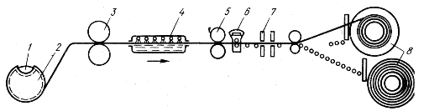
После выхода из валков полоса поступает в правильную машину, проходит операцию обрезки кромок и сматывается в рулон. Когда рулон достигает заданной массы (1,35 – 3,5 т), оператор обрезает полосу, рулон удаляют от агрегата и начинается наматывание нового рулона.
Рис. 73. Схема непрерывной линии производства цинковых листов:
1 – расплавленный металл; 2 – колесо разливочной машины; 3 – стан горячей прокатки; 4 – охлаждающее устройство; 5 – стан холодной прокатки; 6 – прибор для измерения толщины листа; 7 – ножницы; 8 – моталки

Установка другого типа для бесслитковой прокатки показана на рис. 73. Из плавильной печи расплавленный металл поступает через регулировочный клапан в кристаллизатор. Кристаллизатор литейной машины представляет собой барабан диаметром 1,5 м, по наружной поверхности которого проточены кольцевые канавки с поперечным сечением, равным поперечному сечению выпускаемых заготовок. Толщина заготовок 12,5 – 25, ширина 150 – 300 мм. Для получения заготовок разных размеров на вал литейной машины устанавливают различные барабаны. Барабан охватывается, как шкив, бесконечной лентой из нержавеющей стали, которая натягивается тремя натяжными роликами. Жидкий металл поступает в зазор между лентой и барабаном, кристаллизуется в полости, образованной кольцевой проточкой барабана и стальной лентой, и выходит в виде заготовки. Барабан и лента интенсивно охлаждаются водой. Температура расплавленного металла должна быть 430 – 440 °С. Благодаря быстрому охлаждению получается мелкозернистая структура заготовки.
После кристаллизации горячая заготовка подается в двухвалковый стан горячей прокатки, где она прокатывается с большими обжатиями (например, с 12,5 до 5 мм). После горячей прокатки лента охлаждается и попадает в двухвалковый стан холодной прокатки, где также прокатывается с большими обжатиями. После прокатки лента либо режется специальными ножницами на листы, либо наматывается на моталки со снимающимся барабаном. В то время как один бунт снимается с моталки, второй наматывается. Скорость выхода цинковых лент из валков стана холодной прокатки может быть доведена до 2 – 3 м/с.
В работе [57] показана принципиальная возможность получения рулонной цинковой заготовки методом бесслитковой прокатки на промышленных агрегатах АБРАП-1000 (агрегат бесслитковой прокатки алюминиевой полосы) с кристаллизатором валкового типа. При освоении технологии получения цинковой рулонной заготовки были учтены теплофизические и литейные свойства цинка. В частности, при использовании агрегата АБРАП-1000 для разливки цинка применили менее интенсивное охлаждение валков кристаллизатора, чем это было предусмотрено конструкцией агрегата. Повышенный перегрев цинка до температуры 560 °С для обеспечения разливки цинка по «открытой» литниковой системе привел к необходимости применения специальных мер по уменьшению окисляемости жидкого металла. Специфические свойства цинка наложили свои ограничения и на размеры отливаемых заготовок. Так, пониженные пластические свойства цинка (при температурах формирования заготовки) явились препятствием для получения заготовок толщиной более 6 мм из-за образования трещин на внешней стороне заготовок при их изгибе.
Основные параметры процесса получения заготовок толщиной 3,5 – 4,5

и шириной 560 мм из электролитического цинка методом бесслитковой прокатки приведены ниже:
Зазор между валками (при холостом ходе), мм 3,1 – 3,15
Расстояние от плоскости осей валков до уровня металла
в приемной ванне, мм 15 ± 13
Ширина литниковой щели, мм 4 – 6
Расстояние от плоскости осей валков до губок
насадки, мм 45 ± 3
Температура металла в печи, °С:
при открытом желобе 560 ± 10
при закрытом желобе 510 ± 10
Температура, °С:
металла в насадке 470 ± 10
воды на выходе из кристаллизатора 80 – 90
поверхности валков 100 ± 20
заготовки (при выходе из валков) 180 – 220
Скорость выхода заготовки, м/мин 0,7 – 1,0
Давление металла на валках, МН 1,80 – 2,00
Среднее значение момента прокатки, Н·м 30
Типичные механические свойства образцов, вырезанных из цинковых полос толщиной 4 мм, полученных методом бесслитковой прокатки, приведены ниже (вдоль заготовок/поперек заготовок):
σ_{в}, МПа 90 – 110/70 – 90
σ_{0,2}, МПа 40 – 50/Не опр.
δ, % 8 – 12/12 – 2,5
НВ, МПа 270 – 430/Не опр.
Цинковые заготовки, полученные методом бесслитковой прокатки, прокатывали затем на ленты толщиной до 0,5 мм рулонным способом на станах холодной прокатки. Качество этих лент оказалось более высоким, чем полученных из заготовок и прокатанных традиционным методом из слитка.

4. Особенности получения отливок в песчаные
и металлические формы

Вследствие многообразия технологических процессов изготовления отливок затруднителен выбор способа их производства.
При выборе способа изготовления отливки следует руководствоваться следующими основными условиями:
1. Технологический процесс должен обеспечить получение отливки согласно основным требованиям: а) соответствие размеров чертежу отливки с учетом допусков, оговоренных техническими условиями; б) механические свойства, структура, допускаемые несущественные дефекты, а также методы контроля должны отвечать нормам, установленным для данной отливки; в) величины припусков на механическую обработку должны соответствовать стандартам; г) отливка должна иметь необходимые базы для механической обработки;

д) чистота поверхности отливок должна соответствовать техническим требованиям.
2. Выбранный технологический процесс должен быть производительным и экономически целесообразным.
3. Технологический процесс должен обеспечить возможность изготовления работоспособной оснастки, а также базироваться на использовании имеющегося оборудования.
Экономическая целесообразность способа производства цинковых отливок определяется также их массой, конструкцией, серийностью, трудоемкостью и стоимостью изготовления формы.

Литье в песчаные формы

Литьем в песчаные формы можно получать цинковые отливки практически любых размеров с наименьшими затратами времени на освоение производства и труда на изготовление модельной оснастки. При небольшом заказе (от нескольких штук до нескольких десятков деталей) литье в песчаные формы экономичнее литья в кокиль и под давлением.
Недостатками литья сплавов на основе цветных металлов, в том числе цинка, в песчаные формы являются трудность механизации процессов производства отливок, недостаточная точность размеров, более грубая поверхность

Таблица 51. Припуски на механическую обработку отливок
при литье в песчаные формы, мм

Наибольшие габаритные размеры отливок | Положение поверхности отливок | Номинальные размеры
Наибольшие габаритные размеры отливок | Положение поверхности отливок | ≤ 120 |  | > 120  ≤ 260 |  | > 260  ≤ 500 |  | > 500  ≤ 800 |  | > 800  ≤ 1250 |  | > 1250  ≤ 2000
Наибольшие габаритные размеры отливок | Положение поверхности отливок | А | Б | А | Б | А | Б | А | Б | А | Б | А | Б
≤ 120 | Верх | 3 | 4 | – | – | – | – | – | – | – | – | – | –
≤ 120 | Низ, бок | 2 | 3 | – | – | – | – | – | – | – | – | – | –
> 120 | Верх | 3 | 4 | 3 | 4 | – | – | – | – | – | – | – | –
≤ 260 | Низ, бок | 2 | 3 | 2 | 3 | – | – | – | – | – | – | – | –
> 260 | Верх | 4 | 5 | 4 | 5 | 5 | 6 | – | – | – | – | – | –
≤ 500 | Низ, бок | 3 | 4 | 3 | 4 | 4 | 5 | – | – | – | – | – | –
> 500 | Верх | 4 | 5 | 4,5 | 5 | 5 | 6 | 5,5 | 6 | – | – | – | –
≤ 800 | Низ, бок | 3 | 4 | 3,5 | 4 | 4 | 5 | 4,5 | 5 | – | – | – | –
> 800 | Верх | 5 | 6 | 5 | 7 | 5 | 7 | 6 | 8 | 6 | 8 | – | –
≤ 1250 | Низ, бок | 3,5 | 5 | 4 | 5 | 4 | 5 | 5 | 6 | 5 | 6 | – | 2
> 1250 | Верх | 5 | 7 | 5,5 | 7 | 6 | 8 | 6 | 8 | 7 | 9 | 7 | 9
≤ 2000 | Низ, бок | 4 | 5 | 4,5 | 5 | 5 | 6 | 5 | 6 | 6 | 7 | 6 | 7
Примечание. А – при машинной формовке, Б – при ручной формовке.

отливок и необходимость больших припусков на механическую обработку (табл. 51).
Формовочные и стержневые смеси для цинкового литья изготавливают из материалов, к которым не предъявляются высокие требования по огнеупорности и газопроницаемости, так как температура цинка или его сплавов при заливке в литейную форму значительно ниже, чем при стальном или чугунном литье.
В отечественной и зарубежной практике для изготовления отливок из цветных металлов, в том числе и из цинковых сплавов, в разовых песчаных формах применяют различные по составу и свойствам формовочные смеси, которые различаются применяемыми связующими материалами. Состав формовочной смеси выбирают в зависимости от требований, предъявляемых к литым деталям, от конфигурации и сечения отливки, а также от наличия формовочных песков соответствующих марок [7, 31]. Разновидности формовочных смесей приведены в табл. 52.
При литье цинковых сплавов в песчаные формы к конструкции отливок в основном предъявляют те же требования, что и при литье алюминиевых, медных и других сплавов: а) сечение отливок необходимо выполнять равностенным; б) при необходимости иметь отливку со стенками различной толщины переход от толстого сечения к тонкому должен выполняться плавным; в) толщина стенок отливок не должна быть менее 2 мм; г) тонкие стенки отливок большой площади целесообразно усиливать ребрами жесткости; д) при конструировании отливок следует предусматривать литейные уклоны, обеспечивающие возможность извлечения модели из формы.
При разработке технологического процесса изготовления отливок из цинковых сплавов в разовых формах руководствуются определенными положениями и рекомендациями [1, 11, 82]. Основные требования к оформлению технической документации заключаются в следующем: разработка рабочих чертежей должна выполняться с учетом требований литейной технологии; объем технической документации, выдаваемой для производства, должен учитывать серийность заказа; технические условия на отливку и

Таблица 52. Характеристика формовочных смесей

Смесь | Основные компоненты | Связующие
Естественная | Полужирный песок, вода, добавки | Глинистая составляющая песка
Синтетическая | Кварцевый песок, вода и различные добавки | Бентонит
Жидкостекольная | Кварцевый песок, вода, добавки | Жидкое стекло, глина
Термореактивная | Кварцевый песок | Термореактивная смола
Безводная | Кварцевый песок, смачивающие жидкости (нефть или керосин) | Бетон
Гипсовая | Кварцевый песок, асбест в порошке и различные добавки, вода | Гипс и синтетические смолы
Графитовая | Графит, различные добавки | Термореактивная смола
Цементная | Кварцевый песок, добавки, вода | Цемент
Керамическая | Пылевидные кварц или силлиманит, цирконовые концентраты и специальные добавки | Этилсиликат (гидролизованный)

обработанную деталь необходимо указывать на чертежах раздельно; на рабочих чертежах должны быть нанесены литниковая система, прибыли, места установки холодильников и другие элементы литейной технологии. Ниже дана нормативно-техническая документация на элементы литейной формы и отливки в соответствии с ГОСТами: разъем формы (модели) в основных проекциях (положение при формовке и заливке) – ГОСТ 2.423-73; величина припусков на механическую обработку, технологические припуски – ГОСТ 2.423-73; формовочные уклоны, – ГОСТ 3212-80; границы стержней с условной штриховкой по контуру каждого стержня и порядковыми номерами во всех проекциях – ГОСТ 2.423-73; размеры и уклоны знаков, величина зазоров, фиксаторов и метки стержней – ГОСТ 3606-80; вывод газов из стержней, плоскость и направление набивки стержней – ГОСТ 2.423-73; отъемные части на модели – ГОСТ 2.423-73.
Цинковые расплавы отливают во влажные и сухие песчаные формы. Наиболее широкое распространение получило литье по-сырому. Скорость заливки форм и температуру металла выбирают в зависимости от конфигурации и размеров отливок. Толстостенные отливки заливают медленнее и более холодным металлом, чем тонкостенные.

Литье в металлические формы

Литье в кокиль является одним из прогрессивных способов получения отливок из сплавов на основе цветных и черных металлов. Широкое применение данный способ литья находит для получения цинковых отливок различного назначения широкой номенклатуры. Экономически целесообразно изготавливать цинковые отливки литьем в кокиль, если партия однотипных отливок равна или превышает число заливок расплава, которое кокиль выдерживает, не разрушаясь. для цинковых отливок ориентировочная стойкость чугунных кокилей достигает нескольких десятков тысяч заливок.
Переход от литья цинковых отливок в разовые песчаные формы на кокильное литье будет экономически оправданным, если суммарные затраты на изготовление кокиля и партии отливок будут меньше затрат на изготовление такой же партии отливок в песчаные формы.
Характеристика кокилей и основы их конструирования достаточно подробно рассмотрены в работах [11, 58, 76], а также в специальной справочной литературе Вейником А. И., Дубининым Н. П., Петриченко А. М. и др.
Основные требования, предъявляемые к кокильным отливкам [1, 11, 76]: а. Контуры отливок должны быть такими, чтобы отливки беспрепятственно удалялись из кокиля. Конструктивные уклоны стенок цинковых отливок зависят от высоты отливок и должны быть не менее 0,5 %о для наружных поверхностей и не менее 2 и 1 % для внутренних поверхностей с высотой стенок соответственно до 50 и свыше 50 мм. б. В отливках не должно быть резких переходов от толстых сечений к тонким. Следует стремиться к наибольшей равностенности отливок. Минимально допустимую толщину стенок цинковых отливок (не менее 2 мм) выбирают в зависимости от площади контакта стенки отливки с вертикальной поверхностью кокиля. в. От стенки к стенке отливок должны быть главные переходы; для мелкого литья радиусы закругления должны быть не менее 3 – 4 мм. г. Внутренние полости, образуемые металлическими стержнями, должны иметь уклон к плоскости разъема кокиля не менее 6°. д. Толщина внутренних стенок и ребер жесткости отливок должна составлять 0,6 – 0,7 толщины ее наружных стенок. е. Цинковые отливки можно изготовлять с отверстиями, минимальный диаметр которых 8 и глубина 16 мм для несквозных и 24 мм для сквозных отверстий. ж. Для лучшего отвода газов из полости кокиля удлиненные поверхности отливок следует выполнять наклонными.

Таблица 53. Припуски на механическую обработку отливок
при литье в кокиль, мм

Наибольший габаритный размер отливки | Положение поверхности отливки | Номинальные размеры
Наибольший габаритный размер отливки | Положение поверхности отливки | ≤ 50 | > 50  ≤ 120 | > 120 ≤ 260 | > 260 ≤ 500 | > 500 ≤ 800
≤ 120 | Верх | 1,5 | 2,0 | – | – | –
≤ 120 | Низ, бок | 1,0 | 1,5 | – | – | –
> 120 | Верх | 2,0 | 2,5 | 3,0 | – | –
≤ 260 | Низ, бок | 1,5 | 2,0 | 2,0 | – | –
> 260 | Верх | 2,5 | 3,0 | 3,5 | 4,0 | –
≤ 500 | Низ, бок | 2,0 | 2,0 | 2,5 | 3,0 | –
> 500 | Верх | 3,0 | 4,0 | 4,0 | 5,0 | 5,0
≤ 800 | Низ, бок | 2,0 | 3,0 | 3,0 | 3,5 | 4,0

з. Рекомендуется изготавливать лишь такие конструкции, для отливки которых не требуется или требуется минимальное количество стержней, так как стержни усложняют сборку кокилей и ухудшают условия охлаждения отливок в форме. и. В зависимости от требований, предъявляемых к кокильным отливкам из цветных металлов, припуск на их механическую обработку назначают с учетом рекомендаций, приведенных в табл. 53.
Для уменьшения интенсивности теплового обмена между расплавом и кокилем с целью повышения качества, особенно тонкостенных цинковых отливок, а также повышения стойкости кокилей применяют теплоизоляционные покрытия кокилей. Путем изменения толщины покрытия можно регулировать скорость затвердевания и структуру отдельных частей отливки.
Огнеупорные покрытия подразделяют на огнеупорные облицовки и краски. Если основное назначение облицовки – изолировать кокиль от чрезмерного и быстрого нагрева, то назначение краски – обеспечить хорошую поверхность отливки.
Для облицовок в качестве наполнителя используют оксид цинка, мел, тальк, графит, шамот, асбест и другие материалы. В качестве связующих для большинства облицовок служат жидкое стекло, огнеупорная глина, сульфидная барда и др. Для усиления сцепления облицовки с рабочей поверхностью кокиля в облицовки вводят специальные добавки – активаторы. В качестве активаторов используют: для шамотных и асбестовых облицовок – буру и борную кислоту; для облицовок на основе пылевидного кварца – кремнефтористый натрий; для тальковых облицовок – борную кислоту, марганцовокислый калий и др. Толщина наносимого слоя облицовки или краски составляет 0,1 – 1,0 мм и устанавливается опытным путем.
Тепловой режим кокиля также оказывает влияние на качество отливок из цинковых сплавов. Для получения доброкачественного литья температура кокиля должна поддерживаться в пределах 120 – 180°С; при заливке цинковых сплавов в холодный кокиль, особенно при литье тонкостенных отливок, наблюдается брак по недоливу и спаям; при перегреве кокиля выше заданной температуры увеличивается продолжительность затвердевания отливок, что может вызвать образование в отливках дефектов газоусадочного происхождения. Тепловой режим поддерживают специальным подогревом или искусственным охлаждением кокиля или его отдельных частей.
В настоящее время при литье отливок в кокиль все большее применение находят механизированные кокили, полуавтоматические кокильные машины, автоматизированные

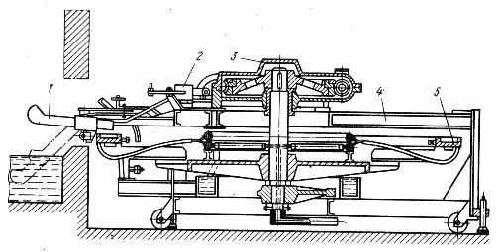
Рис. 74. Автоматическая карусельная машина для литья цинка:
1 – ложка; 2 – электромагнит; 3 – червячный редуктор; 4 – жесткая рама; 5 – кокиль (изложница)
и комплексно-механизированные линии. При получении цинковых отливок и слитков простой формы находят применение многопозиционные установки двух типов: карусельные и конвейерные.
Автоматическая карусельная машина для разливки цинковых расплавов (рис. 74) укомплектована вытряхными кокилями (изложницами) 5, укрепленными на горизонтально расположенной платформе карусели. Благодаря специальному приводу з карусель может делать от 0,14 до 0,425 об/мин, что соответствует скорости движения изложниц от 0,009 до 0,026 м/с. Машина снабжена механизмом для съема оксидной плены. Производительность автоматической карусельной машины для литья чушкового цинка составляет от 3,7 до 11,2 т/ч [81].

5. Особенности получения литых протекторов

Типоразмеры и конструкции протекторов

Для удовлетворения требований, предъявляемых к системам защиты подводной части корпусов, внутренней поверхности отсеков и цистерн судов всех типов, классов и назначений, а также различных сооружений и конструкций, нашли применение протекторы многочисленных типоразмеров, отличающиеся формой, размерами и конструктивным исполнением. Большой ассортимент типоразмеров протекторов (табл. 54), применяемых в различных странах [48], объясняется многообразием технических требований, предъявляемых к системам протекторной защиты (зона защитного действия и срок службы протектора; величина защитного тока, развиваемая протектором; способ крепления протектора и др.).
По конструктивному исполнению цинковые протекторы подразделяются на литые со стальной арматурой и с контактным стержнем и на прессованные биметаллические прутковые с контактным сердечником. Для обеспечения надежного электрического контакта материала протектора с арматурой ее перед литьем или прессованием цинкуют любым из известных методов. В нашей стране нашли применение цинковые протекторы

Таблица 54. Данные о пределах изменения основных размеров
цинковых протекторов зарубежных фирм [48]

Страны | Габаритные размеры, мм |  |  | Масса, кг | Число типов протекторов, шт.
Страны | длина | ширина | высота | Масса, кг | Число типов протекторов, шт.
Англия | 204 – 1524 | 35 – 204 | 35 – 102 | 7,7 – 57,6 | 24
США | 1220 | 36 – 51 | 36 – 51 | 12,0 – 24,0 | 7
Япония | 200 – 1200 | 35 – 100 | 35 – 100 | 2,3 – 30,6 | 7
ФРГ | 1100 | 43 – 68 | 50 – 58 | 13,0 – 32,0 | 5
Норвегия | 1200 | 50 | 50 | 23 | 2
Дания | 400 – 1700 | 40 – 102 | 40 – 102 | 10,5 – 70,0 | 10

Таблица 55. Основные типоразмеры и области применения
отечественных протекторов
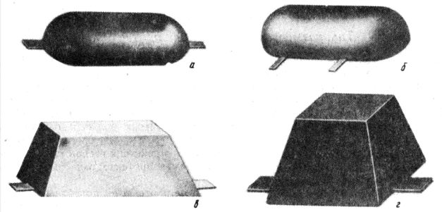
Рис. 75. Общий вид отечественных протекторов разных типов: а – П-КОЦ-10; б – П-КОЦ-25; в – П-КОЦ-18, П-КОЦ-36;
г – П-КОЦ-30, П-КОЦ-50
Типы протекторов | Основные размеры, мм |  |  | Масса, кг |  | Область применения
Типы протекторов | длина | ширина | высота | протектора | арматуры | Область применения
П-КОЦ-10 | 300 | 150 | 40 | 10 | 1,5 | Защита подводной части стальных корпусов судов малого и среднего водоизмещения
П-КОЦ-25 | 400 | 200 | 50 | 25 | 2,0
П-КОЦ-18 | 500 | 100 | 60 | 18 | 2,0 | Защита подводной части стальных корпусов судов малого и среднего водоизмещения
П-КОЦ-20 | 200 | 200 | 100 | 20 | 1,0
П-КОЦ-30 | 240 | 240 | 120 | З0 | 1,2
П-КОЦ-36 | 500 | 130 | 90 | 36 | 2,0
П-КОЦ-50 | 280 | 280 | 140 | 50 | 1,5

семи типоразмеров (табл. 55). Каждый тип протектора обозначен цифрой, которая указывает массу протектора (округленно), и четырьмя буквами: первая – П (протектор); вторая – К (короткозамкнутый); третья – О (одиночный); четвертая – Ц (цинковый сплав).
Рекомендуемые типоразмеры протекторов, незначительно отличаясь по конструктивному исполнению (рис. 75), обеспечивают практически любой срок службы протекторной защиты – от одного года до 20 лет. Конструктивное исполнение и форма отечественных протекторов выбраны с учетом простоты технологии их отливки, обеспечения оптимальных электрохимических характеристик и срока службы.

Особенности технологии литья

Цинковые протекторы можно изготавливать литьем в разовые песчаные формы и в металлические кокили. Наиболее широко применяется литье протекторов в кокиль. На рис. 76 представлены разъемные металлические кокили для отливки протекторов. Была разработана конструкция открытых неразъемных металлических кокилей (изложниц) для отливок простой геометрии, чтобы избежать дополнительного расхода металла на литниково-питающую систему (рис. 77).
Принципиальная схема установки для отливки протекторов (рис. 78) включает в себя устройство для загрузки чушкового (катодного) цинка в индукционную печь и карусельную машину с изложницами. Разливка протекторных сплавов на основе цинка в изложницы, установленные на карусельной машине или специальном столе, осуществляется с помощью разливочного ковша, перемещающегося по монорельсу над изложницами. При литье протекторов всех типоразмеров в открытые изложницы резко снижается трудоемкость литья по сравнению с трудоемкостью литья в разъемные кокили и полностью исключаются возвратные отходы (литники, прибыли). Следует особо подчеркнуть и равномерный химический состав сплава ЦП1 по сечению литого протектора, что повышает эффективность и стабильность работы протекторов. Распределение элементов оценивали по данным химического анализа проб, взятых по специальной схеме от протектора П-КОЦ-18 (рис. 79).
Получение литого протектора в открытых металлических изложницах включает следующие операции:
а) подготовка изложницы к заливке (нагрев изложницы до 120 – 150°С, установка предварительно прогретого до 120 – 150°С закладного стержня); б) заливка цинкового сплава в изложницу при 460 – 480°С; в) выдержка отливки в изложнице для затвердевания и охлаждения до заданной температуры; г) удаление литого протектора из изложницы при 250 – 260°С. Продолжительность одного полного цикла при литье протекторов в металлические изложницы составляет от 8 до 30 мин в зависимости от массы протекторов и условий охлаждения.
Условиями охлаждения цинковых сплавов в металлических изложницах определяются в значительной мере кристаллическое строение литых протекторов и их важнейшие электрохимические свойства. При рассмотрении макроструктуры протекторов П-КОЦ-18 из сплава ЦП1, залитых в изложницы с различной начальной температурой (рис. 80), выделяются три характерные зоны: корковая, столбчатых и неориентированных кристаллов. Наиболее однородная структура отливки (зона мелких однородных кристаллов) получена в изложницах с начальной температурой 20°С (а) и 160 °С (б). Напротив, при литье сплава в изложницу с начальной температурой 310 °С (в) четко обозначена зональность в кристаллическом строении протектора.

Характер затвердевания протекторов П-КОЦ-18, определяют методами выливки и термометрии. По методу выпивки металл, залитый в изложницу, через определенные промежутки времени выливают, опрокидывая изложницы. После вытекания жидкого остатка в изложнице остается твердая корка-оболочка. По толщине твердых корочек δ_{к} (мм) и их массе m_{к} (кг) оценивают характер затвердевания сплава в зависимости от начальной температуры изложницы.
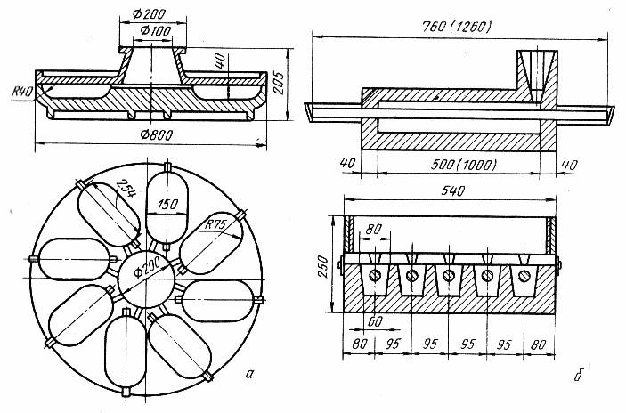
Представленные в табл. 56 данные по изменению толщины и массы корочки через определенные промежутки времени свидетельствуют о влиянии
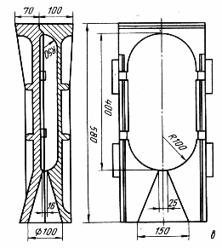
Рис. 76. Конструкция кокилей для отливки протекторов разных типов:
а – П-КОЦ-10; б – П-КОЦ-18,
П-КОЦ-36; в – П-КОЦ-25

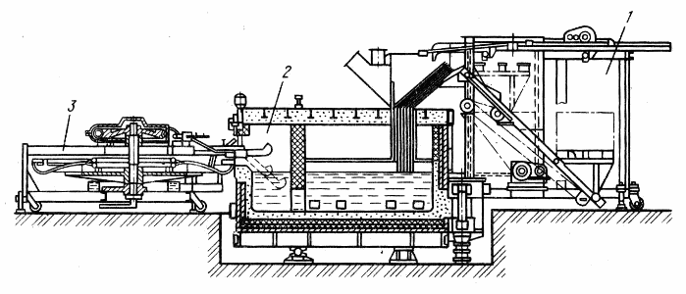
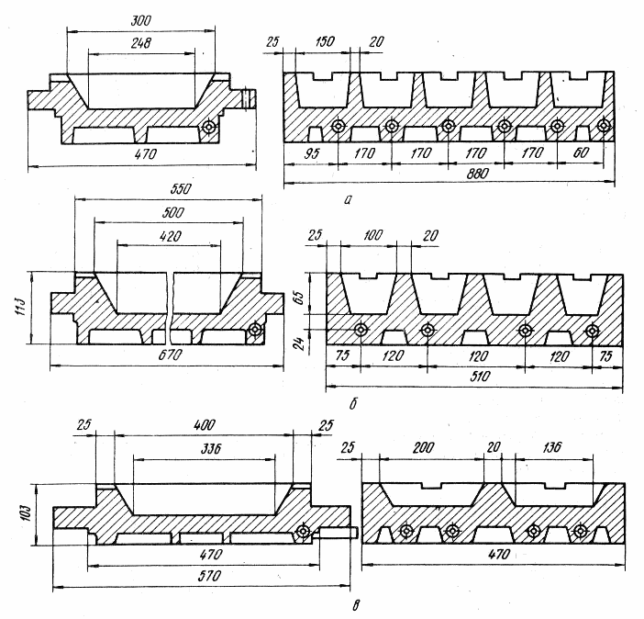
Рис. 78. Принципиальная схема установки для литья протекторов:
1 – загрузочная машина; 2 – электропечь; 3 – разливочная машина
Рис. 77. Общий вид изложниц для отливки протекторов разного типа: а – П-КОЦ-10; б – П-КОЦ-18; в – П-КОЦ-25

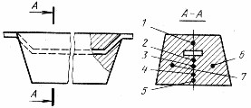
Рис. 79. Распределение элементов по сечению литого протектора
П-КОЦ-18, %:

Точка отбора пробы | Al | Fe | Pb | Cu | Точка отбора пробы | Al | Fe | Pb | Cu
1 | 0,43 | 0,001 | 0,004 | 0,001 | 5 | 0,42 | 0,001 | 0,003 | 0,001
2 | 0,41 | 0,001 | 0,005 | 0,001 | 6 | 0,45 | 0,001 | 0,004 | 0,001
3 | 0,43 | 0,001 | 0,004 | 0,001 | 7 | 0,47 | 0,001 | 0,004 | 0,001
4 | 0,41 | 0,001 | 0,005 | 0,001

интенсивности теплоотвода на характер и скорость затвердевания сплава ЦП1.
Время полного затвердевания протектора П-КОЦ-18 в металлических изложницах с начальной температурой 20, 160 и 310 °С различно и составляет 215, 255 и 440 с соответственно.
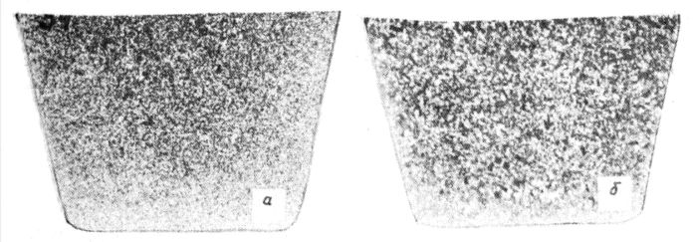
Методом термометрии определяют температурные поля протектора и изложницы. Схема расположения термопар для снятия температурных полей в литом протекторе и металлической изложнице приведена на рис. 81.

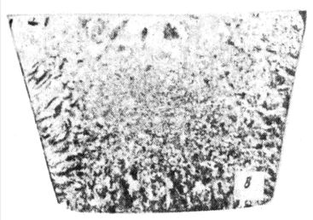

Рис. 80. Макроструктура литого протектора П-КОЦ-18 из сплава ЦП1 при начальной температуре изложниц 20 (а), 160 (б) и 310 °С (в)

Таблица 56. Данные о затвердевании протектора П-КОЦ-18
при различных начальных температурах изложницы (t_{нач}, °С)
и продолжительности охлаждения

Продолжительность охлаждения, с | Масса корочки, кг, при t_{нач}, °С |  |  | Толщина корочки, кг, при t_{нач}, °С
Продолжительность охлаждения, с | 20 | 160 | 310 | 20 | 160 | 310
20 | 4,6 | 5,2 | 1,8 | 9 | 8 | 6
40 | 6,9 | 6,4 | 3,4 | 13 | 13 | 6,5
60 | 9,4 | 7,6 | 4,9 | 20 | 15 | 7
100 | 11,2 | 11,8 | 7,6 | 25 | 20 | 14
120 | 11,8 | 13,5 | 9,2 | 27 | 25 | 16
140 | 13,0 | 14,0 | 9,7 | 32 | 27 | 18
180 | 15,2 | 15,5 | 11,0 | 41 | 40 | 22
215 | 16,3 | 16,1 | 12,3 | 60 | 46 | 25
240 | – | 16,3 | 13,3 | – | 54 | 28
255 | – | 16,4 | 13,3 | – | 60 | 28
300 | – | – | 13,8 | – | – | 31
360 | – | – | 14,8 | – | – | 37
440 | – | – | 16,3 | – | – | 60

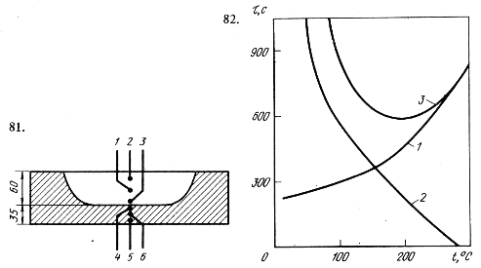
Анализ температурных полей, полученных при затвердевании протектора П-КОЦ-18 в металлических изложницах с начальной температурой 20, 160 и 310 °С, дает дополнительные сведения о характере затвердевания сплава и состоянии изложниц в период охлаждения отливки. При этом если
Рис. 81. Схема установки термопар для снятия температурных полей в отливке (1, 2, 3) и изложнице (4, 5, 6)
Рис. 82. Зависимость продолжительности охлаждения отливки в излож-нице (1), охлаждения изложницы до заданной температуры (2) и полного литейного цикла (3) от начальной температуры изложниц

при затвердевании сплава в изложницах с начальной температурой 20 и 160°С отвод тепла от литого протектора осуществляется за счет аккумуляции тепла металлическими изложницами, температура которых поднимается с 20 и 160 до 180 и 230 °С соответственно, а также некоторого теплоизлучения через открытую литниковую часть протектора, то при затвердевании сплава в изложницах с начальной температурой 310 °С отвод тепла от протектора осуществляется в основном за счет теплоотдачи через стенки изложницы (температура изложницы практически не изменяется и составляет 310 – 330 °С) и некоторого теплоизлучения с открытой литниковой части протектора.
Таким образом, различные условия охлаждения приводят к изменению температурного перепада по сечению литого протектора, изменяя тем самым его кристаллическую структуру и свойства. Поскольку металлическая изложница применяется для отливки протекторов многократно в течение смены, то важной задачей управления процессом литья для получения доброкачественных протекторов со стабильной структурой и свойствами является поддержание температуры изложницы перед началом очередной заливки на одном уровне. При установившемся процессе литья начальная температура изложницы будет постоянной при постоянной продолжительности литейного цикла, которая зависит от времени затвердевания и охлаждения протектора и изложницы до заданной начальной температуры.
Известно (рис. 82), что изменение продолжительности затвердевания и охлаждения протектора П-КОЦ-18 в металлической изложнице (кривая 1) и продолжительности ее охлаждения (кривая 2) до заданной температуры зависит от принятого значения начальной температуры изложницы. Заданным начальным температурам изложниц отвечает и определенная продолжительность полного литейного цикла (кривая 3).
На рис. 82 видно, что для различных заданных начальных температур изложницы время литейного цикла одно и то же. Поэтому для выбора продолжительности цикла следует учитывать условия охлаждения, определяемые начальной температурой изложницы, при которых обеспечиваются однородная структура и стабильные свойства сплава. Так, для отливки протектора П-КОЦ-18 температура изложниц перед литьем должна составлять 120 – 160 °С. В этих условиях достигается хорошее качество протекторов при продолжительности литейного цикла 10 – 14 мин.

Таблица 57. Основные параметры процесса отливки протекторов¹
(температура литья сплава 460 – 480 °С, температура изложницы
перед литьем 120 – 160 °С)

Тип протектора | Продолжительность
Тип протектора | заливки сплава, с | выдержки сплава в изложнице, мин | охлаждения изложницы до заданной температуры, мин | полного литейного цикла, мин
П-КОЦ-10 | 7 | 2 – 3 | 5 – 8 | 7 – 11
П-КОЦ-25 | 14 | 5 – 6 | 6 – 10 | 11 – 16
П-КОЦ-18 | 15 | 4,5 – 5,0 | 5,5 – 9,0 | 10 – 14
П-КОЦ-20 | 20 | 5 – 6 | 6 – 10 | 11 – 16
П-КОЦ-30 | 22 | 6 – 7 | 8 – 11 | 14 – 18
П-КОЦ-35 | 19 | 6 – 7 | 7 – 11 | 13 – 18
П-КОЦ-50 | 25 | 8 – 9 | 12 – 16 | 20 – 25

В табл. 57 представлены основные параметры процесса отливки протекторов других типоразмеров из сплава ЦП1 при условии поддержания начальной температуры изложницы в пределах 120 – 160 °С. Рекомендуемые технологические режимы литья обеспечивают высокие и стабильные свойства протекторов из сплавов на основе цинка. Опыт применения таких протекторов показывает, что они имеют срок службы, на 10 – 20 % больший, чем протекторы, изготовленные при отклонениях от показанных выше технологических параметров.

Пути повышения качества протекторов

Повышение качества цинковых протекторов неразрывно связано с разработкой новых марок литейных протекторных сплавов и прогрессивных технологических процессов плавки и литья, обеспечивающих повышение технико-экономических показателей производства и применение литых протекторов.
При промышленном производстве протекторов из сплавов на основе цинка возникают трудности в получении однородных по составу и структуре отливок даже в пределах одной плавки [42]. Качество протекторов, зависящее от химического состава и структуры литого металла, изменяется в процессе плавки литья в результате первичных (изменение химического состава сплава) и вторичных (изменение технологических параметров при плавке и литье) литейно-металлургических факторов.
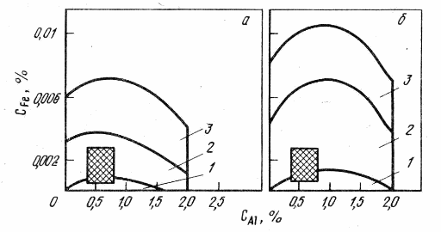
Первичные литейно-металлургические факторы. Незначительные отклонения от требований стандарта на сплавы по содержанию легирующих элементов и превышение в сплавах предельно допустимых содержаний примесей приводят, как было показано выше, к существенному изменению протекторных свойств литого металла. На рис. 83 построены области, указывающие возможные значения содержания алюминия и железа в сплаве ЦП1 для случаев, когда заданы следующие граничные величины отрицательного потенциала, мВ: φ ≥ 720 (область 1); 670 ≤ φ ≤ 720 (область 2); 620 ≤ φ ≤ 670 (область 3) и токоотдачи (А·ч/кг): Q ≥ 750 (область 1); 700 ≤ Q ≤ 750 (область 2); 650 ≤ Q ≤ 700 (область 3). При этом наблюдаемый на практике при выплавке сплава ЦП1 разброс по содержанию в расплаве алюминия и железа (заштрихованный участок на рис. 83) вызывает изменение протекторных свойств сплава, особенно при изменении содержания примеси железа. По этой причине производство протекторов из сплавов высокой чистоты связано с существенными трудностями из-за опасности загрязнения расплавов примесями
Рис. 83. Зависимость потенциала (а) и токоотдачи (б) сплава ЦП1 от содержания в нем алюминия (С_{Al}) и железа (С_{Fе}):
1, 2, 3 – области граничных значений потенциала и токоотдачи сплава

и необходимости использования дефицитных шихтовых металлов высокой чистоты.
Повышение качества протекторных сплавов в этом случае возможно за счет введения в сплавы легирующих элементов, предотвращающих загрязнение расплавов катодными примесями и существенно снижающих стоимость протекторов.
Наибольший интерес представляет способ получения высококачественных цинковых сплавов, основанный на применении таких элементов-присадок, которые; взаимодействуя с примесями в расплаве, образуют тугоплавкие фазы (интерметаллические соединения, твердые растворы и т.п.), ликвирующие вследствие разницы в плотностях вновь образуемой фазы и расплава.
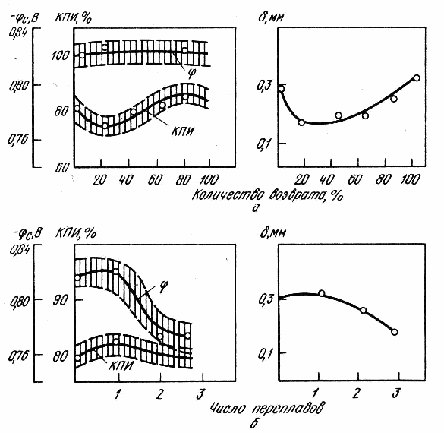
Особое место в изменении качества протекторных сплавов занимают нерегламентируемые примеси. Для цинковых сплавов вредными примесями являются не только железо, медь и свинец, содержание которых регламентируется стандартом на протекторы и контролируется при выплавке сплавов, но и водород, оксидные включения, содержание которых изменяется в расплавах в зависимости от качества шихты, условий плавки и литья. Очевидно, при разработке новых сплавов и технологии их приготовления необходимо принимать дополнительные технологические приемы (очистка, рафинирование, дегазация), способствующие повышению качества протекторов за счет снижения содержания всех вредных примесей.
Рис. 84. Влияние количества возврата (а) и числа переплавов (б) на протекторные свойства (φ, КПИ) и структуру (размер зерна δ) сплава ЦП1

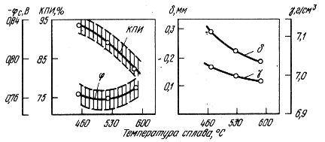
Рис. 85. Влияние температуры литья на протекторные (φ, КПИ) и другие (размер зерна δ, плотность γ) свойства сплава ЦП1
Вторичные литейно-металлургические факторы. Анализ технологии приготовления протекторных сплавов выявил разброс технологических параметров плавки и литья, отражающийся на качестве протекторов.
Так, использование различного количества возврата и переплавов цинка при приготовлении сплава ЦП1 (рис. 84) приводит к изменению стационарного потенциала (–φ_{с}) и КПИ сплава с 762 до 836 мВ и с 74 до 89 % соответственно. Наилучшие протекторные свойства достигаются при выплавке сплава на предварительно однократно переплавленном цинке и на шихте с максимально возможным количеством возврата.
Повышение температуры выплавки сплава ЦП1 с 460 до 600 °С (рис. 85) приводит к уменьшению КПИ сплава с 93,4 до 81,9 %. Существенно изменяется КПИ сплава и при изменении интенсивности охлаждения металла в форме.
Другими словами, повышение и стабилизацию свойств цинковых протекторов можно осуществлять также путем выбора и регулирования вторичных литейно-металлургических факторов в процессе их плавки и литья.
Температура литья. Цинк и цинковые сплавы разливали в металлическую и неметаллическую формы при трех температурах: 723, 773 и 823 К соответственно. Цинк и цинковые сплавы, отпитые в неметаллическую форму, имеют высокие и близкие значения стационарных потенциалов: –φ_{с} = 800 ÷ 840 мВ (рис. 86, а). В условиях анодной поляризации потенциалы образцов изменяются более существенно. Так, отрицательный потенциал цинка с повышением температуры литья уменьшается на 30 – 40 мВ. Для сплавов ЦП1 и ЦП2 некоторое разблагороживание (на 20 – 30 мВ) наблюдается при температуре литья 450 °С (рис. 86, б, в), величина КПИ уменьшается в среднем для цинка на 12 %, сплава ЦП1 – на 7 % и сплава ЦП2 – на 4 %. Дальнейшее повышение температуры литья повышает КПИ цинка и сплава ЦП1, отлитых в неметаллическую форму. При литье в металлическую форму КПИ сплава ЦП1 снижается, а ЦП2 практически не изменяется.
Установленные выше закономерности в основном повторяются для цинка и цинковых сплавов; отлитых в металлическую форму (рис. 86, г – е), однако анодная активность при этом получена более высокая.
Скорость затвердевания. На примере цинка и цинковых сплавов на рис. 87 показано изменение электрохимических характеристик в зависимости от скорости затвердевания при зафиксированных температурах литья. При всех режимах с изменением скорости затвердевания –φ_{с} находится в интервале 800 – 840 мВ, а φ_{n} изменяется в интервале от –710 до –780 мВ. Наименьшую анодную активность имеет цинк. Цинковые сплавы имеют –φ_{с} = 740 ÷ 780 мВ. Во всем интервале скорости затвердевания КПИ

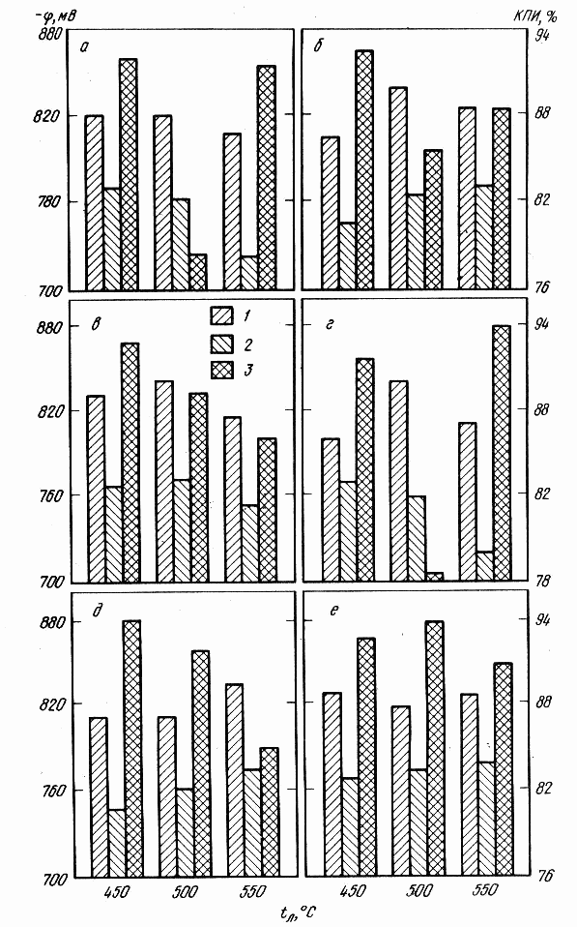
Рис. 86. Влияние температуры литья (t_{л}) на электрохимические свойства цинка (а, г) и сплавов ЦП1 (б, д), ЦП2 (в, е) при литье в неметаллическую (а, б, в) и металлическую (г, д, е) формы:
1 – φ_{с}; 2 – φ_{п}; 3 – КПИ

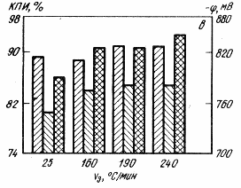
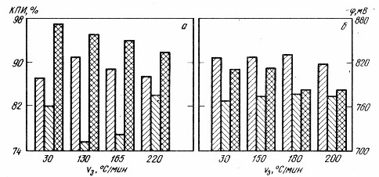

Рис. 87. Влияние скорости затвердева-ния (v_{зат}) сплавов на электрохимичес-кие свойства цинка (а) и сплавов ЦП1 (б), ЦП2 (в); условные обозначения те же, что и на рис. 86

изменяется от 85 до 97 %. С ростом скорости затвердевания КПИ цинка и сплава ЦП1 снижается в среднем на 4 – 5 %, а сплава ЦП2 повышается на 7 %.
Сравнительный анализ электрохимических характеристик цинка и цинковых сплавов (см. рис. 86) и их микроструктуры (рис. 88), полученной при различной температуре литья, показывает, что рост КПИ цинка достигается при формировании крупнозернистой структуры. Повышение температуры литья сплава ЦП1, как правило, приводит к увеличению количества второй фазы (рис. 88, IV – VI). Этим можно объяснить наблюдаемое снижение КПИ (см. рис. 86). Многофазный сплав ЦП2, отлитый в неметаллическую форму (рис. 88, VI – IХ), имеет крупнозернистую структуру, огрубляющуюся с повышением температуры литья.
При литье в металлическую форму структура сплава ЦП2 металла становится мелкозернистой (рис. 88, Х – ХII). Сопоставление указанных структур с КПИ сплава ЦП2 (см. рис. 86, в, е) показывает, что для многофазных сплавов высокие электрохимические характеристики достигаются при измельчении структуры за счет более равномерного распределения структурных составляющих.
Представленные на рис. 89 изменения КПИ и микроструктура цинка (а), сплавов ЦП1 (б) и ЦП2 (в) в зависимости от скорости затвердевания подтверждают выводы, сделанные выше.
Таким образом, для однофазных протекторных сплавов (ЦП1) и нелегированного цинка оптимальные электрохимические свойства достигаются при

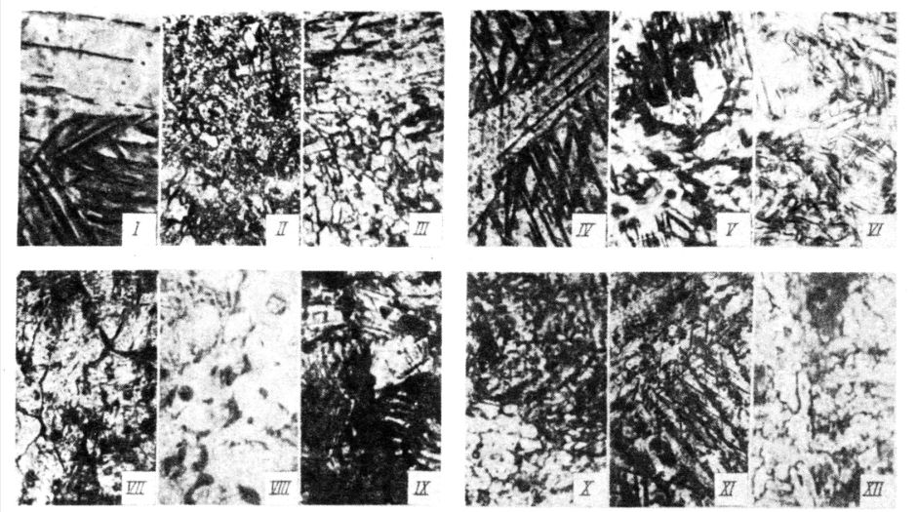
Рис. 88. Микроструктура цинка (I, II, III) и сплавов ЦП1 (IV, V, VI), ЦП2 (VII, VIII, IХ) при литье в неметаллическую и металлическую (Х, ХI, XII) формы при следующих температу-рах литья, °С: I, IV, VII, X – 450; II, V, VIII, ХI – 500; III, VI, IХ, ХII – 550 × 100

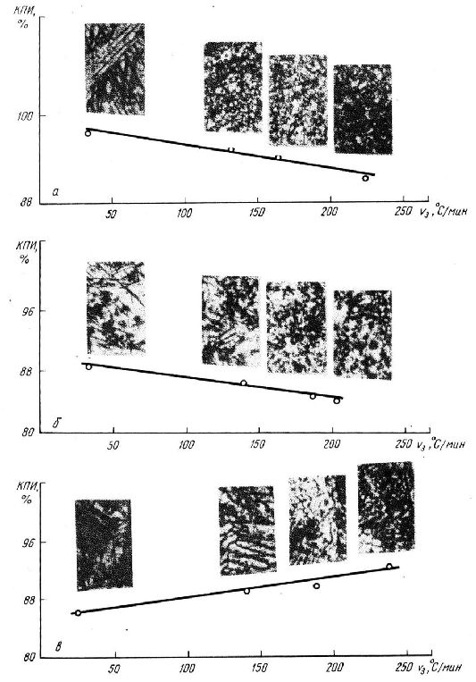
Рис. 89. Изменение КПИ и микроструктуры цинка (а), сплавов ЦП1 (б) и ЦП2 (в) в зависимости от скорости затвердевания

образовании однородной крупнозернистой структуры металла. Наилучшие условия для получения такой структуры обеспечиваются при повышении температуры литья на 20 – 30 % от температуры ликвидуса сплавов, а также при литье сплавов в неметаллические или подогретые до 120 – 150 °С металлические формы. Для многофазного сплава ЦП2 оптимальные электрохимические свойства достигаются при образовании однородной мелкозернистой структуры. Наилучшие условия для получения такой структуры обеспечиваются при температуре литья, превышающей температуру ликвидуса сплава на 10 – 15 %, а также при литье сплава в металлические водоохлаждаемые формы.
Очевидно, для обеспечения высоких и стабильных характеристик цинковых протекторов, снижения литейного брака и гарантирования эффективности их использования необходимо при разработке новых сплавов, а также их технологии плавки и литья учитывать влияние первичных и вторичных литейно-металлургических факторов на качество литых протекторов.

6. Литье сплавов под давлением

Цинковые сплавы для литья под давлением должны обладать высокой жидкотекучестью при небольшом перегреве, не взаимодействовать с металлом пресс-форм и камер прессования, не привариваться к пресс-формам. Сплавы должны обладать малым интервалом кристаллизации, прочностью при высоких температурах, так как отливки подвергаются значительным нагрузкам при усадке и плотном обжатии металлических стержней, при снятии со стержней и выталкивании из пресс-формы. В СССР для литья под давлением применяются в основном цинковые сплавы ЦАМ4-3; ЦАМ4-1, а также некоторые другие.
Отливки из цинковых сплавов получают на компрессорных и поршневых машинах для литья под давлением [6, 31, 52, 58, 101, 102]. Наибольшее распространение в нашей стране для получения цинковых отливок получило литье под поршневым давлением на машинах с холодной камерой прессования.
При литье под давлением к конструкции отливок предъявляют следующие требования: 1) отливка не должна иметь выступов и поднутрений, препятствующих извлечению стержней и вставок из отливки и удалению ее из формы; 2) отливка не должна иметь большого различия в толщинах стенок: утолщение отдельных мест отливок следует уменьшать с помощью ребер, отверстий, уголков жесткости; ребра жесткости обеспечивают необходимую прочность отливки при меньшем расходе металла; 3) отливки должны иметь литейные уклоны в направлении извлечения стержней и вставок и разъема формы: для наружных поверхностей уклоны должны быть не меньше 0°15′; а для внутренних поверхностей, оформляемых подвижными стержнями, – не менее 0°30′, неподвижными – не менее 1°; 4) отливки не должны иметь острых углов (кроме углов в плоскости разъема) и больших радиусов перехода от одного сечения стенки к другому. Отливки, получаемые литьем под давлением, по степени сложности делят на три категории:

I – отливки простой конфигурации с глухими поверхностями или незначительными, простыми по форме ребрами и выступами, имеющие литейные уклоны на внутренней поверхности 1°, на внешней 0°30′.
II – отливки с прямолинейными и криволинейными поверхностями, с углублениями и выступами, с резкими переходами от тонких сечений к толстым; литейные уклоны на внутренней поверхности 0°30′ – 1°, на внешней поверхности 0°15′ – 0°30′:
III – отливки сложной конфигурации с прямолинейными и криволинейными поверхностями сложных очертаний, со значительным количеством углублений, выступов, ребер, окон, с глубокими отверстиями малых размеров; минимальные литейные уклоны на внутренней поверхности 0°30′, на внешней 0°15′.
Точность отливок зависит от правильного исполнения размеров полости пресс-формы с учетом усадки сплава и степени износа формы при эксплуатации. Усадка цинковых сплавов для отливок со стенками толщиной 1 – 3 мм составляет 0,4 – 0,5 %; при большей толщине стенок отливки усадка составляет 0,5 – 0,6 %. Состав сплава, температура сплава и формы, продолжительность выдержки металла в форме также оказывают влияние на точность отливок. Класс точности цинковых отливок, получаемых литьем под давлением, зависит от их номинальных размеров. С увеличением размеров отливок точность уменьшается. Размерам отливок до 30 мм соответствует 4-й класс точности, размерам 30 – 120 и 120 – 360 мм – 5-й и 7-й классы соответственно.
Чистота поверхности отливок зависит от чистоты поверхности пресс-формы. При литье под давлением цинковых сплавов чистота поверхности отливок достигает 7 – 8-го класса. Однако по мере износа пресс-формы чистота поверхности ухудшается. Средние значения чистоты поверхности отливок соответствуют 6-му классу. Ниже приведена чистота поверхности цинковых отливок в зависимости от износа пресс-формы:
Число деталей,
отлитых в форме 200 201 – 500 501 – 1000 1001 – 2000 5000
Класс чистоты
поверхности отливок 7 – 8 7 – 8 7 – 8 7 – 8 5 – 8
Число деталей,
отлитых в форме 10 000 20 000 50 000 80 000
Класс чистоты поверхности
отливок 6 – 7 5 – 6 4 – 5 3 – 4
Основы проектирования цинковых деталей, отливаемых литьем
под давлением

Механическая обработка. Цинковые отливки, изготавливаемые литьем под давлением, как правило, не подвергаются механической обработке. В исключительных случаях припуск на механическую обработку устанавливается не более 0,3 – 0,5 мм. Механическую обработку производят только

в случае, когда допуски на размеры отливок не обеспечивают работоспособности детали в конструкции.
Следует иметь в виду, что механической обработкой снимается наиболее прочная наружная литейная корка, под которой могут находиться мелкие поры. Отверстия под резьбу в отливках из цинковых сплавов выполняют во всех случаях без припуска на механическую обработку.
Толщина стенок отливки. Отливки должны иметь толщину, обеспечивающую им достаточную прочность и жесткость. Заданную прочность можно обеспечить, если заменить массивные сечения ребрами жесткости или сделать поверхность рифленой. Литейные и упрочняющие отливку ребра должны составлять 0,8 – 0,9 толщины стенок.
Вследствие изготовления отливок без припусков на механическую обработку их стенки имеют меньшую толщину. Помимо экономии металла, с уменьшением толщины стенок увеличивается толщина плотной мелкозернистой наружной корки. Однако получение отливок с минимальной толщиной и развитой поверхностью затруднено, так как ухудшается заполняемость полости пресс-формы расплавом из-за большой интенсивности теплоотвода.
Рекомендуемые оптимальные толщины стенок отливок из цинковых сплавов в зависимости от их размеров приведены ниже:
Площадь поверхности
отливки, см² ≤ 25 26 – 100 101 – 225 226 – 400 401 – 1000
Толщина стенок отливки
(усредненная), мм 0,8 1,0 1,5 2,0 3,0
Не рекомендуется толщина стенок отливок свыше 6 – 8 мм, так как создаются условия для образования в отливках осевой рыхлоты газоусадочного происхождения.
При сочетании толстых и очень тонких стенок во избежание образования трещин в отливке необходимо обеспечить плавный переход сопрягаемых стенок. Соотношение толщин на сопрягаемых участках не должно превышать 1 : 2,5.
Литейные уклоны. Наружные и внутренние поверхности отливок должны иметь конусность, что облегчает удаление отливки из пресс-формы и стержней из отливки. Кроме того, конусность удлиняет срок службы формы и предохраняет поверхность отливки от задиров. Следует иметь в виду, что чем больше усадка сплава, тем больше должна быть конусность поверхности отливки. Минимальную величину литейных уклонов стенок цинковых отливок назначают в зависимости от высоты стенки отливки и ее толщины. Для наружных поверхностей уклон от высоты стенок отливки составляет 0,3 – 0,5 %, а для внутренних 0,5 – 1,0%.
Литейные уклоны в отверстиях под болты и резьбы следует выполнять в пределах допуска на размер отверстия. Если литейный уклон необходимо

выполнить в пределах допуска на размеры цинковой отливки, то двусторонний уклон не должен превышать 1/3 поля допуска. Разъем формы и возможное смещение ее подвижных частей уменьшают точность цинковых отливок, поэтому поля допусков несколько увеличивают. Ниже приведено увеличение поля допуска, связанное с разъемом формы и смещением подвижных частей:
Площадь проекции
отливки
на плоскость
разъема, см² ≤ 150 151 – 300 301 – 600 601 – 1200 1201 – 1800
Приращение поля
допуска, мм 0,15 0,20 0,30 0,40 0,60
Радиусы закругления. При проектировании деталей, отливаемых под давлением, следует избегать острых углов, особенно внутренних, так как острые углы в отливках способствуют образованию трещин. Рекомендуется все острые углы скруглять. Минимальный радиус закругления должен быть равен 1/3 толщины стенки, а при разных толщинах сопрягаемых стенок его следует определять из соотношения: r = (s + s₁)/3, где s и s₁ – толщина сопрягаемых стенок, мм.
Наружные радиусы на торцах стенок и на ребрах, перпендикулярных к плоскости разъема и расположенных в глубине полости формы, должны быть равны половине толщины стенки или ребра. Острые углы допускаются только на линии разъема пресс-формы и в местах, формируемых ее подвижными частями.
Минимальные радиусы закругления, рекомендуемые для отливок из цинковых сплавов толщиной стенок 1,5 – 4 мм, составляют 1 мм. При этом минимальная конусность составляет 0,2 и 0,5 % для наружных и внутренних стенок соответственно.
Литые отверстия. Минимальные размеры литых отверстий в цинковых отливках, получаемых литьем под давлением, приведены ниже:
Минимальный диаметр (d) отверстия, мм 1,5
Наибольшая глубина (h) отверстия, мм:
глухого 3d
сквозного 6d
Конусность, не менее 0°30′
Отверстия должны иметь конусность в направлении длины.
Достигаемая точность при выполнении литых отверстий зависит от их глубины:
h : d ≤ 3 >3
Класс точности, не выше 5 7
Литая резьба. Наружную и внутреннюю резьбу рекомендуется получать литьем под давлением. Чем крупнее резьба, тем легче ее получить при литье. Минимальные размеры диаметра отливаемых резьб в цинковых отливках составляют 6 и 10 мм соответственно для наружных и внутренних

резьб с шагом 0,5 мм. Максимальную длину резьбы (мм) рассчитывают по одной из следующих формул: при диаметре резьбы ≤ 10 мм
L = 100 b tg 30/Q;
при диаметре резьбы > 10 мм
L = 160 b tg 30/Q,
где b – допуск среднего диаметра резьбы, мм; Q – величина усадки цинкового сплава, %.
Численные значения отдельных конструкторско-технологических показателей, необходимых для проектирования цинковых отливок, приведены по данным работ [1, 47].

Основы проектирования пресс-форм для литья под давлением

Пресс-формы проектируют, исходя из конструкции отливки и свойств сплава с учетом характера производства и типа выбранной машины для литья под давлением. В ходе проектирования определяют расположение отливки относительно линии разъема формы, число гнезд (отливок), которые целесообразно размещать в одной матрице, возможность извлечения отливок из матрицы, рациональный подвод металла и отвод воздуха, рациональное регулирование теплового режима формы.
Конфигурация отливки. Прежде всего следует провести анализ технологичности конструкции отливки в соответствии с требованиями к отливкам для литья под давлением. В случае необходимости следует внести соответствующие изменения в чертеж детали.
Свойства сплава. Цинковые сплавы наиболее полно отвечают требованиям к сплавам для литья под давлением. К числу основных достоинств цинковых сплавов относятся: низкая температура плавления, способствующая продолжительному сроку службы пресс-формы; хорошая заполняемость сплавом полости формы, что позволяет поучать изделия с минимальной толщиной стенок; сравнительно высокие механические свойства и, наконец, сравнительно низкая стоимость сплава. В тех случаях, когда от деталей не требуется минимальная плотность, а также в условиях работы при повышенных температурах и в особо коррозионных условиях следует применять цинковые сплавы для литья под давлением даже самых ответственных отливок.
Отливки из цинковых сплавов хорошо воспринимают защитные и декоративные покрытия никелем, хромом, кадмием, а также могут хорошо покрываться эмалями.
Линия разъема. Для симметричных отливок линии разъема совмещаются с плоскостью симметрии отливки. Направление плоскости разъема

формы следует выбирать таким образом, чтобы обеспечить возможность правильного подвода металла к отливке и удобство размещения литниковой системы; беспрепятственное удаление отливки из той половины формы, в которой она остается при раскрытии формы; полное удаление воздуха и газов из полости формы; наибольшую точность размеров.
В подвижной половине формы (пуансоне) следует располагать негативные отпечатки с выступами, в неподвижной (матрице) – с углублениями. Это – основное правило, которое необходимо учитывать при проектировании матриц, так как при его соблюдении облегчается извлечение отливок из формы.
В большинстве же случаев расположение сложных деталей в форме определяется удобствами движения стержней. При прочих равных условиях, если имеется для этого возможность, целесообразно располагать отливку в одной половине формы, так как точной, дорогостоящей и сложной обработке подвергается только одна половина формы.
Число отливок, располагаемых в одной форме, определяется габаритами отливок и их массой. Если параметры машин для литья под давлением (давление прессования, объем камеры прессования и др.) обеспечивают возможность получения в одной форме нескольких отливок, то эффективно применение многогнездных форм.
Извлечение отливок из матрицы обычно производится посредством толкателей. Действие толкателей начинается при частичном или полном раскрытии формы. Число толкателей и их расположение определяются конфигурацией отливаемого изделия. Во избежание коробления или повреждения поверхности отливок толкатели следует устанавливать в таком количестве и в таких местах, чтобы при выталкивании отливки все ее части испытывали одинаковые и минимальные напряжения.
Литниковая система. Проектирование литниковой системы начинается с выбора места установки питателя и определения его размеров. Правильно спроектированная литниковая система – гарантия хорошего качества отливок.
Различают два основных вида литниковых систем: внутреннюю (подвод металла осуществляется по внутреннему контуру отливки) и внешнюю (подвод металла по внешнему контуру отливки). Внутреннюю литниковую систему применяют в одногнездных пресс-формах для получения отливок, имеющих в центре свободную полость (рамы, кольца, диски, втулки), или для отливок, имеющих глухую полость (плиты, панели, крышки). Для последней группы отливок питатель подводят к их дну. Внешнюю литниковую систему применяют в одногнездных и многогнездных пресс-формах.
При литье под давлением основным расчетным элементом литниковой системы служит сечение впускного канала питателя (F_{п}).

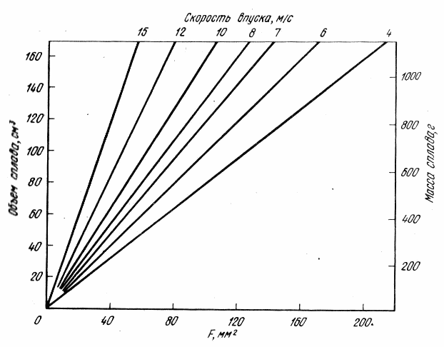
Рис. 90. Номограмма для определения сечения питателя
Для небольших цинковых отливок площадь впускного канала может быть определена, например, по номограмме Н. Гербера, приведенной на рис. 90. При расчете площади поперечного сечения питателя применяют формулы, основанные на опытных данных [6, 47, 58]. Метод, разработанный Н. А. Шубиным, используют для расчета литниковой системы автомобильных цинковых отливок, имеющих длину до 500 и толщину стенки 2,5 – 5,0 мм. Площадь поперечного сечения питателя, мм², рассчитывают по формуле: F_{п} = m_{отл}/(γk), где m_{отл} – масса отливки, г; γ – плотность цинкового сплава, г/см³; k – коэффициент, зависящий от скорости впуска, времени заполнения формы, от конфигурации отливки: для простых отливок k = 2,16, для сложных 1,87, для очень сложных 1,57.
Метод коэффициентов, разработанный А.К. Белопуховым, учитывает не только сложность отливки, но и давление прессования, род сплава и толщину стенки отливки.
Исходя из условий обеспечения нормальной скорости потока металла в форме v₀ = 15 м/с и продолжительности заполнения формы τ₀ = 0,06 с, можно определить скорость впуска металла из соотношения: v = k₁k₂v₀, где k₁ и k₂ – коэффициенты, учитывающие соответственно сложность конфигурации отливки и давление прессования.
Продолжительность заполнения формы τ можно определить, исходя

из условий сваривания отдельных струй металла, из соотношения: τ = k₃k₄τ₀, где k₃ и k₄ – коэффициенты, зависящие соответственно от рода сплава (для цинковых сплавов k₃ = 1,0) и толщины стенки отливки.
В общем виде формула для расчета площади поперечного сечения питателя (мм²) по методу коэффициентов выглядит следующим образом: F_{п} = = m_{отл}/(γk₁k₂k₃k₄v₀τ₀).
Ниже приведены значения коэффициентов k₁, k₂, k₄
k₁ для отливок:
толстостенных простой конфигурации 0,75
коробчатого сечения 1,0
сложной конфигурации 1,5
очень сложных с тонкими ребрами 2,0
k₂ 2,5 2,0 1,75 1,50 1,25 1,0
Давление, МПа < 20 20 – 40 40 – 60 60 – 80 80 – 100 > 100
k₄ 0,5 0,75 1,0 1,15 1,30 1,50
Средняя толщина
стенок отливок, мм < 1 1 – 2 2 – 4 4 – 6 6 – 9 > 9
После преобразований применительно к цинковым отливкам формула для расчета площади поперечного сечения питателей (мм²) имеет следующий вид:
$$F_{п}=\frac{1}{600}∙\frac{m_{отл}}{k_{1}k_{2}k_{4}}.$$
Ширину питателя (b) для цинковых отливок определяют, исходя из расчетной площади поперечного сечения питателя (F_{п}) с учетом рекомендуемой толщины (δ_{п} = 0,5 ÷ 2,0 мм) : b = F_{п}/δ_{п}, мм. Длину питателя обычно принимают равной 4 – 8 мм.
При решении вопроса о месте установки питателей следует соблюдать общий для любых литейных форм принцип: металл должен поступать в форму так, чтобы на его пути не было препятствий (стержней, выступов), вызывающих завихрения потока. Питатель следует располагать так, чтобы расплав поступал в первую очередь в труднозаполняемые участки формы.
Вентиляционная система представляет собой совокупность каналов и резервуаров, через которые воздух и газы вытесняются из полости формы в процессе ее заполнения металлом. Вентиляция пресс-форм имеет особое значение, так как материал формы в отличие от обычной песчаной формы, газонепроницаем, а скорость движения расплава в форме значительно больше, чем при обычной заливке. Поэтому при недостаточной вентиляции пресс-форм возникает опасность появления в отливках газовых и воздушных раковин.
При выборе размеров вентиляционных каналов задаются их глубиной, а после определения площади поперечного сечения канала находят общую ширину воздухоотвода. Сумма площадей поперечных сечений вентиляционных

каналов (ΣF_{в. к}) должна быть больше суммы поперечных сечений питателей (ΣF_{п}). Обычно ΣF_{в. к} = 1,1 ΣF_{п}.
Для улучшения вентиляции в форме дополнительно (в местах возможного скопления воздуха) устанавливают пористые металлокерамические или игольчатые вставки. Игольчатые вставки собирают в пакеты из металлических игл диаметром 0,4 мм.
Подогрев и охлаждение пресс-форм. При заливке цинковых сплавов в холодные пресс-формы наблюдается повышенная пористость отливок, а на их поверхности образуются неспаи в виде так называемого «мороза». Перегрев пресс-формы также способствует увеличению пористости отливок, особенно в утолщенных местах, снижает производительность и стойкость пресс-форм. Помимо этого, повышается вероятность налипания расплава на рабочую поверхность пресс-формы.
Для поддержания постоянного заданного температурного режима рабочей поверхности пресс-формы следует предусматривать искусственные способы их охлаждения либо нагрева. Охлаждение формы осуществляют пропусканием воды, масла или холодного воздуха через охладительную систему (каналы) пресс-формы. Широкое применение находит также обдувка рабочих поверхностей пресс-формы сжатым воздухом.
Нагрев формы производят различными способами: электрокассетой, газовой горелкой, паяльной лампой. Иногда применяют разогрев форм с помощью запрессовки расплава. Однако этот способ нельзя считать оправданным из-за преждевременного износа рабочих поверхностей пресс-формы.
Для улучшения механических свойств, выравнивания структуры металла и снятия внутренних напряжений отдельные детали пресс-форм подвергают термической обработке. Для повышения стойкости формообразующих деталей пресс-формы и снижения прилипаемости цинковых расплавов к формам их поверхность подвергают химико-термической обработке (азотированию, фосфатированию, воронению), в результате которой на поверхности деталей пресс-формы образуются твердые и прочные пленки. Кроме этого, рабочие поверхности деталей пресс-форм подвергают шлифованию и полировке.
Хорошо спроектированная и изготовленная из подходящих для данных условий материалов пресс-форма при правильной эксплуатации обеспечивает получение в среднем до 250 тыс. цинковых отливок.

Технологические параметры литья под давлением

Качество отливок, получаемых литьем под давлением, определяется следующими технологическими параметрами: удельным давлением на расплав во время заполнения пресс-формы, скоростью прессования, тепловым режимом процесса литья. Кроме того, качество отливок зависит от качества

подготовки рабочих поверхностей пресс – форм (смазка, очистка).
Удельное давление зависит от конструкции отливки и ее размеров. В современных машинах для литья под давлением можно в значительных пределах изменять удельное давление на расплав путем замены стаканов камеры прессования и прессующих поршней. Чем меньше диаметр камеры прессования и площадь поршня, действующего непосредственно на расплав, тем больше давление на расплав. Чем выше удельное давление прессования, тем плотнее отливки. При повышенном давлении исключается брак отливок по недоливам; кроме этого, повышение давления является наиболее эффективным средством устранения дефектов на поверхности отливок.
Ниже приведены рекомендуемые минимальные давления прессования (МПа) для цинковых отливок в зависимости от их толщины и сложности [47]:
Отливка со стенкой толщиной до 3 мм:
простая 24,5 – 44,0
сложная 34,5 – 44,0
очень сложная 44,0 – 49,0
Отливка со стенкой толщиной до 6 мм:
простая 44,0 – 54,0
сложная 54,0 – 59,0

Скорость прессования определяется скоростью движения прессующего поршня и оказывает влияние на скорость заполнения (скорость впуска) полости формы расплавом. Скорость прессования является важным показателем, определяющим качество отливок. Если отливка формируется с нечистой поверхностью, то следует увеличивать скорость прессования и уменьшать время заполнения формы расплавом. Напротив, если отливка поражена газовоздушной пористостью, следует уменьшать скорость прессования и увеличивать время заполнения формы расплавом.
Ниже приведены рекомендуемые значения скорости впуска (м/с) при получении цинковых отливок различных конфигураций литьем под давлением:
Тонкостенные с местными утолщениями:
простые 80 – 100
сложные 100 – 120
Тонкостенные (1,5 – 3,0 мм):
простые 80 – 100
сложные 110 – 120
Средней толщины (3 – 6):
простые 40 – 60
сложные 60 – 80
Толстостенные (6 – 10 мм):
простые 30 – 40
сложные 40 – 50

При подборе скорости прессования необходимо учитывать скорости впуска, с ростом которых усиливается разрушение рабочих поверхностей пресс-форм. Практикой литья под давлением цинковых отливок установлены предельные скорости впуска, равные 100 – 120 м/с.
Тепловой режим пресс-формы существенно влияет на качество отливок и определяется температурой заливки сплавов и температурой пресс-формы.
Во всех случаях необходимо стремиться к минимальной температуре заливки расплава, обеспечивающей хорошее заполнение полости формы и получение отливок без спаев. При излишнем повышении температуры расплава усиливается износ рабочих поверхностей пресс-формы и создаются условия для образования усадочных раковин и трещин в отливках. Особенно чувствительны к перегреву цинковые сплавы, вызывающие массовое появление в отливках трещин.
Оптимальная температура литья цинковых сплавов зависит от их химического состава и равна 390 – 500 °С. Температура пресс-формы при литье цинковых сплавов зависит от темпа работы и соотношения массы пресс-формы и массы заливаемого в форму расплава, а также от эффективности применяемого искусственного обогрева или охлаждения пресс-формы.
При литье в холодны ё формы отливки получаются пористыми и с неспаями. Для уменьшения перепада температур формы и заливаемого металла процесс литья следует вести при максимально допустимой температуре формы. Однако при литье в перегретые формы снижается производительность и наблюдается налипание сплава на рабочую поверхность формы.
Оптимальная температура форты зависит от толщины стенок отливки. Так, для цинковых отливок со стенкой толщиной 1 – 1,5 и 2 – 3 и 5 – 8 мм температура формы должна составлять 200 – 220, 175 – 200 и 120 – 150 °С соответственно.
Смазка рабочей поверхности пресс-формы несколько уменьшает скорость кристаллизации сплава, вследствие чего улучшается заполнение формы расплавом и уменьшается вероятность его налипания на пресс-форму. Смазка предохраняет рабочие поверхности от преждевременного износа, снижает коэффициент трения различных частей пресс-формы и способствует более свободному удалению отливки из нее даже при незначительных уклонах.
При отливке цинковых сплавов широкое применение в качестве смазки нашли минеральные моторное и веретенное масла, масло типа «Вапор» и др. Вместо горючих минеральных масел находят применение при литье под давлением водусодержащие смазочно-охлаждающие жидкости (СОЖ) – прессол Э12 и графитол марок Э21, Э28. Водусодержащие СОЖ имеют высокие технологические свойства, пожаробезопасны, нетоксичны,

бездымны и не загрязняют поверхности отливок. В работе [121] для отливок из цинковых сплавов рекомендуется в качестве смазки краска на основе нитрида бора.

Современные достижения в автоматизации литья
под давлением

Литье под давлением – один из самых механизированных видов точного литья. В настоящее время при литье под давлением механизированы такие операции, как дозировка и заливка металла в камеру прессования, удаление отливок, обрезка литников, смазка пресс-форм и другие вспомогательные операции.
Важнейшими предпосылками автоматизации литья под давлением являются: достигнутый уровень производства в литейных цехах, степень специализации, пригодность машин для литья под давлением к автоматизации, серийность отливок, способ удаления литников и облоя. На практике оправдывает себя опыт постепенного, поэтапного внедрения элементов автоматизированных комплексов, начиная, например, с автоматизированной заливки. Для автоматизации отдельных технологических операций литейного цикла разработаны и осваиваются дозаторы различных типов и манипуляторы для заливки металла, различные устройства и манипуляторы для съема отливок, устройства для обдува и смазки пресс-форм и пресс-поршня, различные устройства для контроля полноты удаления отливки из формы, установки термостатирования пресс-форм и др.
Используя разработанные средства автоматизации, можно создавать различные компоновки автоматизированных комплексов с полным или сокращенным набором средств на базе современных отечественных и зарубежных машин для литья под давлением [26, 27].
По данным работы [27], автоматизированные комплексы АК классифицируются в зависимости от характера производства в литейном цехе (серийное, крупносерийное и массовое производство), типа и мощности машин базовой литейной машины, комплектности литья и обрезки (несовмещенные и совмещенные), а также по способу снятия и транспортировки отливок (неориентированное, полуориентированное и ориентированное удаление), по типу использования заливочно-дозирующих устройств (ковшевая, пневматическая и магнитодинамическая заливка), систем привода и управления (с управлением и приводом всех элементов АК от единого пульта, с индивидуальным приводом и управлением, с комбинированным решением) и по особенностям комплектации средств автоматизации (полностью укомплектованные АК на заводе-изготовителе, поставка в виде отдельных узлов для эксплуатируемых машин ранних выпусков).
С учетом объема производства, серийности и номенклатуры отливок,

технического уровня и производительности машин, возможности компоновки с оборудованием действующего производства в настоящее время разработана серия автоматизированных комплексов литья под давлением. Ниже дана характеристика отдельных автоматизированных комплексов.
Автоматизированный комплекс литья под давлением модели АЛД-1 предназначен для автоматизации технологических операций при литье под давлением (заливка металла, удаление отливки, смазка пресс-формы и пресс-камеры) на машинах с усилием запирания до 1,60 МН (модели 515, 515М, 71107, 71108) при массовом и серийном производстве. В состав автоматизированного комплекса входят:
раздаточная печь, манипулятор МАК-3 для заливки металла, машина для литья под давлением, пресс-форма, съемник отливок, устройство для контроля смыкания пресс-формы, устройство для обдува и смазки пресс-формы и камеры прессования, шкаф управления.
Основные характеристики автоматизированного комплекса модели АЛД-1: производительность 250 заливок в час; величина дозы цинкового сплава 0,25 – 2,5 кг; габаритные размеры 5860 × 2850 × 2400 мм.
Автоматизированный комплекс литья под давлением модели АК-1 предназначен для изготовления отливок на машинах для литья под давлением с усилием запирания до 4,00 МН (модели 71107, 71108, 71109, 5А14, МТ-200, СLО-250, СLО-400 и др.) при мелкосерийном и серийном производстве. При работе такого комплекса литые детали получаются с необрубленными литниками и облоем (литники и облой удаляют на отдельном участке). В состав комплекса АК-1 входят: раздаточная печь, манипулятор МАК-3 для заливки металла, машина литья под давлением, пресс-форма, съемник-манипулятор МАК-4, устройство для обдува и смазки пресс-форм и камеры прессования (моделей УС-1, УС-2, УС-3), установка для термостатирования УТ-1, система управления комплексом.
Основные характеристики АК-1: производительность 200 заливок в час, величина дозы цинкового сплава 1,2 – 10 кг; габаритные размеры 6500 × × 3400 × 3200 мм.
Автоматизированный комплекс литья под давлением модели АЛК-1 предназначен для изготовления отливок на машинах для литья под давлением с усилием запирания до 4,0 МН при серийном и массовом производстве. При работе такого комплекса получаются отливки с обрубленными литниками и облоем в автоматическом цикле. В состав комплекса АЛК-1 входят: печь раздаточная, манипулятор для заливки металла МАК-3, машина для литья под давлением, пресс-форма, манипулятор для съема отливок МАК-1, устройство для контроля полноты удаления отливок, установка для термостатирования, устройство для обдува и смазки пресс-формы и камеры прессования (модели УС-1, УС-2, УС-3), ванна охлаждения, пресс, штамп обруб ной, средства автоматизированного удаления облоя и отливок

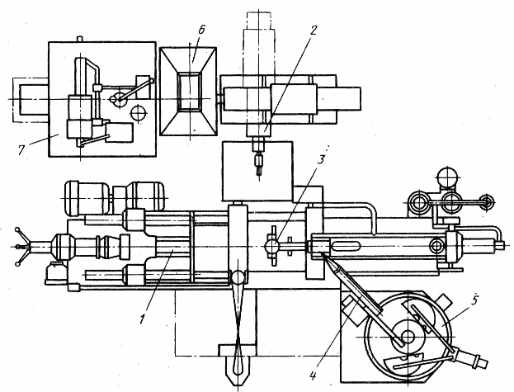
Рис. 91. Автоматизированный комплекс модели У711А10И
в тару, система управления комплексом.
Основные характеристики АЛК-1: производительность 150 заливок в час; величина дозы цинкового сплава, 1,2 – 10,0 кг; габаритные размеры 6500 × 4000 × 3200 мм.
Автоматизированный комплекс литья под давлением У711А10Н (рис. 91) состоит из машины для литья под давлением 1 модели 711А10, промышленного робота 2 модели А972), установки для смазки формы и пресс-поршня 3 модели А9760, манипулятора заливки 4 модели А9740, печи 5, установки для охлаждения отливки 6 модели А9750 и гидравлического пресса 7 модели К13004, а также вспомогательного оборудования.
Техническая характеристика машины модели 711А10:
Усилие запирания форм, МН 6,3
Ход подвижной плиты, мм 630
Расстояние между колоннами по горизонтали и
вертикали, мм 750
Регулируемая толщина пресс-формы, мм 380 – 850
Масса заливаемой порции цинкового сплава, кг 20
Усилие прессования, регулируемое бесступенчато, МН 0,31 – 0,67
Удельное давление прессования, МПа 32 – 200
Наибольшая скорость прессования, м/с 6

Усилие гидровыталкивателя, МН 0,2
Ход гидровыталкивателя, мм 160
Габаритные размеры, мм 7500 × 2100 × 3000

Промышленный робот модели А9720 грузоподъемностью 20 кг обеспечивает удаление отливки из рабочей зоны машины после открытия пресс-формы и последовательную подачу на охлаждение и обрубку литника. Установка модели А9750 обеспечивает автоматическую обдувку и смазывание пресс-формы и пресс-поршня. Ход подвижного блока форсунок 8 – 1250 мм, емкость каждого из двух резервуаров 9 – 60 л.
Манипулятор для заливки модели А9740 работает вместе с электропечью 5. Доза цинкового сплава 8 – 25 кг; точность дозирования ± 1,5 %; габаритные размеры 1290 × 680 × 1460 мм; масса 490 кг.
Для снижения тепловых потерь, уменьшения количества оксидов и плен ковш манипулятора постоянно находится в расплавленном металле печи и извлекается только для очередной заливки в пресс-камеру дозы жидкого металла.
Установка для охлаждения отливок модели А9750 представляет собой систему с автоматическим включением подачи воды при поступлении отливок на охлаждение и выключением – при последующей передаче на обрубку.
Обрубной гидравлический вертикальный четырехколонный пресс модели К13004 укомплектован лотком для приема обработанной детали из штампа и выдачи ее в унифицированную тару или для передачи детали на дальнейшую механическую обработку. Техническая характеристика пресса модели К13004:

Номинальное усилие, МН 0,2
Наибольший ход подвижной траверсы, мм 600
Расстояние в свете между колоннами, мм 850
Наибольшее расстояние между нижней и
подвижной траверсами, мм 950
Высота нижней траверсы над уровнем пола, мм 1070
Габаритные размеры, мм 2030 × 2160 × 4360

Контрольно-измерительная аппаратура комплекса (КИП) измеряет, регистрирует и выдает показания на специальные цифровые табло для визуального наблюдения и контроля, а при нарушении заданных режимов осуществляет сигнализацию для подрегулировки основных технологических параметров. Программное управление комплексом позволяет задать множество программ взаимодействия операций цикла базовой машины и остального оборудования, а также увязать работу комплекса с работой оборудования цеха при наличии АСУ ТП. Скорости основных движений машины, характеристики срабатывания гидрораспределителей и приборов системы управления обеспечивают устойчивую и надежную работу комплекса с производительностью до 110 отливок в час.

При выборе и заказе оборудования для каждого конкретного случая должны учитываться сложность отливки, серийность, экономическая целесообразность применения всего комплекса или отдельных агрегатов. Дальнейший прогресс литья под давлением в значительной мере зависит от оснащенности серийных машин средствами околомашинной механизации и внедрения АСУ ТП литья под давлением.

7. Способы разливки и дозирования сплавов

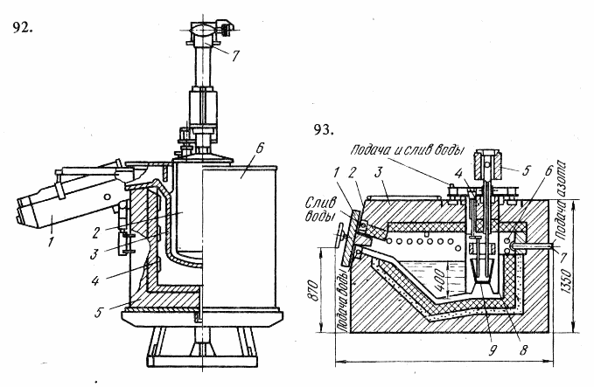
В настоящее время при получении чушкового цинка, полуфабрикатов и фасонных отливок из сплавов на основе цинка почти повсеместно применяются механизированные и автоматизированные способы заливки и дозирования расплава. На цинковых заводах разливку цинковых расплавов осуществляют в металлические изложницы на карусельных или конвейерных машинах с помощью специальных ложек-желобов, кинематически связанных с приводом литейно-разливочной машины. При получении слитков и фасонных отливок при серийном и массовом производстве применяют различные заливочно-дозирующие устройства; пневматические, механические,
Рис. 92. Тигельная раздаточная электропечь с дозирующим устройством:
1 – желоб; 2 – вытеснитель; 3 – тигель; 4 – нагревательные элементы; 5 – футеровка; 6 – кожух; 7 – дозирующее устройство
Рис. 93. Раздаточная электропечь САТ-0,16 с дозирующим устройством:
1 – дверца; 2 – кожух; 3 – футеровка; 4 – дозатор с пробкой;
5 – додающая трубка; 6 – нагревательный элемент; 7 – газо-подвод; 8 – керамическая труба; 9 – тигель

электромагнитные, вакуумные и т. п. При получении фасонных цинковых отливок литьем в кокиль и под давлением находят применение раздаточные печи типа САТ, оборудованные дозирующими устройствами, работающими по принципу механического или пневматического вытеснения расплава.
При механическом вытеснении жидкий металл из тигля печи подается к месту заливки по обогреваемому желобу (рис. 92) Схема механического вытеснения предусматривает автоматический и полуавтоматический режим работы. При пневматическом вытеснении порция жидкого металла из тигля печи подается к месту заливки по трубе и желобу (рис. 93) при создании избыточного давления в камере печи.
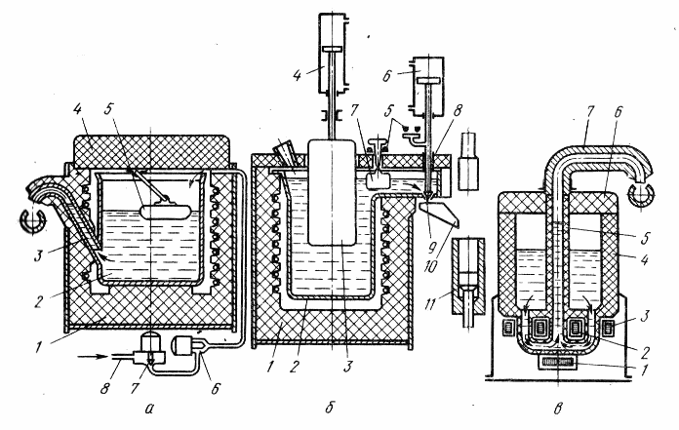
На рис. 94 показаны дозирующие установки, применяемые для автоматической заливки расплава в полость кокиля и в камеру прессования машин литья под давлением. НИИТАвтопромом разработаны конструкции дозаторов типа Д-63, Д-250 и др.
Рис. 94. Схема дозаторов:
а – пневматический: 1 – электропечь; 2 – тигель с носком; 3 – зали-вочная труба; 4 – крышка; 5 – поплавковое устройство; 6 – электро-магнитный дроссель; 7 – электромагнитный клапан с приемом сигнала от реле времени; 8 – труба подачи сжатого воздуха; б – с поршневым вытеснителем: 1 – электропечь; 2 – тигель с носком;
3 – вытеснитель; 4 – гидроцилиндр; 5 – конечные выключатели; 6 – пневмоцилиндр; 7 – поплавковое устройство; 8 – игла стопорного устройства; 9 – калиброванное отверстие; 10 – желоб; 11 – камера прессования; в – электромагнитный-конструкции ИПЛ АН УССР;
1 – разомкнутый С-образный магнитопровод; 2 – обмотка питания; 3 – магнитопровод; 4 – тигель; 5 – Т-образный канал; 6 – съемная крышка; 7 – металлопровод

Ниже приведена техническая характеристика пневматического дозатора Д-63, предназначенного для автоматизации процесса заливки цинковых расплавов в машины для литья под давлением и в кокильные установки:

Доза, кг 0,6 – 6,0
Время подачи дозы, с 3 – 6
Точность дозировки, % ± 5
Максимальное давление в печи, МПа 3,5
Емкость ванны по цинку, кг 200

Наиболее совершенными для заливки металла в полость литейных форм являются электромагнитные устройства. Отсутствие движущихся механизмов, воздействующих на перемещающийся расплав, – одно из главных преимуществ этих устройств.
Для механизированной разливки чушек из цинкового сплава типа ЦАМ нашел применение магнитогидродинамический (МГД) лоток [8]. В индукционных МГД устройствах металл движется в огнеупорных каналах простейшей формы под действием бегущего магнитного поля. МГД лоток показан на рис. 95. На этом же рисунке показана плавильная печь 1, из которой цинковый расплав с помощью МГД лотка заливается в изложницы 6, установленные на конвейере.
Техническая характеристика МГД лотка:

Температура сплава типа ЦАМ, °С 430
Максимальная высота подъема сплава над дном
печи, м 0,5
Производительность, кг/с До 2
Напряжение питания индуктора, В 0 – 380
Линейный ток индуктора, А До 150
Охлаждение индуктора и дна короба лотка Водяное,
принудительное
Давление воды в системе охлаждения, Па До 2·10⁵
Расход воды в системе охлаждения, м³/с До 0,55·10^{–3}
Средняя потребляемая мощность, кВт 10
Габаритные размеры, мм 1000 × 900 × 700

Постоянная производительность разливки при непрерывно снижающемся уровне расплава в печи обеспечивается за счет увеличения силы тока нагрузки.
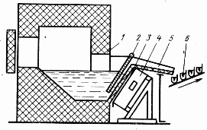
Рис. 95. Схема разливки цинкового сплава с помощью МГД лотка:
1 – плавильная печь; 2 – ферромагнит-ная пластина; 3 – наклонный короб; 4 – индуктор; 5 – сливной лоток; 6 – излож-ницы

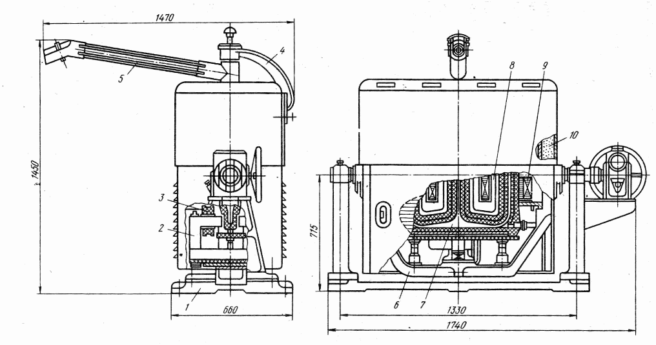
Рис. 96. Установка МДН-6:
1 – опорная рама; 2 – магнитопровод электромагнита; 3 – обмотки электромагнита; 4 – кронштейн металлопровода; 5 – сливной металлопровод; 6 – поворотная рама; 7 – канал; 8 – обмотки индуктора; 9 – магнитопровод индуктора; 10 – теплоизоляционная засыпка тигля

Находят промышленное применение магинтодинамические заливочно-дозирующие установки типа МДН-6, которые позволяют полностью автоматизировать регулируемую и закрытую транспортировку металла к полости литейной формы [62, 63]. Установки типа МДН-6 представляют собой раздаточную индукционную канальную печь с электро¬магнитным насосом (рис. 96). Основное преимущество установки состоит в том, что в ней сочетается электромагнитный принцип подачи металла с наиболее совершенным индукционным способом его нагрева.
Ниже приведена техническая характеристика установки МДН-6:
Доза запиваемого металла (цинка), кг 1,4 – 14,0
Вместимость тигля по цинку, кг 420
Скорость заливки цинка, кг/с 0,8 – 8
Потребляемая мощность, кВт:
при хранении металла 15
при заливке металла 25
Напряжение на обмотках
электромагнитных систем, В 30 – 80
Сила тока в обмотках электромагнитных систем, А 150 – 400
Габаритные размеры (при снятом
металлопроводе), мм 1740 × 660 × 1450
Масса, кг 460
Электромагнитные установки типа МДН-6 наиболее полно соответствуют современным требованиям литейной технологии, надежны в эксплуатации и успешно конкурируют с дозаторами других типов. Кроме того, установки могут применяться для приготовления и флюсового рафинирования сплавов, а также для, их вакуумирования и модифицирования.

Глава VI. ТЕХНОЛОГИЯ ПОЛУЧЕНИЯ ЦИНКОВЫХ
ПОКРЫТИЙ

1. Способы получения покрытий

Примерно половина производимого в стране цинка используется в качестве покрытий для защиты от коррозии стальных конструкций и изделий. В настоящее время промышленность располагает современными методами и средствами для нанесения цинковых покрытий [9, 13, 14, 39, 41, 65, 69].
Требования, предъявляемые к цинковым покрытиям, разнообразны. Для их удовлетворения применяются, совершенствуются известные и создаются новые способы получения покрытий. Наибольшее распространение получили покрытия, получаемые электроосаждением цинка из растворов-электролитов и путем погружения деталей в расплав цинка или его сплавов.

Другие способы (газотермические, диффузионные и др.) только в последние годы получили заслуженное признание и начинают применяться в различных отраслях промышленности.
В задачу настоящей книги не входит детальный сравнительный анализ способов, поэтому лишь отметим, что каждый из способов имеет свои достоинства. Дополняя друг друга, они позволяют в каждом конкретном случае получать покрытия с оптимальными свойствами. При этом необходимо иметь в виду, что только способами напыления можно наносить покрытия непосредственно на детали объектов и ремонтировать покрытия без демонтажа деталей.

2. Электролитическое цинкование

Механизм, кинетика и технология электролитических процессов нанесения металлических покрытий, в том числе цинка и его сплавов, на металлические и неметаллические изделия изучены многочисленными отечественными и зарубежными учеными. В настоящее время имеется фундаментальная монографическая, учебная и общетехническая литература по этому вопросу, относящемуся к гaльванотехнике [9, 12, 78], поэтому в данном разделе даны только наиболее общие представления и применяемые на практике способы цинкования в электролитах.
Процесс получения металлических покрытий основан на электрокристаллизации металлов при катодной поляризации изделия (подложки) в растворах-электролитах, содержащих ионы покрытия. Согласно современным представлениям электроосаждение металлов из электролитов проходит в несколько стадий: перенос разряжающихся металлических ионов из объема электролита к поверхности изделия, их частичная десольватация (дегидратация), адсорбция, полная дегидратация, разряд с превращением в атомы и их внедрение в кристаллическую решетку изделия. Последней стадией является

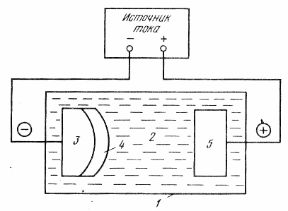

Рис. 97. Схема установки для нанесения гальванических покрытий

построение кристаллической решетки покрытия на поверхности изделия.
Явления электроосаждения металлов подчиняются основным законам электрохимической кинетики. Применительно к процессу цинкования они изучены достаточно глубоко и широко реализованы на практике. Достаточно отметить, что на большинстве машиностроительных, приборостроительных, судостроительных и других крупных заводов имеются участки для нанесения цинковых покрытий.
Для нанесения гальванических покрытий применяют различные по конструктивному оформлению электролизеры. Все они в обязательном порядке состоят из ванны 1 с электролитом 2, катода-изделия 3, на которое наносится покрытие 4, вспомогательного анода 5 (рис. 97). Процесс электроосаждения металла начинается при подключении к электродам (катоду и аноду) источника постоянного тока. Под действием электрического тока находящиеся в электролите катионы перемещаются к катоду, а анионы – к аноду. Так как в электролите положительно и отрицательно заряженных ионов много, то на поверхности электродов одновременно могут протекать несколько реакций. Например, в водных растворах электролитов процесс может идти по следующим реакциям:
на катоде Ме^{n+} + nе → Ме,
2Н⁺ + 2е → Н₂, O₂ +2Н₂O + 4е → 4OH–;
на аноде Ме – nе → Ме^{n+}
Очевидно, скорость формирования металлического покрытия будет зависеть от соотношения скоростей парциальных катодных процессов. Суммарная скорость катодных процессов, в том числе электроосаждения металла покрытия, определяется количеством электричества Q, пропущенным через электролит, и подчиняется закону Фарадея.
На практике пользуются следующими простыми зависимостями, необходимыми для установления режимов процесса электролиза: Q = Iτ, где Q – количество электричества, А·ч; I – сила тока, А; τ – продолжительность процесса, ч.
Δm = k_{п}Q, где Δm – масса продуктов реакции на катоде; k_{п} – коэффициент пропорциональности, г/(А·ч).
η = m_{п}·100/m_{т}, где η – выход по току металла покрытия, %; m_{п}, m_{т} – практически полученная и теоретически рассчитанная масса продуктов реакции соответственно, г.
η = Q_{т}·100/Q_{п}, где Q_{т}, Q_{п} – количество электричества, рассчитанное по закону Фарадея и практически израсходованное соответственно.
m_{п} = АQ η/100, где А – электрохимический эквивалент металла покрытия, г/(А·ч).

δ = Аi_{к} τη/(100 ρ), где δ – толщина покрытия, мкм; i_{к} – катодная плотность тока, А/дм²; ρ – плотность металла, г/дм³.
Как видно, большинство показателей задается или фиксируется в процессе электролиза. Величина электрохимического эквивалента является справочной, равной для цинка 1,22 г/(А·ч).
Скорость формирования гальванического покрытия зависит от катодной плотности тока i_{к} и выхода по току η. Величина i_{к} задается, исходя из особенностей процесса электролиза, его влияния на выход по току и качества покрытия. Выход по току определяется материалом электрода – катода, составом и температурой электролита.
Можно констатировать, что создание промышленной технологии нанесения гальванических покрытий было связано с изысканием: электролитов, в которых только металл покрытия имеет невысокое перенапряжение выделения; путей увеличения катодной плотности тока при сохранении предельного выхода по току и высокого качества покрытия; материалов анодов, при растворении которых компенсируется количество металла, электроосажденного в виде покрытия.
Большое внимание уделяли и продолжают уделять созданию электролитов, не содержащих токсичных веществ, исключающих опасность воздействия на окружающую среду, поддающихся регенерации, нейтрализации и утилизации.
Электролитическое цинковое покрытие имеет ряд существенных преимуществ перед покрытиями, полученными другими способами. Оно отличается меньшей хрупкостью, обладает большей пластичностью и хорошей сцепляемостью с основным металлом. На изделии несложной конфигурации цинковое покрытие получается достаточно равномерным. Толщину покрытия можно задавать, исходя из предъявляемых к нему требований, от 5 до 150 мкм.
Технологический процесс нанесения цинковых покрытий включает подготовку поверхности изделий, выбор и приготовление электролита, проведение электролиза.

Подготовки поверхности

В зависимости от требований, предъявляемых к покрытию, подготовка поверхности может включать способы, представленные на рис. 98.
Прочность сцепления и сплошность покрытия с основой достигается только при отсутствии на поверхности изделия каких-либо посторонних загрязнений, в основном оксидных и жировых. Для их удаления применяют прежде всего различные способы механической очистки поверхности изделия.
Абразивная подготовка осуществляется гидропескоструйной или дробеструйной обработкой поверхности. Пескоструйную обработку, небезопасную

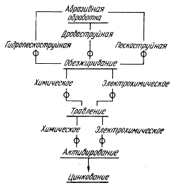
для здоровья человека, применяют только в особых случаях и выполняют в герметичных камерах или барабанах. Все три способа эффективны для очистки как простых, так и сложных по форме изделий. Поверхность изделий подвергают воздействию сильной струи кварцевого песка или мелкой металлической дроби, а при гидропескоструйной обработке – воздействию струи воды с абразивным песком (кварцевым, Al₂О₃ и др.). Часто при этом способе вместо воды используют различные растворы, облегчающие и поверхности изделий.

Рис. 98. Способы подготовки поверхнос-ти изделий перед нанесением покрытый; кружочек между обработками означает промывку в проточной воде

Механическую очистку, как правило, ведут в специальных вращающихся барабанах с применением различных установок и аппаратов. В настоящее время имеется типовое оборудование для абразивной обработки поверхности. Применительно к основным группам металлов регламентированы материалы и размеры зерен песка и дроби, составы растворов для гидропескоструйной обработки, а также режимы обработки в зависимости от толщины стенок изделия и требуемой шероховатости поверхности.
Шлифование применяют для удаления грубых дефектов поверхности (бугры, раковины, приливы, заусенцы, окалину и т.д.), которые при нанесении гальванического покрытия становятся более рельефными и детали подлежат бракованию. Этот способ предназначен в основном для изделий несложной формы, которые можно обработать на механических станках с вращающимися дисками и в специальных вращающихся барабанах.
В качестве абразивов применяют карборунд (SiC), корунд (Al₂O₃), наждак (60 – 70% Al₂O₃ и 30 – 35 % Fе₂О₃) размером 250 – 1200 мкм, которые со связующим (глина, полевой шпат, жидкое стекло, смолы) наносят на шлифовальные круги. Для более тонкой шлифовки используют абразивы с размером зерна 75 – 200 мкм.
И на конечном этапе изделие может быть подвержено матированию –

обработке поверхности специальными пастами. Мелкие детали шлифуют во вращающихся барабанах, в которые помещен абразив.
Полирование предназначено для удаления малейших неровностей с поверхности изделий, придания ей блеска или зеркального вида. В связи с тем, что цинкование не осуществляется с целью декоративной отделки изделия, отметим лишь, что полирование осуществляется так же, как и шлифование, но с применением особых тонких (5 – 50 мкм) абразивов, специальных паст, тканей, кожи и других материалов.
Галтовка представляет собой обработку мелких деталей в барабане и заключается в сглаживании поверхности (удалении заусенцев, кромок) при движении большого количества деталей и трения между ними. Галтовка может осуществляться сухим и мокрым (в растворах) способами. Для повышения эффективности галтовки в барабан могут быть введены абразивы.
Обезжиривание является обязательной операцией для получения высококачественного металлического покрытия. Как правило, жиры (нефтяные масла) минерального происхождения (смывки, масла, парафины, смолы) удаляют с помощью растворителей – хлорированных углеводородов. Жиры животного и растительного происхождения удаляют с помощью растворов щелочей.
Все способы обезжиривания укрупнено можно объединить в две группы: химические и электрохимические (см. рис. 98). Химическое обезжиривание осуществляется путем обработки изделий в растворах, вызывающих омыление (гидролиз) жиров животного и растительного происхождения и превращающих их в растворимые в воде соли жирных кислот и глицерин. для удаления таких жиров, как правило, используются щелочные растворы с рН = 10,5 ÷ 12 или органические растворители.
Минеральные масла (неомыляемые жиры) не взаимодействуют со щелочами, но могут образовывать с ними эмульсии. В этом случае дня полного удаления масла с поверхности изделия в раствор вводят поверхностно-активные вещества, способствующие переходу масла в состояние эмульсии. Для ускорения процесса обезжиривания применяют также нагрев растворов и их перемешивание.
Детали могут иметь одновременно жировые загрязнения животного, растительного и минерального происхождения. В этом случае (например, детали после механической обработки на станках) целесообразно детали, сначала обезжирить в органических растворителях для снятия минеральных масел, а затем обработать в щелочных растворах.
Например, перед нанесением цинкового покрытия стальные детали можно обезжирить в следующем щелочном растворе, г/л: NaOH 5 – 50,

Nа₃РО₄·12 Н₂О 15 – 70, Nа₂СО₃ 15 – 35, синтанол ДС-10 3 – 5 при 60 – 80°С в течение 3 – 20 мин.
В качестве органических растворителей для обезжиривания поверхности нашли применение различные материалы: керосин, бензин, толуол, хлорированные углеводороды. Однако они относятся к высокотоксичным материалам и большинство из них (кроме хлорированных углеводородов) пожароопасно. Поэтому в настоящее время созданы и применяются чаще всего водорастворимые растворы для обезжиривания деталей.
Электрохимическое обезжиривание основано на уменьшении поверхностного натяжения на границе масло – раствор и увеличении смачиваемости

Таблица 58. Характеристика некоторых растворов и режимов
для обезжиривания сталей различными способами

Характер загрязнения | Растворы |  | Режим обработки
Характер загрязнения | состав | концентрация, г/л | t, °C | i, А/дм² | τ, мин
Химическое обезжиривание
Рабочие и консервационные масла  Полировальные и шлифовальные пасты | 1. Тетрахлорэтилен | – | 121 | – | 0,5 – 5,0
 | 2. Тетрахлорэтилен | – | 121 | – | 0,5 – 5,0
 | Катионат-10 | 1 – 3
 | 3. ТИС-31 | 60 – 80 | 70 – 80 | – | 5 – 10
Рабочие и консервационные масла, смазки и другие жировые загрязнения | 4. Тринатрийфосфат | 15 – 35 | 60 – 80 | – | 5 – 20
 | Сода кальцинированная | 15 – 35
 | Синтонол ДС-10 | 3 – 5
Смазочно-охлаждающие жидкости | 5. Сода кальцинированная | 10 – 15 | 60 – 80 | – | 1 – 5
Смазочно-охлаждающие жидкости | Синтанол ДС-10 | 1 – 3
Электрохимическое обезжиривание
 | 6. Натр едкий | 20 – 40 | 50 – 70 | 2 – 8 | τ_{к}/τ_{а}*¹
 | Тринатрийфосфат | 5 – 20 |  | 0,3/0,3
 | ДВ-301 | 1,0 – 2,5
 | Жидкое стекло | 20 – 30
 | 7. Тринатрийфосфат | 20 – 40 | 30 – 80 | 2 – 10 | $$\frac{0,5-{10}^{*2}}{1-3}$$
 | Сода кальцинированная | 20 – 40
*¹ τ_{к} – продолжительность катодного обезжиривания, мин , τ_{а} – то же, анодного. *² Только для цинковых сплавов.

поверхности изделия раствором при наложении тока. При обезжиривании изделие поляризуют катодно или анодно. В первом случае в результате выделения водорода происходит отрыв капелек масла от поверхности изделия, во втором – в результате выделения кислорода.
Процесс электрохимического обезжиривания ведут в щелочных растворах, используемых для химического обезжиривания. Режимы процесса: температура 60 – 80°С; плотность тока 200 – 1000 А/м².
Следует отметить, что электрохимическому (катодному) обезжириванию не подлежат стали, подверженные наводороживанию и охрупчиванию.
В табл. 58 приведены составы некоторых растворов для обезжиривания и рекомендуемые режимы обработки деталей из различных сталей, а также цинка и его сплавов1.
Травление металлов осуществляют сразу же после обезжиривания с целью удаления с поверхности изделия тонких оксидных пленок перед самым процессом нанесения покрытия.
Травление осуществляют в растворах кислот и щелочей химическим и электрохимическим способами. Известны также способы, в которых процессы обезжиривания и травления совмещены. Выбор способа и режимов травления определяется природой металла, свойствами и толщиной оксидных пленок, применяемыми способами механической обработки и обезжиривания.
Химическое травление проводят в основном в соляной и серной кислотах, при воздействии которых на металл происходят следующие реакции:
Fе_{х}О_{у} + у Н₂SО₄ = Fе_{х}(SО₄)_{у} + у Н₂О
или
FeO + Н₂SО₄ = FeSO₄ + Н₂О,
Fе₂О₃ + 3Н₂SO₄ = Fе₂(SО₄)₃ +3Н₂О,
Fе₃О₄ + 4Н₂SO₄ = Fe_{S}O₄ + Fe₂(SO₄)₃ + 4Н₂О.
После удаления оксидов процесс не прекращается и начинает растворяться железо:
Fе + Н₂SО₄ = FeSO₄ + Н₂.
Образующийся водород частично восстанавливает оксиды и ионы железа высшей валентности, а также вызывает разрыхление и механический отрыв частиц оксидов от поверхности металла:

Fе₂(SO₄)₃ + 2 Н⁺ = 2 FeSO₄ + Н₂SO₄,
Fе₂(SO₄)₃ + Fе = 3FeSO₄.
Как видно, результатом травления является не только удаление оксидов, но и нежелательный процесс растворения железа. По этой причине длительность процесса строго регламентируется, а во избежание опасности повышенного растворения железа в травильные растворы вводят ингибирующие добавки в количестве 0,1 – 2,0 %. Например, известно применение следующих ингибиторов: ЧМ – хинолиновые основания; ПБ-5 – продукт конденсации анилина с уротропином; синтанол ДС-10; сульфанол НП-3; КПИ-1; И-1 – высшие пиридиновые основания и др.
Электрохимическое травление может осуществляться в растворах кислот, щелочей и солей как при анодной, так и катодной поляризации изделия. Вспомогательным электродом в обоих процессах может быть свинец или его сплав с сурьмой. Скорость процесса травления зависит от состояния поверхности изделия, состава электролита, режимов поляризации.
Как и для электрохимического обезжиривания, катодное травление не может быть рекомендовано для металлов, подверженных наводороживанию и охрупчиванию.
Известны многочисленные составы и режимы травления металлов. Наиболее широко применяемые из них представлены в табл. 59.

Таблица 59. Некоторые растворы и режимы для
химического травления сталей перед нанесением цинковых покрытий

Назначение операции | Состав растворов, г/л | t, °С/τ, мин
Для сталей углеродистых, низко- и среднелегированных | 1. Кислота серная 150 –250; катапин 3 – 5; синтанол ДС-10 или сульфанол НП-3 3 – 5 | 40 – 80/–
Для бесшламного травления | 2. Кислота соляная 150 – 350; уротропин 4 – 5 | 15 – 45/–
Для деталей 1-го и 2-го классов точности | 3. Кислота ортофосфорная 50 – 60; ангидрид хромовый 180 – 200 | 80 – 90/–
Для деталей 1-го и 2-го классов точности | 4. Кислота соляная 200 – 220; катапин 5 – 7 | 15 – 30/–
Для коррозионностойких (нержавеющих) сталей | 5. Натр едкий 400 – 600; натрий азотнокислый 200 – 250 | $$\frac{135-145}{30-150}$$
Для удаления окалины со сталей марок 12Х18Н9Т, 12Х21Н5Т, 08Х17Н5М3 и т.п. | 6. Кислота азотная 220 – 240; натрий фтористый 20 – 25; натрий хлористый 20 – 25 | 15 – 30/До 60
Для удаления окалины со сталей марок 12Х18Н9Т, 12Х21Н5Т, 08Х17Н5М3 и т.п. | 10. Кислота фтористоводородная 15 – 25; кислота азотная 350 – 400 | $$\frac{15-30}{15-20}$$
Примечание. Прочерки означают, что продолжительность не лимитируется.

Образующийся на поверхности изделий травильный шлам удаляют обработкой в специальных растворах. Например, для обработки деталей из углеродистых сталей применяется раствор, содержащий HNO₃ 70 – 80 г/л и Н₂SO₄ 80 – 100 г/л. Процесс ведут при 15 – 30°С в течение 1 – 5 с. Может быть осуществлена анодная обработка и в растворе NаOН 50 – 100 г/л при 60 – 80 °С, плотности тока 5 – 10 А/дм² в течение 1 – 3 мин с последующим осветлением в HCl 1,19 г/см³ в течение 1– 3 мин.
Для остальных групп сталей обработку рекомендуется вести в растворе, содержащем Н₂SO₄ 15 – 30 г/л, CrO₃ 70 – 120 г/л, NaСl 3 – 5 г/л при 15 – 30 °С в течение 5 – 10 мин.
Последней важной операцией перед нанесением покрытия является активирование (декапирование) поверхности изделий. Его цель – удаление тонких пассивных пленок, которое осуществляют в разбавленных (5 – 10 %-ных) растворах серной и соляной кислот или в щелочах. Может быть применено также электрохимическое (анодное) активирование в концентрированном (60 – 80 %-ном) растворе серной кислоты с добавкой 20 – 30 г/л хромовокислого калия при комнатной температуре и плотности тока 5 – 10 А/дм². Продолжительность активирования – от нескольких секунд до 1 – 2 мин.
Следует отметить, что после каждой операции подготовки поверхности (механическая обработка, обезжиривание, травление) изделия тщательно промывают проточной водой для удаления остатков загрязнений, растворов кислот и щелочей.
Химическое и электрохимическое полирование часто имеет существенные преимущества перед механическими способами. Эти способы основаны на различной скорости процессов растворения на выступах и углублениях, за счет чего происходит выравнивание поверхности. Процесс ведут

Таблица 60. Электролиты для полирования сталей

Обрабатываемый металл | Состав растворов, г/л | t, °С | i тока, А/дм² | τ, мин
Химическое полирование
Сталь коррозионностойкая марок 12Х18Н9Т, 12Х17 и т.п. | Кислота серная 350 – 430;  кислота азотная 35 – 50;  кислота соляная 20 – 40;  краситель оранжевый 21  20 – 25 | 65 – 75 | – | 2 – 10
Электрохимическое полирование
Стали углеродистые, низко- и среднелегированные, коррозионностойкие | Кислота ортофосфорная 500 – 1100;  ангидрид хромовый 30 – 80;  кислота серная 250 – 550 | 60 – 80 | 15 – 80 | 1 – 10

в основном в кислородсодержащих кислотах (Н₃РО₄, Н₂SO₄, Н₂Сr₂О₇, НСlO₄ и др.). Электрохимическое полирование цинка ведут в растворах щелочей, а также в смеси минеральных и органических кислот.
Наиболее эффективным и получившим широкое применение является электрохимический (анодный) способ полирования. Сущность процесса заключается в том, что вначале идет процесс электрохимического травления металла. Затем происходят «стравливание» металла с выступов, выравнивание поверхности и пассивация за счет образования фазовых или других адсорбционных слоев. Химическое полирование получило значительно меньшее распространение, чем электрохимическое, хотя для сложных деталей оно имеет определенные преимущества. В табл. 60 представлены некоторые электролиты для рассмотренных способов полирования.

Технология процесса

Электролитическое цинкование осуществляют в электролизерах сразу после процесса декапирования.
Известны различные электролиты, используемые для цинкования. Они отличаются природой, составом, концентрацией компонентов, рН, электропроводностью, рассеивающей способностью и определяют режимы процесса получения покрытий с заданными свойствами. Различают две принципиально отличающиеся группы электролитов: содержащие цинк в виде гидратированных и в виде комплексных ионов. К первой группе относятся кислые электролиты – сернокислые, хлористые, борфтористоводородные. Вторая группа включает нейтральные и щелочные электролиты – цианистые, цинкатные, пирофосфатные, аммиакатные с различными органическими добавками.
Кислые электролиты являются наиболее простыми и доступными для практического применения. Однако они эффективны лишь при нанесении цинковых покрытий на простые по форме изделия – листы, ленту, проволоку и др. Специальные поверхностно-активные вещества и другие добавки позволяют несколько расширить область применения кислых электролитов.
Скорость электроосаждения цинка и равномерность покрытия на поверхности изделия определяются и регулируются концентрацией цинка в электролите, его рН, плотностью тока и концентрацией органических добавок. Как правило, рост скорости электроосаждения достигается при увеличении концентрация ионов цинка и плотности тока. При этом получается крупнозернистое и неравномерное по толщине покрытие. С понижением рН удается получать мелкозернистую структуру. для этого в электролит вводят буферные добавки, например сернокислый алюминий, которые компенсируют в электролите количество водородных ионов, израсходованных при

электролизе. Например, буферные свойства Аl₂(SO₄)₃ проявляются за счет его гидролиза и образования серной кислоты при рН выше 4,0 – 4,5: Аl₂(SO4)₃ + 6Н₂O $⇌$ 2Аl(ОН)₃ + 3Н₂SО₄.
Блестящие цинковые покрытия получаются при введении в электролит специальных добавок, которые способствуют осаждению покрытий мелкокристаллической структуры и повышают их отражательную способность. Таких блескообразующих добавок известно много. Большинство из них представляет собой органические соединения, например полиакриламид, пиперидин, столярный клей и др. Высокие качества цинкового покрытия достигаются также при использовании чистых электролитов, не содержащих вредных примесей (меди, мышьяка, сурьмы, свинца, некоторых солей и органических веществ).
Электролиз ведут, как правило, с использованием в качестве анодов чистого электролитического цинка. Выход его по току при катодном осаждения цинка и при анодном его растворения составляет соответственно 95 – 100 и > 100 %. Основной состав кислых электролитов, г/л: ZnSO₄·7Н₂О 70 – 170; ZnСl₂ 200 – 250; Zn(ВF₄)₂ 250 – 300; Аl₂(SO₄)₃ 25 – 30; Nа₂SО₄·10Н₂O 50 – 100 и др. В зависимости от состава электролитов и концентрации компонентов рН составляет 2 – 5. Процесс ведут при температуре от 15 до 65 °С при различной катодной плотности тока.
Щелочные электролиты можно подразделить на три характерные группы по названию комплексных солей цинка, составляющих эти электролиты:
цианистую Nа₂Zn(СN)₄
2 Zn(ОН)₂ +4 NаСN = Nа₂Zn(СN)₄ +Na₂Zn(ОН)₂,
цинкатную Nа₂Zn(ОН)₄
Zn(ОН)₂ +2Na(ОН) = Na₂Zn(ОН)₄,
пирофосфатную Nа₆Zn(Р₂О₇)₂
Zn(ОН)₂ +2Nа₄Р₂O₇ = Na₆Zn(Р₂O₇)₂ +2 NaOH.
Цианистые электролиты содержат, как правило, цинкаты, цианиды и гидроксиды натрия и калия. Соотношение цинкатов и цианидов в электролите зависит от рН, который может составлять 10 – 14. Преимущественное содержание цинкатов $ZnО_{2}^{2-}$ получается при рН > 13.
Для приготовления электролитов используют в основном цианиды н щелочь. От их концентрации, соотношения и содержания цинка зависят качество покрытия, его внешний вид, равномерность по толщине, структура. Для декоративных целей используют разбавленные электролиты (100 – 300 г/л), а для защитных – с повышенной 'концентрацией солей (250 – 500 г/л).

Следует отметить роль основных компонентов электролитов. Так, с повышением концентрации цианида возрастает катодная плотность тока, повышается качество покрытия, но снижается выход цинка по току. Увеличение концентрации щелочи оказывает противоположное влияние. Кроме того, щелочь увеличивает электропроводность электролита, предотвращает пассивацию цинковых анодов.
Именно по этим причинам для получения покрытий заданного качества выбирают определенное соотношение цианидов, щелочи и цинка в электролите. Как правило, при соотношении NaСN : Zn ≈ 2 получаются матовые покрытия, а при отношения более 2 – блестящие. Для получения блестящих покрытий в электролит добавляют некоторые органические вещества – циклогексанон, фурфурол, глицерин, тиокарбамид и др.
Большую роль играет температура электролита, которая составляет обычно 20 – 40 °С. С ее повышением увеличиваются выход по току и катодная плотность тока. Однако при повышенной температуре с ростом плотности тока выход по току резко уменьшается. Очевидно, как состав электролита, так и режимы электролиза должны строго регламентироваться для получения покрытий с необходимыми свойствами.
Известны различные по составу и соотношениями компонентов цианистые электролиты, основной состав которых следующий, г/л: ZnО 10 – 60; NаСN 20 – 150; NaOH 50 – 100; глицерин 0,5 –1,0; различные блескообразователи 1 – 10. NаСN : Zn = 2 ÷ 4. Режимы электролиза: катодная плотность тока 0,005 – 0,2 А/м²; температура 15 – 40 °С.
Цинкатные электролиты наиболее просты по составу. Основными их компонентами являются оксид или гидроксид цинка (10 – 20 г/л) и щелочь (80 – 200 г/л). Во избежание образования губчатого цинка (неблестящего покрытия) в электролит вводят небольшие добавки металла, например олова, свинца, ртути, мышьяка, сурьмы. Этот же эффект получения блестящих покрытий дают реверсирование и пульсация постоянного тока. Высокие заданные свойства цинкового покрытия получаются при введении органических добавок – поверхностно-активных веществ (ПАВ), перемешивании, правильном выборе режимов электролиза – температуры 25 – 50 °С и катодной плотности тока 0,005 – 0,1 А/м². В зависимости от соотношения указанных показателей получаются покрытия матовые или блестящие с выходом цинка по току от 60 до 100%.
Пирофосфатные электролиты готовят в основном с использованием соединений цинка, например ZnSO₄, Zn(ОН)₂, ZnО и пирофосфорных солей натрия, калия или аммония.
Высокие качества осадков получаются при рН электролитов до 11,5 и введении в них органических веществ (сахарина, декстрина, фурфурола, тиокарбамида и др.). С повышением плотности тока снижается выход цинка

по току, который может составлять от 60 до 95%.
Некоторые типичные электролиты имеют следующий состав, г/л: ZnSO₄·7Н₂О 30 – 100; К₄Р₂O₇·3 Н₂O 150 – 300; Nа₂Р₂О₇·10Н₂O 200-240; декстрина 2 – 10; рН = 8,3 ÷ 11,5; температура 18 – 50°С; катодная плотность тока 0,003 – 0,05 А/м².
Наряду с рассмотренными группами электролитов известны электролиты аммиакатные и на основе аминокомплексных соединений цинка. Они представляют собой нейтральные или слабощелочные растворы с рН = 6 ÷ 9. Основной состав таких электролитов, г/л: ZnО10 – 35; NH₄Сl 200 – 300;

Таблица 61. Электролиты и режимы для цинкования
деталей различных конфигураций

Состав электролита, г/л | рН | t, °С | i, А/дм² | Скорость осаждения, мкм/мин
Сложные конфигурации
1. *Цинка оксид (II) 10 – 18; натр едкий – 50 – 70; натрий цианистый 20 – 30; натрий сернистый 0,5 – 2,0; глицерин 0,5 – 1,0 | – | 15 – 40 | 0,5 – 2,0 | 0,1 – 0,4
2. Цинка оксид (II) 40 – 44; натрий цианистый 80 – 90; натр едкий 75 – 85; блескообразующие добавки, мл/л: БЦ-1 3 – 4 или БЦУ 1,5 – 2 | – | 18 – 35 | 3 – 4 | 0,30 – 0,75
Простые конфигурации
Цинк сернокислый 200 – 250; натрий сернокислый 50 – 100; алюминий сернокислый 20 – 30; декстрин 8 – 10 | 3,6 – 4,4 | 15 – 30 | 1 – 4 | 0,25 – 1,0
Простые и сложные конфигурации
1. Цинк сернокислый 80 – 100; аммоний хлористый 180 – 200; кислота борная 20 – 25; блескообразующие добавки, мл/л: ДХТИ – 102А 80 – 100; ДХТИ – 102Б 3 – 5 | 5,0 – 5,5 | 13 – 35 | 1 – 2 | ~ 0,5
2. Цинк хлористый 60 – 120; калий хлористый 180 – 230; кислота борная 15 – 30; блескообразующие добавки, мл/л: лимеда НЦ-10 30 – 70; лимеда НЦ-20 2,5 – 5,0 | 4,5 – 5,5 | 15 – 30 | 0,5 – 3,0 | 0,5
* Электролит для матовых покрытий; остальные электролиты для блестящих покрытий.

клей 1 – 5. Процесс электролиза ведут при 20 – 40°С и катодной плотности тока 0,01 – 0,05 А/м². Выход цинка по току в аммиакатных электролитах составляет 90 – 100 %. При использовании растворов на основе аминокомплексных соединений выход по току может составлять от 50 до 90 %.
Обобщая данные об электролитах, можно отметить их многообразие и сложность. При этом свойства покрытии, характеристики и показатели процесса электролиза настолько различны, что исключают возможность выбора для практических целей какого-нибудь одного электролита: для каждого конкретного случая должен применяться определенный электролит. В настоящее время удалось обобщить требования, предъявляемые к покрытиям изделий различного назначения, и рекомендовать для практики электролиты, состав и режимы цинкования в которых представлены в табл. 61.

3. Цинкование в расплаве

Рассматриваемый так называемый горячий способ цинкования известен давно, но и до настоящего времени имеет широкое применение, особенно при нанесении покрытий на крупногабаритные и сложные конструкции, для которых другие способы неприемлемы. Так, наружные и внутренние поверхности трубопроводов, стальные полосы, проволока, профильный прокат, фасонные и другие изделия защищают от коррозии в основном путем нанесения цинковых покрытий горячим способом [70, 125].

Основные теоретические сведения

Как было показано выше, цинкование как способ предотвращения коррозии представляет интерес в основном для сталей и чугунов. Поэтому процесс цинкования может быть пояснен при рассмотрении диаграммы состояния системы Fe–Zn при температуре несколько выше температуры плавления цинка (рис. 99).
При указанной температуре (419,5 °С) цинк с железом образуют несколько фаз:
Фаза η ζ δ₁ Г (Fe₅Zn₂₁) α
Содержание
железа, % 0,02 – 0,00 6,0 – 6,2 7,0 – 11,0 21,0 – 28,0 94 – 100
Процесс образования цинкового покрытия связан со взаимной диффузией атомов цинка и железа. В зависимости от температуры цинка и продолжительности процесса покрытие может быть получено различного фазового состава и с переменным соотношением цинка и железа как в каждой фазе, так и в покрытии в целом. Эксперименты показывают, что граница раздела покрытие – железо представляет собой различной толщины слой металлических

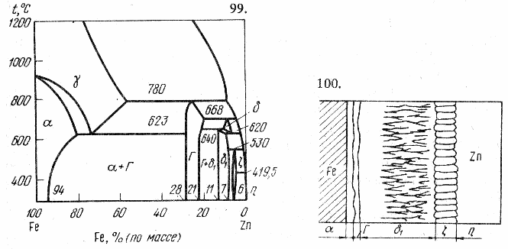
Рис. 99. Диаграмма состояния системы Fе – Zn
Рис. 100. Схематическое изображение границы раздела системы железо-цинконое покрытие
фаз (рис. 100), причем диффузия железа из поверхности детали в покрытие идет через фазовые слои, т.е. путем превращения фаз Г → δ₁ → ζ. Взаимное превращение фаз согласно диаграмме может происходить:
в расплаве $γ\begin{matrix}780℃ \\ ⇌\end{matrix}Г; Г\begin{matrix}668℃ \\ ⇌\end{matrix}δ; δ\begin{matrix}620℃ \\ ⇌\end{matrix}δ_{1}; δ_{1}\begin{matrix}630℃ \\ ⇌\end{matrix}ζ;$
в твердой фазе $Г+δ\begin{matrix}640℃ \\ ⇌\end{matrix}δ_{1}; γ\begin{matrix}623℃ \\ ⇌\end{matrix}α+Г.$
От скорости этих превращений зависит скорость растворения железа в цинке.

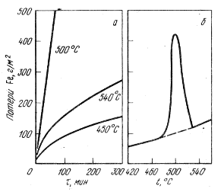

Рис. 101. Влияние длительности цинкования τ_{ц} (а) и температуры цинка при τ_{ц} = 60 мин. (б) на процесс растворения железа в цинке

Очевидно, свойства цинкового покрытия будут зависеть от его фазового и химического составов, которые определяются температурой расплава и длительностью процесса цинкования. Так, в зависимости от соотношения толщин фазовых составляющих изменяется общая микротвердость покрытия. Наиболее хрупкой является Г-фаза, наличие которой ограничивает возможность использования цинковых покрытии для изделий, эксплуатируемых при переменном малоцикловом и многоцикловом механическом нагружении. При изгибе в Г-фазе образуются трещины, что приводил к отслоению покрытия. Как видно на рис. 101, количество железа, растворившегося в цинке, возрастает как с увеличением длительности цинкования, так и с повышением температуры расплава. Резкий рост наблюдается при 500°С.
Установлены важные для практики три области температур, при которых изменяется закономерность растворения железа в цинке во времени. Первая (480 –490°С) и третья (520 – 530°С) области описываются параболической функцией: $С_{Fе}=\sqrt{k_{1}τ}$, где С_{Fe} – концентрация железа, растворившегося в цинке; k₁ – константа; τ – длительность процесса. Вторая область (490 – 520°С) характеризуется линейной зависимостью: С_{Fе} =k₂τ. В этой области получаются покрытия без Г-фазы, с тонким слоем δ₁-фазы, которые состоят в основном из крупных кристаллов ζ-фазы в цинке. Для первой области характерны покрытия с четко выделенными фазами Г, δ₁ и ζ. При 530 °С полностью отсутствует ζ-фаза.
Рассмотренные выше закономерности дают общие представления о процессе горячего цинкования. Однако кинетика процесса зависит от многочисленных факторов (материала цинка, сплава, изделия, способа подготовки и т.д.), и для каждого конкретного случая существуют свои оптимальные режимы цинкования. Кроме того, надо знать, что чистый цинк, цинковые сплавы, покрытия, обогащённые железом, по-разному ведут себя в коррозионных средах. Так, чистый цинк и сплавы цинка с алюминием, не содержащие железа, обладают хорошими протекторными свойствами в электролитах. Обогащение железом покрытия быстрее пассивируются в некоторых газовых средах. Очевидно, режимы цинкования следует выбирать в зависимости от условий эксплуатации оцинкованных деталей.
Наиболее широкое распространение получили покрытия сплавами цинка. Из легирующих элементов цинка основным является алюминий, который вводят для повышения коррозионной стойкости покрытия, механических и технологических свойств, уменьшения растворимости железа и улучшения внешнего вида покрытия. Кадмий (≤ 0,2 %) облегчает растворимость железа в цинке и одновременно повышает стойкость покрытия. Олово вводят (≤ 1 %) для улучшения внешнего вида покрытия; оно играет такую же роль, как кадмий. При одновременном введении в расплав алюминия и олова получаются блестящие покрытия. Необходимо отметить, что такая

тройная композиция (Zn + Al + Sn) имеет и высокую анодную активность. Это позволяет применять такие покрытия для эффективного протекторного действия в природных средах.
Железо при содержании > 0,02 % (выше предела растворимости при 450°С) образует с цинком фазы Г, δ₁ и ζ. Последние две фазы (FеZn₇ и FеZn₁₃) образуют кристаллы (гартцинк) , которые ухудшают внешний вид, прочность сцепления, равномерность покрытия по толщине и коррозионную стойкость. Свинец (> 1 %) повышает вязкость цинка и оказывает такое же вредное влияние, как и железо. Сурьма ухудшает деформируемость покрытий и ее содержание должно быть не более 0,1 %.
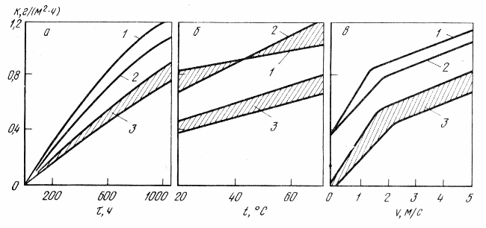
В последние годы все более широкое применение получают цинковые покрытия, легированные редкоземельными элементами. При их незначительном содержании (0,001 – 0,01 %) удается существенно улучшить механические свойства и коррозионную стойкость цинковых покрытий. Так, теллур, рений, церий повышают пластичность покрытия – уменьшают опасность растрескивания при сжатии и растяжении в процессе изгиба оцинкованных изделий. При этом скорость коррозии цинкового покрытия в потоке морской воды (1,5 – 3,0 м/с) при 20 – 80°С уменьшается в 1,5 – 2,0 раза (рис. 102). Аналогичное влияние оказывают 0,1 % Се и 0,001 % В. Во всех случаях с повышением температуры от 20 до 80 °С коррозионная стойкость покрытия уменьшается примерно в 1,5 раза. Высокая коррозионная стойкость цинковых покрытий, легированных редкоземельными элементами, сохраняется при увеличении скорости потока среды.
Рис. 102. Влияние длительности испытаний (а), температуры (б) и скорости потока морской воды (в) на скорость коррозии покры-тия (k), полученного в расплавах:
1 – цинк неотожженный; 2 – цинк отожженный; 3 – цинк с редко-земельными элементами (0,001 – 0,01 % Те, Се, Rе и В)

Считается, что наилучшие свойства достигаются при содержании в цинковом сплаве 0,1 % Се; 0,01 % Rе; 0,001 % Те. Наиболее эффективно повышает коррозионную стойкость рений, наименее – церий, в том числе вместе с бором.
Высокую коррозионную стойкость легированных цинковых покрытий можно объяснить, если рассмотреть электрохимические характеристики фазовых составляющих. Известно, например, что в морской воде при 20°С начальные потенциалы фаз составляют: φ_{η} = –760 мВ; φ_{φ} = –720 мВ; $φ_{δ_{1}}$ =
= –665 мВ; φ_{Г} = –580 мВ. При скорости потока 1,5 м/с потенциал η-фазы возрастает до –880 мВ. Такая разница в величинах потенциалов обусловлена тем, что фазы имеют различное содержание железа:
Фаза η φ δ₁ Г
Fe, % 0,003 6–0–6,2 7,0 – 11,5 21,0 – 28,0
Со временем на поверхности фаз образуется защитная пленка и потенциалы сближаются, находясь в интервале от –460 до –530 мВ.
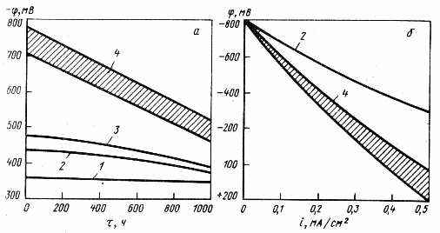
Введение редкоземельных элементов сдвигает потенциал покрытия в целом в отрицательную сторону (рис. 103, а). В этом случае различие в потенциалах фазовых составляющих нивелируется, причем покрытие проявляет анодные (протекторные) свойства. Интересно, что в условиях анодной поляризации (рис. 103, б) пассивируемость покрытий, легированных редкоземельными элементами, выше, чем у обычного цинка. Это приводит к тому, что при обнажении стальной подложки скорость разрушения нелегированного
Рис. 103. Влияние длительности испытания (а) и анодной плотности тока (б) на потенциалы:
1 – стали 10; 2 – цинкового покрытия, полученного в распла-ве цинка неотожженного; 3 – то же, отожженного; 4 – цинка с редкоземельными элементами

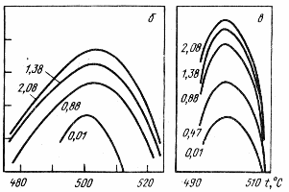
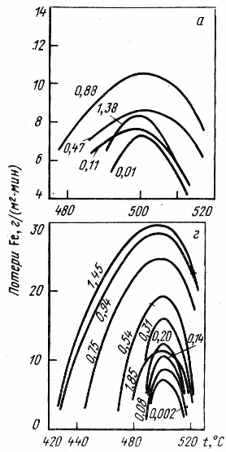

Рис. 104. Влияние температуры и содержания углерода (а – в) и кремния (г) на растворимость в цинке железа:
а – пластинчатый перлит; б – зернис-тый перлит; в – троостит (цифры у кри-вых обозначают содержание С и Si, %)

цинка примерно в два раза выше, чем покрытий из рассмотренных сплавов.
Высокие защитные свойства легированных покрытий объясняются также тем, что вводимые добавки уменьшают содержание фаз, обогащенных железом, и увеличивают протяженность мелкозернистой η -фазы.
На качество покрытий влияет также химический состав металла цинкуемого изделия. Так, компоненты стали – углерод, кремний (рис. 104), фосфор, сера, титан, хром, никель – повышают растворимость железа в цинке при 450 °С; марганец (0,3 – 1,8 %) и алюминий (до 5 %) не оказывают существенного влияния.
Влиянием состава подложки и покрытия обусловливается важность метода подготовки поверхности изделия перед ее цинкованием, так как вторичные факторы, например новые компоненты в рассматриваемой системе, могут резко изменить результаты этого процесса. Так, если на поверхности изделия будет окалина, остатки продуктов коррозии, следы моющих или травильных растворов, рассмотренный выше механизм процесса взаимодействия поверхности изделия с расплавленным металлом будет нарушен и необходимое качество покрытия не будет достигнуто.

Перед нанесением покрытия стальные и чугунные детали обрабатывают химическим или механическим способами; в отдельных случаях применяют оба способа. Химический способ – травление изделия в кислоте (обычно HCl или H₂SO₄) – позволяет удалить с поверхности оксиды путем перевода их в растворимые соли по следующей схеме:
$$\left.\begin{matrix}{Fе}_{2}О_{3} \\ {Fе}_{3}O_{4} \\ FeO\end{matrix}\right|\underset{→}{+HCl}\left|\begin{matrix}Fe{Cl}_{2}+Fe{Cl}_{3} \\ Fe{Cl}_{3} \\ Fe{Cl}_{2}\end{matrix}\right|+H_{2}O.$$
Окончание процесса травления должно совпадать с началом растворения основы: Fe + 2 HCl → FeCl₂ + H₂
Однако избежать этого процесса полностью не удается даже при введении ингибирующих добавок в травильные растворы. Это связано с тем, что свойства, толщина и равномерность распределения оксидов на поверхности изделия неодинаковы (рис. 105).
Рис. 105. Схема воздействия кислоты на оксиды железа в окалине:
1 – кислота; 2 – слабо растворимые оксиды;
3 – легко растворимые оксиды; 4 – стальная основа.
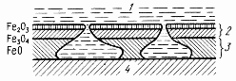
В процессе травления после удаления оксидов может участвовать не только железо, но и компоненты сплава. Это может привести к неравномерной обработке поверхности, а следовательно, к ухудшению качества покрытия. Для сталей, подверженных наводороживанию, образующийся при растворении железа водород может диффундироваться в решетку металла основы, снижая его прочностные характеристики, приводя к образованию пузырей в покрытии и к ухудшению его сцепления с основой. На качество покрытия оказывают также влияние неотмытые продукты травления. В связи с этим для каждого конкретного случая должны строго регламентироваться способы и режимы химической обработки деталей перед цинкованием.
Указанных выше недостатков лишены изделия, прошедшие дробеструйную обработку. Однако после такой обработки получается грубая шероховатая поверхность, а потому нанесенное покрытие имеет большую неравномерную толщину и матовый внешний вид. Очевидно, дробеструйную обработку следует применять при необходимости получения толстых цинковых покрытий, предназначенных для длительной эксплуатации в агрессивных средах.

Технология цинкования

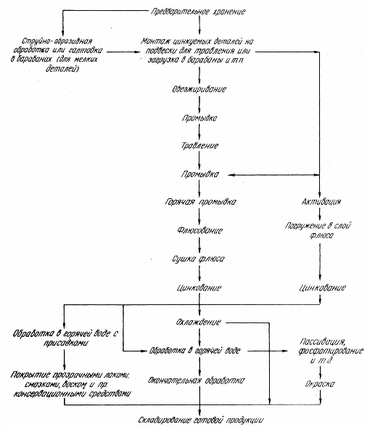
На рис. 106 показана принципиальная схема процесса цинкования. Как видно, она отличается от схемы процесса электролитического цинкования только операциями флюсования и сушки. Деление технологического процесса на «сухой» и «мокрый» условно. Первый способ предусматривает предварительную обработку изделия во флюсе и сушку. Мокрый способ
Рис. 106. Технологическая схема «сухого» и «мокрого» способов горячего цинкования

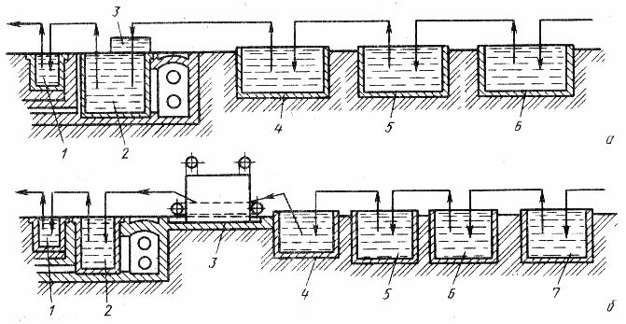
Рис. 107. Схемы мокрого (а) и сухого (б) способов горячего цинкования: 1 – ванна для охлаждения в воде; 2 – ванна для цинкования; 3 – флюсовая коробка (а) или сушилка (б) ; 4 – ванна для подтравливания (а) или флюсования (б) ; 5 – ванна для промывки; 6, 7 – ванны для травления
осуществляют путем погружения изделия в расплав цинка через покров флюса. В качестве флюса используют: для сухого способа – раствор хлорида цинка и аммония при 20 – 80 °С; для мокрого – смесь хлоридов цинка и аммония с пенообразователем (глицерином). Порядок процесса цинкования рассмотренными способами показан на рис. 107. Следует отметить, что мокрый способ применяют в основном для цинкования штучных, крупногабаритных изделий.
В настоящее время технологический процесс цинкования осуществляют на механизированных и автоматизированных линиях. Для мелких деталей, например крепежных, применяют центрифуги (или барабаны), вращающиеся со скоростью 500 – 900 об/мин.
Технологическая схема процесса цинкования может быть изменена в зависимости от особенностей цинкуемых изделий и требований, предъявляемых к покрытиям. Так, для цинкования проволоки может быть применена схема процесса, показанная на рис. 108.
Как видно, она отличается в основном операциями и режимами обработки изделий перед процессом цинкования.
Для превращения цинкового покрытия в железоцинковый сплав, обладающий высокой коррозионной стойкостью и поддающийся изгибу, осуществляют диффузионный отжиг покрытия при 670 °С в муфельной печи. Такое покрытие имеет серую шероховатую поверхность и легко окрашивается.

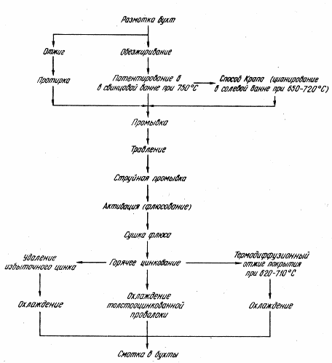
Рис. 108. Технологическая схема цинкования проволоки

4. Диффузионное цинкование

Рассматриваемые покрытия получают путем насыщения поверхностных слоев защищаемой конструкции различными металлами. Этот способ получил достаточно широкое распространение для повышения коррозионной стойкости сталей [27, 116, 176, 183]. В качестве диффузионных покрытий применяются хром, никель, кремний, молибден, вольфрам, ниобий, титан, алюминий, цинк и другие металлы, которые являются основными легирующими элементами для повышения коррозионной стойкости сплавов на основе железа. Таким образом, вместо объемного легирования применяется поверхностное. При этом резко уменьшается расход дефицитных легирующих компонентов и повышается коррозионная стойкость детали до стойкости высоколегированного сплава основы с металлом насыщения и даже до

стойкости металла покрытия. Следует, однако, отметить, что замена высоколегированных сталей низколегированными и углеродистыми при диффузионном насыщении их поверхности допустима только в том случае, когда эксплуатационные характеристики конструкции (ее надежность) определяются в основном свойствами поверхности.
Известны различные способы нанесения диффузионных покрытий: из твердой, паровой, газовой и жидкой фазы. Металлизация из твердой фазы осуществляется различными тугоплавкими металлами, например молибденом, вольфрамом, ниобием, в том случае, когда давление насыщенных паров основного металла (конструкции) больше, чем паров металла покрытия. Процесс ведут в специальных камерах, в которые помещают детали, засыпают порошки металлов-покрытий и создают вакуум или инертную атмосферу при 1000 – 1500°С. В этих условиях происходит диффузия металла-покрытия в поверхность защищаемой детали.
Для металлов-покрытий (например, цинк, алюминий, титан), имеющих большее, чем у основного металла (конструкции), давление насыщенных паров, диффузионное покрытие получают из паровой фазы. Процесс ведут в камерах, в которых создают вакуум при 850 – 1600°С (в зависимости от температуры испарения металла-покрытия). Металл-покрытие вводят в камеру в виде порошка.
Диффузионное насыщение из газовой фазы осуществляют в специальных печах при 700 – 1000°С. Металл-покрытие (например, хром, марганец, молибден, ниобий, титан) участвует в процессе диффузии в виде газообразных химических соединений – галогенидов.
Из жидкой фазы получают покрытие путем погружения деталей в расплав металла-покрытия. Диффузионное покрытие наносится при температуре 800 – 1300°С, зависящей от свойств наносимого металла.
Диффузионные покрытия могут быть получены различной толщины (по глубине проникновения в металл-основу) – от нескольких микрометров до 3 мм.
Рассмотренные способы диффузионного насыщения сталей цинком получили достаточно широкое распространение в промышленности. Интерес к ним проявляется в основном в тех случаях, когда исходные размеры конструкции должны быть сохранены. При этом необходимо иметь в виду, что при высоких температурах процесса могут изменяться механические и физико-химические свойства металла конструкции.
Цинкование применяют как хорошее противокоррозионное средство для стальных конструкций, работающих в водных растворах хлористых солей. Положительным примером может служить цинковое покрытие, полученное в расплаве цинка с 0,04 % Al и подвергнутое затем термообработке. Последняя дает наилучшие свойства при формировании покрытия в виде кристаллов δ₁-фазы с прослойкой Г-фазы, получаемого при температуре

отжига 500 °С в течение 15 мин или 550°С в течение 5 – 10 мин. Скорость коррозии такого покрытия (в 3 %-ном растворе NaCl в течение 4600 ч) составляет 36 – 43 мкм/год. В таких же условиях электролитические термообработанные покрытия имеют скорость коррозии 46 мкм/год.
Цинковые диффузионные покрытия эффективно защищают стали и чугун от коррозии в речных, подземных, морских, термальных и минеральных водах. Эти покрытия в зависимости от их состава и свойств коррозионной среды могут предотвращать коррозию путем экранирования защищаемой поверхности или играть роль протектора. Имеются сведения, что диффузионные покрытия труб в условиях периодического смачивания морской водой, сероводородной или минеральной водами более стойки, чем цинковые покрытия, полученные горячим способом, в 25 раз и электролитическим способом – в 15 раз. Считается, что решающую роль здесь играют фазовый состав покрытия; структура и толщина защитного слоя.
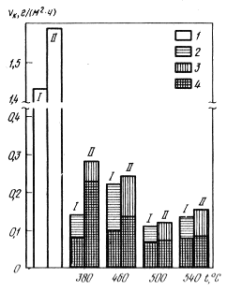
Цинковые покрытия, полученные в псевдокипящем слое (75 % Zn + + 25 % SiO₂) при 380 – 540°С в течение 1 ч с последующим диффузионным отжигом при 500 ± 10°С в течение 3 – 10 мин, имеют в речной воде в 6 – 15 раз более высокую коррозионную стойкость, чем сталь Ст3 (рис. 109). С повышением температуры от 20 до 60 °С скорость коррозии возрастает: стали и чугуна от 1,0 до 2,7 г/(м²·ч); цинкового покрытия от 0,05 – 0,12 до 0,09 – 0,16 г/(м²·ч) (рис. 110). При длительном воздействии среды скорость коррозии снижается и стабилизируется: исходных металлов на уровне 1,0 г/ (м²·ч); покрытия отожженного ~ 0,3 г/(м²·ч) (рис. 111). В скважинных (гидрокарбонатно-сульфатно-кальциево-магниевых) водах, содержащих сероводород до 10 мг/л; в иодоборных растворах, содержащих сероводород и хлор, и во многих
Рис. 109. Скорости коррозии стали Ст3 (I) и чугуна СЧ18 (II) в днестровской воде:
1 – без покрытии; 2 и 3 – оцинкован-ная сталь Ст3 и чугун соответственно; 4 – цинкование + отжиг

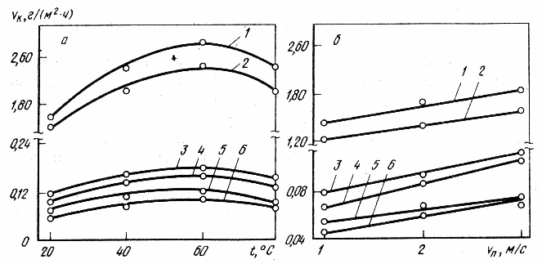
Рис. 110. Влияние температуры (а) и скорости потока (б) днестровской воды на скорость коррозии стали (1, 4, 6) и чугуна (2, 3, 5): без оцинковки (1, 2), оцинкованных при 500 °С в течение 1 ч (3, 4) после цинкования и отжига при 500 °С в течение 3 мин (5, 6)
других растворах диффузионные цинковые покрытия ведут себя так же, как и в речной воде. При этом стойкость основы (стали и чугуна) удается увеличить в 15 – 30 раз.
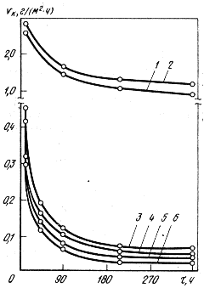
Хорошие результаты получаются при диффузионном цинковании изделий в расплаве (64 % Zn + 36% SiO₂) при 480 °С в течение 22 ч с последующим отжигом при 500 °С 5 мин. Такое покрытие повышает стойкость исходной стали в речной воде в 30 – 50 раз. Высокоминерализованные воды (содержат газы O₂, СО₂, H₂S, N₂, СH₄) вызывают
Рис. 111. Изменение во времени скорости коррозии в днестровской воде чугуна и стали:
1 и 2 – соответственно чугун и сталь не-оцинкованные; 3 и 4 – то же, оцинкован-ные; 5 и 6 – то же, оцинкованные и отож-женные

интенсивную коррозию сталей, скорость которой может достигать ~ l,0 мм в год; цинковое покрытие позволяет уменьшить ее до 2 – 3 мкм/год.
Рассмотренные выше закономерности наблюдаются в большинстве природных сред, изменяется только соотношение скоростей коррозии стали и покрытия. Например, в морской воде скорость коррозии оцинкованных сталей примерно в пять раз больше, чем в речных водах. Так, в водах Черного и Каспийского морей при скорости потока 3 м/с она достигает 80 и 10 мкм/год соответственно, тогда как скорость коррозии незащищенной стали – до 300 мкм/год. Над водой она составляет соответственно 20 и 200 мкм/год. Диффузионное цинкование повышает стойкость стали в условиях периодического смачивания морской водой в 60 – 80 раз.
Дальнейшее повышение коррозионной стойкости цинковых покрытий достигается легированием. Так, при введении магния, титана, алюминия или меди скорость коррозии покрытия удается уменьшить от 10 до 3 – 6 мкм/год; добавка одновременно меди и магния или алюминия и титана снижает ее до 1 – 2 мкм/год. Для практики рекомендованы диффузионные покрытия, содержащие 0,05 % Мg, 0,01 % Ti и 0,1 % Al, отожженные при 530 – 550°С в течение 15 – 20 мин.
Данные о влиянии способа цинкования на скорость коррозии цинковых покрытий в проточной (0,3 м/с) водопроводной днестровской воде в течение 3000 ч при 60°С представлены ниже, г/(м²·ч):
Диффузионное цинкование в порошковых смесях 0,0230
Цинкование в расплаве с 0,12 % Al:
без отжига 0,0354
отжиг при 500 °С 10 мин 0,0920
Электролитическое цинкование:
без отжига 0,0360
диффузионный отжиг при 500°С 20 мин 0,0150
В некоторых средах стойкость цинкового диффузионного покрытия выше, чем алюминиевого и хромового покрытия (табл. 62).
Многолетний опыт показывает, что применение цинковых покрытий позволяет повысить стойкость углеродистых и низколегированных сталей в 20 – 40 раз, причем срок службы покрытий зависит от его толщины и агрессивности среды:
Толщина покрытия, мкм 30 40 80 100
Срок службы покрытия
в атмосфере, годы:
сельской 28 – 13 43 – 20 – –
морской 12 – 4 18 – 6 33 – 11 41 – 14
городской 10 – 5 15 – 7 28 – 13 38 – 16
промышленной – – 14 – 7 18 – 9
Технологический процесс диффузионного цинкования включает операции, последовательность которых показана на рис. 112. Наряду с диффузионным

Таблица 62. Скорость коррозии покрытий патрубков из стали 10
в оборотных водах трубчатых холодильников производства
синтетического аммиака

Способ нанесения покрытия | Скорость коррозии |  | Характер коррозии
Способ нанесения покрытия | г/(м²·ч) | мм/год | Характер коррозии
Цинкование в порошковой смеси 75 % Zn + 25% SiO₂ при 480°С 5 ч (100 мкм) | 0,0124 | 0,015 | Равномерная
Алитирование в расплаве алюминия А99 при 700 °С 6 – 8 мин (200 мкм) | 0,051 | 0,016 | »
Хромирование вакуумное в гранулированном хроме (1 – 3 мм) при 1150 °С 6 ч (200 мкм) | – | 0,29 | Точечная
Сталь 10 без покрытия | – | 0,28 | Язвенная

цинкованием в расплаве цинка известно цинкование в порошковых смесях. В этом случае после обработки поверхности и флюсования изделия (трубы) упаковывают в муфели и засыпают диффузионной смесью. Процесс химико-термической обработки ведут по режимам, показанным на рис. 113. Продолжительность обработки зависит от сортамента труб и составляет 12 – 20 ч.
Рис. 112. Схема процесса диффузионного цинкования труб без порошковых смесей
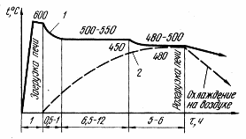
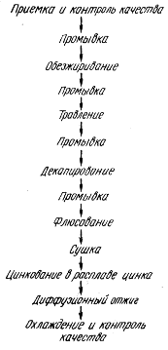
Рис. 113. График нагрева муфеля при диф-фузионном цинковании труб в порошко-вых смесях (цифры у кривых – t, °С):
1 – температура печи; 2 – температура центра муфеля

Способ применяют для труб диаметром 20 – 529 мм, длиной 6 – 12 м.
Диффузионное цинкование применяют для защиты от коррозии изделий из сталей, эксплуатируемых в строительстве (для водопроводных, газопроводных, канализационных, магистральных трубопроводов и т.п.), судостроения (для трубопроводов разного назначения), химической промышленности (для теплообменников, калориферов, трубопроводов и т.п.), горном деле (трубопроводы), автомобильной и тракторной промышленности (масло- и бензопроводы), в нефтедобывающей, нефтеперерабатывающей, газовой, нефтяной, коксохимической промышленности (для конденсаторов – холодильников, теплообменников, дефлегматоров и т.п.) .
Для обеспечения требуемого безремонтного срока службы изделий толщина покрытий может быть выбрана из табл. 63.
Для обеспечения большего срока службы покрытий на них дополнительно наносят два или более слоев лакокрасочных покрытий, стойких в

Таблица 63. Выбор толщины металлизационного покрытия (δ, мкм) для заданного срока его защитного действия (τ, лет)

Коррозионная среда | 10 лет | От 10 до 50 лет
Атмосфера:
агрессивная | 120 | δ = 100 + 2 τ
сильно агрессивная | 160 | δ = 140 + 2 τ
очень сильно агрессивная | 200 | Не опред.
Вода:
пресная мягкая | 160 | δ = 140 + 2 τ
пресная жесткая | 120 | δ = 100 + 2 τ
морская | 120 | δ = 100 + 2 τ
Масла минеральные | 120 | δ = 100 + 2 τ

указанных средах. В качестве покрытия для морской воды рекомендуется, как правило, цинк-алюминиевое покрытие (85 % Zn и 15% Al).

5. Вакуумные покрытия

Несмотря на большие успехи вакуумной техники, рассматриваемый способ для получения цинковых покрытий может быть рекомендован только в исключительных случаях, когда к качеству покрытий предъявляются особые требования и когда необходимые качества не обеспечиваются другими способами [39, 40, 69].
Процесс нанесения вакуумных покрытий включает следующие операции: тщательную обработку поверхности изделия известными способами обезжиривания, травления, промывки и сушки; нагрев изделия в вакууме при 250 – 350°С, а иногда и при 500 °С для удаления с поверхности газов;

охлаждение изделия до 70 – 120°С; испарение цинка из стального тигля и его конденсация в вакууме (0,03 – 0,04 МПа). Скорость цинкования этим способом составляет 15 – 20 мкм/мин.
В зависимости от температуры и скорости конденсации, величины вакуума, характера изменения температуры поверхности изделия и от материала изделия изменяются структура и свойства вакуумных покрытий. Так, при температуре конденсации 20 – 130°С покрытие имеет волокнистую структуру; при температуре выше 150 °С – зернистую. При 220 – 240 °С на границе сталь–цинк образуется железоцинковый подслой, снижающий сцепление цинка с подложкой. Этот подслой не изменяет структуру цинкового покрытия, но при изгибе изделия трескается и приводит к отслаиванию покрытия. С повышением температуры конденсации от 20 – 120 до 200 °С цвет покрытия изменяется от темного до светлого.
С увеличением вакуума от 133 до 0,0133 Па при оптимальных режимах нагрева изделия и конденсации цинка повышается прочность покрытия от 30 до 140 МПа, относительное удлинение – от 1,5 до 11 %, микротвердость – от 400 до 500 МПа.
Путем изменения температуры испарения и величины вакуума можно получить очищенные от многих элементов и примесей цинковые покрытия. Это достаточно очевидно из сравнительных данных о температуре испарения различных металлов при вакууме 1,33 Па, °С: К 207, Cd 268, Na 292, Zn 350, Mg 439, Bi 650, Pb 727, Cr 917, Al 1188, Cu 1289, Fe 1421, Ni 1444.
Вакуумным методом можно получать диффузионные покрытия, характеризующиеся высокой плотностью. При этом процесс идет при невысоких температурах и быстро. Ниже показано, что, изменяя температуру и продолжительность цинкования, можно получить покрытие толщиной от 2,5 до 250 мкм:
Продолжительность процесса, ч 1 2 3 4
Толщина покрытия, мкм,
при:
200 °С 2,5 4,8 15,5 16,6
250 °С 18,7 42,5 54,6 66,2
300 °С 58,1 127,1 177,1 254,9

6. Экономические аспекты применения покрытий

Ущерб, наносимый коррозией металлоконструкций, огромен во всех отраслях народного хозяйства. В промышленно развитых странах потери из-за коррозии оцениваются в 4 – 5 % национального дохода. Очевидно, они во много раз превышают расходы на целые отрасли промышленности. Полные потери, вызываемые коррозией, практически невозможно определить из-за многообразия их проявления и трудностей оценки последствий. Тем не менее даже приводимые в разных странах данные достаточны для того, чтобы показать актуальность проблемы защиты металлоконструкций от

коррозии. Например, суммарный годовой ущерб от коррозии оценивается в США в 70 млрд. долл., в ФРГ 19 млрд. марок, в СССР 40 млрд. руб. [29, 48, 49].
Общие убытки из-за коррозии складываются из прямых и косвенных потерь. Прямые потери (безвозвратные потери металла конструкций) зависят от многочисленных факторов и составляют 10 – 15 % от общего объема производимого металла. Большие убытки приносит коррозия металла ежегодно, так как 15 – 20 % производимого металла выбывает из технического потребления из-за коррозии. Таким образом, примерно 30 % поставляемого промышленностью металла идет на восстановление металлоконструкций.
Основные убытки связаны с косвенными потерями – простоями производства, снижением мощности оборудования, завышенным расходом металлов на предусматриваемый запас толщины элементов конструкций на коррозию, а также с повышенной металлоемкостью объектов, необходимостью использования недефицитных металлов, огромными расходами на ремонт металлоконструкций, на методы и средства их защиты.
В последние годы коррозия является нередкой причиной загрязнения и снижения качества грузов, транспортируемых железнодорожным, автомобильным и морским транспортом. Наконец, вопросы экологии также часто связаны с коррозией. Так, из-за коррозии известны катастрофические случаи загрязнения акватории морских бассейнов, рек, воздушной атмосферы, вызванные утечкой нефти, нефтяных и химических продуктов, газов при разрушениях танков, резервуаров, трубопроводов, аппаратов.
Очевидно, актуальность проблемы предотвращения коррозии с каждым годом будет возрастать. Поэтому рассмотрим экономическую эффективность использования цинковых покрытий.
Выше было показано, что электролитические, горячие, газотермические и другие покрытия из цинка и его сплавов позволяют повысить коррозионную стойкость металлоконструкций в 20 – 50 раз. Примем для оценки достигаемой экономии 20-кратное повышение стойкости и практически близкую к максимальной толщину покрытия.
На основании представленных данных из расчета на 1 т цинкового покрытия (m_{Zn}) определяем:
уменьшение потерь массы стали только на коррозию:
m_{ст} = 20 m_{Zn} γ_{ст}/γ_{Zn} при m_{ст} ≈ 2,2 т;

Таблица 64. Данные о показателях экономической эффективности
применения цинковых покрытий

Страна | Масса цинка,  тыс. т/год |  | Уменьшение потерь стали, тыс. т/год, более | Минимальный экономический эффект, млн. руб/год, за счет снижения потерь металла
Страна | производство | потребление покрытий | Уменьшение потерь стали, тыс. т/год, более | прямых | косвенных
США | 235 | 94 | 2050 | 56 | 280
Великобритания | 54 | 22 | 480 | 13 | 65
ФРГ | 52 | 21 | 460 | 12 | 60
Франция | 46 | 18 | 400 | 10 | 50
Япония | 63 | 25 | 550 | 15 | 75

экономию ΔЭ только за счет уменьшения потерь стали:
ΔЭ = m_{ст}С_{ст} – m_{Zn}C_{Zn},
где С_{ст} и C_{Zn} – стоимость тонны заготовительного металла – стали (0,1 тыс. руб.) и цинковом покрытия (1,6 тыс. руб.). Тогда
ΔЭ = 22·0,1 – 10,6 = 0,6 тыс. руб.
Убытки, связанные с прямыми потерями стали, составляют примерно 10 – 20 % от убытков из-за коррозии изделий (металлоконструкций). Очевидно, применение одной тонны цинка дает в среднем 3 тыс. руб. экономии за счет снижения косвенных потерь.
Если принять, что 40 % цинка используется в качестве покрытий, то можно оценить достигаемый при этом эффект (табл. 64).
Фактическая экономия в несколько раз превышает приведенную в табл. 64, так как для расчета приняты минимальные значения показателей эффективности.

БИБЛИОГРАФИЧЕСКИЙ СПИСОК

1. Анисимов Н.Ф., Благов Б.Н. Проектирование литых деталей. М.: Машиностроение, 1967. 272 с.
2. Антропов Л.И. Теоретическая электрохимия. М.: Высшая школа, 1984. 519 с.
3. Баймаков Ю.В., Журин А.И. Электролиз в гидрометаллургии. М.: Металлургия, 1977. 336 с.
4. Бибиков Н.Н., Люблинский Е.Я.; Поварова Л.В. Электрохимическая защита морских судов от коррозии. Л.: Судостроение, 1971. 264 с.
5. Баландин Г.Ф. Основы теории формирования отливки. Ч.П. М.: Машиностроение, 1979. 335 с.
6. Беккер М.Б. Литье под давлением. 3-е изд., перераб. и доп. М.: Высшая школа, 1978. 213 с.
7. Боровский Ю.Ф., Шацких М.И. Формовочные и стержневые смеси. Л.: Машиностроение, 1980. 85 с.
8. Бергер А.Б., Шлосман С.Н., Дробышев С.С. - Литейное производство, 1981, № 5, с. 11.
9. Вячеславов П.М. Электролитическое осаждение сплавов. Л.: Машиностроение, 1977. 96 с.
10. Вяткин И.П., Кечин В.А., Мушков С.В. Рафинирование и литье первичного магния. М.: Металлургия, 1974. 192 с.
11. Виноградов В.Н. Литейные формы для цветных сплавов. Альбом конструкций. М.: Машиностроение, 1981. 76 с.
12. Виткин А.И., Тейндл И.И. Металлические покрытия листовой и полосовой стали. М.: Металлургия, 1971. 494 с.
13. Ворошнин Л.Г. Антикоррозионные диффузионные покрытия. Минск: Наука и техника, 1981. 296 с.
14. Вишенков С.А. Химические и электрохимические способы осаждения металлопокрытий. М.: Машиностроение, 1975. 312 с.
15. Воробьева Г.Я. Коррозионная стойкость материалов в агрессивных средах химических производств. М.: Химия, 1975. 816 с.
16. Григорьев В.Д., Ярославцев А.С. - Изв. АН СССР, Металлы, 1975, N°4, с. 47.
17. Газы в цветных металлах и сплавах/ Чернега Д.Ф., Бялик О.М., Ремизов Г.А., Иванчук Д.У. М.: Металлургия, 1982. 176 с.

18. Гутман Э.М. Механохимия металлов и защита от коррозии. М.: Металлургия, 1981. 270 с.
19. Диомидовский Д.А. Металлургические печи цветной металлургии. 2-е изд., перераб. и доп. М.: Металлургия, 1970. 704 с.
20. Долотов Г.П., Кон даков Е.А. Печи и сушила литейного производства. М.: Машиностроение, 1978. 192 с.
21. Делимарский Ю.К., Самоделов А.П. - Укр. хим. журнал, 1973, т. 39, N° 5, с. 494.
22. Емелевский Я. Литье цветных металлов: Пер. с польск./ Под ред. А.В. Курдюмова, Е.В. Выговского. М.: Высшая школа, 1977. 540 с.
23. Живописцев В.П., Селезнева Е.А. Аналитическая химия цинка. М.: Наука, 1975. 200 с.
24. Жук Н.П. Курс теории коррозии и защиты металлов. М.: Металлургия, 1976. 472 с.
25. Зобачев Ю.Е., Соминская Э.В. Защита судов от коррозии и обрастания. М.: Транспорт, 1984. 175 с.
26. Заславский М.Л., Шестопал В.М. В кн.: Литье под давлением. Сер. «Машиностроение». М.: ВИНИТИ, 1971. 178 с.
27. Заславский М.Л., Антонов В.А. Автоматизированные и программируемые комплексы литья под давлением. М.: НИИмаш, 1982. 56 с.
28. Заславский М.Л., Шестопал В.М. Литье в металлические формы. Сер. «Машиностроение». М.: ВИНИТИ, 1975. 240 с.
29. Иванов Е.С., Иванов С.С. Коррозия и защита металлов. М.: Знание, 1978. 64 с.
30. Кук Е.В., Игнатьев В.А. - Цветные металлы, 1978, N° 2. с. 68.
31. Курдюмов А.В., Пикунов М.В., Чурсин В.М. Литейное производство цветных и редких металлов. М.: Металлургия, 1982. 352 с.
32. Курдюмов А.В., Емельянов Е.С. - Литейное производство, 1983, № 3, с. 11.
33. Кузнецов В.С., Ми шин Г.Я., Новиков А.Д. - В кн.: Плавка и литье цветных металлов и сплавов/ Гипроцветметобработка. Вып. 45. М.: Металлургия, 1975, с. 42.
34. Ксенофонтов Б.М. Литье методом вакуумного всасывания. М.: Свердловск: Машгиз, 1962. 168 с.
35. Корякин Ю.В., Ангелов И.И. Чистые химические вещества. 4-е изд. перераб. и доп. М.: Химия, 1974. 407 с.
36. Коррозия: Справ. изд./ Под ред. Л.Л. Шрайера: Пер. с англ. М.: Металлургия, 1981. 632 с.
37. Кирьяков Г.З., Брынцева В.И. Коррозия цинка и свинца в сернокислых растворах. Алма-Ата: Наука, 1979. 73 с.
38. Кирьяков Г.З., Пилинчук Н.А., Бундже В.Г. и др. - Цветные металлы, 1975, N° 8, с. 18.
39. Костиков В.И., Шестерик Ю.А. Плазменные покрытия. М.: Металлургия, 1978. 159 с.
40. Кудинов В.В. Плазменные покрытия. М.: Наука, 1977. 184 с.
41. Кудрявцев Н.Т. Электролитические покрытия металлами. М.: Химия, 1979. 351 с.
42. Коррозия и защита морских судов/Богорад И.Я., Искра Е.В., Климова В.А. и др. Л.: Судостроение, 1973. 392 с.
43. Копылов Н.И., Сычев А.П. - Цветные металлы, 1973, № 3, с. 24.
44. Лакерник М.М., Пахомова Г.Н. Металлургия цинка и кадмия. М.: Металлургия, 1969. 488 с.
45. Ликвационное и химическое рафинирование электротермического цинка/ Копылов Н.И., Сычев А.П., Михайлова Г.М. и др. М.: Цветметинформация, 1976. 28 с.
46. Лившиц Б.Г. Металлография. М.: Металлургия, 1971. 408 с.

47. Литье под давлением/Под ред. А.К. Белопухова. 2-е изд., М.: Машиностроение, 1975. 400 с.
48. Люблинский Е.Я. Протекторная защита морских судов и сооружений от коррозии. Л.: Судостроение, 1979. 188 с.
49. Мальцев М.В. Металлография промышленных цветных металлов и сплавов. М.: Металлургия, 1970. 364 с.
50. Могилев В.К., Колесник Л.А., Остапенко В.П. Опыт применения суспензионного модифицирования в литейном производстве. Днепропетровск: Кн. изд-во, 1981.32 с.
51. Маккей К. Водородные соединения металлов: Пер. с англ. М.: Мир, 1983. 273 с.
52. Машины для литья под давлением/Под ред. Б.Е. Розенберга. М.: Машиностроение. 1973. 124 с.
53. Малахова И., Жуков А.П. Основы металловедения и теории коррозии. М.: Высшая школа, 1978. 192 с.
54. Малахов А.И., Тютина К.М. Коррозия и основы гальваностегии. М.: Химия, 1977. 216 с.
55. Мельников П.С. Справочник по гальванопокрытиям в машиностроении. М.: Машиностроение, 1979. 296 с. 56. Московенко А.М. - Автомобильная промышленность, 1981, № 3, с. 30.
57. Мишин Г.Я., Куприянов В.А., Кузнецов В.С. и др. - Плавка и литье цветных металлов/Гипроцветметобработка, вып. 35. М.: Металлургия, 1971, с. 90.
58. Небогатов Ю.Е., Тамаровский В.И. Специальные виды литья. М.: Машиностроение, 1975. 175 с.
59. Орлов Н.Д., Чурсин В.М. Справочник литейщика. Фасонное литье из сплавов тяжелых цветных металлов. М.: Машиностроение, 1971. 256 с.
60. Орлова Т.И. - Литейное производство, 1980, № 11, с. 42.
61. Погорелый А.Д. Теория металлургических процессов. М.: Металлургия, 1971. 503 с.
62. Полищук В.П., Трефняк В.А., Цин М.Р. Установка МДН-6 для электромагнитной дозировки алюминиевых и цинковых сплавов. Киев: Реклама, 1974. 12 с.
63. Полищук В.П., Трефняк В.А., Цин М.Р. и др. - Литейное производство, 1971, № 4, с. 17.
64. Прикладная электрохимия/Под ред. Ротиняна А.Л. Л.: Химия, 1974.536 с.
65. Проскуркин Е.В., Горбунов Н.С. Диффузионные цинковые покрытия. М.: Металлургия, 1972. 247 с.
66. Пономарева А.А., Пучков Б.И. Современное состояние промышленности по
обработке цинка за рубежом. М.: Цветметинформация, 1977.51 с. 67. Рабичева Л.М., Таранов А.В., Шнайдер И.Ф. - Цветные металлы, 1980, № 3, с. 28.
68. Рябин В.А., Остроумов М.А., Свит Т.Ф. Термодинамические свойства веществ: Справочник. Л.: Химия, 1977. 389 с.
69. Ройх И.Л., Колтунова Л.Н., Федосов С.Н. Нанесение защитных покрытий в вакууме. М.: Машиностроение, 1976. 367 с.
70. Руководство по горячему цинкованию: Пер. с нем./Под ред. М.Н. Огинского. М.: Металлургия, 1975. 376 с.
71. Рукина Н.Б., Кисунько В.З., Бычков Ю.Б. и др. - Литейное производство, 1980, № 9, с. 15.
72. Ройх И.Л., Колтунова Л.Н. Защитные вакуумные покрытия на стали. М.: Машиностроение, 1971. 280 с.
73. Рачев Х.Д., Стефанова С. Т. Справочник по коррозии.: Пер. с болгар./Под ред. Н.И. Исаева. М.: Мир, 1982. 519 с.

74. Слэндер С.Д., Бойд У.К. Коррозионная стойкость цинка: Пер. с англ./Под ред. Е.В. Проскуркина. М.: Металлургия, 1976. 200 с.
75. Суспензионное литье./Тр. Института проблем литья АН УССР, Киев: ИПЛ АН УССР, 1977. 182 с. 76. Святкин Б.К. Литье в кокиль. М.: Высшая школа, 1979. 176 с.
77. Свойства элементов: Справочник в 2-х т/под ред. Г.В. Самсонова. М.: Металлургия, 1976, т. I .599 с., т. II. 383 с.
78. Садаков Г.А., Семенчук О.В., Филимонов Ю.А. Технология гальванопластики: Справочное руководство. М.: Машиностроение, 1979. 160 с.
79. Скорчеллетти В.В. Теоретические основы коррозии металлов. Л.: Химия, 1973. 264 с.
80. Сычев А.П., Копылов Н.И., Михайлова Г.М. и др. - Цветные металлы, 1972, № 4, с. 19.
81. Тихонов Б.С. Прокатка цинка. М.: Металлургиздат, 1963. 200 с.
82. Титов Н.Д., Степанов Ю.А. Технология литейного производства. М.: Машиностроение, 1978. 432 с.
83. Труфанова А.И., Хлебникова С.А. Защита металлов от разрушений. Тула: Приокск. кн. изд во, 1981. 88 с.
84. Туфанов Д.Г. Коррозионная стойкость нержавеющих сталей, сплавов и чистых металлов: Справочник. М.: Металлургия, 1982. 352 с.
85. Хан О.А., Фульман Н.И. Новое в электроосаждении цинка. М.: Металлургия, 1979 (Проблемы цветной металлургии). 80 с.
86. Чекмарёв Ю.А., Новиков А.В., Мишин Г.Я. и др. - Плавка и литье цветных металлов и сплавов/ Гипроцветметобработка, вьш. 47. М.: Металлургия, 1976, с. 18.
87. Червяк С.Н., Коваленко П.А., Симонов В.Н. Бесслитковая прокатка алюминиевой ленты. М.: Металлургия, 1976. 136 с.
88. Чалый В.П. Гидроокиси металлов. Киев: Наукова думка, 1972, 153 с.
89. Циммерман Р., Гюнтер К. Металлургия и материаловедение: Справ. изд./ Пер. с нем. М.: Металлургия, 1982. 480 с.
90. Цыганов В.А. Плавка цветных металлов в индукционных печах. М.: Металлургия, 1974. 248 с.
91. Шиврин Г.Н. Металлургия свинца и цинка. М.: Металлургия, 1982. 352 с.
92. Литейное производство за рубежом/ Шестопал В.Н., Шумихин В.С. Бурман П.Н. и др. Киев: Наукова думка, 1983. 264 с.
93. Шлугер М.А., Ажогин Ф.Ф., Ефимова Е.А. Коррозия и защита металлов. М.: Металлургия, 1981. 215 с.
94. Аltоrfеr К. - J. of Electroch. Sос., 1980, v. 127, р. 360.
95. Benninghoff Н. - Metalloberflashe, 1980, Вd 34, № 11, S. 445.
96. Сгаnе Т. - The Engineering аnd Mining J, 1980, v. 181, № 7, р. 82.
97. Моdеrn Metals, 1981, v. 37, № 9, р. 82, 84, 86, 88.
98. Dowsiпg R.J. - Metals аnd Materials, 1981, March, 32.
99. Fayolle J. F. Gelvano-Organo, 1980, v. 49, № 510, р. 869.
100. Gаbе D.R. -2-nd еd. Охfоrd е.а. -Pergamon Press, 1978, 212 р.
101. Harrison W.G. - Die Саst Engineering, 1979, v. 23, № 5, S. 50.
102. Hickman В. - Metals Australasian, 1981, v. 13, № 5, р. 6.
103. Joте Т. - Teknisk ukеblad, 1982, v. 129, № 8, р. 50.
104. Johnen Н. - Giesserei, 1981, v. 68, №- 9, р. 260.
105. Кеlаhаn R.C., Маrtin Т.Е. - Тhе Engineering аnd Mining .1., 1981, v. 182, № 9, р. 115.
106. Mining Journal, 1980, v. 294, № 7543, р. 206.
107. Lutter Е. - Galvanotecnica, 1980, v. 31, № 4, р. 69.
108. Liobstein Р., Heurtaux J. - Galvano-Organo, 1980, v. 49. № 10, р. 877.
109. Obrzut J.J. - Iron Аgе, 1980, v. 223, № 37, р. 65.

110. Оеtеrеn К.А. – Malerren Lackiererhandwerk, 1982, v. 34, № 6, р. 436.
111. Оtt W.H.R. – Technica (Suisse), 1981, v. 30, № 7, р. 599.
112. Меtаll, 1981, v. З5, № 10, р. 1031.
113. Роrtеr F.C., Тоsеlаnd P.W. – Corrosion Preventation аnd Control, 1981, v. 28, № 1, р. 5, 28.
114. Radings J.C. – Technovisie, 1980, v. 10, № 2, р. 598.
115. Radtke F. – Меtаll, 1981, v. 35, № 9, р. 909.
116. Schmeling E.L. – Меtаllоnеrflächе, 1982, Вd 36, № 7, S. 333.
117. Seifert R. – Giessereipraxis, 1981, № 11, S. 297.
118. Schulz W.D. – Schweisstechnik, 1980, Вd 30, № 12, S. 539.
119. Smith С.А. – Engineering, 1981, v. 221, № 2, р. 1—6.
120. Моdеrn Меtаls, 1980, v. 36, № 3, р. 72.
121. Tokar J., Imre J. – Ваnуász és kohász. Japok, Kohász, 1981, v. 114, № 1, р. 8.
122. Tournier R. – Саlvаnо–Оrgаnо, 1981, v. 50, № 518, р. 795.
123. Wall A.J. – British Foundryman, 1981, v. 74, № 4, р. 9.
124. Wiesel Н.W. Praktiker, 1982, v. 34, № 7, р. 172.
125. Zadgorski S., Jatsсhkоv N., Dоbrеv R. – Giessereitechnik, 1981, Вd 27, № 8, S. 20.
126. Foundry Тrаdе J., 1982, v. 152, № 3234, р. 429, 331, 436.
127. Mining Journal, 1981, v. 297, № 7625, р. 269.

Владимир Андреевич КЕЧИН,
Ефим Яковлевич ЛЮБЛИНСКИЙ
ЦИНКОВЫЕ СПЛАВЫ

Редактор издательства Л. М. Элькинд
Художественный редактор А. А. Якубенко
Технические редакторы Г. Н. Каляпина, Е. К. Астафьева
Корректор В. С. Колганова
Обложка художника В. В. Воронина

ИБ № 2552
Подписано в печать 07.01.86 Т–05217 Формат бумаги 60×90 1/16
Бумага офсетная № 2 Печать офсетная Усл. печ. л. 15,5 Усл. кр.-отт. 15,75
Уч: изд. л. 17,10 Тираж 2670 экз. Заказ 144 Цена 85 к. Изд. № 0879

Набрано в издательстве «Металлургия»
на НПТ операторами И. В. Котляровой, Т. Ю. Смирновой,
Г. В. Красюк

Ордена Трудового Красного Знамени
издательство «Металлургия», 119857, ГСП, Москва, Г-34,
2-й Обыденский пер., д. 14

Московская типография № 9 Союзполиграфпрома
при Государственном комитете СССР
по делам издательств, полиграфии и книжной торговли
109033, г. Москва, Волочаевская ул., д. 40

ВНИМАНИЮ МЕТАЛЛУРГОВ!

В 1986 г. в издательстве «Металлургия» выйдут следующие издания по актуальным проблемам черной и цветной металлургии для специалистов металлургической, машиностроительной и других отраслей промышленности:
Аморфные полупроводники и приборы на их основе. Пер. с англ. 29 л. 4р. 80к. (№ 45).
Романив О. Н., Никифорчин Г. Н. Механика коррозионного разрушения конструкционных сплавов. 18 л. 2р. 70к. (№ 66)
Снурников А. Н. Комплексное использование минеральных ресурсов цветной металлургии. 29 л. 2р. (№ 39)
Томашов Н. Л., Чернова Г. П. Теория коррозии и коррозионностойкие конструкционные сплавы. 20 л. 3р. (N° 69).
Тугоплавкие металлы и сплавы/Савицкий Е. М., Йенн Г., Поварова К. Б. и др. 28 л. 4р: 60к. (№ 37).
Ульянин Е. А., Свистунова Т. В., Левин Ф. Л. Коррозионностойкие сплавы на основе железа и никеля. 20 л. 3р. (№ 70).

Книги издательства «Металлургия» можно приобрести во всех магазинах, распространяющих научно-техническую литературу.

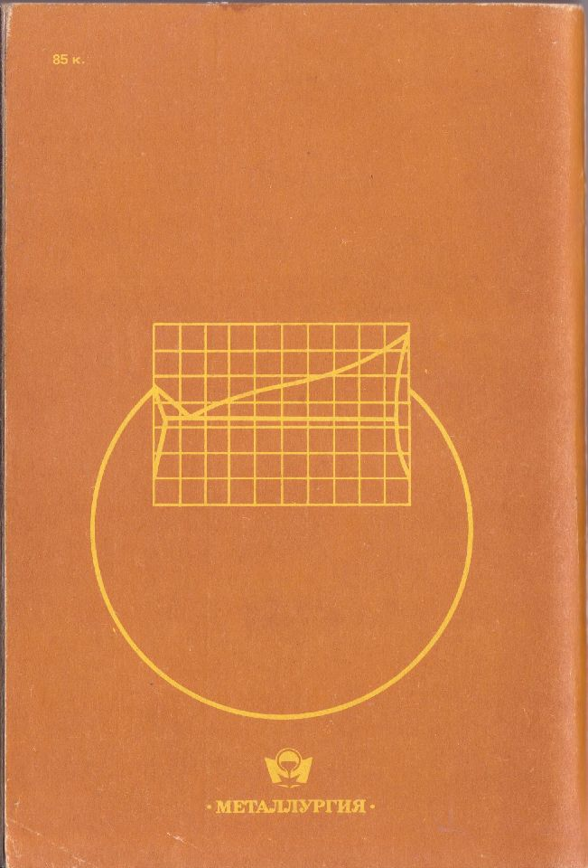

1 Потенциал ионизации – энергия (эВ), необходимая для отрыва электрона от атома или иона.
1 Везде в числителе данные для мелкозернистой структуры, в знаменателе для крупнозернистой.
* Ме – это Cа, Мg, Mn, Cd, Нg.
1 В числителе приведены данные по выпуску отливок в процентах к общей массе отливок, в знаменателе – к массе отливок из цветных сплавов.
1 Отношение концентрации продиссоциированных ионов к концентрации комплексного иона.
* Оно А. Затвердевание металлов: Пер. с англ./ Под ред. Ефимова В. А. М.: Металлургия, 1980. 152 с.
1 ГОСТ 9.047-82 «ЕСЗКС». Покрытия металлические и неметаллические неорганические. Операции технологических процессов получения покрытий».

